铝合金结构技术标准
（征求意见稿）

《铝合金结构技术标准》编制组
2019年9月

目 录

1 总则 (4)
2 术语和符号 (5)
2.1 术语 (5)
2.2 符号 (7)
3 材料 (10)
3.1 结构铝 (10)
3.2 连接 (10)
3.3 热影响区 (11)
3.4 表面处理与维护 (12)
3.5 与其他材料接触 (12)
4 基本设计规定 (13)
4.1 设计原则 (13)
4.2 荷载、作用与效应计算 (13)
4.3 设计指标 (13)
4.4 结构或构件变形的规定 (17)
4.5 构件的计算长度和容许长细比 (18)
5 构件的有效截面 (21)
5.1 一般规定 (21)
5.2 受压板件的有效厚度 (21)
5.3 焊接板件的有效厚度 (24)
5.4 有效截面的计算 (25)
6 受弯构件的计算 (27)
6.1 强度 (27)
6.2 整体稳定 (28)
7 轴心受力构件的计算 (29)
7.1 强度 (29)
7.2 整体稳定 (31)
8 拉弯构件和压弯构件的计算 (33)
8.1 强度 (33)
8.2 整体稳定 (33)
9 面板 (36)
9.1 一般规定 (36)
9.2 强度 (37)
9.3 稳定 (38)
9.4 组合作用 (39)
9.5 构造要求 (40)
10 连接计算与构造 (41)
10.1 紧固件连接计算 (41)
10.2 紧固件连接构造 (47)
10.3 焊缝连接计算 (49)
10.4 焊缝连接构造 (51)
11 网格结构 (52)
11.1 结构形式与布置 (52)
11.2 结构分析与验算 (52)
11.3 节点设计与验算 (53)
12 门式刚架和框架结构 (62)
12.1 结构形式与布置 (62)
12.2 结构分析与验算 (63)
12.3 节点设计与验算 (64)
13 塔架结构 (67)
13.1 结构形式与布置 (67)
13.2 结构分析与验算 (67)
13.3 节点设计与验算 (68)
14 人行桥梁 (70)
14.1 结构形式与布置 (70)
14.2 结构分析与验算 (70)
14.3 节点设计与验算 (73)
15 施工质量验收 (74)
15.1 原材料及成品进场 (74)
15.2 零部件加工工程 (75)
15.3 连接工程 (78)
15.4 安装工程 (80)
15.5 分部（子分部）工程竣工验收 (82)
附录A 结构用铝合金材料力学性能 (84)
附录B 轴心受压构件的稳定系数 (89)
附录C 受弯构件的整体稳定系数 (91)
附录D 铝合金结构分部（子分部）工程有关安全及功能的检验和见证检测项目 (94)
附录E 铝合金结构分部（子分部）工程有关观感质量检查项目 (95)
附录F 铝合金结构分项工程检验批质量验收记录表 (96)

1 总 则
1.0.1 为在铝合金结构设计和施工中贯彻执行国家的技术经济政策，加强和统一铝合金结构工程施工质量的验收，做到技术先进、经济合理、安全适用、确保质量，制定本标准。
1.0.2 本标准适用于空间网格、门式刚架和框架、塔架、人行桥、幕墙等铝合金建筑物和构筑物的设计和施工质量验收，不适用于直接受疲劳动力荷载作用的承重结构。
1.0.3 设计铝合金结构时，应从工程实际情况出发，合理选用材料、结构方案和构造措施，满足结构构件在运输、安装和使用过程中的强度、稳定性和刚度要求，并符合防火、防腐蚀要求。
1.0.4 铝合金结构工程施工中采用的工程技术文件、承包合同文件对施工质量验收的要求不得低于本标准的规定。
1.0.5 铝合金结构的设计和施工质量验收，除应符合本标准外，尚应符合国家现行有关标准的规定。
2 术语和符号
2.1 术 语
- 强度 strength
构件截面材料或连接抵抗破坏的能力。强度计算是防止结构构件或连接因材料强度被超过而破坏的计算。
- 强度标准值 characteristic value of strength
国家标准规定的铝材名义屈服强度（规定非比例伸长应力）或抗拉强度。
- 强度设计值 design value of strength
铝合金材料或连接的强度标准值除以相应抗力分项系数后的数值。
- 屈曲 buckling
杆件或板件在轴心压力、弯矩、剪力单独或共同作用下突然发生与原受力状态不符的较大变形而失去稳定。
- 承载能力 load-carrying capacity
结构或构件不会因强度、稳定等因素破坏所能承受的最大内力，或达到不适应于继续承载的变形时的内力。
- 一阶弹性分析 the first order elastic analysis
不考虑结构几何非线性效应对内力产生的影响，根据未变形的结构建立平衡条件，按弹性阶段分析结构内力及位移。
- 二阶弹性分析 the second order elastic analysis
考虑结构几何非线性效应对内力产生的影响，根据变形后的结构建立平衡条件，按弹性阶段分析结构内力及位移。
- 有效厚度 effective thickness
考虑受压板件屈曲后强度以及焊接热影响区效应对构件承载力进行计算时，板件的折减计算厚度。
- 加劲板件 stiffened elements
两纵边均与其他板件相连的板件。
- 非加劲板件 unstiffened elements
一纵边与其他板件相连，另一纵边为自由的板件
- 边缘加劲板件 edge stiffened elements
一纵边与其他板件相连，另一纵边由符合要求的边缘卷边加劲的板件。
- 中间加劲板件 intermediate stiffened elements
中间加劲板件是指带中间加劲肋的加劲板件。
- 子板件 sub-elements
子板件是指一纵边与其他板件相连，另一纵边与中间加劲肋相连或两纵边均与中间加劲肋相连的板件。
- 整体稳定 overall stability
在外荷载作用下，对整个结构或构件能否发生屈曲或失稳的评估。
- 计算长度 effective length
构件在其有效约束点间的几何长度乘以考虑杆端变形情况和所受荷载情况的系数而得的等效长度，用以计算构件的长细比。计算焊缝连接强度时采用的焊缝长度。
- 长细比 slenderness ratio
构件计算长度与构件截面回转半径的比值。
- 换算相对长细比 equivalent relative slenderness ratio
在轴心受压构件的整体稳定计算中，按临界力相等的原则，将弯扭或扭转失稳换算为弯曲失稳时采用的相对长细比。
2.1.19 环槽铆钉 ring groove rivets
杆部具有一系列同轴环槽的铆钉，套环通过塑性变形与铆钉杆固定。
2.1.20 钨极氩弧焊 gas tungsten arc welding
使用钨极的氩弧焊，又称非熔化极氩弧焊、TIG焊。
2.1.21 熔化极氩弧焊 gas metal arc welding
使用熔化电极的氩弧焊，又称MIG焊。
2.1.22 焊接热影响区 heat affected zone
母材受焊接热影响效应作用的范围，简称HAZ。
2.1.23 零件 part
组成部件或构件的最小单元。
2.1.24 部件 component
由若干零件组成的单元。
2.1.25 构件 element
由零件或由零件和部件组成的铝合金结构基本单元。
2.1.26 小拼单元 the smallest assembled unit
除散件之外的最小安装单元。
2.1.27 中拼单元 intermediate assembled unit
由散件和小拼单元组成的安装单元。
2.1.28 高强度螺栓副 set of high strength bolt
高强度螺栓和与之配套的螺母、垫圈的总称。
2.1.29 抗滑移系数 anti-sliding coefficient
高强度螺栓连接中，使连接件摩擦面产生滑动时的外力与垂直于摩擦面的高强度螺栓预拉力之和的比值。
2.1.30 预拼装 test assembly
为检验构件是否满足安装质量要求而进行的拼装。
2.1.31 组装 assembly
将零件或零件和部件按照规定技术要求组成构件的过程。
2.1.32 安装 installation
将将零件、部件及构件等单元按照规定技术要求组成最终工程实体的过程。

2.2 符 号
2.2.1 作用及作用效应设计值：
F——集中荷载；
H——水平力；
M——弯矩；
N——轴心力；
P——一个高强度螺栓的预拉力；
G——重力荷载；
R——支座反力；
V——剪力。
2.2.2 计算指标：
E、E_{T}——常温和高温下铝合金材料的弹性模量；
G ——铝合金材料的剪切模量；
、、——一个螺栓的抗拉、抗剪和承压承载力设计值；
、——一个铆钉的抗剪和承压承载力设计值；
$f_{0\text{.}2}$ ——螺栓头及螺母下构件抗冲切承载力设计值；
—— 扭转屈曲临界力；
—— 单轴对称截面弯扭屈曲临界力；
—— 无对称轴截面弯扭屈曲临界力；
$f_{u}$ ——面板中腹板的局部受压承载力设计值；
$f_{u}$——铝合金材料的规定非比例伸长应力，也称名义屈服强度；
$f_{0\text{.}2}$——铝合金材料的抗剪强度设计值；
——铝合金材料的极限抗拉强度最小值；
f、f_{T}——常温和高温下铝合金材料的抗拉、抗压和抗弯强度设计值；
——铝合金材料的极限抗拉强度设计值；
——铝合金材料的局部承压强度设计值；
$α$——铝合金材料焊接热影响区的抗拉、抗压和抗弯强度设计值；
$β=3\text{.}7$——铝合金材料焊接热影响区的抗剪强度设计值；
$R−S_{G}−S_{Q}=0$、$R$、$S_{G}$——螺栓的抗拉、抗剪和承压强度设计值；
$S_{Q}$、$S_{L}$——铆钉的抗剪和承压强度设计值；
$S_{W}$、$R$、$Ω_{m}$——对接焊缝的抗拉、抗剪和抗压强度设计值；
$Ω_{a}$ ——角焊缝的抗拉、抗剪和抗压强度设计值；
$Ω_{p}$——铝合金材料的线膨胀系数；
$μ_{Ωm}=1\text{.}\text{0738}$——铝合金材料的泊松比；
$δ_{Ωm}=0\text{.}\text{0992}$——铝合金材料的质量密度；
$μ_{Ωm}=1\text{.}\text{2985}$——正应力；
$δ_{Ωm}=0\text{.}\text{1374}$、$μ_{Ωa}=1\text{.}\text{00}$ ——受压板件的弹性临界应力、板件的剪切屈曲临界应力；
$δ_{Ωa}=0\text{.}\text{05}$——按焊缝有效截面计算，垂直于焊缝长度方向的应力；
$Ω_{p}$——作用在临界失效面，垂直于焊缝长度方向的正应力；
$μ_{Ωp}=1\text{.}\text{05}$——按焊缝有效截面计算，沿焊缝长度方向的剪应力；
$δ_{Ωp}=0\text{.}\text{07}$——作用在临界失效面，平行于焊缝长度方向的剪应力；
$μ_{Ωp}=1\text{.}\text{03}$——有效截面上垂直于焊缝长度方向的剪应力；
$δ_{Ωp}=0\text{.}\text{07}$——有效截面上平行于焊缝长度方向的剪应力。
2.2.3 几何参数
$μ_{Ωp}=1\text{.}\text{12}$——毛截面面积；
$δ_{Ωp}=0\text{.}\text{10}$——基于毛截面的有效截面面积；
$μ_{R}=μ_{Ωp}⋅μ_{Ωm}⋅μ_{Ωa}$——有效净截面面积；
——有效焊接截面面积；
B——铝合金面板的波距；
I——毛截面惯性矩；
$δ_{R}=\sqrt{δ_{Ωp}^{2}+δ_{Ωm}^{2}+δ_{Ωa}^{2}}$——毛截面扇性惯性矩；
$μ_{R}$——毛截面抗扭惯性矩；
$δ_{R}$——基于毛截面的有效截面模量；
$μ_{R}$——有效净截面模量；
——有效焊接截面模量；
S——计算剪应力处以上毛截面对中和轴的面积矩；
b——截面或板件的宽度；
$δ_{R}$——板件的焊接热影响区宽度；
c——加劲肋等效高度；
d——螺栓杆直径；
$μ_{R}$——螺栓在螺纹处的有效直径；
$δ_{R}$——铆钉孔直径；
$S$——为下列两者中较小值：
(a)螺栓头或螺母外接圆直径与内切圆直径的平均值；
(b)当采用垫圈时为垫圈的外径；
$γ_{R}$——荷载作用点至弯心的距离；
h——截面或板件的高度；框架结构每层的高度；
$ρ={S_{\text{QK}}}/{S_{\text{GK}}}=0\text{.}\text{25},0\text{.}5,1\text{.}0,2\text{.}0$——角焊缝计算厚度；
$γ_{R}$——角焊缝的焊脚尺寸；
i——回转半径；
—— 截面剪心坐标；
k——受压板件的局部稳定系数；
l——长度或跨度；
$γ_{R}$——计算长度；
$f=f_{0\text{.}2}/1\text{.}2$——扭转屈曲的计算长度；
$f_{v}=f/\sqrt{3}$——梁的侧向计算长度；
$f_{\text{ce}}=f_{u}/1\text{.}3$——焊缝计算长度；
t——板件厚度；对接焊缝计算厚度；
——板件有效厚度；
——焊接板件有效厚度；
$f_{v,\text{haz}}=f_{u,\text{haz}}/\sqrt{3}$——腹板厚度；
$f_{v}^{b(r)}$——螺栓头或螺母下构件的厚度；
$f_{u}^{b}$——铝合金面板T形支托腹板的最小厚度；
$f_{u}^{b}$——铝合金面板T形支托腹板的最大厚度；

$f_{u}^{b}$——在不同受力方向中一个受力方向承压构件总厚度的较小值；
$f_{u}^{r}$——截面形心至剪心的距离；
$f_{u}^{r}$——夹角；
$f_{t}^{b(r)}$——长细比；
$f_{u}^{b}$——板件的换算柔度系数；受弯构件的弯扭稳定相对长细比；轴心受压构件的相对长细比；
—— 局部焊接相对长细比；
—— 整体稳定相对长细比；
—— 局部焊接整体稳定相对长细比。
2.2.4 计算系数及其他
k_{T} ——高温下铝合金抗拉、抗压强度折减系数；
$f_{u}^{r}$——受剪面数目；
$f_{c}^{b(r)}$——传力摩擦面数目；
$f_{u}$——框架结构每层内柱的数目；
$f_{u}$——框架结构的层数；
n——在节点或拼接处，构件一端连接的高强度螺栓数目；
$f_{u}$——所计算截面（最外列螺栓处）高强度螺栓数目；
$f_{u}$——框架结构的层间位移；
$f_{u}$、$f_{u}^{b}$——Winter折算系数；
$f_{u}^{r}$——考虑二阶效应时第$f_{u}$层杆件的侧移弯矩增大系数；
$f_{t}^{b(r)}$——临界弯矩修正系数；
$f_{c}^{b(r)}$——荷载作用点位置影响系数；
$f_{v}^{b(r)}$——荷载形式不同时对单轴对称截面的修正系数；
$f_{u}^{b}$——正面角焊缝的强度设计值增大系数；
$f_{u}^{b}$、——等效弯矩系数；
$f_{u}^{b}$——铝合金结构构件的抗力分项系数；
$f_{u}^{b}$——结构的重要性系数；
$f_{u}^{r}$——截面塑性发展系数；
$f_{t}^{b(r)}$——修正系数；截面影响系数；
$η_{\text{haz}}$ —— 通长焊接影响系数；
—— 截面非对称性系数；
$f_{u}^{b}$——摩擦面的抗滑移系数；柱的计算长度系数；
$f_{u}^{b}$——焊接热影响区范围内铝合金材料的名义屈服强度焊接折减系数；
$f_{u}^{b}$——焊接热影响区范围内铝合金材料的极限抗拉强度焊接折减系数；
$f_{c}^{b(r)}$——轴心受压构件的稳定系数；
—— 局部焊接稳定系数；
$f_{u}$——受弯构件的整体稳定系数；
—— 受弯构件的局部焊接整体稳定系数；
$f_{u}$——应力分布不均匀系数。
3 材 料
3.1 结构铝
3.1.1 用于承重结构的铝合金宜采用板、带、挤压棒、拉制管、挤压管、挤压型材等锻造铝合金。
3.1.2 应根据结构的重要性、荷载特征、结构形式、应力状态、连接方式、材料厚度等因素，选用合适的铝合金牌号、规格及其相应状态，并符合现行国家标准的规定和要求。
铝合金结构材料型材宜采用5XXX系列和6XXX系列铝合金；板、带材宜采用3XXX系列和5XXX系列铝合金。在需要轻质高强的铝合金材料时，可采用7XXX系列等高强铝合金。板、带材力学性能应符合现行国家标准《一般工业用铝及铝合金板、带材》GB/T 3880的规定；挤压棒、拉制管、挤压管、挤压型材应符合现行国家标准《铝及铝合金挤压棒材》GB/T 3191、《铝及铝合金拉（轧）制无缝管》GB/T 6893、《铝及铝合金热挤压管》GB/T 4437、《铝合金建筑型材》GB 5237、《一般工业用铝及铝合金挤压型材》GB/T 6892的规定。
3.1.3 铝合金的最小材料厚度（或直径）除专门或特殊规定外，可以使用以下限值：
1 非焊接构件（板件）的材料厚度不小于0.6 mm。
2 焊接构件（板件）的材料厚度不小于1.5 mm。
3 钢制螺栓或栓钉的直径不小于5 mm。
4 铝制螺栓或栓钉的直径不小于8 mm。
5 铆钉或自攻螺钉的直径不小于4.2 mm。
6 抽芯铆钉直径不小于2.6mm，不宜大于6.4mm。
7. 自攻螺钉和自攻自钻螺钉的规格不小于ST3.5。
8 环槽铆钉直径不小于4.75mm。
3.2 连 接
3.2.1 铝合金结构的紧固件连接材料应符合下列要求：
1 普通螺栓材料宜采用铝合金、不锈钢，也可采用经热浸镀锌、电镀锌或镀铝等可靠表面处理后的钢材。
2 普通螺栓应符合现行国家标准《紧固件机械性能 螺栓、螺钉和螺柱》GB/T 3098.1、《紧固件机械性能 有色金属制造的螺栓、螺钉、螺柱和螺母》GB/T 3098.10、《六角头螺栓 C级》GB/T 5780和《六角头螺栓》GB/T 5782的规定。
3 结构用大六角高强度螺栓的质量应符合现行国家标准《钢结构用高强度大六角头螺栓》GB/T 1228、《钢结构用高强度大六角螺母》GB/T 1229、《钢结构用高强度垫圈》GB/T 1230、《钢结构用高强度大六角头螺栓、大六角螺母、垫圈技术条件》GB/T 1231的规定。扭剪型高强度螺栓的质量应符合现行国家标准《钢结构用扭剪型高强度螺栓连接副》GB/T 3632的规定。
4 铆钉材料应采用铝合金或不锈钢，并应符合现行国家标准《半圆头铆钉（粗制）》GB/T 864.1和《半圆头铆钉》GB 867的规定。抽芯铆钉应符合《封闭型平圆头抽芯铆钉 11级》 GB/T12615.1、《封闭型沉头抽芯铆钉 11级》 GB/T 12616.1、《开口型平圆头抽芯铆钉10、11级》GB/T 12618.1、《开口型沉头抽芯铆钉 10、11级》 GB/T12617.1、《开口型平圆头抽芯铆钉10、12级》 GB/T 12618.3或《开口型沉头抽芯铆钉》 12级 GB/T 12617.3的要求。
5 环槽铆钉材料宜采用铝合金、不锈钢，也可采用经热浸镀锌、电镀锌或镀铝等可靠表面处理后的钢材。钢材材质的环槽铆钉质量应符合现行国家标准《环槽铆钉连接副技术条件》GB/T 36993的规定。
3.2.2 铝合金结构焊接用焊丝应符合现行国家标准《铝及铝合金焊丝》GB 10858的规定，宜优先选用SAlMG-3焊丝（Eur 5356）及SAlSi-1焊丝（Eur 4043）。焊接工艺可采用熔化极惰性气体保护电弧焊（MIG焊）和钨极惰性气体保护电弧焊（TIG焊）。
注：TIG焊适用于厚度小于或等于6mm构件的焊接。
3.3 热影响区
3.3.1 采用焊接铝合金结构时，必须考虑热影响区材料强度降低带来的不利影响。热影响区范围内的名义屈服强度焊接折减系数$f_{u}$和极限抗拉强度焊接折减系数$f_{u}$应按附录A采用。对于采用摩擦焊等焊接新工艺的铝合金结构的热影响区范围内材料强度的焊接折减系数，可根据实验予以确定。
3.3.2 热影响区范围应符合下列规定：
1当板件端部距焊缝边缘长度小于3$f_{t}^{b(r)}$时，热影响区（图3.3.2）扩展至板件尽端。
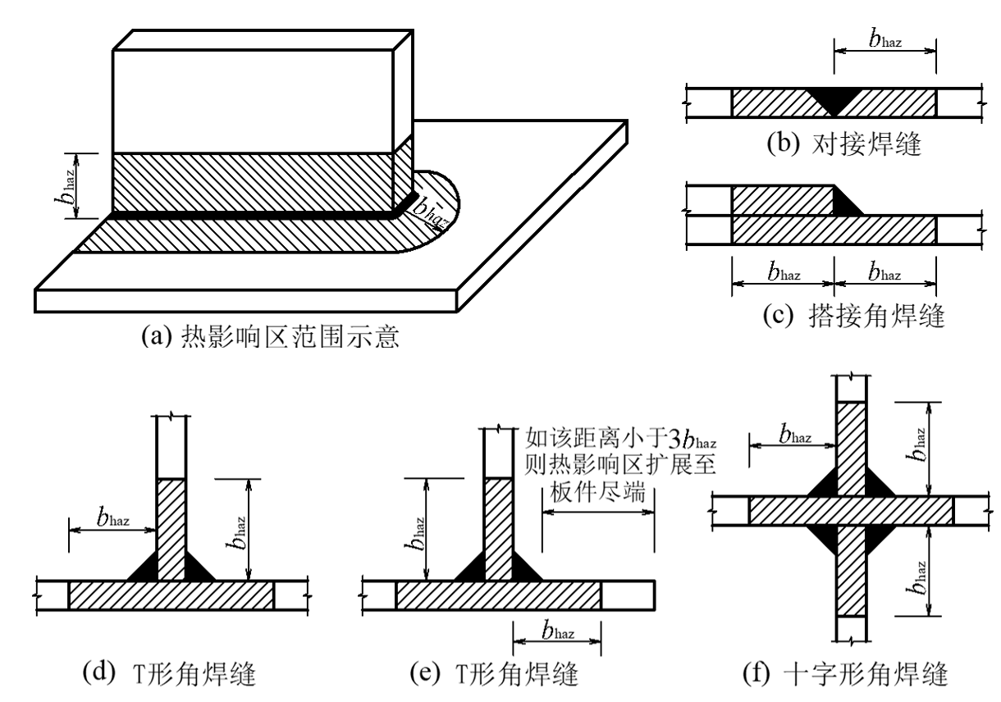
图3.3.2 焊接热影响区范围
$f_{c}^{b(r)}$为板件的焊接热影响区宽度
2 采用熔化极惰性气体保护电弧焊（MIG焊）和钨极惰性气体保护电弧焊（TIG焊）焊接连接的6XXX系列和7XXX系列热处理合金以及3XXX系列和5XXX系列冷加工硬化合金，热影响区宽度$f_{v}^{b(r)}$应符合表3.3.2的规定。
表3.3.2 热影响区宽度$f_{y}^{b}$
退火温度 | 对于焊接件厚度（mm） | $f_{y}^{b}$（mm）
$$f_{p}^{b}$$ | t ≤ 8 | 30
$$f_{p}^{b}$$ | 8 < t ≤16 | 40
$$f_{p}^{b}$$ | t ＞ 16 | 应根据硬度试验结果确定
$$f_{t}^{b(r)}$$ | t ≤ 8 | 30$f_{y}^{b}$
$$f_{t}^{b(r)}$$ | 8 < t ≤16 | 40$f_{u}^{b}$
$$f_{t}^{b(r)}$$ | t ＞ 16 | 应根据硬度试验结果确定
注：1 $f_{p}$为参数：对于6XXX系列、3XXX系列和5XXX系列合金，$f_{p}$；对于7XXX系列合金，$α=1+1\text{.}5{\left(T_{1}−\text{60}\right)}/{\text{120}}$。
2 表中$f_{p}$为焊接件的平均厚度。当焊接件厚度相差超过一倍时，$f_{u}^{b(r)}$值应根据硬度试验结果确定。
3.3.3 在连接计算中，应对焊件强度进行折减；在构件承载力计算中，应对截面进行折减。
3.4 表面处理与维护
3.4.1 在下列情况下需要对铝合金材料进行表面涂层处理：
1 处于潮湿环境中。
2 铝与其他材料接触。
3 暴露于腐蚀环境中。
3.4.2 铝合金材料在进行表面处理前应进行预处理，表面预处理包括：
1 化学清洗（如磷酸和有机溶剂）。
2 喷砂（当被喷砂材料出现变形、穿孔或者明显减少材料厚度时不得使用）。
3 不封孔的阳极氧化。
4 化学转化涂层。
3.4.3 铝合金结构、构件应在表面预处理后立即进行表面处理。可采用阳极氧化、电泳涂漆、喷粉、喷漆等表面处理措施，并应按现行国家标准《铝合金建筑型材》GB 5237的规定执行。
3.4.4 阳极氧化性能应由氧化膜外观、颜色、最大厚度、反射率、耐磨性、耐蚀性、耐附着性及击穿电压等内容决定。阳极氧化膜的检测方法应按现行国家标准《铝合金建筑型材》GB 5237的规定执行。
氧化膜厚度级别应按结构的使用环境和条件而定，应符合表3.4.3的规定。用于铝合金结构构件的氧化膜级别不应小于AA15。对于大气污染条件恶劣的环境或需要耐磨时氧化膜级别应选用AA20、AA25。
表3.4.3 氧化膜厚度级别
级别 | 最小平均膜厚((μm) | 最小局部膜厚((μm)
AA15 | 15 | 12
AA20 | 20 | 16
AA25 | 25 | 20
3.4.5 铝合金结构表面进行维护清洗时应符合以下规定：
1 不得使用对铝合金保护膜有腐蚀作用的清洗剂，清洗剂应在有效期限内。
2 不宜用不同的清洗剂同时清洗同一个铝合金构件。
3 不宜用滴、流等方式清洗铝合金构件。
4 不宜在铝合金的节点等部位留有残余的清洗剂。
3.5 与其他材料接触
3.5.1 当铝合金材料同其他会发生电化学腐蚀的金属材料或含酸性或碱性的非金属材料连接、接触或紧固时，应采用与两侧材料都相容的无孔材料把铝与其他材料隔离开。
3.5.2铝合金材料与金属材料：
1不宜与抗拉强度高于820MPa的钢紧固件接触。
2与除3系列不锈钢、锌或镉以外的金属材料接触并且接触面暴露于湿气，其他金属应喷涂或镀锌、镀铝或镀镉。
3.5.3铝合金材料与可能吸水的木材、纤维板或者其他多孔材料接触时，铝材表面应喷涂。
3.5.4铝合金材料与混凝土或砌体材料：
1 除非混凝土或砌体材料在凝固后保持干燥且不含如氯化物等腐蚀性添加剂，否则与混凝土或砌体材料接触的铝表面应采用除无保护涂层阳极氧化外的喷涂。
2 铝不应预埋到含有腐蚀性添加剂的混凝土里面。
4 基本设计规定
4.1 设计原则
4.1.1 本标准采用以概率理论为基础的极限状态设计方法，用分项系数设计表达式进行计算。
4.1.2 在铝合金结构设计文件中，应注明结构的安全等级、设计使用年限、铝合金材料牌号及供货状态、连接材料的型号和对铝合金材料所要求的力学性能、化学成分及其他的附加保证项目。
4.1.3 铝合金结构构件的设计耐火极限应根据建筑的耐火等级，按现行国家标准《建筑设计防火规范》GB 50016的规定确定。铝合金结构构件的耐火极限经验算低于设计耐火极限时，应采用有效的水喷淋系统进行防护或消防部门认可的防火喷涂材料、其他防火材料或防火措施进行防护。
4.1.4 铝合金结构应按下列承载能力极限状态和正常使用极限状态进行设计：
1 承载能力极限状态包括：构件和连接的强度破坏和因过度变形而不适于继续承载，结构和构件丧失稳定，结构转变为机动体系和结构倾覆。
2 正常使用极限状态包括：影响结构、构件和非结构构件正常使用或外观的变形，影响正常使用的振动，影响正常使用或耐久性能的局部损坏。
4.1.5 按承载能力极限状态设计铝合金结构时，应考虑荷载效应的基本组合，必要时尚应考虑荷载效应的偶然组合。按正常使用极限状态设计铝合金结构时，应考虑荷载效应的标准组合。
4.1.6 铝合金结构的正常使用环境温度应低于100℃，表面长期受辐射热温度达80ºC以上时，应加隔热层或采用其他有效的防护措施。
4.2 荷载、作用与效应计算
4.2.1 设计铝合金结构时应考虑永久荷载、可变荷载、支承结构的变形或沉降、施工荷载、检修荷载等及地震作用、环境或火灾温度变化作用。
4.2.2 设计铝合金结构时，荷载的标准值、荷载分项系数、荷载组合值系数等，应按现行国家标准《建筑结构荷载规范》GB50009的规定采用。进行铝合金结构耐火承载力极限状态设计时，应参照现行国家标准《建筑钢结构防火技术规范》GB51247的规定。
4.2.3门式刚架轻型房屋的风荷载和雪荷载可按现行国家标准《门式刚架轻型房屋钢结构技术规范》GB51022的规定取用。
4.2.4 塔架结构的风荷载可按现行国家标准《高耸结构设计规范》GBJ135-90的规定取用。
4.2.5 铝合金人行桥梁设计的永久作用、可变作用和偶然作用的代表值可参照现行有关国家行业标准的规定取用。
4.2.6铝合金结构的计算模型应与构件的实际连接及结构的实际荷载及边界条件相吻合，应根据铝合金结构体系的受力特性采用合适的理论与方法进行结构的效应计算与分析。
4.2.7 铝合金结构构件耐火验算应符合下列规定：
1 计算火灾下构件的组合效应时，对于受弯构件、拉弯构件和压弯构件等以弯曲变形为主的构件，可不考虑热膨胀效应；对于轴心受拉、轴心受压等以轴向变形为主的构件，应考虑热膨胀效应对内力的影响。构件温度应取其截面的最高平均温度，并应采用结构材料在相应温度下的强度与弹性模量。
2 铝合金结构构件的耐火验算和防火设计可采用耐火极限法、承载力法或临界温度法。
4.3 设计指标
4.3.1 铝合金材料的强度设计值等于强度标准值除以抗力分项系数。
4.3.2 铝合金结构构件的抗力分项系数γ_{R}在抗拉、抗压和抗弯情况下取1.2；在计算局部强度时取1.3。
4.3.3 铝合金材料的强度标准值按现行国家标准《铝及铝合金轧制板材》GB/T 3880、《铝及铝合金冷轧带材》GB/T 8544、《铝及铝合金挤压棒材》GB/T 3191、《铝及铝合金拉（轧）制无缝管》GB/T 6893、《铝及铝合金热挤压管》GB/T 4437、《铝合金建筑型材》GB 5237、《工业用铝及铝合金热挤压型材》GB/T 6892采用。

4.3.4 铝合金材料的强度设计值应按表4.3.4采用。
表4.3.4 铝合金材料强度设计值（$f_{p}^{b}$）
铝合金材料 |  |  |  | 用于构件计算 |  |  | 用于焊接连接计算
品种 | 牌号 | 状态 | 厚度(mm) | 抗拉、抗压和抗弯  $$f_{p}^{b}$$ | 抗剪  $$f_{0\text{.}2}^{b}+f_{u}^{b}$$ | 极限抗拉、抗压和抗弯 | 焊件热影响区抗拉、抗压和抗弯  $$f_{0\text{.}2}^{b}$$ | 焊件热影响区抗剪  $$f_{p}$$
板、带材 | 3003 | H14 | 0.5-6.0 | 105 | 60 | 110 | 75 | 40
板、带材 | 3004 | H14 | 0.5-6.0 | 150 | 85 | 170 | 120 | 70
板、带材 | 3004 | H34 | 0.5-3.0 | 140 | 80 | 170 | 120 | 70
板、带材 | 3005 | H14 | 0.5-6.0 | 125 | 70 | 130 | 90 | 50
板、带材 | 5005/  5005A | H14 | 0.5-6.0 | 100 | 60 | 110 | 75 | 45
板、带材 | 5005/  5005A | H34 | 0.5-6.0 | 90 | 55 | 110 | 75 | 45
板、带材 | 5050 | H34 | 0.5-6.0 | 110 | 65 | 135 | 100 | 60
板、带材 | 5052 | H14 | 0.5-6.0 | 150 | 85 | 175 | 130 | 75
板、带材 | 5052 | H34 | 0.5-6.0 | 125 | 70 | 175 | 130 | 75
挤压型材 | 5083 | O/H112 | ≤200.0 | 90 | 50 | 210 | 210 | 120
挤压型材 | 6061 | T4 | 所有 | 90 | 55 | 140 | 115 | 65
挤压型材 | 6061 | T6 | 所有 | 200 | 115 | 200 | 135 | 75
挤压型材 | 6063 | T5 | ≤3.0 | 110 | 60 | 135 | 75 | 45
挤压型材 | 6063 | T5 | >3.0~25.0 | 90 | 55 | 125 | 75 | 45
挤压型材 | 6063 | T6 | 所有 | 135 | 75 | 150 | 85 | 50
挤压型材 | 6063 | T66 | ≤10.0 | 165 | 95 | 190 | 100 | 60
挤压型材 | 6063 | T66 | >10.0~25.0 | 150 | 85 | 175 | 100 | 60
挤压型材 | 6082 | T4 | ≤25.0 | 90 | 55 | 160 | 125 | 70
挤压型材 | 6082 | T5 | ≤5.0 | 190 | 110 | 210 | 145 | 85
挤压型材 | 6082 | T6 | ≤5.0 | 210 | 120 | 225 | 145 | 80
挤压型材 | 6082 | T6 | >5.0~25.0 | 215 | 125 | 240 | 145 | 85
挤压型材 | 7020 | T6 | ≤15.0 | 240 | 140 | 270 | 215 | 125
挤压型材 | 7020 | T6 | >15.0~40.0 | 230 | 130 | 270 | 215 | 125

4.3.5 铝合金结构普通螺栓、铆钉和环槽铆钉连接的强度设计值按表4.3.5-1、4.3.5-2和4.3.5-3采用：
表4.3.5-1 普通螺栓连接的强度设计值（$f_{p}$）
螺栓的材料、性能等级以及构件（挤压型材）的铝合金牌号、状态、壁厚 |  |  |  |  | 普通螺栓
 |  |  |  |  | 铝合金 |  |  | 不锈钢 |  |  | 钢
 |  |  |  |  | 抗拉  $$f_{t}^{b}$$ | 抗剪  $$f_{v}^{b}$$ | 承压  $$f_{c}^{b}$$ | 抗拉  $$f_{t}^{b}$$ | 抗剪  $$f_{v}^{b}$$ | 承压  $$f_{c}^{b}$$ | 抗拉  $$f_{t}^{b}$$ | 抗剪  $$f_{v}^{b}$$ | 承压  $$f_{c}^{b}$$
普通  螺栓 | 铝合金 |  | 2B11 |  | 135 | 170 | — | — | — | — | — | — | —
普通  螺栓 |  |  | 2A90 |  | 120 | 150 | — | — | — | — | — | — | —
普通  螺栓 | 不锈钢 |  | A2-50、A4-50 |  | — | — | — | 250 | 200 | — | — | — | —
普通  螺栓 |  |  | A2-70、A4-70 |  | — | — | — | 350 | 280 | — | — | — | —
普通  螺栓 |  |  | A2-80、A4-80 |  | — | — | — | 400 | 320 | — | — | — | —
普通  螺栓 | 钢 |  | 4.6、4.8级 |  | — | — | — | — | — | — | 170 | 140 | —
构件（挤压型材） | 6061 | T4 |  | 所有 | — | — | 210 | — | — | 210 | — | — | 210
构件（挤压型材） | 6061 | T6 |  | 所有 | — | — | 300 | — | — | 300 | — | — | 300
构件（挤压型材） | 6063 | T5 |  | ≤3.0 | — | — | 205 | — | — | 205 | — | — | 205
构件（挤压型材） | 6063 |  |  | >3.0~25.0 | — | — | 185 | — | — | 185 | — | — | 185
构件（挤压型材） | 6063 | T6 |  | 所有 | — | — | 225 | — | — | 225 | — | — | 225
构件（挤压型材） | 6063 | T66 |  | ≤10.0 | — | — | 285 | — | — | 285 | — | — | 285
构件（挤压型材） | 6063 |  |  | >10.0~25.0 | — | — | 260 | — | — | 260 | — | — | 260
构件（挤压型材） | 5083 | O/H112 |  | 所有 | — | — | 315 | — | — | 315 | — | — | 315
构件（挤压型材） | 6082 | T4 |  | ≤25.0 | — | — | 240 | — | — | 240 | — | — | 240
构件（挤压型材） | 6082 | T5 |  | ≤5.0 | — | — | 315 | — | — | 315 | — | — | 315
构件（挤压型材） | 6082 | T6 |  | ≤5.0 | — | — | 335 | — | — | 335 | — | — | 335
构件（挤压型材） | 6082 |  |  | >5.0~25.0 | — | — | 360 | — | — | 360 | — | — | 360
构件（挤压型材） | 7020 | T6 |  | ≤40.0 | — | — | 405 | — | — | 405 | — | — | 405
表4.3.5-2 铆钉连接的强度设计值（$f_{s}^{b}$）
铝合金铆钉牌号及构件铝合金牌号 |  |  |  | 铆钉连接
 |  |  |  | 抗剪  $$f_{s}^{r}$$ | 承压  $$f_{t}^{b(r)}$$
铆钉 | 5B05-HX8 |  |  | 90 | —
铆钉 | 2A01-T4 |  |  | 110 | —
铆钉 | 2A10-T4 |  |  | 135 | —
构件 | 6061 | T4 | 所有 | — | 210
构件 | 6061 | T6 | 所有 | — | 300
构件 | 6063 | T5 | ≤3.0 | — | 205
构件 | 6063 | T5 | >3.0~25.0 |  | 185
构件 | 6063 | T6 | 所有 | — | 225
构件 | 6063 | T66 | ≤10.0 | — | 285
构件 | 6063 | T66 | >10.0~25.0 | — | 260
构件 | 5083 | O/H112 | 所有 | — | 315
构件 | 6082 | T4 | ≤25.0 | — | 240
构件 | 6082 | T5 | ≤5.0 | — | 315
构件 | 6082 | T6 | ≤5.0 | — | 335
构件 | 6082 | T6 | >5.0~25.0 | — | 360
构件 | 7020 | T6 | ≤40.0 | — | 405

表4.3.5-3 环槽铆钉连接的强度设计值（）
铆钉材料 | 连接方式 | 环套材料 | 抗剪 | 承压 | 抗拉
不锈钢  S30480（SUS304J3） | 对穿 | 不锈钢环套 | 317 | — | 294
不锈钢  S30480（SUS304J3） | 对穿 | 铝合金环套 | 317 | — | 207
不锈钢  S30480（SUS304J3） | 单面 | —— | 302 | — | 198
合金钢 | 对穿 | 合金钢 | 292 | — | 355
低碳钢 | 对穿 | 低碳钢 | 237 | — | 229
低碳钢或合金钢 | 单面 | — | 302 | — | 198
注：单面连接的环槽铆钉依据其名义直径计算承载力。

4.3.6 铝合金结构焊缝的强度设计值应按表4.3.6采用。
表4.3.6 焊缝的强度设计值（$f_{v}^{w}$）
铝合金母材  牌号及状态 | 焊丝型号 | 对接焊缝 |  |  | 角焊缝
铝合金母材  牌号及状态 | 焊丝型号 | 抗拉${f_{t}^{w}}/{\sqrt{3}}$ | 抗压$f_{f}^{w}$ | 抗剪$f_{v}^{w}$ | 抗拉、抗压和抗剪  $$ϕ$$
6061-T4  6061-T6 | SAlMG-3（Eur 5356） | 145 | 145 | 85 | 85
6061-T4  6061-T6 | SAlSi-1（Eur 4043） | 135 | 135 | 80 | 80
6063-T5  6063-T6 | SAlMG-3（Eur 5356） | 115 | 115 | 65 | 65
6063-T5  6063-T6 | SAlSi-1（Eur 4043） | 115 | 115 | 65 | 65
5083-O/H112 | SAlMG-3（Eur 5356） | 185 | 185 | 105 | 105
6082-T4  6082-T6 | SAlMG-3（Eur 5356） | 145 | 145 | 85 | 85
6082-T4  6082-T6 | SAlSi-1（Eur 4043） | 145 | 145 | 85 | 85
7020-T6 | SAlMG-3（Eur 5356） | 195 | 195 | 110 | 110
7020-T6 | SAlSi-1（Eur 4043） | 165 | 165 | 95 | 95

注：对于两种不同种类合金的焊接，焊缝的强度设计值应采用较小值。

4.3.7 铝合金材料的物理性能指标按表4.3.7采用：
表4.3.7 铝合金的物理性能指标
弹性模量 E  （${\text{N/mm}}^{2}$） | 泊松比 $υ$ | 剪变模量 G  （${\text{N/mm}}^{2}$） | 线膨胀系数$α$  （以每${}^{∘}C$计） | 质量密度$ρ$  （${\text{kg/m}}^{3}$）
70000 | 0.3 | 27000 | 23×10⁻⁶ | 2700
4.3.8 高温下铝合金的热工参数应按表4.3.8确定。
表4.3.8 高温下铝合金的热工参数
参 数 | 符号 | 数值 | 单位
热膨胀系数 | $$l_{0}$$ | 2.36×10⁻⁵ | m/(m·℃)
热传导系数  3xxx和6xxx系 | $$l_{0}$$ | 197 | W/(m·℃)
热传导系数  5xxx和7xxx系 | $$l_{0}$$ | 150 | W/(m·℃)
比热容 | $$l_{0}$$ | 920 | J/(kg·℃)
密 度 | $$l_{0}$$ | 2700 | kg/m3
4.3.9 高温下铝合金抗拉、抗压强度设计值f_{T}应按下式计算：
$l_{0}$ (4.3.9)
式中 k_{T} ——高温下铝合金抗拉、抗压强度折减系数。常用铝合金的高温强度折减系数可按表4.3.8取值；对不在表4.3.8中的铝合金牌号，应通过试验确定；
f ——常温下铝合金抗拉、抗压强度设计值。
表4.3.9 常用铝合金高温强度折减系数k_{T}
铝合金牌号 | 20℃ | 100℃ | 150℃ | 200℃ | 250℃ | 300℃ | 350℃ | 550℃
3004-H34 | 1.00 | 1.00 | 0.98 | 0.57 | 0.31 | 0.19 | 0.13 | 0
5083-O | 1.00 | 1.00 | 0.98 | 0.90 | 0.75 | 0.40 | 0.22 | 0
5083-H32 | 1.00 | 1.00 | 0.80 | 0.60 | 0.31 | 0.16 | 0.10 | 0
6061-T4 | 1.00 | 0.92 | 0.85 | 0.83 | 0.71 | 0.40 | 0.25 | 0
6061-T6 | 1.00 | 0.95 | 0.91 | 0.79 | 0.55 | 0.31 | 0.10 | 0
6063-T5 | 1.00 | 0.92 | 0.87 | 0.76 | 0.49 | 0.29 | 0.14 | 0
6063-T6 | 1.00 | 0.91 | 0.84 | 0.71 | 0.38 | 0.19 | 0.09 | 0
6082-T4 | 1.00 | 1.00 | 0.84 | 0.77 | 0.77 | 0.34 | 0.19 | 0
6082-T6 | 1.00 | 0.88 | 0.79 | 0.69 | 0.59 | 0.48 | 0.37 | 0
6N01-T6 | 1.00 | 0.89 | 0.82 | 0.76 | 0.71 | 0.61 | 0.54 | 0
7020-T6 | 1.00 | 0.92 | 0.90 | 0.78 | 0.65 | 0.44 | 0.28 | 0
7075-T6 | 1.00 | 0.94 | 0.76 | 0.50 | 0.22 | 0.10 | 0.06 | 0
4.3.10 高温下铝合金的弹性模量E_{T}可采用表4.3.10中的数值。
表4.3.10 结构用铝合金高温弹性模量E_{T}
温度T/℃ | 20℃ | 100℃ | 150℃ | 200℃ | 250℃ | 300℃ | 350℃ | 550℃
E_{T}/MPa | 70000 | 67900 | 65100 | 60200 | 54600 | 47600 | 37800 | 0

4.4 结构或构件变形的规定
4.4.1 计算铝合金结构或构件的变形时，可不考虑紧固件开孔引起的截面削弱。
4.4.2为了不影响结构和构件的正常使用和观感，设计时应对铝合金结构或构件的变形进行控制。
1 受弯构件挠度的容许值不宜超过表4.4.2-1的规定。
表4.4.2-1 受弯构件挠度的容许值
序号 | 构件类别 | 容许值
1 | 框架结构主梁 | l/400
2 | 框架结构次梁、  门式刚架山墙抗风柱、  塔架和网格结构的构件 | l/250
3 | 檩条和横隔板（在恒载作用下） | l/200
4 | 门式刚架屋面斜梁、  框架网格塔架等围护结构的构件 | l/180
 | 围护面板 | 1/100
5 | 门式刚架屋面檩条 | l/150
6 | 门式刚架刚架墙檩 | l/100
7 | 人行桥栏杆 | H/100
注：l为跨度或支点间距离，悬臂构件可取挑出长度的2倍。H为栏杆净高度
2 在风荷载或多遇地震标准值作用下，门式刚架的柱顶水平位移位移值不应大于刚架柱高度的h/60，框架柱顶的水平位移值不宜超过H/300。风荷载标准值作用下，塔架顶端的水平位移值不宜超过H/75（一阶弹性分析时）或H/50（二阶弹性分析时）；多遇地震标准值作用下，塔架顶端的水平位移值不宜超过H/100。h为门式刚架柱子高度，H为自基础顶面至柱顶的总高度。
3 网格结构在恒荷载与活荷载标准组合作用下的最大挠度值不宜超过表4.4.2-2 中的容许挠度值。
表4.4.2-2 网格结构的容许挠度值
屋盖结构（短向跨度） | 悬挑结构（悬挑跨度）
l/250 | l/125
注：l为结构跨度。
4 人行桥在人群荷载标准值作用下的最大竖向挠度值不宜超过表4.4.2-3 中的容许挠度值。
表4.4.2-3 人行桥的容许挠度值
结构类型 | 容许值
梁板式结构 | L/600
梁板式悬臂结构 | L₁/300
桁架、拱结构 | L/800
桁架结构 | L/600
桁架悬臂端 | L₁/300
注：L为计算跨径；L₁为悬臂长度。
4.4.3 为改善结构外形可将横向受力构件和结构预先起拱，起拱大小应视实际需要而定。对空间网格结构，起拱值可为恒载标准值加1/2活载标准值所产生的挠度值，且不宜大于短向跨度的1/300。对人行桥结构，起拱值可为恒载标准值加人群荷载标准值所产生的挠度值，且应做成圆滑曲线。构件挠度和结构变形可取在恒荷载和活荷载标准值作用下的挠度和变形计算值减去起拱度。
4.5 构件的计算长度和容许长细比
4.5.1 门式刚架构件的计算长度可按现行国家标准《门式刚架轻型房屋钢结构技术规程》GB51022的规定取用。
4.5.2 框架结构中柱子的计算长度可按现行国家标准《钢结构设计规范》GB50017取用，当采用二阶弹性分析方法计算结构内力时，柱子计算长度系数可取1.0。
4.5.3 对空间桁架和网格结构，当按二阶弹性方法计算内力时，构件计算长度$l_{0}$取构件两段节点中心点间的距离$l$。当按一阶弹性方法分析结构内力时，构件计算长度$l_{0}$应按以下方法确定：
1 桁架弦杆和单系腹杆（用节点板与弦杆连接）
构件计算长度$l_{0}$应按表4.5.3-1采用。
表4.5.3-1 桁架弦杆和单系腹杆的计算长度$l_{0}$
序 号 | 弯曲方向 | 弦 杆 | 腹 杆
序 号 | 弯曲方向 | 弦 杆 | 支座斜杆和支座竖杆 | 其他腹杆
1 | 在桁架平面内 | $$l$$ | $$l$$ | 0.8$l$
2 | 在桁架平面外 | $$l_{1}$$ | $$l$$ | $$l$$
3 | 斜平面 | — | $$l$$ | 0.9$l$
注：1 $l$为构件的几何长度（节点中心间距离）；$l_{1}$为桁架弦杆侧向支承点之间的距离。
2 斜平面系指与桁架平面斜交的平面，适用于构件截面两主轴均不在桁架平面内的单角铝腹杆和
双角铝十字形截面腹杆。
3 无节点板的腹杆计算长度在任意平面内均取其等于几何长度（铝管结构除外）。
当桁架弦杆侧向支承点之间的距离为节间长度的2倍（图4.5.3）且两节间的弦杆轴心压力不相同时，则该弦杆在桁架平面外的计算长度，应按下式确定，但不应小于0.5$l_{1}$：
$l_{0}=l_{1}(0\text{.}\text{75}+0\text{.}\text{25}\frac{N_{2}}{N_{1}})$ (4.5.3)
式中 $N_{1}$ —— 较大的压力，计算时取正值；
$N_{2}$ —— 较小的压力或拉力，计算时压力取正值，拉力取负值。
图4.5.3 弦杆轴心压力在侧向支承点间有变化的桁架简图
桁架再分式腹杆体系的受压主斜杆及K形腹杆体系的竖杆等，在桁架平面外的计算长度应按式(4.5.3)确定（受拉主斜杆仍取$l_{1}$）；在桁架平面内的计算长度则应取节点中心间距离。
2 平板网架、曲面网架和单层网格
构件的计算长度应按表4.5.3-1、表4.5.3-2取值。
表4.5.3-1 平板和曲面网架杆件计算长度$l_{0}$
杆 件 | 计算长度
弦杆及支座腹杆 | $$l$$
腹 杆 | $$l$$
注：$l$为杆件几何长度（节点中心间距离）。
表4.5.2-2 单层网壳杆件计算长度$l_{0}$
计算面 | 计算长度
壳体曲面内 | 0.9$l$
壳体曲面外 | 1.6$l$
注：$l$为杆件几何长度（节点中心间距离）。
4.5.4 空间塔架结构的计算长度可按现行国家标准《高耸结构设计规范》GB50135的规定取用。
4.5.5 受压构件的长细比不宜超过表4.5.5的容许值。
表4.5.5 受压构件的容许长细比
序号 | 构件名称 | 容许长细比
1 | 网架和网壳构件、框架柱  塔架、桁架弦杆  柱子缀条 | 150
2 | 门式刚架柱 | 180
3 | 框架、塔架、桁架支撑等 | 200
4 | 门式刚架支撑 | 220
注：1 桁架（包括空间桁架）的受压腹杆，当其内力等于或小于承载能力的50％时，容许
长细比值可取200。
2 计算单角铝受压构件的长细比时，应采用角铝的最小回转半径，但计算在交叉点相互、
连接的交叉杆件平面外的长细比时，可采用与角铝肢边平行轴的回转半径。
3 跨度等于或大于60m的桁架，其受压弦杆和端压杆的容许长细比宜取100，其他承受
静力荷载的受压腹杆可取150。
4 由容许长细比控制截面的杆件，在计算其长细比时，可不考虑扭转效应。
4.5.6 受拉构件的长细比不宜超过表4.5.6的容许值。
表4.5.6 受拉构件的容许长细比
序号 | 构件名称 | 一般建筑结构（承受静力荷载）
1 | 网壳构件、  网架桁架支座附近构件 | 300
1 | 门式刚架、框架、  网架桁架、塔架中杆件 | 350
2 | 其他拉杆、支撑、系杆等 | 400
注：1 承受静力荷载的结构中，可仅计算受压构件在竖向平面内的长细比。
2 受拉构件在永久荷载与风荷载组合下受压时，其长细比不宜超过250。
3 跨度等于或大于60m承受静力荷载的桁架，其受拉弦杆和腹杆的长细比不宜超过300。
5 构件的有效截面
5.1 一般规定
5.1.1 对于可能出现受压局部屈曲的薄壁构件，可利用板件的屈曲后强度,并在确定构件有效截面的基础上进行强度及整体稳定验算。
5.1.2 设计焊接铝合金构件时，应考虑焊接热影响效应对截面的折减，并在确定构件有效截面的基础上进行强度及整体稳定验算。
5.1.3 有效截面的计算应采用有效厚度法。
5.1.4 构件截面的板件类型如图5.1.4 所示。
(a) 非加劲板件 (c) 边缘加劲板件和子板件
(b) 加劲板件 (d) 中间加劲板件和子板件
图5.1.4 板件类型
5.2 受压板件的有效厚度
5.2.1当构件截面中受压板件宽厚比小于表5.2.1-1的限值时，板件全截面有效。圆管截面的外径与壁厚之比不应超过表5.2.1-2给出的限值。
表5.2.1-1 受压板件全部有效的最大宽厚比
合金类型 | 加劲板件、中间加劲板件 |  | 非加劲板件、边缘加劲板件
合金类型 | 非焊接 | 焊接 | 非焊接 | 焊接
T6类 | $$α_{2}$$ | $$\text{17}ε\sqrt{ηk^{'}}$$ | $$7ε\sqrt{ηk^{'}}$$ | $$ψ$$
非T6类 | $$k$$ | $$ψ$$ | $$5\text{.}8ε\sqrt{ηk'}$$ | $$η$$
注：1 表中$k$，按附录A确定。
2 为加劲肋修正系数，应按第5.2.6条采用，对于不带加劲肋的板件，$β=\text{15}$。
3 $β=\text{30}$，其中为不均匀受压情况下的板件局部稳定系数，应按第5.2.5条采用。对于均
匀受压板件，$k$。对于加劲板件或中间加劲板件，$η$；对于非加劲板件或边缘加劲
板件，$η$。
表5.2.1-2 受压圆管截面的最大径厚比
合金类型 | 非焊接 | 焊接
T6类 | $$σ_{\text{cr}}$$ | $$σ_{\text{cr0}}$$
非T6类 | $$η=1\text{.}0$$ | $$η=1\text{.}0$$
5.2.2 计算板件宽厚比时，板件宽度应采用板件净宽。板件净宽为扣除了相邻板件厚度后的剩余宽度（如图5.2.2）。
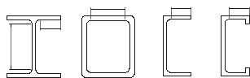
图5.2.2 不同类型截面的板件净宽b
5.2.3 当构件截面中受压板件宽厚比大于表5.2.1-1和表5.2.1-2规定的限值时，加劲板件、非加劲板件、中间加劲板件及边缘加劲板件的有效厚度应按下式计算：
$t_{e}$ (5.2.3-1)
对于非双轴对称截面中的非加劲板件或边缘加劲板件，例如槽形截面或C形截面的翼缘以及角形截面的外伸肢，$t_{e}$除按公式(5.2.3-1)计算外，尚应满足：
$\frac{t_{e}}{t}≤\frac{1}{{\bar{λ}}^{2}}$ (5.2.3-2)
式中 $t_{e}$ —— 考虑局部屈曲的板件有效厚度；
$t$ —— 板件厚度；
$α_{1}$,$α_{2}$ —— 计算系数，应按表5.2.3取值；
$\bar{λ}$ —— 板件的换算柔度系数，$\bar{λ}=\sqrt{f_{0\text{.}2}/σ_{\text{cr}}}$；
$ψ$ —— 受压板件的弹性临界屈曲应力，应按第5.2.4条和第5.2.6条采用。
表5.2.3 计算系数$ψ$，$γ_{x}$的取值
系数 | 合金类型 | 加劲板件、中间加劲板件 |  | 非加劲板件、边缘加劲板件
系数 | 合金类型 | 非焊接 | 焊接 | 非焊接 | 焊接
$$γ_{y}$$ | T6类 | 1.0 | 0.9 | 0.96 | 0.9
$$γ_{y}$$ | 非T6类 | 0.9 | 0.8 | 0.9 | 0.77
$$γ_{x}$$ | T6类 | 1.0 | 0.9 | 1.0 | 0.9
$$γ_{x}$$ | 非T6类 | 0.9 | 0.7 | 0.9 | 0.68
5.2.4 受压加劲板件、非加劲板件的弹性临界屈曲应力应按下式计算：
$γ_{y}$ (5.2.4)
式中 $v_{r}$ —— 受压板件局部稳定系数，应按第5.2.5条计算；
$M=γ^{'} W f_{0\text{.}2}=γ^{'} M_{0\text{.}2}$ —— 铝合金材料的泊松比，$γ_{x}^{'}$=0.3；
$γ_{y}^{'}$ —— 板件净宽，应按图5.2.2采用；
$σ\text{\sim }ε$ —— 板件厚度。
5.2.5 受压板件局部稳定系数可按下列公式计算：
1 加劲板件：
当$f_{P}<σ<f_{0\text{.}2}$时：
$f_{0\text{.}2}$ (5.2.5-1)
当$γ^{'}$时：
$L$ (5.2.5-2)
当$h$时：
$α_{P}=W_{P}/W$ (5.2.5-3)
式中 $W_{P}$ —— 压应力分布不均匀系数，$W$；
$γ_{y}^{'}$ —— 受压板件边缘最大压应力（$f=f_{0\text{.}2}/γ_{R}$），取正值；
—— 受压板件另一边缘的应力（），取压应力为正，拉应力为负。
2 非加劲板件：
1）最大压应力作用于支承边：
当时：
(5.2.5-4)
当$γ_{x}^{'}$时：
(5.2.5-5)
2）最大压应力作用于自由边：
当时：
(5.2.5-6)
5.2.6 均匀受压的边缘加劲板件、中间加劲板件的弹性临界屈曲应力计算应符合下列规定：
1 弹性临界屈曲应力应按下式计算：
(5.2.6-1)
式中 $γ_{y}^{'}$ —— 均匀受压板件局部稳定系数；对于边缘加劲板件，$l/b$；对于中间加
劲板件；
$η$ —— 加劲肋修正系数，用于考虑加劲肋对被加劲板件抵抗局部屈曲（或畸变屈曲）
的有利影响。
2 加劲肋修正系数应按下列规定计算：
1）对于边缘加劲板件：
$η=α_{b}\left({\bar{λ}}_{p}−{\bar{λ}}_{0,b}\right)$ (5.2.6-2)
2）对于有一个等间距中间加劲肋的中间加劲板件：
$α_{b}$ (5.2.6-3)
3）对于有两个等间距中间加劲肋的中间加劲板件：
${\bar{λ}}_{0,b}$ (5.2.6-4)
式中 —— 加劲肋所在板件的厚度，也即加劲肋的等效厚度；
$α_{b}$ —— 加劲肋等效高度；等效的原则是：加劲肋对其所在板件中平面的截面惯
性距与等效后的截面惯性距相等，如图5.2.6所示，虚线表示等效加劲
肋。
图5.2.6 加劲肋等效原则（u-u为板件中面）
4）对于有两道以上中间加劲肋的中间加劲板件，宜保留最外侧两道加劲肋，并忽略其余加劲肋的加劲作用，按有两道加劲肋的情况计算；
5）对于其它带不规则加劲肋的复杂加劲板件：
${\bar{λ}}_{0,b}$ (5.2.6-5)
式中 ${\bar{λ}}_{0,b}$ —— 假定加劲边简支情况下，该复杂加劲板件的临界屈曲应力；宜按有限元
法或有限条法计算。
$α_{b}$ —— 假定加劲边简支情况下，不考虑加劲肋作用，同样尺寸的加劲板件的临
界屈曲应力。可按公式(5.2.6-1)计算，并取$α$。
5.2.7 不均匀受压的边缘加劲板件、中间加劲板件及其他带不规则加劲肋的复杂加劲板件，其临界屈曲应力${\bar{λ}}_{0}$宜按有限元法计算，计算中可不考虑相邻板件的约束作用，按加劲边简支情况处理（图5.2.7）。当缺乏计算依据时，可忽略加劲肋的加劲作用，按不均匀受压板件由第5.2.4条和第5.2.5条计算其临界屈曲应力，再由第5.2.3条计算板件的有效厚度，但截面中加劲肋部分的有效厚度应取板件的有效厚度和对加劲部分按非加劲板件单独计算的有效厚度中的较小值。
图5.2.7 带加劲肋的不均匀受压板件
5.2.8 对于边缘加劲板件和中间加劲板件，除应将其作为整体按第5.2.3条计算外，尚应按加劲板件和非加劲板件根据第5.2.3条分别计算各子板件及加劲肋的有效厚度$β_{1}$，并取各板件的最小有效厚度。
5.3 焊接板件的有效厚度
5.3.1 对于焊接铝合金构件，应考虑热影响区内（图5.3.1中b_{haz}）因材料强度降低造成的截面削弱，并应用有效截面概念计算截面的削弱程度。有效截面根据有效厚度法进行计算，材料强度不再进行折减。
图5.3.1 热影响区内板件的有效厚度
5.3.2 焊接热影响区范围内板件的有效厚度应按下列公式计算：
计算由控制：
(5.3.2-1)
计算由控制：
(5.3.2-2)
式中 、按附录A取值。
5.3.3 当铝合金构件存在局部焊接时，应进行由控制并采用计算有效厚度的局部焊接验算。但当连续的局部焊接热影响区范围在沿纵向（构件长度方向）超过截面最小尺寸（如翼缘宽度）时，应进行改由控制并用计算有效厚度的局部焊接验算。
5.4 有效截面的计算
5.4.1 确定构件有效截面时，按下述三种情况考虑：
1 对于不满足第5.2.1条宽厚比限值的非焊接受压板件，应计算考虑局部屈曲影响的板件有效厚度$β_{2}$，并在板件受压区范围内以有效厚度$β_{3}$取代板件厚度，但各板件根部连接区域或倒角部位应按全部有效处理，如图5.4.1-1所示；
图5.4.1-1 非焊接板件根部连接区域或倒角部位的有效截面
2 对于焊接受拉板件或满足第5.2.1条宽厚比限值的焊接受压板件，仅需按第5.3.2条计算有效厚度$μ_{ω}=1\text{.}0$，并在热影响区内以有效厚度$μ_{ω}=1\text{.}0$取代板件厚度$σ=\frac{N}{A}≤\frac{f_{0\text{.}2}}{γ_{R}}=f$；
3 对于不满足第5.2.1条宽厚比限值的焊接受压板件，应同时考虑局部屈曲和热影响效应：在非热影响区的受压区范围内以有效厚度$γ_{R}$取代板件厚度$f_{u}$；在受拉区范围的热影响区内以有效厚度$σ=\frac{N}{A_{\text{en}}}≤\frac{f_{u}}{γ_{\text{uR}}}=\frac{γ_{R}}{γ_{\text{uR}}}⋅\frac{f_{u}}{f_{0\text{.}2}}⋅\frac{f_{0\text{.}2}}{γ_{R}}≈\left(0\text{.}\text{923}\frac{f_{u}}{f_{0\text{.}2}}\right)⋅\frac{f_{0\text{.}2}}{γ_{R}}$取代板件厚度$γ_{uR}$；在受压区范围的热影响区内以有效厚度$σ=\frac{N}{A_{\text{en}}}≤\frac{f_{0\text{.}2}}{γ_{R}}=f$和有效厚度$A_{\text{en}}$中的较小值取代板件厚度$A_{\text{en}}$，如图5.4.1-2所示。
图5.4.1-2 同时考虑局部屈曲和热影响效应的板件有效厚度
5.4.2 轴压构件的有效截面应按第5.4.1条确定的各板件有效厚度计算[图5.4.2(a)]。
(a) 轴压构件 (b) 受弯构件
图5.4.2 有效截面的计算（x-x为根据有效截面确定的中和轴）
5.4.3 受弯构件及压弯构件的有效截面应按第5.4.1条确定的各板件有效厚度计算[图5.4.2(b)]。

6 受弯构件的计算
6.1 强 度
6.1.1 在主平面内受弯的构件，其抗弯强度应按应符合下列规定：
毛截面：
(6.1.1-1)
净截面：
(6.1.1-2)
局部焊接截面：
(6.1.1-3)
式中 $ϕ≤1$，$η=α(\bar{λ}−{\bar{λ}}_{0})$ —— 同一截面处绕轴和轴的弯矩设计值（N･mm）；
， —— 截面塑性发展系数，应按表6.1.1采用；
—— 对截面主轴轴和轴的有效截面模量（mm³），应同时考虑局部屈曲和通长焊接的影响，在考虑焊接影响时应使用计算有效厚度，若无局部屈曲和焊接时，；
$η_{\text{haz}}$ —— 铝合金材料的抗弯强度设计值（N/mm²）；
—— 对截面主轴轴和轴的有效净截面模量（mm³），应同时考虑孔洞及其所在截面处焊接的影响，在考虑焊接影响时应使用计算有效厚度；
—— 铝合金材料的极限抗拉强度设计值（N/mm²）；
—— 对截面主轴轴和轴的有效焊接截面模量（mm³），应同时考虑局部焊接及其所在截面处可能存在的局部屈曲和通长焊接的影响，在考虑焊接影响时应使用计算有效厚度；
当连续的局部焊接热影响区范围在沿纵向（构件长度方向）超过截面最小尺寸（如翼缘宽度）时，应进行改由控制并用计算有效厚度的整体屈服验算，即公式(6.1.1-3)变形为，且在考虑焊接影响时应使用计算有效厚度。
表6.1.1 截面塑性发展系数$η_{\text{haz}}$，
截面形式 |  | $$η_{e}$$
T6类 |  | 1.00 | 1.00 |  | 1.00
T6类 |  | 1.05 | 1.00 |  | 1.00
非T6类 |  | 1.00 | 1.00 |  | 1.00
非T6类 |  | 1.00 | 1.00 |  | 1.00
截面形式 |  | $$P_{\text{yω}}=\frac{(P_{y}+P_{ω})−\sqrt{(P_{y}+P_{ω})^{2}−4P_{y}P_{ω}[1−({e_{0}}/{i_{0}})^{2}]}}{2 [1−({e_{0}}/{i_{0}})^{2}]} P_{y}$$ | $$P_{\text{yω}}$$ | $$P_{x}=π^{2}{{\text{EI}}_{x}}/{l^{2}}$$
T6类 |  | 1.05 | $λ_{yω}={\left\{\frac{1}{2}\left[λ_{y}^{2}+λ_{ω}^{2}+\sqrt{(λ_{y}^{2}+λ_{ω}^{2})^{2}−4λ_{y}^{2}λ_{ω}^{2}(1−{e_{0}^{2}}/{i_{0}^{2}})}\right]\right\}}^{\frac{1}{2}}$ | $λ_{y}$ | 1.10
T6类 | $$λ_{ω}$$ | 1.05 | 1.00 | 1.05 | 1.10
非T6类 |  | 1.00 |  |  | 1.05
非T6类 |  | 1.00 | 1.00 | 1.00 | 1.05
6.1.2 在主平面内受弯的构件，其抗剪强度应按下式计算：
(6.1.2)
式中 —— 计算截面沿腹板平面作用的最大剪力设计值（N･mm）；
—— 计算剪应力处以上有效截面对中和轴的面积矩（mm³），应同时考虑局部屈曲、局部焊接和通长焊接的影响；
$I_{e}$ ——有效截面惯性矩（mm⁴），应同时考虑局部屈曲、局部焊接和通长焊接的影响；
$t_{eW}$—— 腹板有效厚度（mm），应同时考虑局部屈曲、局部焊接和通长焊接的影响；
—— 材料的抗剪强度设计值（N/mm²）。
6.2 整体稳定
6.2.1 当铺板密铺在梁的受压翼缘上并与其牢固相连，能阻止梁受压翼缘的侧向位移时，可不计算梁的整体稳定性。
6.2.2 当不满足6.2.1条时，在最大刚度平面内，受弯构件的整体稳定性应按下式计算：
(6.2.2-1)
式中 $M_{x}$ —— 绕强轴作用的最大弯矩（N･mm）；
—— 梁的整体稳定系数，应按附录C计算；
$W_{\text{ex}}$ —— 对强轴受压边缘的有效截面模量（mm³）。
对于存在局部焊接的构件，除应按式（6.2.2-1）计算外，尚应按下式计算：
(6.2.2-2)
式中 —— 梁的局部焊接整体稳定系数，应按附录C计算；
—— 对强轴受压边缘的有效焊接截面模量（mm³）。
当连续的局部焊接热影响区范围在沿纵向（构件长度方向）超过截面最小尺寸（如翼缘宽度）时，应进行改由控制并用计算有效厚度的整体屈服验算，即公式(6.2.2-2)变形为，且在考虑焊接影响时应使用计算有效厚度。
6.2.3 梁的支座处，应采取构造措施防止梁端截面的扭转。

7 轴心受力构件的计算
7.1 强 度
7.1.1 轴心受拉构件，当端部连接及中部拼接处组成截面的各板件都由连接件直接传力时，其截面强度计算应符合下列规定：
毛截面：
(7.1.1-1)
净截面：
(7.1.1-2)
局部焊接截面：
(7.1.1-3)
2 采用高强度螺栓摩擦型连接的构件，其截面强度除按式(7.1.1-1)和(7.1.1-3)计算外，尚应按下式计算：
(7.1.1-4)
3 当构件为沿全长都有排列较密螺栓的组合构件时，其截面强度除按式(7.1.1-2)和(7.1.1-3)计算外，尚应按下式计算：
(7.1.1-5)
式中 $σ$ —— 正应力（N/mm²）；
N —— 轴心拉力设计值（N）；
—— 有效毛截面面积（mm²），对于受拉构件仅考虑通长焊接影响，对于受压构件应同时考虑局部屈曲和通长焊接的影响，在考虑焊接影响时应使用计算有效厚度，若无局部屈曲和焊接时，；
—— 铝合金材料的抗拉强度设计值（N/mm²）；
$A_{\text{en}}$ —— 有效净截面面积（mm²），应同时考虑孔洞及其所在截面处焊接的影响，在考虑焊接影响时应使用计算有效厚度；
—— 铝合金材料的极限抗拉强度设计值（N/mm²）；
—— 有效焊接截面面积（mm²），对于受拉构件仅考虑局部焊接及其所在截面处可能存在的通长焊接的影响，对于受压构件应同时考虑局部焊接及其所在截面处可能存在的局部屈曲和通长焊接的影响，在考虑焊接影响时应使用计算有效厚度；
当连续的局部焊接热影响区范围在沿纵向（构件长度方向）超过截面最小尺寸（如翼缘宽度）时，应进行改由控制并用计算有效厚度的整体屈服验算，即公式(7.1.1-3)变形为，且在考虑焊接影响时应使用计算有效厚度；
n —— 在节点或拼接处，构件一端连接的高强度螺栓数目；
n₁ —— 所计算截面（最外列螺栓处）高强度螺栓数目。
7.1.2 轴心受压构件，当端部连接及中部拼接处组成截面的各板件都由连接件直接传力时，截面强度应按式(7.1.1-1)和(7.1.1-3)计算。但含有虚孔的构件尚需在孔心所在截面按下式计算：
(7.1.2)
7.1.3 轴心受拉构件和轴心受压构件，当其组成板件在节点或拼接处并非全部直接传力时，应将危险截面的面积乘以有效截面系数η，不同构件截面形式和连接方式的η值应符合表7.1.3的规定。
表7.1.3 轴心受力构件节点或拼接处危险截面有效截面系数
构件截面形式 | 连接形式 | η | 图例
角钢 | 单边连接 | 0.85 | 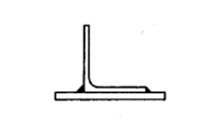
工字形、H型 | 翼缘连接 | 0.90 | 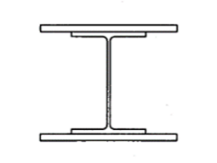
工字形、H型 | 腹板连接 | 0.70 | 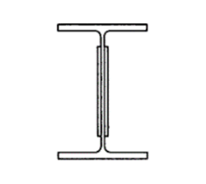

7.2 整体稳定
7.2.1 实腹式轴心受压构件的稳定性应按下式计算：
(7.2.1-1)
式中 —— 轴心受压构件的稳定系数（取截面各主轴稳定系数中的较小者），应按附录B的规定进行计算；
—— 有效毛截面面积（mm²），应同时考虑局部屈曲和通长焊接的影响，在考虑焊接影响时应使用计算有效厚度，若无局部屈曲和焊接时，；
$η_{\text{haz}}$ —— 通长焊接影响系数，按表7.2.2取用；
无焊接时，$η_{\text{haz}}=1$；
发生扭转失稳或弯扭失稳时，$η_{\text{haz}}=1$；
—— 截面非对称性系数，按表7.2.2取用；
构件为双轴对称截面时，；
发生扭转失稳或弯扭失稳时，；
等边角形截面构件发生绕非对称轴弯曲失稳时，。
表7.2.2 系数$η_{\text{haz}}$、$η_{\text{as}}$
系数 | T6类合金 | 非T6类合金
$$η_{\text{haz}}$$ | $$η_{\text{haz}}=1−\left(1−\frac{A_{1}}{A}\right){\text{10}}^{−\bar{λ}}−\left(0\text{.}\text{05}+0\text{.}1\frac{A_{1}}{A}\right){\bar{λ}}^{1\text{.}3(1−\bar{λ})}$$  其中 $A_{1}=A−A_{\text{haz}}(1−ρ_{\text{haz}})$，  $A_{\text{haz}}$为焊接热影响区面积 | 当$\bar{λ}≤0\text{.}2$时：  $$η_{\text{haz}}=1$$  当$\bar{λ}>0\text{.}2$时：  $$η_{\text{haz}}=1+0\text{.}\text{04}(4\bar{λ})^{(0\text{.}\text{5- \{}\bar{λ})}−0\text{.}\text{22 \{}\bar{λ}{}^{1\text{.}4(1−\bar{λ})}$$
$$η_{\text{as}}$$
$$η_{\text{as}}$$ | ，其中$y_{\text{max}}$及$y_{\text{min}}$为截面最外边缘到截面形心的距离，$y_{\text{max}}$≥$y_{\text{min}}$；$h$为截面高度，$h$=$y_{\text{max}}$+$y_{\text{min}}$
注：表中为相对长细比，应按附录B的规定进行计算。
对于存在局部焊接的构件，除应按式(7.2.1-1)计算外，尚应按下式计算：
(7.2.1-2)
式中 —— 有效焊接截面面积（mm²），应同时考虑局部焊接及其所在截面处可能存在的局部屈曲和通长焊接的影响，在考虑焊接影响时应使用计算有效厚度（但尚应符合本标准第5.3.3条的规定）；
当连续的局部焊接热影响区范围在沿纵向（构件长度方向）超过截面最小尺寸（如翼缘宽度）时，应进行改由控制并用计算有效厚度的整体屈服验算，即公式(7.1.1-3)变形为，且在考虑焊接影响时应使用计算有效厚度；
—— 局部焊接稳定系数（取截面两主轴稳定系数中的较小者），应按附录B的规定进行计算；
7.2.2 对于铝合金材料状态除O和F以外的端部焊接的构件，其计算长度取值时应按端部铰接考虑。

8 拉弯构件和压弯构件的计算
8.1 强 度
8.1.1 弯矩作用在截面主平面内的拉弯构件和压弯构件，其强度应符合下列规定：
毛截面：
(8.1.1-1)
净截面：
(8.1.1-2)
局部焊接截面：
(8.1.1-3)

式中 N —— 轴心拉力或轴心压力（N）；
M_{x},M_{y} —— 同一截面处绕截面主轴x轴和y轴的弯矩（N･mm）；
—— 铝合金材料的抗拉、抗压和抗弯强度设计值（N/mm²）。
8.2 整体稳定
8.2.1 弯矩作用在截面对称轴平面内（绕x轴）的压弯构件，其稳定性应符合下列规定：
1 弯矩作用平面内的稳定性：
(8.2.1-1)
对于存在局部焊接的构件，除应按式(8.2.1-1)计算外，尚应按下式计算：
(8.2.1-2)
式中 N —— 所计算构件段范围内的轴心压力（N）；
$N_{\text{Ex}}^{'}$ —— 参数，$N_{\text{Ex}}^{'}=π^{2}\text{EA}/(1\text{.}2λ_{x}^{2})$；
$M_{x}$ —— 所计算构件段范围内的最大弯矩（N･mm）；
$W_{\text{1ex}}$ —— 在弯矩作用平面内对较大受压纤维的有效截面模量（mm³），应同时考虑局部屈曲和通长焊接的影响；
—— 在弯矩作用平面内对较大受压纤维的有效焊接截面模量（mm³），应同时考虑局部焊接及其所在截面处可能存在的局部屈曲和通长焊接的影响；
$η_{1}$ —— T6类合金取0.75，非T6类合金取0.9；
$β_{\text{mx}}$ —— 等效弯矩系数。
2 等效弯矩系数$β_{\text{mx}}$应按下列规定采用：
- 框架柱和两端支承的构件：
a 无横向荷载作用时：，$M_{1}$和$M_{2}$为端弯矩，使构件产生同
向曲率（无反弯点）时取同号；使构件产生反向曲率（有反弯点）时取异号，$\left|M_{1}\right|≥\left|M_{2}\right|$；
b 有端弯矩和横向荷载同时作用时：使构件产生同向曲率时，$β_{\text{mx}}=1\text{.}0$；使构件产
生反向曲率时，$β_{\text{mx}}=0\text{.}\text{85}$；
c 无端弯矩但有横向荷载作用时：$β_{\text{mx}}=1\text{.}0$。
2) 悬臂构件和分析内力未考虑二阶效应的无支撑纯框架和弱支撑框架柱，$β_{\text{mx}}=1\text{.}0$。
3 对于单轴对称截面（T形和槽形截面）压弯构件，当弯矩作用在对称轴平面内且使翼缘受压时，除应按公式（8.2.1-1）计算外，尚应按下式计算：
(8.2.1-3)
对于存在局部焊接的构件，除应按式(8.2.1-2)计算外，尚应按下式计算：
(8.2.1-4)
式中 $W_{\text{2ex}}$ —— 对无翼缘端的有效截面模量（mm³），应同时考虑局部屈曲和通长焊接的影响；
—— 对无翼缘端的有效焊接截面模量（mm³），应同时考虑局部焊接及其所在截面处可能存在的局部屈曲和通长焊接的影响；
$η_{2}$ —— T6类合金取1.15，非T6类合金取1.25；

4 对于双轴对称工字形（含H形）和箱形（闭口）截面的压弯构件，其弯矩作用平面外的稳定性应按下式计算：
(8.2.1-5)
对于存在局部焊接的构件，除应按式(8.2.1-5)计算外，尚应按下式计算：
(8.2.1-6)
式中 —— 受弯构件的整体稳定系数以及局部焊接整体稳定系数，应按附录C计算；对闭口截面为1.0；
$η$ —— 截面影响系数，闭口截面为0.7，开口截面为1.0。
—— 等效弯矩系数。

5 等效弯矩系数应按下列规定采用：
1)框架柱和两端支承的构件：
a 无横向荷载作用时：；
b 端弯矩和横向荷载同时作用时：使构件产生同向曲率时，；使构件产生反向
曲率时，；
c 无端弯矩但有横向荷载作用时：。
2)弯矩作用平面外为悬臂的构件：。
8.2.2 弯矩作用在两个主平面内的双轴对称工字形（含H形）和箱形（闭口）截面的压弯构件，其稳定性应按下列公式计算：
(8.2.2-1)
(8.2.2-2)
对于存在局部焊接的构件，除应按式(8.2.2-1)和(8.2.2-2)计算外，尚应按下列公式计算：
(8.2.2-3)
(8.2.2-4)
式中 $F$,$τ_{\text{cr}}=\frac{k_{s}π^{2}E}{\text{12}(1−v^{2})(h/t)^{2}}$—— 受弯构件的整体稳定系数，应按附录C计算，对工字形截面绕弱轴及对闭口截面均取1.0；
$h/t$,$k_{s}$ —— 所计算构件段范围内对强轴和弱轴的最大弯矩（N･mm）；
$a/h$,$k_{s}=4+\frac{5\text{.}\text{34}}{(a/h)^{2}}$ —— 参数，$a/h$，$k_{s}=5\text{.}\text{34}+\frac{4}{(a/h)^{2}}$；
$τ_{\text{cr}}≈\frac{\text{280000}}{(h/t)^{2}}$,$τ_{\text{cr}}^{'}=\sqrt{τ_{p}τ_{\text{cr}}}$—— 等效弯矩系数，应按第8.2.1条弯矩作用平面内稳定计算的有关规定
计算。
$τ_{p}$,$τ_{y}$ —— 等效弯矩系数，应按第8.2.1条弯矩作用平面外稳定计算的有关规定
计算。

9 面板
9.1 一般规定
9.1.1 面板包括受弯面板和受拉面板两类。受弯面板包括直立锁边板、波形或梯形板等通过不同弯曲或弯折方式形成抗弯截面刚度的面板；受拉面板是指网格结构中采用的四边嵌固、面内受拉的防水保温一体化平板，见图9.1.1。
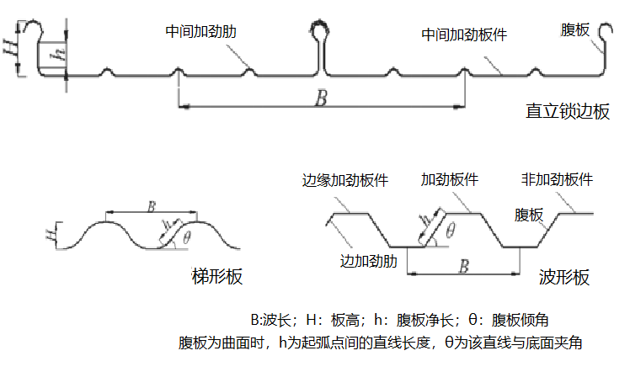
(a)受弯面板
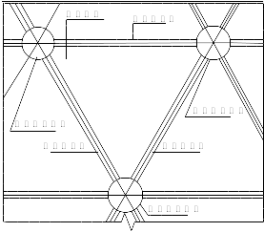
（b）受拉面板
图9.1.1 铝合金面板
9.1.2 直立锁边面板可采用图9.1.2所示的T形支托作为连接支座。
图9.1.2 T形支托
$H_{s}$ —— 支托高度；$B_{s}$ —— 支托宽度；$L_{s}$ —— 支托长度；
$t_{1}$ —— 支托腹板最小厚度；$t_{2}$ —— 支托腹板最大厚度。
9.1.3 受弯面板受压翼缘的有效厚度计算应按下列规定采用：
1 两纵边均与腹板相连且中间没有加劲的受压翼缘（图9.1.1c），可按加劲板件（图5.1.4b）由第5.2.3条确定其有效厚度。
2 两纵边均与腹板相连且中间有加劲的受压翼缘（图9.1.1a），可按中间加劲板件（图5.1.4d）由第5.2.3条确定其有效厚度。如加劲肋多于两个，忽略中间部分加劲肋的有利作用，如图9.1.3所示。
图9.1.3 加劲肋的简化图
3 一纵边与腹板相连且有边缘加劲的受压翼缘（图9.1.1c），可按边缘加劲板件（图5.1.4c）由第5.2.3条确定其有效厚度。
4 一纵边与腹板相连且没有边缘加劲的受压翼缘（图9.1.1c），可按非加劲板件（图5.1.4a）由第5.2.3条确定其有效厚度。
9.1.4 一纵边与腹板相连的弧形受压翼缘（图9.1.1b），应根据试验确定其有效厚度。
9.1.5 受弯面板中腹板的有效厚度应按第5.2节的规定进行计算。
9.1.6 面板的挠度应符合表4.4.2-1的规定。
9.2 强 度
9.2.1 受弯面板的一个波距的板面上作用集中荷载F时（图9.2.1a），可按下式将集中荷载F折算成沿板宽方向的均布荷载$q_{\text{re}}$（图9.2.1b），并按$q_{\text{re}}$进行单个波距的有效截面的弯曲计算。
$q_{\text{re}}=η\frac{F}{B}$ (9.2.1)
式中 F —— 集中荷载；
B —— 波距；
$η$ —— 折算系数，由试验确定；无试验依据时，可取$η=0\text{.}5$。
（a） （b）
图9.2.1 集中荷载下面板的简化计算模型
9.2.2 受弯面板的强度可取一个波距的有效截面，作为受弯构件按下列规定计算。檩条或T形支托作为连续梁的支座。
$M/{M_{u}}≤1$ (9.2.2)
式中 $M$ —— 截面所承受的最大弯矩，按图9.2.2的面板计算模型求得；
$M_{u}$ —— 截面的弯曲承载力设计值，$M_{u}=W_{e}f$；
$W_{e}$ —— 有效截面模量，按第5.4节的规定计算。
（a）
（b）
图9.2.2 面板的强度计算模型
P —— 集中荷载产生的作用于面板计算模型上的集中力；B —— 波距；
g —— 板面均布荷载；p —— 由g产生的作用于面板计算模型上的线均布力。
9.2.3 直立锁边面板T形支托的强度应按下式计算：
$σ=\frac{R}{A_{\text{en}}}≤f$ (9.2.3-1)
$A_{\text{en}}=t_{1}L_{s}$ （9.2.3-2）
式中 $σ$ —— 正应力；
—— 支托材料的抗拉和抗压强度设计值；
R —— 支座反力；
$A_{\text{en}}$ —— 有效净截面面积，；
$t_{1}$ —— 支座腹板最小厚度；
$L_{s}$ —— 支座长度。
9.2.4 直立锁边面板和T形支托的受压和受拉连接强度应按试验确定。
9.2.5 对受拉防水保温一体化平板（图9.1.1b）的面内拉应力和抗拉强度进行计算时，边界条件可取为简支，应考虑几何非线性效应。
9.3 稳 定
9.3.1 受弯面板中腹板的剪切屈曲应按下列公式计算：
当$h/t≤$$\frac{\text{875}}{\sqrt{f_{0\text{.}2}}}$时： $\begin{aligned}\left\{τ≤τ_{\text{cr}}=\frac{\text{320}}{h/t}\sqrt{f_{0\text{.}2}} | \right.\end{aligned}$ (9.3.1-1)
当$h/t≥\frac{\text{875}}{\sqrt{f_{0\text{.}2}}}$时： $τ≤τ_{\text{cr}}=\frac{\text{280000}}{(h/t)^{2}}$ (9.3.1-2)
式中 $τ$ —— 腹板平均剪应力（N/mm²）；
$τ_{\text{cr}}$ —— 腹板的剪切屈曲临界应力；
$f_{y}$ —— 抗剪强度设计值，按表4.3.4取用；
$f_{0\text{.}2}$ —— 名义屈服强度，按附表A-1、A-2取用；
h/t —— 腹板高厚比。
9.3.2 受弯面板支座处腹板的局部受压承载力，应按下式验算：
$\frac{R}{R_{w}}≤1$ (9.3.2-1)
$R_{w}=α t^{2}\sqrt{f E}\left(0\text{.}5+\sqrt{0\text{.}\text{02} {l_{c}}/t}\right) \left[2\text{.}4+(θ/{\text{90}})^{2}\right]$ (9.3.2-2)
式中 R —— 支座反力；
$R_{w}$ —— 一块腹板的局部受压承载力设计值；
$α$ —— 系数，中间支座取0.12；端部支座取0.06；
t —— 腹板厚度；
$l_{c}$ —— 支座处的支承长度，10mm<l_{c}<200mm，端部支座可取10mm；
θ —— 腹板倾角（${\text{45}}^{o}≤θ≤{\text{90}}^{o}$）；
f —— 铝合金面板材料的抗压强度设计值。
9.3.3 面板T形支托的稳定性可简化为等截面柱模型（图9.3.3b）按下式计算：
$\frac{R}{ϕ A}≤f$ (9.3.3)
式中 $R$ —— 支座反力；
$ϕ$ —— 轴心受压构件的稳定系数，应根据构件的长细比、铝合金材料的强度标准
值$f_{0\text{.}2}$按附录B取用；
—— 毛截面面积，$A=t L_{s}$；
t ——T形支托等效厚度，按$(t_{1}+t_{2})/2$取值；
$t_{1}$ —— 支托腹板最小厚度；
$t_{2}$ —— 支托腹板最大厚度。
(a) (b)
图9.3.3 支托的简化模型
H —— T形支托高度；
9.3.4 计算面板T形支托的稳定系数时，其计算长度应按下式计算：
$l_{0}=μH$ (9.3.4)
式中 $μ$ —— 支托计算长度系数，由试验确定；
$l_{0}$ —— 支托计算长度。
9.4 组合作用
9.4.1 受弯面板同时承受弯矩M和支座反力R的截面，应满足下列要求：
$\left\{\begin{matrix}M/{M_{u}}≤1 \\ R/{R_{w}}≤1 \\ 0\text{.}\text{94}(M/{M_{u}})^{2}+(R/{R_{w}})^{2}≤1\end{matrix}\right.$ (9.4.1)
式中 $M_{u}$ —— 截面的弯曲承载力设计值，$M_{u}=W_{e}f$；
$W_{e}$ —— 有效截面模量，按第5.4节的规定计算；
$R_{w}$ —— 腹板的局部受压承载力设计值，按公式(9.3.2)计算。
9.4.2 受弯面板同时承受弯矩M和剪力V的截面，应满足下列要求：
$(M/{M_{u}})^{2}+(V/{V_{u}})^{2}≤1$ (9.4.2)
式中 $V_{u}$ —— 腹板的抗剪承载力设计值。$V_{u}=(\text{ht}⋅\text{sin}θ)τ_{\text{cr}}$，$τ_{\text{cr}}$按公式(9.3.1)计算。
9.5 构造要求
9.5.1 受弯面板厚度宜取0.6~3.0mm，宜采用长尺板材以减少板长方向的搭接。长度方向的搭接端必须与檩条、支座、墙梁等支承构件有可靠的连接（图9.5.1），搭接部位应设置防水堵头，搭接处可采用焊接或泛水板，搭接部分长度方向中心宜与支承构件形心对齐，搭接长度a不宜小于下列限值：
波高不小于70mm的高波屋面板：350mm；
波高小于70mm的屋面板：屋面坡度＜1/10时取250mm；屋面坡度＞1/10时取200mm；
墙面板：120mm。
图9.5.1 铝合金面板搭接图
9.5.2 受弯面板的侧向可采用搭接、扣合或咬合等方式进行连接。当侧向采用搭接式连接时，连接件采用带有防水密封胶垫的自攻螺钉。宜搭接一波，特殊要求时可搭接两波。搭接处应用连接件紧固，连接件应设置在波峰上。对于高波板，连接件间距宜为700~800mm；对于低波板，连接件间距宜为300~400mm。采用扣合式或咬合式连接时，应在檩条上设置与板波形板相配套的专门固定支座，固定支座和檩条用自攻螺钉或射钉连接，板应搁置在固定支座上（图9.5.3）。两片板的侧边应确保在风吸力等因素作用下的扣合或咬合连接可靠。
图9.5.2 固定支座搭接
9.5.3 受拉的防水保温一体化面板厚度宜取1.3mm，板边通过专用设备与相连铝合金构件进行压制嵌固。

10 连接计算与构造
10.1 紧固件连接计算
10.1.1 普通螺栓、铆钉和环槽铆钉连接应按下列规定计算：
1 在普通螺栓、铆钉、环槽铆钉受剪的连接中，每个普通螺栓、铆钉或环槽铆钉的承载力设计值应取受剪和承压承载力设计值中的较小者。
受剪承载力设计值：
普通螺栓（受剪面在栓杆部位）
$N_{v}^{b}=n_{v}\frac{{πd}^{2}}{4}f_{v}^{b}$ (10.1.1-1)
普通螺栓（受剪面在螺纹部位）
$N_{v}^{b}=n_{v}\frac{{πd}_{e^{2}}}{4}f_{v}^{b}$ (10.1.1-2)
铆钉和环槽铆钉
$N_{v}^{r}=n_{v}\frac{{πd}_{0}^{2}}{4}f_{v}^{r}$ (10.1.1-3)
承压承载力设计值应按下列公式计算：
普通螺栓 $N_{c}^{b}=dΣt⋅f_{c}^{b}$ (10.1.1-4)
铆钉和环槽铆钉 $N_{c}^{r}=d_{0}Σt⋅f_{c}^{r}$ (10.1.1-5)
式中 $n_{v}$ —— 受剪面数目；
$d$ —— 螺栓杆直径；
$d_{e}$ —— 螺栓在螺纹处的有效直径；
$d_{0}$ —— 铆钉和环槽铆钉杆直径；
$Σt$ —— 在不同受力方向中一个受力方向承压构件总厚度的较小值；
$f_{v}^{b}$,$f_{c}^{b}$ —— 螺栓的抗剪和承压强度设计值；
$f_{v}^{r}$,$f_{c}^{r}$ —— 铆钉和环槽铆钉的抗剪和承压强度设计值。
2 铝合金铆钉不宜用于杆轴方向受拉的连接中。
3 环槽铆钉在杆轴方向受拉的连接中，每个环槽铆钉的承载力设计值应满足下式：

$N_{t}^{r}≤N_{t}^{p}$ (10.1.1-6）
式中 N_{t}^{p}——每个环槽铆钉的抗拉承载力设计值，可取0.5倍的环槽铆钉预紧力值。
4 在普通螺栓杆轴方向受拉的连接中，每个普通螺栓包括撬力引起附加力的承载力设计值，应取螺栓抗拉承载力设计值和螺栓头及螺母下构件抗冲切承载力设计值中的较小者。
螺栓抗拉承载力设计值：
$N_{t}^{b}=\frac{{πd}_{e}^{2}}{4}f_{t}^{b}$ (10.1.1-9)
螺栓头及螺母下构件抗冲切承载力设计值：
$N_{\text{tp}}^{b}=0\text{.}8π d_{m}t_{p}f_{v}$ (10.1.1-9)
式中 $d_{e}$ —— 螺栓在螺纹处的有效直径；
$d_{m}$ —— 为下列两者中较小值：螺栓头或螺母外接圆直径与内切圆直径的平均
值；当采用垫圈时为垫圈的外径；
$t_{p}$ —— 螺栓头或螺母下构件的厚度；
$f_{t}^{b}$ —— 普通螺栓的抗拉强度设计值；
$f_{v}$ —— 连接构件的抗剪强度设计值。
5 同时承受剪力和杆轴方向拉力的普通螺栓，应符合下列公式的要求：
$\sqrt{{\left(\frac{N_{v}}{N_{v}^{b}}\right)}^{2}+{\left(\frac{N_{t}}{N_{t}^{b}}\right)}^{2}}≤1$ (10.1.1-10)
$N_{v}≤N_{c}^{b}$ (10.1.1-11)
$N_{t}≤N_{\text{tp}}^{b}$ (10.1.1-12)
式中 $N_{v}$,$N_{t}$ —— 某个普通螺栓所承受的剪力和拉力；
$N_{v}^{b}$,$N_{t}^{b}$,$N_{c}^{b}$ —— 一个普通螺栓的抗剪、抗拉和承压承载力设计值；

6 同时承受剪力和杆轴方向拉力的环槽铆钉，应符合下列公式的要求：
$\sqrt{{\left(\frac{N_{v}}{N_{v}^{r}}\right)}^{2}+{\left(\frac{N_{t}}{N_{t}^{r}}\right)}^{2}}≤1$ (10.1.1-13)
$N_{v}≤N_{c}^{r}$ (10.1.1-14)
$N_{t}≤N_{t}^{r}$ (10.1.1-15)
式中 $N_{v}$,$N_{t}$ —— 某个环槽铆钉所承受的剪力和拉力；
$N_{v}^{r}$,$N_{t}^{r}$,$N_{c}^{r}$ —— 一个环槽铆钉的抗剪、抗拉和承压承载力设计值；
10.1.2 高强度螺栓摩擦型连接应按下列规定计算：
1 在抗剪连接中，每个高强度螺栓的承载力设计值按下式计算：
$N_{v}^{b}=0\text{.}8n_{f}μP$ (10.1.2-1)
式中 $n_{f}$ —— 传力摩擦面数目；
$μ$ —— 摩擦面的抗滑移系数，宜根据标准试件的试验结果确定；
$P$ —— 一个高强度螺栓的预拉力，按表10.1.2采用。
表10.1.2 一个高强度螺栓的预拉力P(kN)
螺栓的性能等级 | 螺栓公称直径(mm)
螺栓的性能等级 | M16 | M20 | M24
8.8级 | 80 | 125 | 175
10.9级 | 100 | 155 | 225
2 在螺栓杆轴方向受拉的连接中，每个高强度螺栓的承载力设计值按下式计算：
$N_{t}^{b}=0\text{.}8P$ (10.1.2-2)
并应满足： $N_{t}^{b}≤N_{\text{tp}}^{b}$ (10.1.2-3)
式中 $N_{\text{tp}}^{b}$ —— 螺栓头及螺母下构件抗冲切承载力设计值。
3 当高强度螺栓摩擦型连接同时承受摩擦面间的剪力和螺栓杆轴方向的外拉力时，其承载力按下式计算：
$\frac{N_{v}}{N_{v}^{b}}+\frac{N_{t}}{N_{t}^{b}}≤1$ (10.1.2-4)
并应满足： $N_{t}≤N_{\text{tp}}^{b}$ (10.1.2-5)
式中 $N_{v}$,$N_{t}$ —— 某个高强度螺栓所承受的剪力和拉力；
$N_{v}^{b}$,$N_{t}^{b}$ —— 一个高强度螺栓的受剪、受拉承载力设计值；
10.1.3 高强度螺栓承压型连接应按下列规定计算：
1 承压型连接高强度螺栓的预拉力P按表10.1.2采用。应清除连接处构件接触面上的油污。
2 在抗剪连接中，每个承压型连接高强度螺栓承载力设计值的计算方法与普通螺栓相同。
3 在杆轴方向受拉的连接中，每个承压型连接高强度螺栓承载力设计值的计算方法与普通螺栓相同。
4 同时承受剪力和杆轴方向拉力的承压型连接的高强度螺栓，应符合下列公式的要求：
$\sqrt{{\left(\frac{N_{v}}{N_{v}^{b}}\right)}^{2}+{\left(\frac{N_{t}}{N_{t}^{b}}\right)}^{2}}≤1$ (10.1.3-1)
$N_{v}≤{N_{c}^{b}}/1\text{.}2$ (10.1.3-2)
$N_{t}≤N_{\text{tp}}^{b}$ (10.1.3-3)
式中 $N_{v}$,$N_{t}$ —— 某个高强度螺栓所承受的剪力和拉力；
$N_{v}^{b}$,$N_{t}^{b}$,$N_{c}^{b}$ —— 一个高强度螺栓的受剪、受拉和承压承载力设计值；
10.1.4 在构件的节点处或拼接接头的一端，当螺栓、铆钉或环槽铆钉沿轴向受力方向的连接长度$l_{1}$大于$\text{15}d_{0}$时，应将螺栓或铆钉的承载力设计值乘以折减系数$\left(1\text{.}1−\frac{l_{1}}{\text{150}d_{0}}\right)$。当$l_{1}$大于$\text{60}d_{0}$时，折减系数为0.7。当内力均匀分布并通过整个连接长度范围传递时（腹板和翼缘之间传递剪力的紧固件连接）可不考虑折减。
注：$d_{0}$为螺栓、铆钉或环槽铆钉的孔径。
10.1.5 当受剪螺栓、铆钉或环槽铆钉穿过填板或其它中间板件与构件连接，且填板或其它中间板件的厚度$t_{p}$大于螺栓直径$d$或铆钉孔径$d_{0}$的1/3时，由公式(10.1.1-1)、(10.1.1-2)及(10.1.1-3)计算所得的受剪承载力设计值应分别乘以折减系数$\left(\frac{9d}{8d+3t_{p}}\right)$或$\left(\frac{9d_{0}}{8d_{0}+3t_{p}}\right)$。
10.1.6 当采用搭接或拼接板的单面连接传递轴心力时，因荷载偏心引起连接部位发生弯曲，不应采用单个或垂直轴力方向的单排铆钉连接；采用螺栓连接时，螺栓头及螺母下都应加垫圈以避免拉出破坏，且螺栓的数目应按计算增加10%。
10.1.7 螺栓连接的夹紧厚度或铆钉、环槽铆钉连接的铆合总厚度不宜超过螺栓直径或铆钉、环槽铆钉孔径的5.5倍。超过此值时，应避免螺杆受弯破坏。
10.1.8 自攻螺钉应满足现行《自攻螺钉用螺纹》GB/T5280的规定。其抗拉承载力为单个螺钉与铝基材的抗拉承载力、自攻螺钉钉帽从钉孔中脱出破坏承载力、自攻螺钉螺杆（取净截面积计算）拉断破坏承载力中的最小值。自攻螺钉的抗剪承载力应根据试验进行确定。

1 通过合适的底孔或直接连接时单个螺钉与铝基材的抗拉承载力：

当1mm≤L_{e}＜2mm
$F_{0}=0\text{.}\text{606}{\text{dL}}_{e}f$ (10.1.8-1)

当2mm≤L_{e}＜2P
$F_{0}=0\text{.}\text{72}{\text{dL}}_{e}f$ (10.1.8-2)
当2P＜L_{e}＜4P
$F_{0}=0\text{.}\text{72}\text{df}\left(4P−L_{e}\right)+1\text{.}\text{63}{\text{df}}_{u}\left(L_{e}−2P\right)$ (10.1.8-3)
当4P≤L_{e}≤8
$F_{0}=0\text{.}\text{815}{\text{dL}}_{e}f$ (10.1.8-4)
式中：F₀ ——螺钉与铝基材的抗拉承载力设计值（N）
d ——螺钉的公称直径（mm）
P ——螺钉的螺纹间距（mm）
L_{e}——螺钉与铝材的完整螺纹咬合深度（mm），等于自攻螺钉与型材的咬合深度减去自攻螺钉不完整螺纹的长度（图10.1.8-1）。自攻螺钉不完整螺纹的长度可参考《自攻螺钉用螺纹》GB/T5280的相关规定。
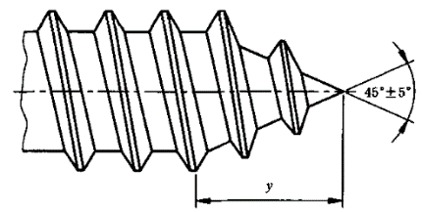

y=不完整螺纹的长度
图10.1.8-1 不完整螺纹长度
当自攻螺钉或自钻自攻螺钉攻入铝材的长圆孔或U型自攻螺钉槽（图10.1.8-2）时，螺钉与长圆孔或U型自攻螺钉槽连接的抗拉承载力设计值F01应按下式进行计算：
$F_{\text{01}}=F_{0}R_{e}$ （10.1.8-5）

$R_{e}=R^{2}\frac{π\text{cos}\left(r/R\right)/\text{90}−\text{sin}\left[2\text{cos}\left(r/R\right)\right]}{π\left(R^{2}−r^{2}\right)}$ (10.1.8-6)
式中：
F₀₁ ——抗拉承载力设计值（N）
R_{e} ——螺钉的螺纹有效参与面积比，计算结果大于0.35时取0.35；
R ——螺钉的螺纹大径的一半（mm）
r ——螺钉的螺纹小径和U型自攻螺钉槽宽度（或长圆孔宽度）的较大值的一半（mm)
当自攻螺钉或自钻自攻螺钉攻入铝材的自攻螺钉槽（图10.1.8-2）且螺钉与铝材的完整螺纹咬合深度大于等于2倍螺钉的公称直径时，抗拉承载力设计值可按下式计算：
$F_{0}=0\text{.}\text{145}{\text{dL}}_{e}f$ (10.1.8-7)
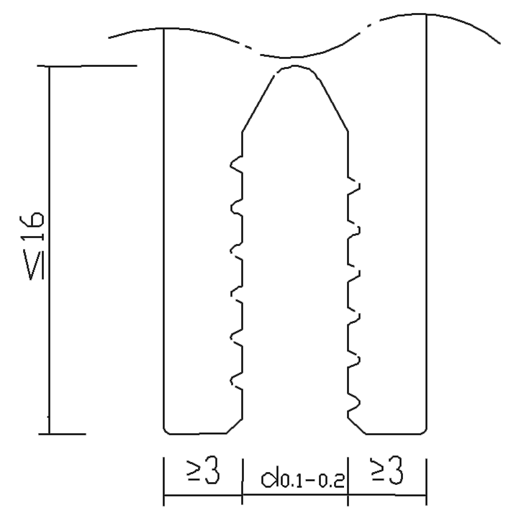
图10.1.8-2 U型自攻螺钉槽示意图 （对于ST5.5自攻螺钉，可取d=4mm）
2 自攻螺钉钉帽从钉孔中脱出破坏承载力设计值（仅包含圆孔）可按以下规定计算：
（1）非沉头螺钉可按下列公式计算：
$F_{p}=α_{E}t_{1}f_{u}{\left(d_{w}−d_{h}\right)}/2$ (10.1.8-8)
式中：
F_{p} ——钉帽从钉孔中脱出破坏承载力设计值
t₁——与螺帽接触的铝材厚度；
d_{w} ——垫圈直径和螺帽直径的大值，且不大于16mm。这里垫圈直径不小于8mm，厚度不小于1.3mm；
d_{h} ——螺帽下的孔径；
α_{E}——调整系数，见表10.1.8。
表10.1.8 薄壁铝合金构件的紧固件位置调整系数
翼缘接触支撑 |  |  |  |  |  |  | 无接触
节点 | 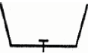 | 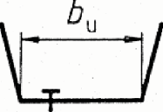 | 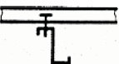 | 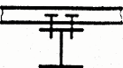 | 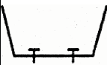 | 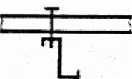 |  | 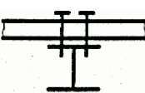
 | 1.0 | b_{u}≤150:0.9  b_{u}>150:0.7 | 0.7 | 0.9 | 0.7 0.7 | 1.0 |  | 0.9

（2） 82°~90°沉头螺钉可按下列公式计算(1.5mm≤t₁<5m,t₁/d＞1.时取t₁/d=1.1)：
$F_{p}=\left(0\text{.}\text{162}+0\text{.}\text{87}{t_{1}}/d\right){\text{dt}}_{1}f$ (10.1.8-9)
（3） 非沉头螺钉的钉帽从钉孔中脱出破坏承载力不应低于沉头螺钉的承载力。
10.1.9机制螺钉从钉孔（仅限完整的圆孔）中拔出破坏承载力设计值可按以下规定计算：

当1.5mm≤L_{e}＜2mm
$F_{0}=0\text{.}\text{606}{\text{dL}}_{e}f$ (10.1.9-1)

当2mm≤L_{e}＜3
$F_{0}=0\text{.}\text{72}{\text{dL}}_{e}f$ (10.1.9-2)
当3mm＜L_{e}＜6.3mm
$F_{0}=0\text{.}\text{72}\text{df}\left(0\text{.}\text{25}−L_{e}\right)+0\text{.}\text{58}A_{\text{sn}}f_{u}\left(L_{e}−0\text{.}\text{125}\right)$ (10.1.9-3)
当6.3mm≤L_{e}≤10mm
$F_{0}=0\text{.}\text{58}A_{\text{sn}}L_{e}f_{u}$ (10.1.9-4)
式中： A_{sn} ——每个内螺纹的螺纹剥落面积，对符合《六角头螺栓》GB/T 5782和《普通螺纹 公差》GBT 197规定的公差带为外螺纹6g，内螺纹6H螺钉，其数值如表10.1.9。
表10.1.9每个内螺纹的螺纹剥落面积
M5 | M6 | M8 | M10 | M12 | M16 | M20
8.00 | 12.19 | 21.03 | 32.22 | 45.70 | 71.14 | 113.46
10.1.10对于铆钉直径在2.6mm-6.4mm、孔径不大于铆钉直径0.1mm、冷成型薄板连接的抽芯铆钉，应进行抗剪承载力和抗拉承载力验算。
1 抽芯铆钉抗剪承载力为钉体抗剪承载力、板件孔壁承压和板件净截面抗剪承载力的较小值。孔壁承压承载力按以下公式进行计算：
当t_{sup}/t=1.0时：
(23)
且 (24)
式中： F_{b} ——抽芯铆钉孔壁承压抗剪承载力设计值
t_{sup}——支撑抽芯铆钉的构件的厚度
d——抽芯铆钉直径（mm）
当t_{sup}/t ≥2.5时：：
(25)
上式中，当f_{u}>260N/mm²时，取f_{u}=260N/mm²。
2 抽芯铆钉的抗拉承载力为钉帽从钉孔中脱出的破坏承载力、抽铆钉从钉孔中拔出的破坏承载力和钉体拉断破坏承载力的最小值。
（1） 抽芯铆钉钉帽从钉孔中脱出破坏承载力.

当t ≤ 1.5mm，d_{w} ≥ 9.5mm时，
(26)
式中， 当f>180N/^{m}m2时，取f=180N/^{mm2}；

α_{E}为校正因子，见表10.1.8所示。
（2） 抽芯铆钉从钉孔中拔出破坏的承载力设计值（t_{sup}>6.0mm时）：
当支撑材料为钢时：
(27)
当支撑材料为铝时：
(28)
式中， 当f >180N/^{m}m2时，取f = 180N/^{mm2}，
（3） 钉体拉断破坏承载力
(29)

10.1.11采用射钉连接的计算应符合有关标准的规定。
10.1.12 当紧固件承受沿杆轴方向的拉力时，紧固件同时应能承受由于撬力引起的附加拉力。
10.2 紧固件连接构造
10.2.1 螺栓、铆钉和环槽铆钉的距离应符合表10.2.1、图10.2.1的要求。梁柱连接时环槽铆钉中心间距同时宜大于铆钉枪头部直径，环槽铆钉中心至构件侧壁的距离宜不小于环槽铆钉枪相应位置的半径。

表10.2.1 螺栓或铆钉的最大、最小容许距离
名称 | 位置和方向 |  |  |  | 最大容许距离 |  | 最小容许距离
名称 |  |  |  |  | 暴露于大气  或腐蚀环境下 | 非暴露于大气  或腐蚀环境下 | 最小容许距离
中心  间距 | 中  间  排 | 垂直内力方向 |  |  | 14t或200mm（取两者的较小值） | 14t或200mm（取两者的较小值） | 2.5d₀
中心  间距 | 中  间  排 | 顺内力方向 | 构件受压力 |  | 14t或200mm（取两者的较小值） | 14t或200mm（取两者的较小值） | 2.5d₀
中心  间距 | 中  间  排 | 顺内力方向 | 构件受拉力 | 外排 | 14t或200mm（取两者的较小值） | 1.5倍[14t或200mm（取两者的较小值）] | 2.5d₀
 |  |  |  | 内排 | 28t或400mm（取两者的较小值） | 1.5倍[28t或400mm（取两者的较小值）] | 2.5d₀
中心至构件边缘距离 | 顺内力方向 |  |  |  | 4t+40mm | 12t或150mm（取两者的较大值） | 2d₀
中心至构件边缘距离 | 垂直内力方向 |  |  |  | 4t+40mm | 12t或150mm（取两者的较大值） | 1.5d₀
注：d₀为螺栓或铆钉的孔径，t为外层较薄板件的厚度。
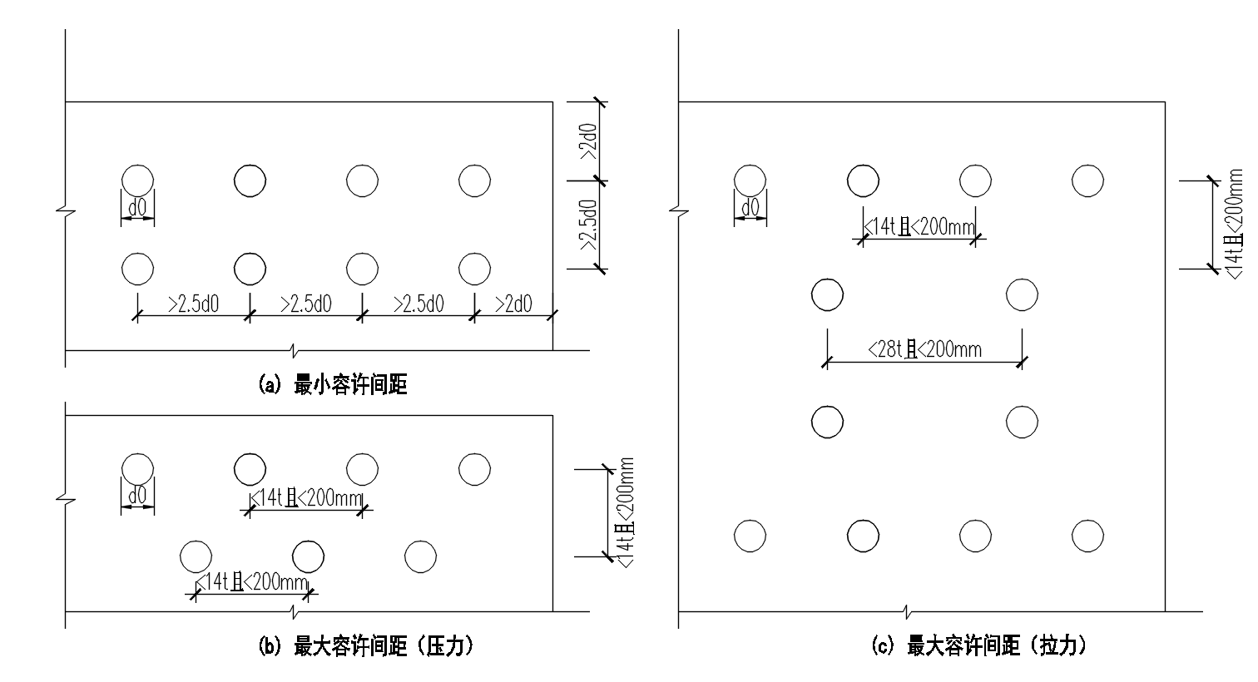
图10.2.1 螺栓或铆钉的容许距离示意图
10.2.2 用于螺栓、铆钉或环槽铆钉连接的板件厚度应大于（或等于）螺栓或铆钉直径的1/4。
10.2.3 在连接构件上确定螺栓孔、铆钉孔和环槽铆钉孔的位置应避免出现腐蚀和局部屈曲，并应便于螺栓、铆钉及环槽铆钉的安装。
10.2.4 每一杆件在节点上以及拼接接头的一端，永久性的螺栓（或铆钉、环槽铆钉）数不宜小于2个。
10.2.5 沿杆轴方向受拉的螺栓连接中的端板（法兰板），应适当增强其刚度（如加设加劲肋），以减少撬力对螺栓抗拉承载力的不利影响。
10.2.6 环槽铆钉钉孔应采用钻成孔，钉杆与孔径应满足表10.2.7的要求。
表10.2.6 环槽铆钉钉杆与孔径直径要求
环槽铆钉名义直径d（mm） | d≤10 | 10<d≤15 | 15<d
梁柱连接/环槽铆钉开孔直径d₀ | d₀≤d+1.5 | d₀≤d+2.5 | d₀≤d+2.5
板式节点/环槽铆钉开孔直径d₀ | d₀≤d+0.5 | d₀≤d+0.75 | d₀≤d+1.0
10.2.7 铝材的自攻螺钉槽（按式10.1.9-7计算时），应满足表10.2.8的要求。
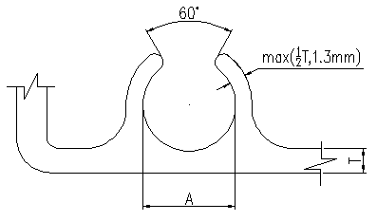

图10.2.7 自攻螺钉槽
表10.2.7 自攻螺钉规格和自攻螺钉槽内径对应表
自攻螺钉规格 | A
ST4.2 | 3.7mm±0.18mm
ST4.8 | 4.3mm±0.18mm
ST5.5 | 4.8mm±0.18mm
ST6.3 | 5.8mm±0.18mm
10.2.8 自攻螺钉底孔的尺寸要求应与铝材厚度和自攻螺钉直径相适应，见表10.2.9所示。
表10.2.8自攻螺钉底孔标准
ST4.2 | 铝材厚度 | 0.76 | 0.91 | 1.22 | 1.52 | 1.91 | 2.67 | 3.18 | 3.43 | 4.11~9.53
ST4.2 | 底孔直径 | 2.95 | 3.05 | 3.25 | 3.45 | 3.56 | 3.73 | 3.73 | 3.78 | 3.86
ST4.8 | 铝材厚度 | 0.91 | 1.22 | 1.52 | 1.91 | 2.67 | 3.18 | 3.43 | 4.17 | 5.08~9.53
ST4.8 | 底孔直径 | 3.66 | 3.66 | 3.66 | 3.73 | 3.73 | 3.91 | 3.91 | 4.04 | 4.22
ST5.5 | 铝材厚度 | 1.22 | 1.52 | 1.91 | 2.67 | 3.18 | 3.43 | 4.17 |  | 5.08~9.53
ST5.5 | 底孔直径 | 4.09 | 4.22 | 4.39 | 4.57 | 4.62 | 4.62 | 4.80 |  | 4.98
ST6.3 | 铝材厚度 | 1.52 | 1.91 | 2.67 | 3.18 | 3.43 | 4.17 | 4.75 | 4.93 | 5.08~9.53
ST6.3 | 底孔直径 | 5.05 | 5.11 | 5.18 | 5.31 | 5.31 | 5.41 | 5.41 | 5.61 | 5.79
10.2.9 自攻螺钉、自钻自攻螺钉和抽芯铆钉用于冷成型薄板连接时，其孔间距和孔边距应符合下图要求，图中a为荷载作用方向。
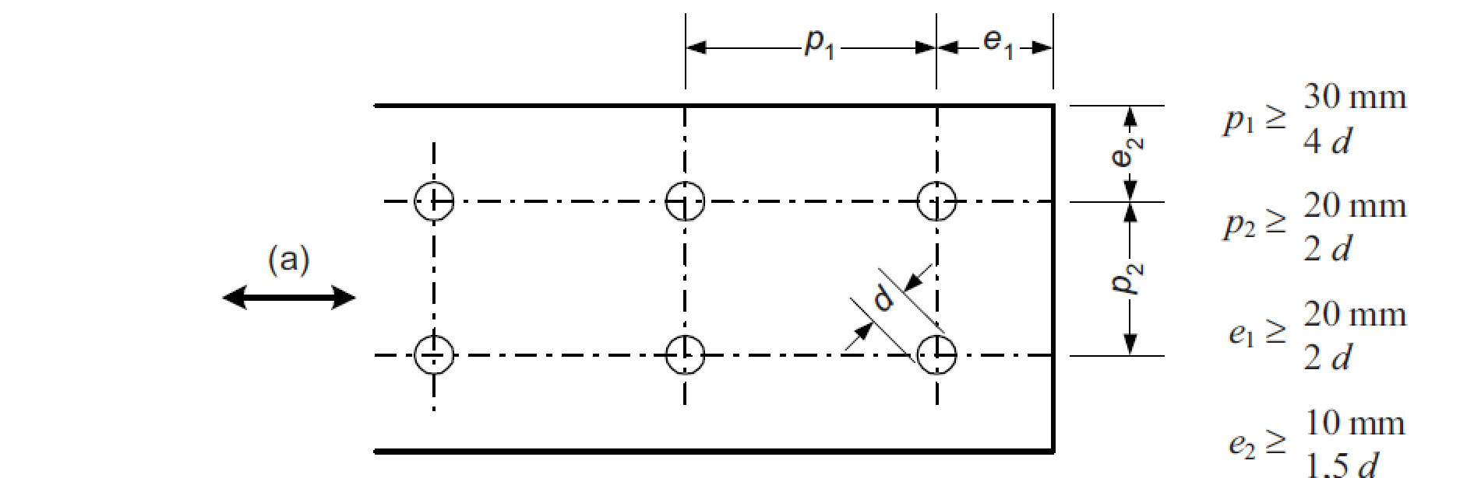
图10.2.9 自攻螺钉和抽芯铆钉连接的孔间距和孔边距要求
10.3 焊缝连接计算
10.3.1 铝合金结构焊缝连接设计时，应验算焊缝的强度、临近焊缝的铝合金构件焊接热影响区的强度。焊缝的强度设计值宜大于铝合金构件焊接热影响区的强度设计值。
10.3.2 对接焊缝的强度计算：
1 在对接接头和T形接头中，垂直于轴心拉力或轴心压力的对接焊缝，其强度按下式计算：
$σ=\frac{N}{l_{w}t}≤f_{t}^{w}$或$f_{c}^{w}$ (10.3.2-1)
式中 $N$ —— 轴心拉力或轴心压力；
$l_{w}$ —— 焊缝计算长度；采用引弧板时，计算长度为焊缝全长；未采用引弧板时，
计算长度为焊缝全长减去2倍焊缝计算厚度；
$t$ —— 对接焊缝计算厚度；在对接接头中为连接件的较小厚度；在T形接头中为
腹板的厚度；
$f_{t}^{w}$,$f_{c}^{w}$ —— 对接焊缝的抗拉、抗压强度设计值。
2 在对接接头和T形接头中，平行于轴心拉力或轴心压力的对接焊缝，其强度按下式计算：
$τ=\frac{N}{l_{w}t}≤f_{v}^{w}$ (10.3.2-2)
式中 $f_{v}^{w}$ —— 对接焊缝的抗剪强度设计值。
3 在对接接头和T形接头中，承受弯矩和剪力共同作用的对接焊缝，其正应力和剪应力应分别验算；对同时受有较大正应力和剪应力的位置，还应验算折算应力，公式如下：
$σ≤f_{t}^{w}$或$f_{c}^{w}$ (10.3.2-3)
$τ≤f_{v}^{w}$ (10.3.2-4)
$\sqrt{σ^{2}+3τ^{2}}≤f_{t}^{w}$ (10.3.2-5)
10.3.3 直角角焊缝的强度计算：
1 直角角焊缝的设计承载力应满足下面公式：
$\sqrt{σ_{}^{2}+3\left(τ_{}^{2}+τ_{\text{//}}^{2}\right)}≤\sqrt{3}f_{f}^{w}$ (10.3.3-1)
式中 $σ_{}$ —— 垂直于焊缝有效截面($h_{e}l_{w}$)的正应力；
$τ_{}$ —— 有效截面上垂直焊缝长度方向的剪应力；
$τ_{\text{//}}$ —— 有效截面上平行于焊缝长度方向的剪应力；
$f_{f}^{w}$ —— 角焊缝的强度设计值。
2 在通过焊缝形心的拉力、压力或剪力作用下，可采用下列公式验算角焊缝的强度：
正面角焊缝(作用力垂直于焊缝长度方向)：
$σ_{f}=\frac{N}{h_{e}l_{w}}≤β_{f}f_{f}^{w}$ (10.3.3-2)
侧面角焊缝(作用力平行于焊缝长度方向)：
$τ_{f}=\frac{N}{h_{e}l_{w}}≤f_{f}^{w}$ (10.3.3-3)
式中 $σ_{f}$ —— 按焊缝有效截面($h_{e}l_{w}$)计算，垂直于焊缝长度方向的应力；
$τ_{f}$ —— 按焊缝有效截面计算，沿焊缝长度方向的剪应力；
$h_{e}$ —— 角焊缝计算厚度，直角角焊缝等于$0\text{.}7h_{f}$，$h_{f}$为焊脚尺寸；
$l_{w}$ —— 角焊缝计算长度，对每条焊缝取其实际长度减去$2h_{f}$；
$β_{f}$ —— 正面角焊缝的强度设计值增大系数：对承受静力荷载的结构，$β_{f}=1\text{.}\text{22}$。
3 在通过焊缝形心的拉力、压力和剪力的综合作用下，可采用下式验算角焊缝的强度：
$\sqrt{{\left(\frac{σ_{f}}{β_{f}}\right)}^{2}+τ_{f}^{2}}≤f_{f}^{w}$ (10.3.3-4)
10.3.4 焊接热影响区的强度计算：
1 焊接热影响区的临界失效面为图10.3.4中所示的F面。对接焊缝的临界失效面为焊缝焊趾处平行于焊缝轴线方向沿构件厚度的剖切面。角焊缝的临界失效面为焊缝焊趾处平行于焊缝方向沿构件厚度的剖切面及角焊缝的焊脚熔合面。

图10.3.4 临界失效面FS
2 焊接热影响区的设计强度应符合下述规定：
轴心拉力（压力）垂直于焊接热影响区的临界失效面：
$σ_{\text{haz}}≤f_{\text{u,haz}}$ (10.3.4-1)
式中 $σ_{\text{haz}}$ —— 作用在临界失效面，垂直于焊缝长度方向的正应力；
$f_{\text{u,haz}}$ —— 构件焊接热影响区的抗拉、抗压和抗弯强度设计值。
剪力平行于焊接热影响区的临界失效面：
$τ_{\text{haz}}≤f_{\text{v,ha}z}$ (10.3.4-2)
式中 $τ_{\text{haz}}$ —— 作用在临界失效面，平行于焊缝长度方向的剪应力；
$f_{\text{v,haz}}$ —— 构件焊接热影响区的抗剪强度设计值。
轴心拉力（压力）和剪力共同作用在焊接热影响区的临界失效面：
$\sqrt{σ_{\text{haz}}^{2}+3τ_{\text{haz}}^{2}}≤f_{\text{u,haz}}$ (10.3.4-3)
10.4 焊接连接构造
10.4.1 焊缝连接设计时不得任意加大焊缝，避免焊缝立体交叉和在一处集中大量焊缝，同时焊缝的布置应尽可能对称于构件形心轴。
10.4.2 在受力构件中应采用完全熔透对接焊缝。在焊接质量得到保证的情况下，完全熔透焊缝的计算厚度可采用连接构件的厚度，当焊接构件的厚度不同时，应采用较小值。
10.4.3 在非受力构件中可采用部分熔透对接焊缝。
10.4.4 角焊缝的焊角高度应等于或大于两焊件中较薄焊件母材厚度的70%，且不应小于3mm。角焊缝的最小计算长度应为8h_{f}，且不小于40mm。
10.4.5 角焊缝的搭接连接中，当焊缝的计算长度l_{w}超过60 h_{f}时，焊缝的承载力设计值应乘以折减系数$l_{w}$，$l_{w}$，且不小于0.5。
10.4.6 连接构件的刚度差别很大时，焊缝计算长度$l_{w}$应考虑折减。
11 网格结构
11.1 结构形式与布置
11.1.1 网格结构可采用平板网架、柱面网壳、球面网壳、椭球面网壳、双曲抛物面网壳、自由曲面网壳等结构型式。结构选型应根据建筑功能和造型要求、结构性能、支承条件、制作要求、施工条件、荷载和作用等条件确定。
11.1.2 网格结构的矢高或厚度应根据建筑要求、结构刚度、结构整体稳定性综合确定。单层球面网壳结构的矢跨比不宜小于1/7，且跨度不宜大于80m；螺栓球节点宜用于双层网格结构；毂式节点的宜用于跨度不大于40m的单层网壳结构中。
11.1.3 平板型结构的起坡高度应根据建筑要求和屋面排水要求确定，并应考虑结构变形的影响。
11.1.4 网格结构的基本单元应根据结构型式、节点构造、相邻杆件夹角等要求综合确定。杆件宜采用挤压成型的双轴对称截面。杆件之间的夹角不宜小于30°，相邻杆件的截面面积差不宜大于较大截面面积的30%。
11.1.5 网格结构杆件上不宜承受集中荷载。杆件上作用集中荷载时，必须另行考虑局部弯曲内力的影响。
11.1.6 网格结构的节点连接和构件不宜采用焊接拼接。
11.1.7 网格结构体系应便于制作、安装和维护。
11.2 结构分析与验算
11.2.1 分析双层、多层网格结构时可采用空间杆单元，节点可假定为铰接节点。分析单层网壳时应采用空间梁单元。当节点为半刚性节点时，应考虑节点弯曲刚度和轴向刚度对结构挠度、承载力和稳定性的影响。结构抗震分析时应考虑支承体系对网格结构受力的影响，宜建立网格结构与支承体系的整体模型进行计算，亦可把支承体系简化为网格结构的弹性支承，按弹性支承模型进行计算。
11.2.2 应按以下规定进行网格结构的内力分析。
1 刚度较大的网格结构，内力分析可采用一阶弹性分析。在多遇地震作用下的效应可采用振型分解反应谱法计算。采用振型分解反应谱法计算网格结构地震效应时，组合振型数量选取应保证各向质量参与系数累积值不小于90%。体型复杂或重要的大跨度结构，应采用线性时程分析法进行补充计算。
2 刚度较小的网格结构，应采用二阶弹性分析方法进行内力计算。多遇地震作用下的效应应采用考虑几何非线性效应的时程分析法进行计算。对单层网格结构进行二阶弹性分析时，初始缺陷宜取一致缺陷模式分布、最大缺陷为网格短向跨度的1/1000，以考虑缺陷对内力和变形的不利影响。
3 网格结构的阻尼比可取0.03。
11.2.3 网格结构的构件设计应按以下规定进行。
1 采用一阶弹性分析计算内力时，按第4.5.3的规定确定构件的计算长度系数μ。对于采用二阶弹性分析方法计算内力的网格结构，构件计算长度系数μ取1.0。
2 按第5至第8章相关条款进行构件的强度和稳定设计。
3 按表4.4.2-1验算构件的挠度限值，按表4.5.5和表4.5.6验算构件的长细比限值。
11.2.4 单层网壳以及厚度小于跨度1/30的双层网壳应进行结构整体稳定性验算，应按以下规定进行网格结构的整体稳定验算。
1 网格结构的整体稳定性分析应考虑几何非线性效应和材料非线性效应的影响。
2 网格结构整体稳定分析应考虑初始几何缺陷的影响。结构整体缺陷模式可采用一致缺陷模态分布；对于跨度较大或体型复杂的结构，宜对可能的更不利的整体缺陷模式进行补充计算和分析。缺陷幅值可取网格结构短向跨度的1/300。
3 铝合金网格结构整体稳定性分析应考虑恒载和活载的标准组合。当活荷载参与组合时，应考虑活荷载的不利布置。
4 整体稳定分析时，单层网壳结构的每根杆件宜划分为多个非线性空间梁单元。
5 进行网格结构全过程分析求得的第一个临界点处的荷载标准值可作为网壳的稳定极限承载力，其与荷载组合标准值的比值为网壳结构的整体稳定安全系数K，K应符合式（11.3.3）的规定：
(11.3.3)
11.2.5 对跨度不小于50m或多点支承的网格结构进行二阶弹性分析时，宜考虑加载次序对荷载效应的影响。
11.2.6 对非常用的、具有复杂体形或承受特殊荷载的网格结构，应进行专门的分析研究或试验论证。
11.2.7 空间网格结构的竖向挠度应满足表4.4.2-2的要求。
11.3 节点设计与验算
11.3.1 网格结构的节点体系应由结构基本单元、杆件截面型式、节点连接构造以及加工制作和安装技术条件等因素确定。网格结构的节点体系可采用板式节点体系、螺栓球节点体系、毂式节点体系等。
11.3.2 板式节点（图11.3.2-1）应由杆件和圆盘节点板通过紧固件（如螺栓、环槽铆钉等）紧密连接而成，节点板可采用铝合金或不锈钢。当节点承受较大集中剪力时，可采用腹板加强的板式节点（图11.3.2-2）。支座处节点构造如图11.3.2-3所示。

图11.3.2-1 板式节点

图11.3.2-2 加强腹板的板式节点

图11.3.2-3 支座节点
11.3.3 螺栓球节点（图11.3.3）可用于小跨度双层平板网架或网壳。
图11.3.3 螺栓球节点
11.3.4 当杆件采用圆管，单层球面网壳跨度不大于60m或单层柱面网壳跨度不大于30m时，可采用嵌入式毂式节点（图11.3.4）体系。
图11.3.4 嵌入式毂节点
11.3.5 网格结构采用板式节点时，圆盘节点板的厚度不宜小于6mm，且单根杆件每端的每个翼缘连接紧固件数不应少于4个。圆盘节点板宜采用光滑弧形形状以适应节点处连接构件之间在曲面面外具有不同的夹角要求；当构件之间在曲面面外的夹角较大时，圆盘节点板也可采用相互之间交错一定角度的数块平板焊接而成。对板式节点，应按第10章条款验算紧固件的承载力，并对圆盘节点板的承载力进行验算或有限元计算分析，对于重要和复杂的受力节点应进行试验研究以确定其承载能力。
11.3.6 板式节点中圆盘节点板的螺栓孔最小间距 x 应满足下列规定。不满足时应进行圆盘节点板块状拉剪破坏承载力验算。
(11.3.6-1)
式中 ——螺栓孔中心间距；
——螺栓或铆钉的孔径；
——杆件与节点板单连接区域上的螺栓孔个数。
块状拉剪破坏承载力应符合下列规定。
1 单连接区块状拉剪破坏（图11.3.6-1）
(11.3.6-2)
图11.3.6-1 单连接区块状拉剪破坏示意图
2 双连接区块状拉剪破坏（图11.3.6-2）
(11.3.6-3)
图11.3.6-2 双连接区块状拉剪破坏示意图
3 三连接区块状拉剪破坏（图11.3.6-3）
(11.3.6-4)
图11.3.6-3 三连接区块状拉剪破坏示意图
式中 ——单连接区节点板块状拉剪破坏承载力设计值；
——双连接区节点板块状拉剪破坏承载力设计值；
——三连接区节点板块状拉剪破坏承载力设计值；
——节点板厚度；
——铝合金抗拉强度设计值；
——第i条破坏边的材料等效破坏强度系数，可按表11.3.6按线性插值方法取值；
表11.3.6 等效破坏强度系数γ_{i}
连接区 | γ_{i} | 35° | 40° | 45° | 50° | 55° | 60° | 65° | 70° | 75° | 80° | 85° | 90°
双连接区 | γ₁ | 0.627 | 0.641 | 0.656 | 0.673 | 0.690 | 0.707 | 0.725 | 0.743 | 0.762 | 0.780 | 0.799 | 0.816
双连接区 | γ₂ | 0.969 | 0.960 | 0.950 | 0.939 | 0.926 | 0.913 | 0.899 | 0.884 | 0.868 | 0.851 | 0.834 | 0.816
双连接区 | γ₃ | 1.000 | 1.000 | 1.000 | 1.000 | 1.000 | 1.000 | 1.000 | 1.000 | 1.000 | 1.000 | 1.000 | 1.000
双连接区 | γ₄ | 0.969 | 0.960 | 0.950 | 0.939 | 0.926 | 0.913 | 0.899 | 0.884 | 0.868 | 0.851 | 0.834 | 0.816
双连接区 | γ₅ | 0.627 | 0.641 | 0.656 | 0.673 | 0.690 | 0.707 | 0.725 | 0.743 | 0.762 | 0.780 | 0.799 | 0.816
三连接区 | γ₁ | 0.741 | 0.780 | 0.816 | 0.851 | 0.884 | 0.913 | 0.938 | 0.960 | 0.977 | 0.990 | 0.997 | 1.000
三连接区 | γ₂ | 0.882 | 0.851 | 0.816 | 0.780 | 0.743 | 0.707 | 0.673 | 0.641 | 0.615 | 0.595 | 0.582 | 0.577
三连接区 | γ₃ | 0.969 | 0.960 | 0.950 | 0.939 | 0.926 | 0.913 | 0.899 | 0.884 | 0.868 | 0.851 | 0.834 | 0.816
三连接区 | γ₄ | 1.000 | 1.000 | 1.000 | 1.000 | 1.000 | 1.000 | 1.000 | 1.000 | 1.000 | 1.000 | 1.000 | 1.000
三连接区 | γ₅ | 0.969 | 0.960 | 0.950 | 0.939 | 0.926 | 0.913 | 0.899 | 0.884 | 0.868 | 0.851 | 0.834 | 0.816
三连接区 | γ₆ | 0.882 | 0.851 | 0.816 | 0.780 | 0.743 | 0.707 | 0.673 | 0.641 | 0.615 | 0.595 | 0.582 | 0.577
三连接区 | γ₇ | 0.741 | 0.780 | 0.816 | 0.851 | 0.884 | 0.913 | 0.938 | 0.960 | 0.977 | 0.990 | 0.997 | 1.000
——第i条破坏边的净长度；
——第i根杆件与节点板连接区所受螺栓群剪力；
——杆件间夹角。
11.3.7 板式节点中圆盘节点板中心域半径与厚度的比值应满足下列规定。不满足时应进行受压节点板中心区屈曲承载力验算。
(11.3.7-1)
式中 ——铝合金名义屈服强度标准值。
受压节点板的中心局部屈曲承载力设计值可按下式计算：
(11.3.7-2)
式中 ——中心局部屈曲承载力设计值；
——弹性模量；
——节点盖板厚度；
——节点盖板中心域半径，即节点板中点到最内排连接螺栓孔中心距离；
——泊松比。
11.3.8 对板式节点中节点板承载力采用有限元方法进行计算分析时，计算模型应符合和反映板的实际受力情况，节点板的承载力应符合以下第1款或第2款的规定。
1 在荷载设计值作用下，节点应力应采用有限元法按弹性计算，并满足以下条件：
（11.3.8-1）
（11.3.8-2）
式中：——折算应力（）；
——折算应力的强度设计值增大系数。当计算点各主应力全部为压应力时，
；当计算点各主应力全部为拉应力时，，且最大主应力应满
足；其他情况时，；
——计算点处的应力；
、、——计算点处第一、第二、第三主应力（）。
2 考虑材料非线性对节点板承载力进行弹塑性有限元分析时，应采用Ramberg-Osgood模型，弹塑性极限承载力不应小于其荷载设计值的1.5倍。
11.3.9 对板式节点中节点板承载力进行试验检验与验证时，应符合以下规定。
1 可根据需求确定采用检验性试验或破坏性试验。检验性试验中，同一类型的试件不宜少于2件。
2 用作试验的材料应与实际工程中材料相同，并应在试验前按实际工程的检验标准进行材料试验与检验。
3 节点试验宜采用足尺试件。当试验设备无法满足要求时，可采用缩尺试件，缩尺比例不宜小于1/2。
4 检验性试验中，试验荷载不应小于荷载设计值的1.3倍；破坏性试验中，由试验确定的破坏承载力不应小于节点承载力设计值的2.0倍。
11.3.10 采用螺栓球节点时，铝合金球直径的确定应符合下列规定：
1 应保证相邻螺栓在球体内不相碰，并应满足套筒接触面的要求（图11.3.10），可分别按下列公式核算，并按计算结果中的较大者选用：
(11.3.10-1)
(11.3.10-2)
式中： D ——铝合金球直径（mm）；
θ ——两相邻螺栓之间的最小夹角（rad）；
——两相邻螺栓的较大直径（mm）；
——两相邻螺栓的较小直径（mm）；
ξ ——螺栓拧入球体长度与螺栓直径的比值，应取为 1.5；
λ ——套筒外接圆直径与螺栓直径的比值，可取为 1.8。
2 当相邻杆件夹角θ较小时，尚应根据相邻杆件及相关封板、锥头、套筒等零部件不相碰的要求核算螺栓球直径。此时可通过检查可能相碰点至球心的连线与相邻杆件轴线间的夹角不大于θ的条件进行核算。
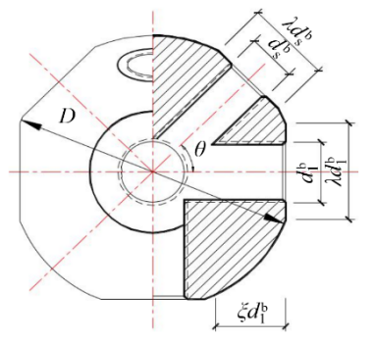
图11.3.10 螺栓球尺寸
11.3.11 螺栓球节点中不锈钢螺栓的形式与尺寸应符合现行国家标准《紧固件机械性能不锈钢紧定螺钉》GB/T 3098.16的要求。螺栓的直径应由杆件内力确定，螺栓的受拉承载力设计值应按下式计算：
(11.3.11)
式中： ——不锈钢螺栓经热处理后的抗拉强度设计值，对于S30480 (0Cr18Ni9)不锈钢材料，取185N/mm²；
——不锈钢螺栓的有效截面积。当螺栓上钻有键槽或钻孔时，取螺纹处或键槽、
钻孔处二者中的较小值。
11.3.12 螺栓球节点中，高强度螺栓的选用应符合下列规定：
1 高强度螺栓表面应作镀锌处理；
2 高强螺栓的形式与尺寸应符合现行国家标准《钢网架螺栓球节点用高强度螺栓》GB/T 16939的要求；
3 高强度螺栓的直径应由杆件内力确定，其受拉承载力设计值应按下式计算：
(11.3.12)
式中： ——高强螺栓经热处理后的抗拉强度设计值，对于10.9级，取430N/mm²；
——高强螺栓的有效截面积。当螺栓上钻有键槽或钻孔时，取螺纹处或键槽、
钻孔处二者中的较小值。
11.3.13 螺栓球节点中受压杆件的连接螺栓直径，可按其内力设计值绝对值求得螺栓直径计算值后，按螺栓规格减少1~3个级差。
11.3.14 螺栓球节点中套筒（即六角形无纹螺母）的选用应符合下列规定：
1 套筒的外形尺寸应符合扳手开口系列，端部应平整，内孔径可比螺栓直径大1mm；
2 套筒可按现行国家标准《钢网架螺栓球节点用高强度螺栓》GB/T 16939的规定与高强度螺栓配套采用，受压杆件的套筒应根据其传递的最大压力值验算其抗压承载力和端部有效截面的局部承压力；
3 对于开设滑槽的套筒应验算套筒端部到滑槽端部的距离，应使该处有效截面的抗剪力不低于紧固螺钉的抗剪力，且不小于1.5倍滑槽宽度。
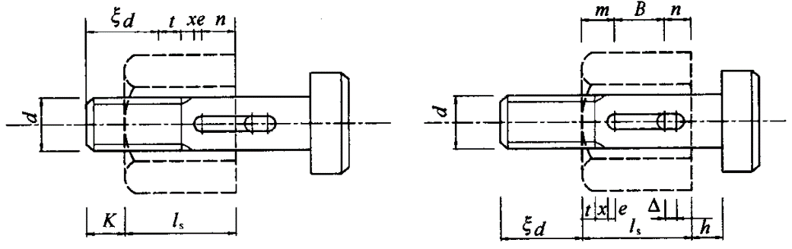
(a) 拧入前 (b) 拧入后
图11.3.14 套筒长度和螺栓长度
图中： t ——螺纹根部到滑槽附加余量，取 2 个丝扣；
x ——螺纹收尾长度；
e ——紧固螺钉的半径；
△ ——滑槽预留量，一般取 4mm。
套筒长度l_{s}（mm）和螺栓长度l（mm）可按下列公式计算（图11.3.16）：
(11.3.14-1)
(11.3.14-2)
式中： B ——滑槽长度（mm）；
ξd ——螺栓伸入铝球长度（mm），d为螺栓直径，ξ取1.2；
m ——滑槽端部紧固螺钉中心到套筒端部的距离（mm）；
n ——滑槽顶部紧固螺钉中心到套筒顶部的距离（mm）；
K ——螺栓露出套筒距离（mm），预留4~5mm，但不应少于2个丝扣；
h ——锥头底板厚度或封板厚度。
11.3.15 螺栓球节点中杆件端部连接应符合下列规定：
1 应采用锥头或封板连接，并宜采用挤压方式连接（图11.3.15）；
2 连接部位的承载力应不低于连接管件的承载力的95%，锥头任何截面的承载力都应不低于连接管件的承载力；
3 封板厚度应按实际受力大小计算确定，封板及锥头底板厚度应不小于表11.3.15中的数值；
4 锥头底板外径宜较套筒外接圆直径大1~2mm，锥头底板平台直径宜较螺栓头直径大2mm。锥头倾角应小于40°。
表11.3.15 封板及锥头底板厚度
螺纹规格 | 封板/锥头底厚 (mm) | 螺纹规格 | 封板/锥头底厚 (mm)
M12、M14 | 12 | M20~M24 | 16
M16 | 14 | M27~M36 | 30
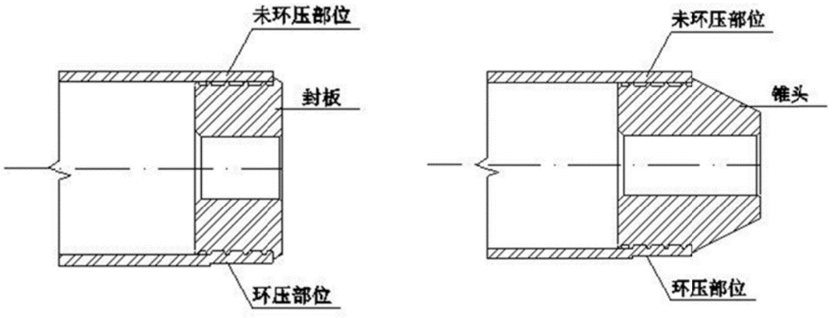
(a) 封板连接 (b) 锥头连接
图11.3.15 杆件端部挤压连接
11.3.16 螺栓球节点中封板机械连接抗拉强度验算应符合下列规定：：
1 当封板厚度较小时，铝管环压部位（图11.3.18）可能发生拉剪组合破坏，所对应的受拉承载力设计值可按下式计算：
(11.3.16-1)
2 当封板厚度较大时，铝管环压部位与未环压部位可能发生受拉破坏，所对应的受拉承载力设计值可按下式计算：
(11.3.16-2)
式中： f ——铝合金的抗拉强度设计值；
f_{v} ——铝合金的抗剪强度设计值；
A_{Et} ——铝管端部环压部位截面面积；
A_{v} ——铝管端部环压部位与未环压部位交界面处剪切面面积；
A_{t} ——铝管端部环压部位与未环压部位总截面面积之和，A_{t}=A_{Et}+A_{nEt}。
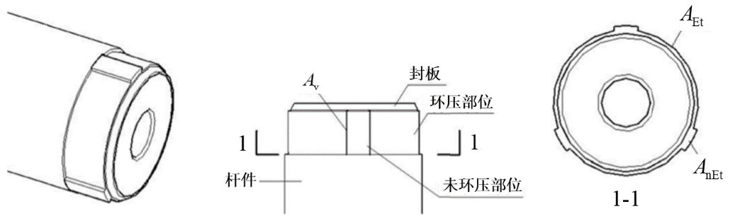
图11.3.16 铝管端部环压部位详图
11.3.17 嵌入式毂节点的毂体嵌入槽以及与其配合的嵌入榫宜呈圆柱状（图11.3.17-1a、图11.3.17-1b）。嵌入榫的中线和与其相连杆件轴线的垂线之间的夹角，即杆件端嵌入榫倾角φ（图11.3.17-1b），可按下列公式计算：
1 球面网壳杆件及柱面网壳的环向杆件
(11.3.17-1)
2 柱面网壳的斜杆
(11.3.17-2)
式中： r ——球面或柱面网壳的曲率半径；
l ——杆件几何长度；
β ——柱面网壳相邻母线所对应的中心角（图11.3.19-2c）；
l_{b} ——斜杆所对应的三角形网格底边几何长度。对于单向斜杆及交叉斜杆正交正
放网格网壳按图11.3.19-2a取用；对于联方网格及三向网格网壳按图
11.3.19-2b取用。
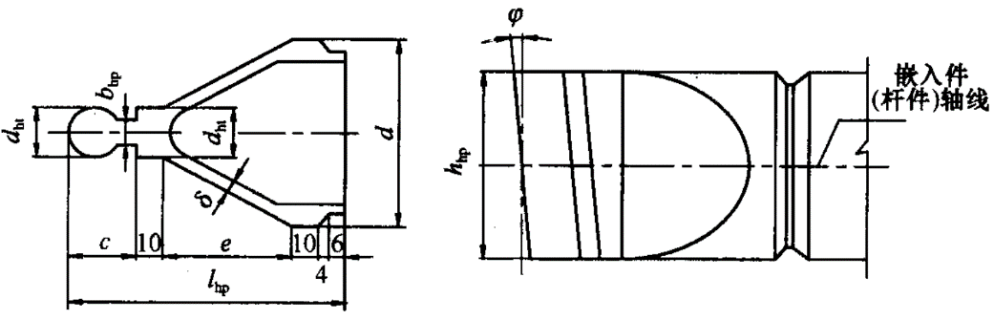
(a) (b)
图11.3.17-1 嵌入件的主要尺寸
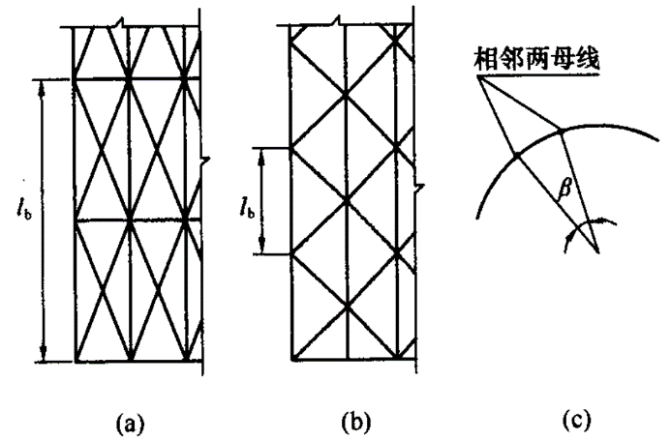
图11.3.17-2 柱面网壳尺寸与角度
11.3.18 嵌入件的几何尺寸（图 11.3.17-1）应按下列计算方法及构造要求进行设计：
1 嵌入件颈部宽度b_{hp}应按与杆件等强原则计算，宽度b_{hp}及高度h_{hp}应按拉弯或压弯构件进行强度验算；
2 当杆件为圆管且嵌入件高度h_{hp}取圆管外径d时，宽度b_{hp}不小于圆管壁厚t_{c}的3倍；
3 嵌入榫直径d_{ht}可取1.7b_{hp}且不宜小于16mm；
4 尺寸c可根据嵌入榫直径d_{ht}及嵌入槽尺寸计算；
5 尺寸e可按下式计算：
(11.3.18)
11.3.19 毂体各嵌入槽轴线夹角最小值θ_{min}（图11.3.21），应按下式计算：
(11.3.19)
式中： θ₀ ——相汇交二杆件的夹角，可按三角形网格用余弦定理计算；
φ ——相汇交二杆件嵌入榫的中线与相应嵌入件（杆件）轴线的垂线之间的夹角
（即杆端嵌入榫倾角）（图11.3.17-1b）。
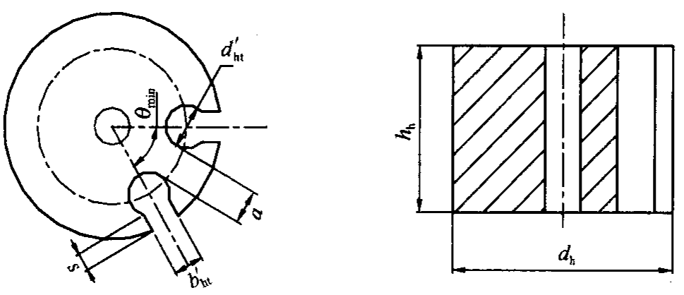
图11.3.19 毂体各主要尺寸
12 门式刚架和框架结构
12.1 结构形式与布置
12.1.1 门式刚架可采用单跨单层、单跨双层、局部夹层等形式，跨度不宜大于50m。屋面围护宜采用膜材，也可采用金属板，当屋面采用膜材时，坡度宜为18°。墙面围护可采用膜材、玻璃墙、PVC硬体、彩钢板、夹芯板。柱距视主型材截面可取3m、5m等。
12.1.2 门式刚架梁柱截面宜采用四孔矩形截面，型材内部可采用配套铝合金插芯加强，门式刚架常用截面见图12.1.2所示。
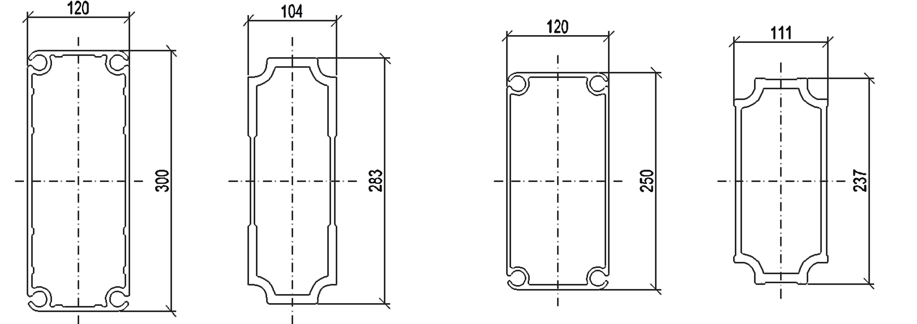
300*120型材及插芯 250*120型材及插芯
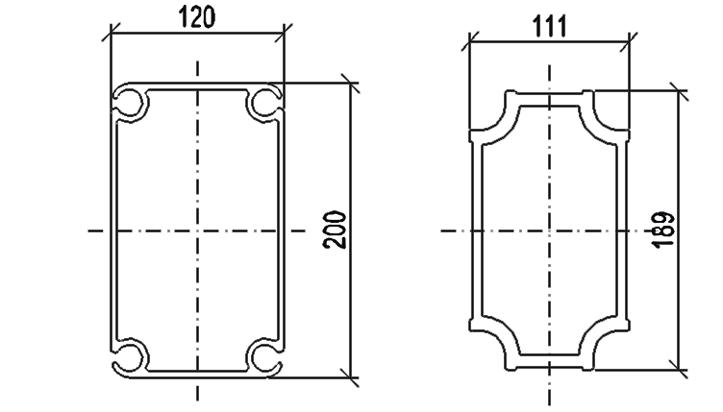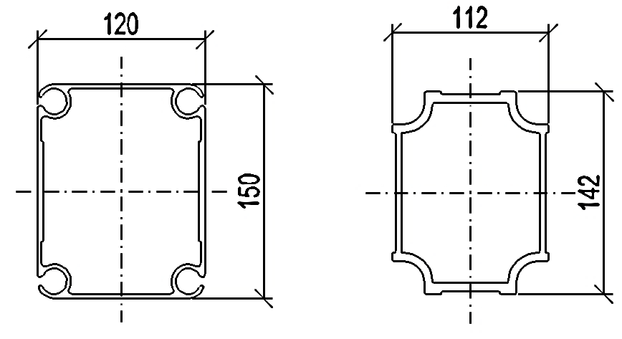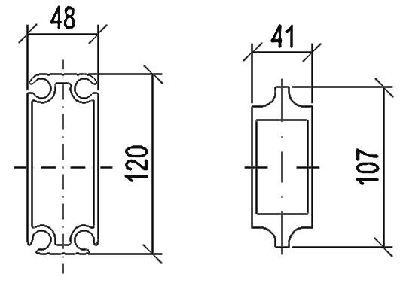
200*120型材及插芯 200*120型材及插芯 120*48型材及插芯
图12.1.2 门式刚架梁柱常用截面及插芯
12.1.3 门式刚架屋檐节点可设置两块钢质外盖板进行连接（图12.1.3a）。屋脊节点可设置两侧外盖板（见图12.1.3b），或采用V型铝合金插芯进行连接（图12.1.3c）。为增加屋檐和屋脊的刚度，可设置钢质屋檐斜撑（图12.1.3d）和铝合金屋脊横撑（图12.1.3e）。柱底宜与基础铰接，柱底连接件宜用钢质插芯，基座底盘宜采用高强钢板，基座底盘与混凝土基础的连接宜采用化学螺栓（见图12.1.3f），基座底盘与其它柔性地面宜采用钢钎固定。
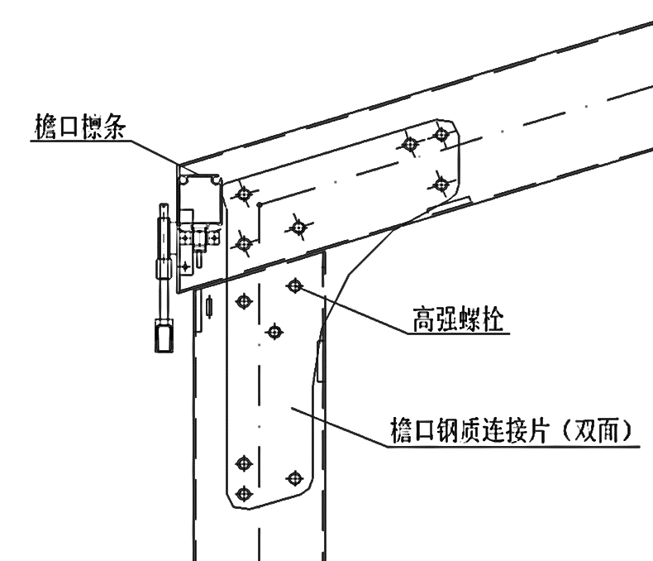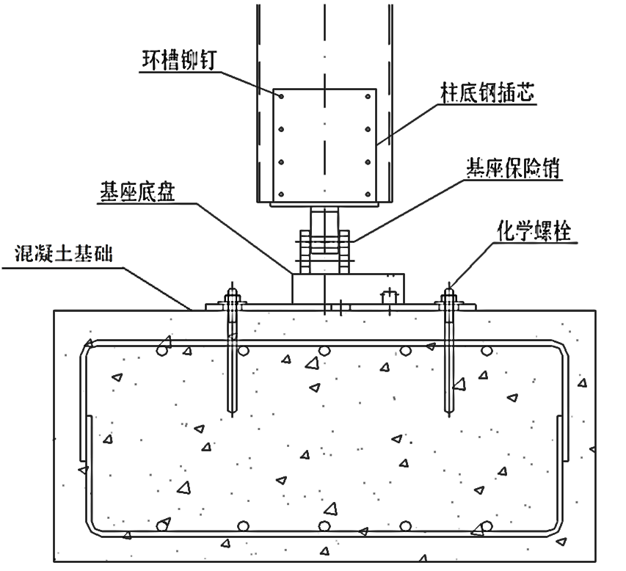
12.1.2b 檐口节点（外盖板连接） 12.1.2c 柱下节点
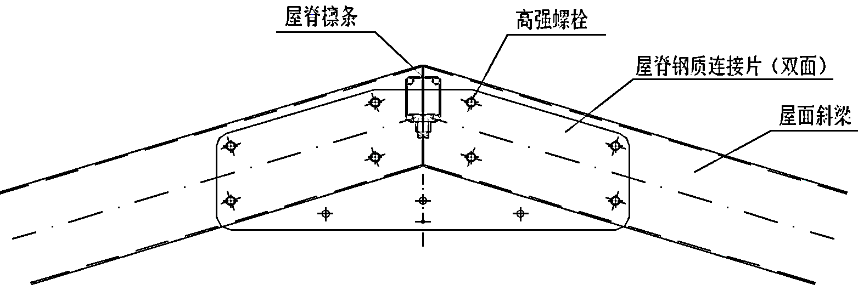
12.1.2d 屋脊节点（外盖板连接）
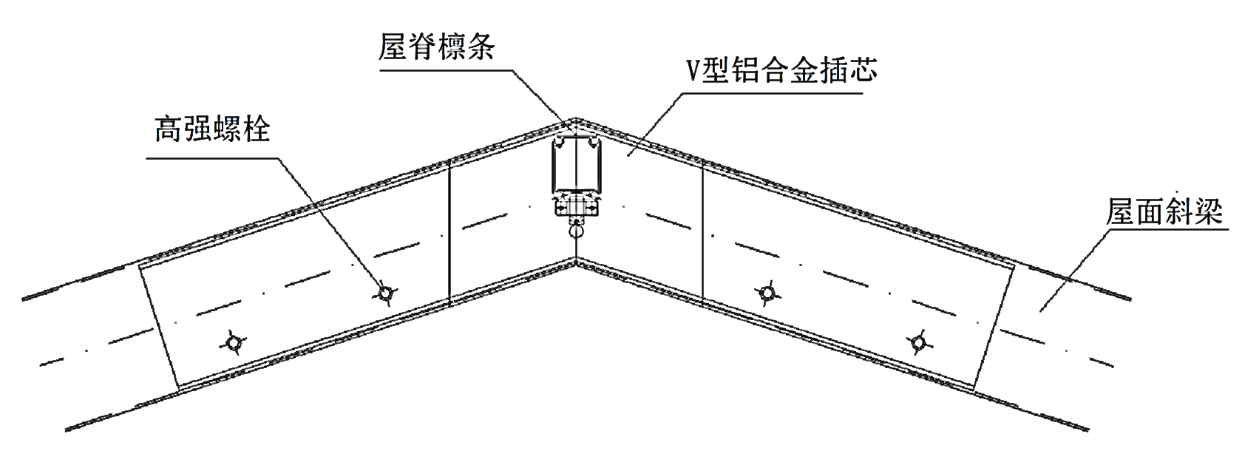
12.1.2e 屋脊节点（V型插芯连接）
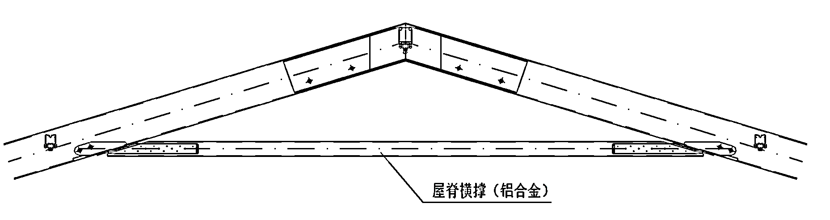
12.1.2f 屋脊横撑（铝合金）
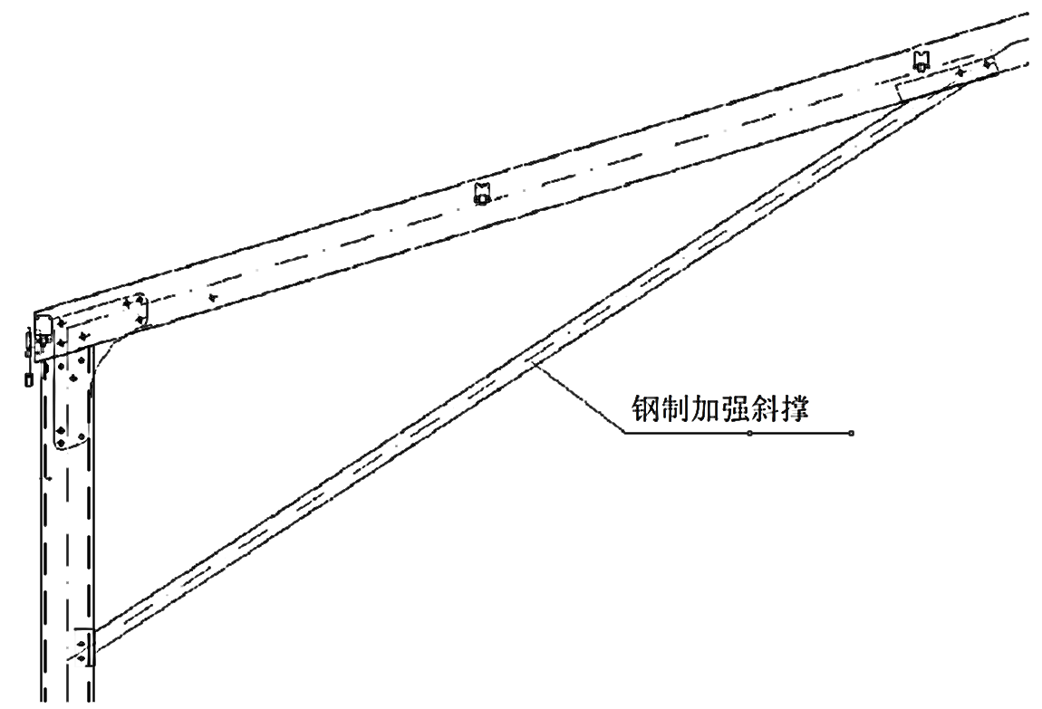
12.1.2g 屋檐斜撑
图12.1.3 门式刚架连接节点
12.1.4 门式刚架房屋纵向应有明确、可靠的传力体系，屋面和墙面应设置纵向支撑系统确保体系的几何稳定性。
12.1.5 门式刚架房屋宜采用铝合金方管型材作为屋面檩条（图12.1.5），连接方式采用挂扣式，当有特殊要求时，也可采用Z型或C型钢檩条作为屋面檩条, 两侧墙面可设置墙梁以连接外围护材料、承担作用于刚架的横向荷载并将其传递给刚架结构，两端山墙应设置山墙柱和墙梁，以承担和传递山墙承受的纵向风荷载。
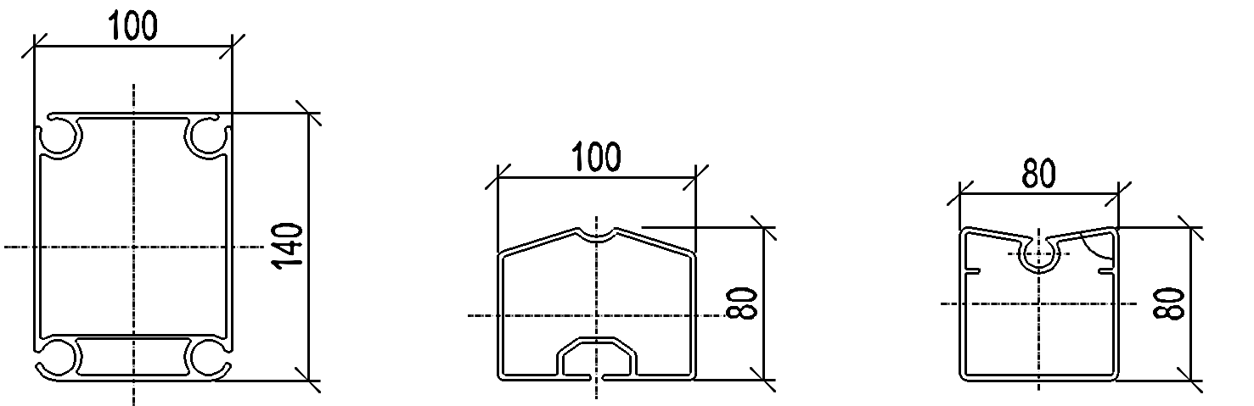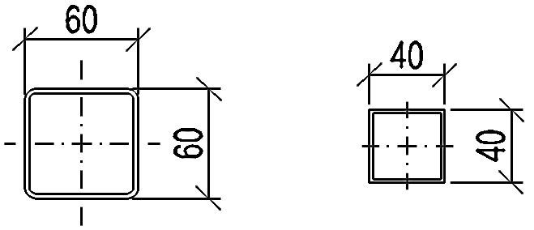
图12.1.5 门式刚架屋面檩条常用截面
12.1.6 框架结构可采用框架体系和框架支撑体系，结构的布置应确保体系的几何稳定性。梁柱之间、支撑端部的连接应采用高强螺栓连接方法。
12.1.7 框架结构梁柱节点的形式宜采用顶底角钢或角铝连接，在需要承受较高弯矩的结构中可在节点域增加腹板处的角钢或角铝连接，如图12.1.6所示。
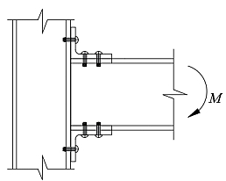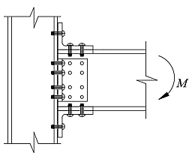
图 12.1.6 框架结构梁柱节点形式
12.1.8 框架结构梁柱节点的连接材料不应采用普通钢材。对于承载力要求较低的结构，可以使用角铝作为连接件；对于承载力要求较高或应用于地震区的结构，宜采用不锈钢作为连接件材料。
12.1.9 框架结构节点连接紧固件宜采用可以快速连接的、防止锈蚀并能施加一定预紧力的螺栓或环槽铆钉。
12.2 结构分析与验算
12.2.1刚架和框架结构分析时，当假定梁柱之间为刚接连接时，应确保连接构造具有充分的强度与刚度，使梁柱之间的夹角在荷载作用下维持不变。当假定柱子支座为铰接时，应使连接具有充分的转动能力，且能有效地传递横向剪力与轴向力。梁柱之间的半刚性连接只具有有限的转动刚度，在承受弯矩的同时会产生相应的夹角变化，在内力分析时，必须预先确定连接的弯矩－转角特性曲线，以考虑连接变形的影响。
12.2.2 门式刚架计算时不应考虑应力蒙皮效应，可按平面结构分析内力。框架结构应按空间结构进行内力计算。
12.2.3 门式刚架的设计验算应按下列规定进行：
1 内力分析应采用一阶弹性方法。
2 按现行国家标准《门式刚架轻型房屋钢结构技术规范》GB51022的规定确定柱子计算长度。
3 按第5至第8章相关条款进行构件的强度和稳定设计。
4 按表4.4.2-1验算构件的挠度限值，按表4.5.5和表4.5.6验算构件的长细比限值。
12.2.4 框架结构的设计验算应按下列规定进行。
1 内力分析可采用一阶弹性分析。
2 对 的无支撑框架结构，宜进行二阶弹性分析，可采有考虑几何非线性效应的有限单元分析法或近似的假想水平力法。采用考虑几何非线性效应的有限单元方法时，顶部最大侧向缺陷值可取为1/1000的框架总高度、缺陷分布可取为向水平力作用方向的斜直线。采用假想水平力法计算柱子杆端力时，计算方法可参照现行国家标准《钢结构设计标准》GB50017相关规定。
3 采用一阶弹性分析计算内力时，按第4.5.2条的规定确定柱子计算长度系数$μ$。对于采用二阶弹性分析计算内力的无支撑框架，计算长度系数$μ$取1.0。
4 按第5至第8章相关条款进行构件的强度和稳定设计。
5 按表4.4.2-1验算构件的挠度限值，按表4.5.5和表4.5.6验算构件的长细比限值。
12.2.5 应按第4.4.2条第2款的规定验算门式刚架和框架结构的水平位移。
12.3 节点设计与验算
12.3.1 门式刚架节点处外盖钢板、内插芯等连接板件的厚度t不应小于3mm。螺栓宜分区域布置，并方便螺栓或环槽铆钉的安装。
12.3.2 门式刚架节点的连接螺栓或环槽铆钉应按本标准第10.1和10.2的规定进行设计和验算。梁柱连接节点域抗弯能力应按下式进行验算：
$\frac{M_{\text{Ed}}}{M_{\text{pl},\text{Rd}}}≤1\text{.}0$ （12.3.2-1）
$M_{\text{pl},\text{Rd}}=f_{y}W_{\text{pl}}$ （12.3.2-2）

式中 M_{Ed} ----节点设计弯矩
M_{pl,Rd}----节点塑性极限弯矩
f_{y} ----连接片材料屈服强度
W_{pl} ----连接片横截面塑性抵抗矩，截面宽度取连接片与柱重合部分最大宽度。对于图13.3.2所示的连接片，W_{pl}=2×bt²/4。
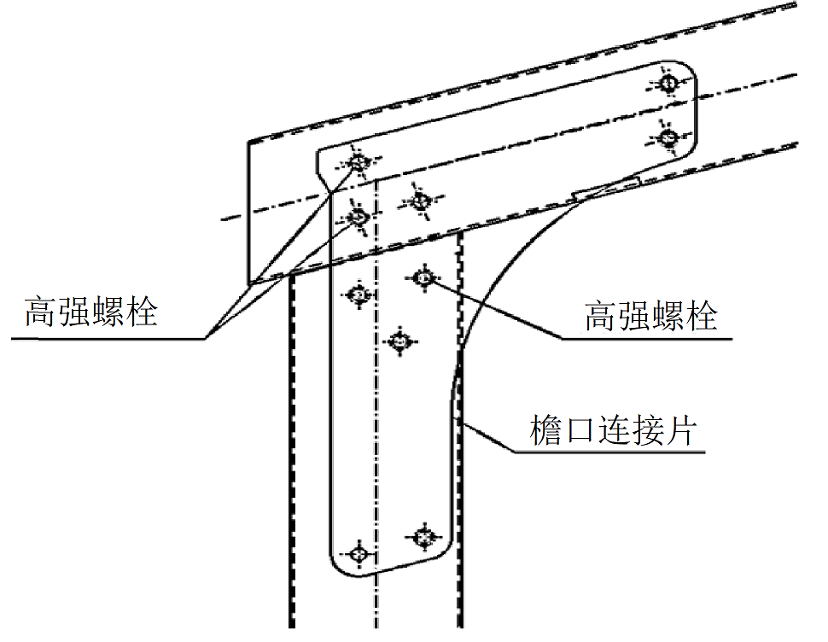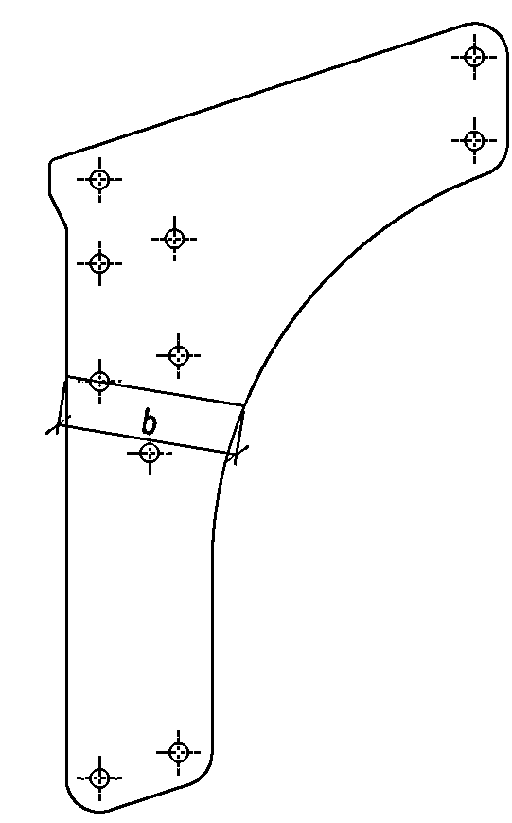
图13.3.2 节点连接片
12.3.3 门式刚架柱脚锚栓应按现行国家标准《门式刚架轻型房屋钢结构技术规范》GB51022的规定进行设计和验算。柱脚节点域的抗弯能力应按下式验算：
$\begin{aligned}M_{\text{Ed}}={F_{\text{Ed}}×\left(2t_{2}+4e+2t_{1}\right)}/8 \\ M_{\text{Rd}}={πD}^{3}{f_{p}}/{\text{50}} \\ F_{\text{Rd}}=\text{min}\left(F_{v,\text{Rd}},F_{b,\text{Rd}}\right) \\ F_{v,\text{Rd}}=0\text{.}6{{\text{Af}}_{p}}/1\text{.}\text{25} \\ F_{b,\text{Rd}}={{\text{tDf}}_{\text{ce}}}/1\text{.}\text{25}\end{aligned}$ （12.3.3）
式中 M_{Ed} ----柱脚节点销轴截面承受的弯矩设计值；
F_{Ed} ----柱脚节点销轴截面承受的剪力设计值（图12.3.3）；
M_{Rd} ----柱脚节点销轴截面抗弯承载力设计值；
F_{V,Rd} ——销轴截面的抗剪承载力设计值；
F_{b,Rd} ——与销轴连接板件的局部承压承载力设计值；
F_{Rd} ——销轴抗剪最小承载力设计值；
- ---螺栓直径；
t——销轴连接板件不同受力方向中较小的板件总厚度；
A——销轴横截面面积；
f_{p}——销轴材料极限强度；
f_{ce}——连接板件材料局部承压强度设计值；
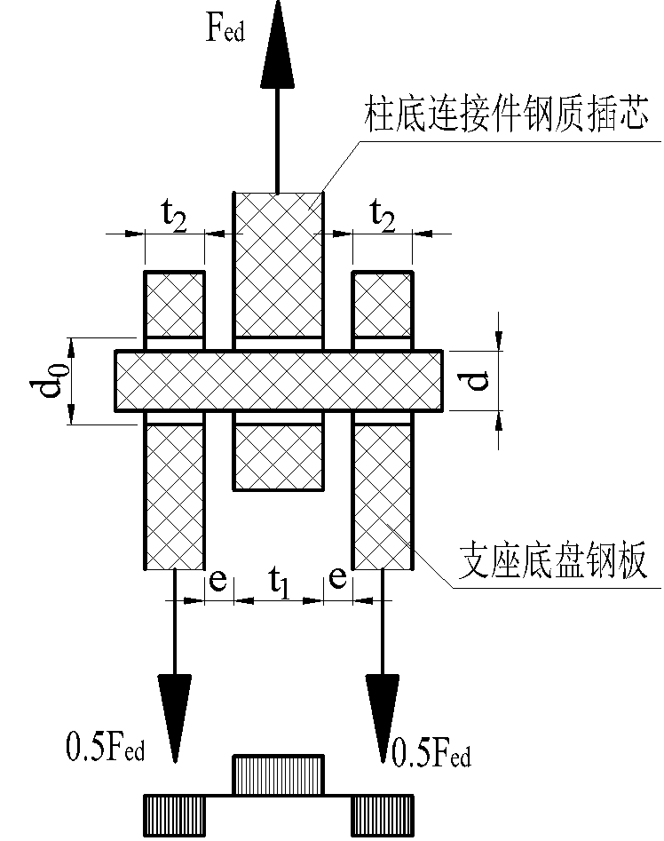
图12.3.4 节点弯矩示意图
12.3.5 框架结构梁柱节点中的螺栓或环槽铆钉应按第10.1章的规定进行设计和验算，螺栓或环槽铆钉的布置应符合第10.2章的要求。框架结构的柱脚锚栓应按现行国家标准《钢结构设计标准》GB50017的规定进行设计和验算。
12.3.6 对框架结构梁柱节点中采用的角铝或角钢连接件可等效为T型件进行其极限强度分析（图 12.3.6）
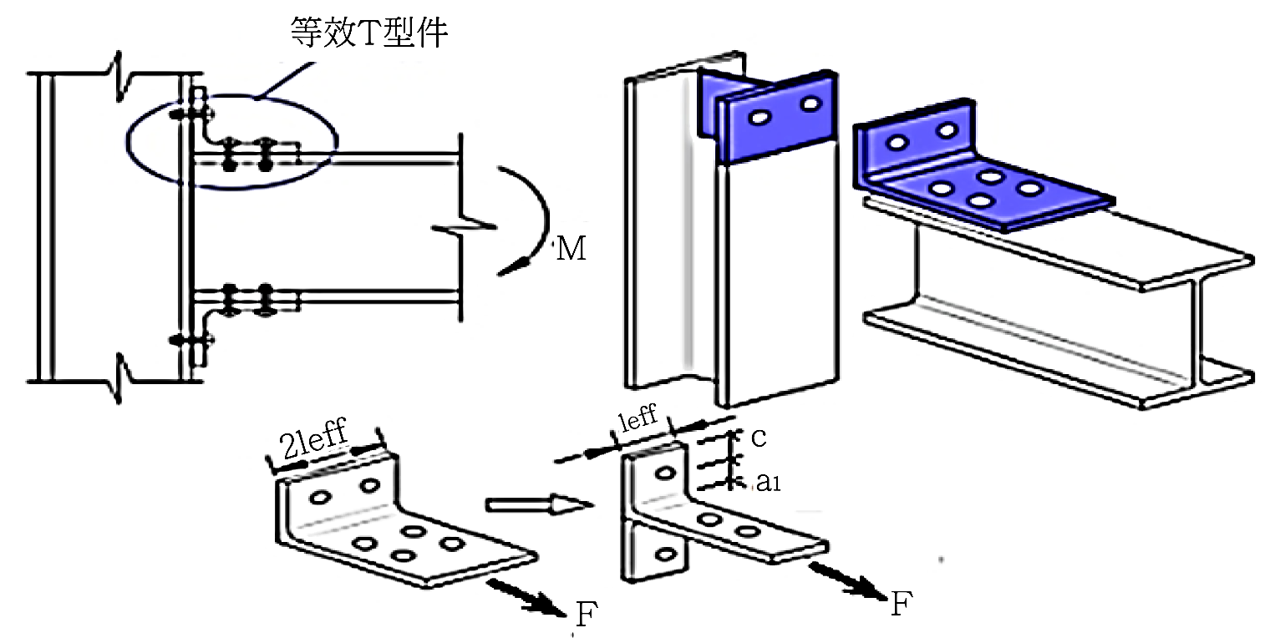
图 12.3.6 框架梁柱节点中的等效T型件
应按下式进行角铝或角钢连接件的强度验算：
$F≤F_{u}$ （12.3.6-1）
式中 F——节点处角钢或角铝连接件所受拉力；
F_{u}——角钢或角铝的极限承载力,取式（12.3.6-2）计算所得F_{ua}和式（12.3.6-3）计算所得F_{u2}中的较小值。
$F_{\text{ua}}=\frac{{\text{4M}}_{p}}{a_{1}}$ （12.3.6-2）
$F_{\text{ub}}=\frac{2M_{p}+c×\sum{N_{t}^{b}}}{c+a_{1}}$ （12.3.6-3）
式中 M_{p} ——T型件腹板与翼缘连接处的极限弯矩。

13 塔架结构
13.1 结构形式与布置
13.1.1 塔架结构常用形式有三管塔架、角铝塔架和单管塔等。
13.1.2 三管塔架宜采用无缝铝管作为塔柱材料，采用角铝作为腹杆。常用的结构布置形式见图13.1.2所示。
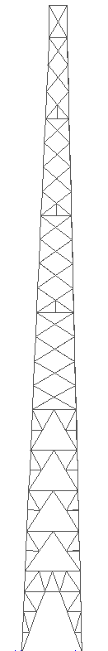 | 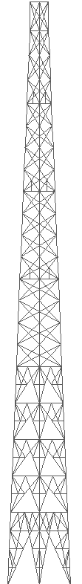 | 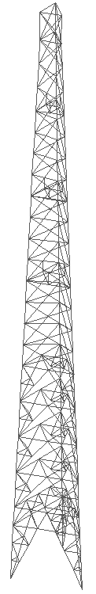 | 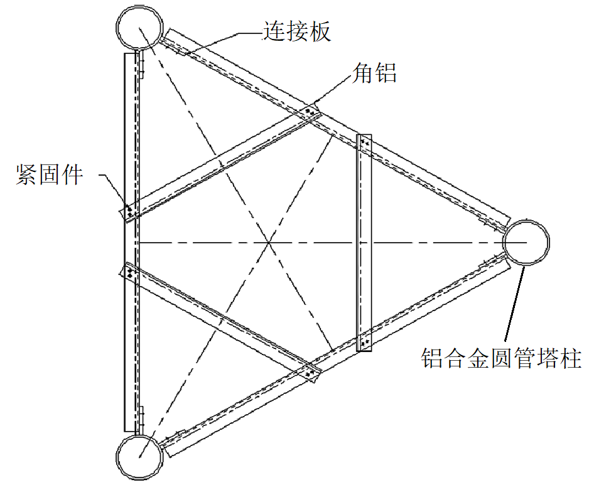
三管塔塔架结构示意图 |  |  | 剖面图
图13.1.1 铝合金塔架结构布置示意图
13.1.3 角铝塔中塔柱等主要受力构件宜采用角铝，腹杆可采用截面较小的铝合金圆管或角铝。
13.1.4 角铝塔的横截面一般情况下宜采用正方形，为配合场地条件或装饰效果，也可采用矩形或三角形横截面形式的角铝塔。
13.1.5 塔架结构的根开尺寸，应根据塔高、荷载及场地情况等确定。三管塔和角铝塔的根开尺寸不宜小于塔高的1/25，因场地条件限制或有其它特殊要求的，可不受此限。
13.1.6 塔架结构的构造应简洁合理，传力路径明确，尽量减小次应力的影响。节点处各受力杆件的形心线（或螺栓准线）宜尽量交汇于一点，以减小偏心。
13.1.7 主材、腹杆、横杆等主要受力构件的连接螺栓宜使用双螺母或其他有效措施防止螺母松动。
13.2 结构分析与验算
13.2.1塔架结构横截面为四边形时，在风荷载或地震作用下，应考虑如下两种作用方向。
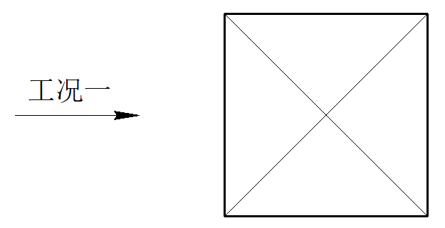 | 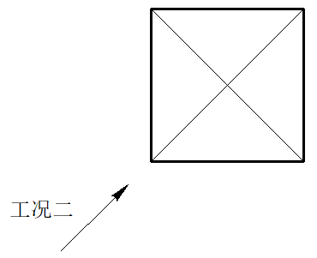
图13.2.1 塔架水平力作用方向
13.2.2塔架结构横截面为三角形时，在风荷载或地震作用下，应考虑如下3种作用方向。
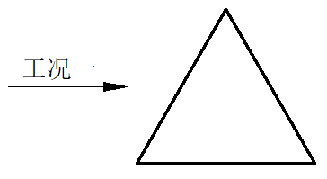 | 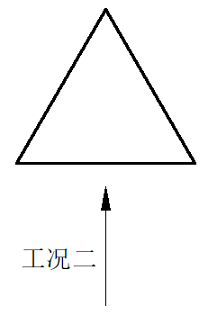 | 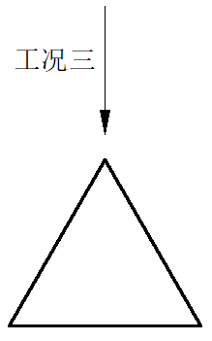
图13.2.2 塔架水平力作用方向
13.2.3单管塔的杆身风荷载体型系数$W=5×\frac{\text{20}−B}{\text{20}}$可按图13.2.3取用。
表13.2.3 单管塔杆身风荷载体型系数$W=5×\frac{\text{20}−B}{\text{20}}$
截面形式 | 体型系数$W=5×\frac{\text{20}−B}{\text{20}}$
圆形 | 0.6
十六边形及以上 | 0.8
十二边形 | 1.0
六边形及八边形 | 1.2

13.2.4锥形单管塔的水平风荷载可分段计算，以分段中央高度的风荷载作为该段的平均风荷载，整塔的分段数不宜少于5段。
13.2.5单管塔的外壁坡度小于2%时，应计算由脉动风引起的垂直于风向的横向振动效应。
13.2.6塔高度不宜超过50m，超过50m时宜采用适当的振动控制技术以减小结构变形。
13.2.7 塔架结构的设计验算应按下列规定进行。
1 对侧向刚度较大的塔架结构，内力分析可采用一阶弹性分析。
2 对单管塔及侧向刚度较小的塔架结构，宜采用二阶弹性方法进行分析，应按一致缺陷模态考虑结构的几何缺陷分布，最大缺陷值可按塔架高度的1/1000取用。
3 采用一阶弹性分析计算内力时，按第4.5.4条的规定确定塔架结构中构件的计算长度系数μ。采用二阶弹性方法分析计算内力时，计算长度系数μ可取1.0。
4 按第5至第8章相关条款进行主杆、弦杆与腹杆等构件的强度和稳定设计。
5 按表4.4.2-1验算构件的挠度限值，按4.5.5和表4.5.6验算构件的长细比限值。
13.2.8应按第4.4.2条第2款的规定验算塔架结构的水平位移。
13.3 节点设计与验算
13.3.1 三管塔塔架中塔柱与腹杆宜采用不锈钢套管节点进行连接，塔架构件与节点宜采用螺栓进行连接。节点构造应符合以下要求。
1不锈钢套管节点不得在现场施焊。
2不锈钢圆管的厚度不宜小于4mm，节点板的厚度不宜小于5mm，平台铝板的厚度不宜小于4mm。
3 连接受力构件的螺栓宜采用不锈钢螺栓螺栓，且直径不宜小于12mm。用于连接铝合金圆管与不锈钢节点的螺栓每端不宜少于4个，腹杆连接接头每端不宜少于2个，辅助杆可用单个螺栓连接，但接头应尽量靠近节点。
4不锈钢管的内径与铝合金圆管主材的外径差值不应大于2mm。
5不锈钢节点板较大时，宜将节点板卷边或设置横向隔板增大刚度，不宜采用太厚的将节点板。
6不锈钢节点板的形状要尽量规则，不宜出现边角突出的现象。
7角铝通过不锈钢节点与铝合金圆管主材相连时，不锈钢节点板的厚度不宜大于角铝的厚度，主材与角铝之间的净距离不宜过大也不宜过小。
节点构造见图13.3.1所示。
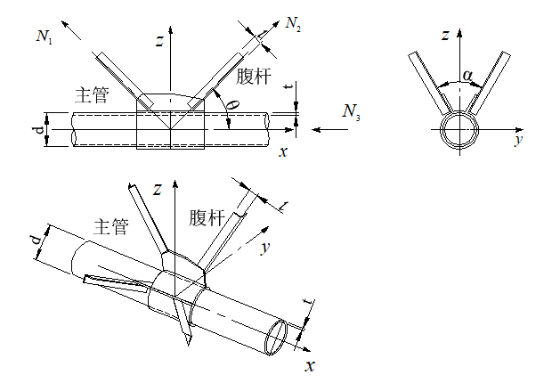
图13.3.1 铝合金塔架结构不锈钢节点示意图
13.3.2 角铝塔各构件的连接宜采用铝合金连接板连接，连接板厚度不宜小于4mm，紧固件宜采用不锈钢螺栓或环槽铆钉，见图13.3.2所示。
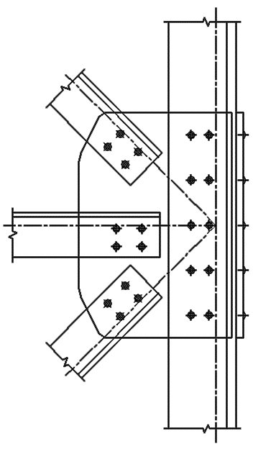  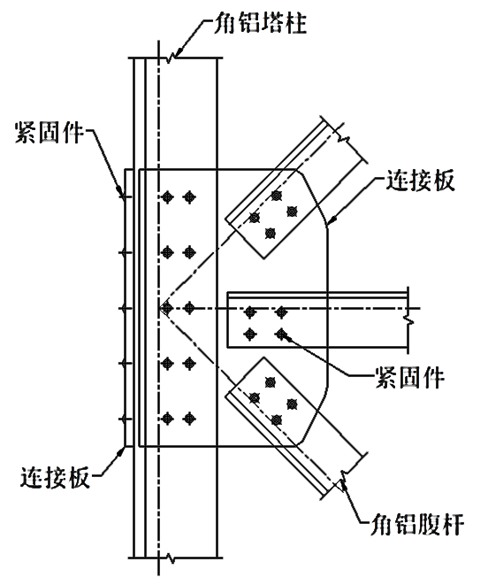 | 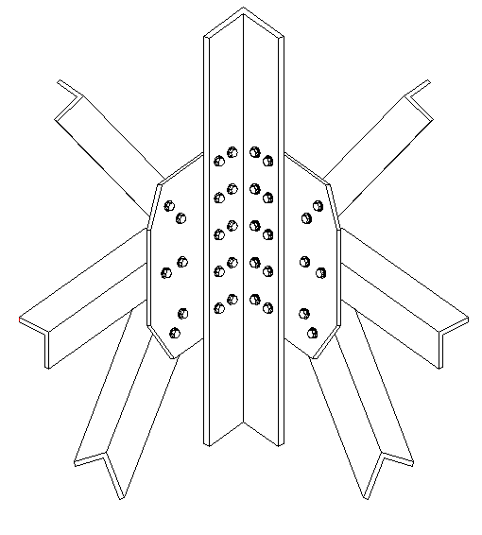
图13.3.2 角铝塔架结构连接节点示意图
13.3.3 单管塔主受力构件之间宜采用插接连接节点。
13.3.4 节点连接的强度和构造要求应满足第10.1和第10.2章的要求。不锈钢圆管、不锈钢节点板和不锈钢横隔板之间的焊缝强度和构造应满足现行国家相关标准的要求。对于重要和复杂的受力节点应进行有限元数值计算与分析，必要时可进行试验研究以确定其承载能力。
13.3.5 对节点强度进行有限元计算分析时，节点强度的计算按第11.3.8条执行。
13.3.6 对节点强度进行试验检验或验证时，可按第11.3.9条执行。

14 人行桥梁
14.1 结构形式与布置
14.1.1 人行桥结构应根据结构形式、受力状态、连接方式、材料厚度、使用环境等因素综合考虑，选用铝合金牌号及其相应状态，承重构件的铝合金应采用挤压型材、挤压管、轧制板材等锻造铝合金，牌号不宜低于6XXX系列，非承重构件的铝合金可采用各类型材、轧制板，牌号不宜低于3XXX系列。
14.1.2 人行桥梁的主梁可采用桁架梁，也可采用其他结构型式。当采用桁架梁形式时，应符合下列要求：
1 人行桥主梁宜采用两榀或两榀以上的桁架结构，且榀（桁架）间应有可靠的横向结构连接。
2 简支桁架或连续桁架的边跨，其宽度与跨度之比不宜小于1/20；连续桁架的中跨，其宽度与跨度之比不宜小于不宜小于1/25。
3 简支桁架梁的结构高度和跨度之比，不宜小于1/15；连续桁架的结构高度和跨度之比，不宜小于1/25。
14.1.3 人行桥梁支座应根据受力和变形要求选用，宜采用板式橡胶支座或四氟滑板橡胶支座。设计时应考虑支座的可更换性。
14.1.4 桥面铺装应具有良好的稳定性、耐久性、平整性、抗滑性和耐磨性，并应适应铝合金结构的变形要求。
14.1.5 人行桥梁的墩、台采用铝合金结构时，应采取相应防护措施。
14.2 结构分析与验算
14.2.1 人行桥设计采用的荷载组合应符合下列规定：
1基本可变荷载与永久荷载的一种或几种相组合；
2基本可变荷载与永久荷载的一种或几种与其他可变荷载的一种或几种相组合；
3基本可变荷载与永久荷载的一种或几种与偶然荷载中的汽车撞击力相组合；
4天桥施工阶段的验算 应根据可能出现的施工荷载（如结构重力、脚手架、材料机具、人群、风力等）进行组合；构件在吊装时，构件重力应乘以动力系数1.2或0.85，并可视构件具体情况做适当增减。
5 进行抗震验算时，地震作用应与结构自重、1kN/m²的人群荷载、预应力中的一种或几种进行组合。
14.2.2 人行桥设计采用的人群荷载值及计算应符合下列规定：
1 人行桥面板及梯（坡）道面板的人群荷载按5kPa或1.5kN竖向集中力作用在一块构件上计算，取其不利者。
2 梁、桁、拱及其他大跨结构，采用下列公式计算：
当加载长度l＜20m时
$W=5×\frac{\text{20}−B}{\text{20}}$ (14.2.2-1)
当加载长度20m≤l＜100m（100m以上同100m）时
$W=\left(5−2×\frac{l−\text{20}}{\text{80}}\right)\left(\frac{\text{20}−B}{\text{20}}\right)$ (14.2.2-2)
式中 W——单位面积的人群荷载（kPa）；
l——加载长度（m）；
B——半桥净宽度（m），大于4m时仍按4m计。
14.2.3 人行桥设计应按偶然荷载考虑车辆撞击力，按式(14.2.3)进行计算：
$P_{Q}=\frac{W_{Q}×v}{g×T}(\text{kN})$ (14.2.3)
式中 W_{Q}——车辆重力，建议值150kN；
v——车速，建议值22.2m/s；
g——重力加速度，9.81 m/s²；
T——撞击时间，建议值1.0s。
墩柱体上撞击力作用点位于行车道以上1.2m处。
在快速路、主干道及次干道顺行车方向上，估计撞击力不足350kN，按350kN计；垂直行车方向则按175kN计。
14.2.4 计算天桥的强度和稳定时，横向风荷载应按现行国家标准《建筑结构荷载规范》GB50009中8.1.1条和下列规定中的更不利情况考虑：
(1) 横向风力为横向风压乘以迎风面积，横向风压按式(14.2.4-1)计算：
(14.2.4-1)
式中： W₀——基本风压值（Pa）。当有可靠风速记录时，按计算；若无风速记录时，可参照《全国基本风压分布图》，并通过实地调查核实后采用；
v ——设计风速（m/s）；按平坦空旷地面离地面20m高，频率1/100的10min平均最大风速确定；
K₁——设计风速频率换算系数，可取为0.85；
K₂——风载体型系数，桥墩可按表14.2.4取值，其他构件可取为1.30；
K₃——风压高度变化系数，可取为1.00；
K₄——地形、地理条件系数，可取为0.80；
表14.2.4 桥墩风载体型系数K₂
截面形状 | 长宽比值 | 体形系数K₂
圆形截面 | - | 0.8
与风向平行的正方形截面 | - | 1.4
短边迎风的矩形截面 | l/b≤1.5 | 1.4
短边迎风的矩形截面 | l/b>1.5 | 0.9
长边迎风的矩形截面 | l/b≤1.5 | 1.4
长边迎风的矩形截面 | l/b>1.5 | 1.3
短边迎风的圆端形截面 | l/b≤1.5 | 0.3
长边迎风的圆端形截面 | l/b≤1.5 | 0.8
长边迎风的圆端形截面 | l/b>1.5 | 1.1
(2) 设计桥墩时，风力在上部构造的着力点可假定位于迎风面积的形心上。
(3) 天桥上部构件有可能被风力掀离支座时，应计算支座锚固反力。
(4) 桥台的纵、横向风力可不计算。
(5) 迎风面积可按结构物外轮廓线面积乘以折减系数k计算。对于两片钢桁架或钢拱架，k=0.4；对于三片及三片以上钢桁架以及桁拱两舷间的面积，k=0.5；对于桁拱下弦与系杆间的面积、上弦与桥面间的面积、空腹式拱上构造的面积以及斜拉桥的加劲桁架（或梁）与斜索间的面积和栏杆，k=0.2；对于实体式桥梁结构，k=1.0。
14.2.5 计算天桥的强度和稳定时，纵向风荷载应按下列规定计算：
(1) 桥墩上的纵向风力，可按横向风压的70%乘以桥墩迎风面积计算；
(2) 桁架式上部构造的纵向风力，可按横向风压的40%乘以桁架的迎风面积计算；
(3) 斜拉桥塔架上的纵向风力，可按横向风压乘以塔架的迎风面积计算；
(4) 由上部构造传至墩柱的纵向风力，在计算墩柱时，着力点可确定为位于支座中心（或滚轴中心）或滑动支座、橡胶支座、摆动支座的底面上；计算刚构式天桥、拱式天桥时，着力点则可确定为位于桥面上，但不计因此而产生的竖向力和力矩。
(5) 由上部构造传至下部结构的纵向风力，在墩台上的分配可根据上部构造支座条件进行。对于设有油毡支座或钢板支座的钢筋混凝土墩柱，其所受的纵向风力应按墩柱的刚度分配；对于设有板式橡胶支座的墩柱，当符合下列条件时可按其联合作用计算：
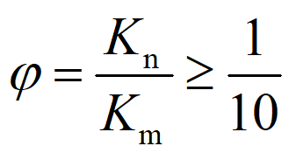
(14.2.5-1)

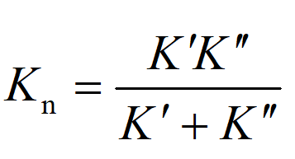
(14.2.5-2)
式中： φ——支座与桥墩抗推刚度比；
K_{n}——支座抗推刚度；
K’、K’’——分别为一孔桥两端支座的抗推刚度，当支座抗推刚度相等时，K_{n}等于桥孔一端支座抗推刚度的1/2；
K_{m}——桥墩抗推刚度。
14.2.6 天桥各部构件受温度变化影响产生的变化值或由此引起的影响力，应根据当地具体情况和施工条件等因素计算确定。温度变化范围根据建桥地区的气温条件而定，温度变化值应自结构合拢时的温度起算
14.2.7 作用在人行桥栏杆扶手上的竖向荷载应取1.2kN/m；水平向外荷载2.5kN/m，并分别进行计算与设计。
14.2.8 应按下式进行人行桥结构倾覆验算，其中人群荷载应按5kPa进行取值：
(14.2.8)
式中 γ_{qf} ——抗倾覆稳定系数；
S_{sk} ——不平衡作用标准组合的效应值；
S_{bk} ——平衡作用标准组合的效应值。
14.2.9 人行桥结构的竖向固有频率不得小于3Hz，侧向固有频率不得小于1.2Hz。当不满足要求时，应进行人致振动舒适度验算。对于竖向舒适度，应分别验算频率处于1.25~3Hz的竖向模态；对于侧向舒适度，应分别验算频率处于0.5~1.2Hz的侧向模态。舒适度验算时应满足以下要求。
1 计算自振频率时应计入人群荷载的1/3。
2 人行桥结构的阻尼比可取0.9%。
3 在人致振动舒适度分析时，行人密度不宜低于1.5人/m²，不应低于1.0人/m²。
4 对于天桥结构的每一阶模态，将行人谐波荷载加载在结构对应的有限元模型上，进行时域分析得到结构最大加速度a_{max}[m/s²]，分析时长t应能保证主梁加速度响应可以达到峰值。
5步行荷载的加载方向应根据结构振型确定，按照使结构振动最不利的方向加载，如图14.2.9所示。
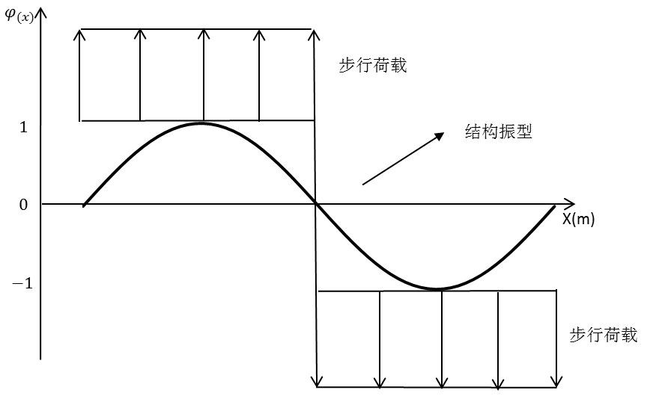
图14.2.9 步行荷载根据振型$ϕ(x)$加载
14.2.10 行人舒适度评价等级应高于表14.2.10中的CL3等级，宜达到CL1等级。
表14.2.10 行人舒适度评价标准
舒适度等级 | 舒适度评价 | 竖向峰值加速度限值  （m/s²） | 侧向峰值加速度限值  （m/s²）
CL1 | 最佳
CL2 | 合格
CL3 | 不合格
注：f为人行桥竖向和横向振动频率。
14.2.11 当舒适度不能满足要求时，可通过提高结构刚度、或提高结构阻尼的措施来改善人行桥的人致振动舒适度。
14.2.12 在人行桥竣工后，宜进行人致振动舒适度测试。
14.3 节点设计与验算
14.3.1 人行桥的构件在节点处宜采用中心相交连接。
14.3.2 人行天桥宜采用连接板节点，且不宜采用焊接节点。连接板节点中，紧固件宜采用不锈钢螺栓或环槽铆钉。
14.3.3 连接板节点中每端永久性紧固件数量不应少于2个。
14.3.4 连接板节点中板件在拉、剪作用下的强度应按下列公式计算：
(14.3.4-1)
(14.3.4-2)
(14.3.4-3)
式中 N ——作用于板件的拉力（N）；
A_{i} ——第i段破坏面的截面积，当为螺栓连接时，应取净截面面积（mm²）；
t ——连接板厚度（mm）；
l_{i} ——第i段最危险破坏线的长度；
η_{i} ——第i段的拉剪折算系数；
α_{i} ——第i段破坏线与拉力轴线的夹角。
14.3.5 节点板厚度一般根据所连接杆件内力的计算确定，但不得小于6mm。节点板的平面尺寸应适当考虑制作和装配的误差。
15 施工质量验收
15.1原材料及成品进场
I 主控项目
15.1.1 铝合金材料的品种、规格、性能等应符合国家现行有关标准和设计要求，对建筑结构安全等级为一级的主体结构铝合金材料应进行抽样复验。
检查数量：全数检查。
检验方法：检查质量合格证明文件、标识、检验报告及复验报告等。
15.1.2 焊接材料的品种、规格、性能等应符合国家现行有关产品标准和设计要求。重要铝合金结构采用的焊接材料应进行抽样复验
检查数量：全数检查。
检验方法：检查焊接材料的质量合格证明文件、标识、检验报告及复验报告等。
15.1.3 铝合金结构连接用高强度大六角头螺栓连接副、扭剪型高强度螺栓连接副、高强度螺栓、普通螺栓、铆钉、自攻螺钉、环槽铆钉、锚栓（机械型和化学试剂型）、地脚锚栓等紧固标准件及螺母、垫圈等标准配件，其品种、规格、性能等应符合国家现行有关产品标准和设计要求。当无现行标准作为依据时，应提供符合设计性能要求的复验报告。高强度大六角头螺栓连接副、扭剪型高强度螺栓连接副出厂时应分别随箱带有扭矩系数和紧固轴力（预拉力）的检验报告。高强度大六角头螺栓连接副的扭矩系数和扭剪型高强度螺栓连接副的预拉力应按现行国家标准《钢结构工程施工质量验收标准》GB50205的要求进行复验。
检查数量：全数检查。
检验方法：检查产品的质量合格证明文件、标识、检验报告及复验报告等。
15.1.4 铝合金结构用橡胶垫、胶条、密封胶及其他特殊材料的品种、规格、性能等应符合现行国家产品标准和设计要求。
检查数量：全数检查。
检验方法：检查产品的质量合格证明文件、标识及检验报告等。
Ⅱ 一般项目
15.1.5 铝合金板件和型材的规格尺寸及允许偏差应符合其产品标准的要求。
检查数量：每一品种、规格的铝合金板材和型材抽查5处。
检验方法：用游标卡尺量测。
15.1.6 高强度连接副的包装和供货应符合现行国家标准《钢结构工程施工质量验收标准》GB50205的要求。
15.1.7 铝合金紧固件、板件和型材的表面外观质量除应符合现行有关国家标准的规定外，尚应符合下列规定：
1 表面不应有皱纹、裂纹、起皮、腐蚀斑点、气泡、电灼伤、流痕、发粘以及膜（涂）层脱落等缺陷存在。
2 端边或断口处不应有分层、夹渣等缺陷。
检查数量：全数检查。
检验方法：观察检查。
15.1.8 对建筑结构安全等级为一级，跨度40m及以上的螺栓球节点网格结构，其连接高强度螺栓不得有裂缝或损伤，并应进行表面硬度试验，8.8级的高强度螺栓的硬度应为HRC21-HRC29；10.9级高强度螺栓的硬度应为 HRC32-HRC36。
检查数量：按同一厂家同一规格抽查8只。
检验方法：硬度计、10倍放大镜或磁粉探伤。
15.1.9 焊条外观不应有药皮脱落、焊芯生锈等缺陷，焊剂不应受潮结块。
检查数量：按量抽查不少于1%。
检验方法：观察检查。
15.1.10 焊丝外观不应有脱落、生锈等缺陷。
检查数量：按量抽查不少于1%。
检验方法：观察检查。
15.2零部件加工工程
I 主控项目
15.2.1铝合金零部件切割面或剪切面应无裂纹、夹渣和大于0.5mm的缺棱。
检查数量：全数检查。
检验方法：观察或用放大镜及百分尺检查。
15.2.2 铝合金零部件按设计要求需要进行边缘加工时，其刨削量不应小于1.0mm。
检查数量：全数检查。
检验方法：检查工艺报告和施工纪录。
15.2.3 端部铣平的允许偏差应符合现行国家标准《钢结构工程施工质量验收标准》GB50205的要求。
15.2.4 螺栓和锚栓孔径表面粗糙度Ra和的允许误差应符合现行国家标准《钢结构工程施工质量验收标准》GB50205的要求，对环槽铆钉连接，参照对A、B级螺栓的规定执行。
15.2.5 面板成型后，其基板不应有裂纹、裂边、腐蚀。有涂层面板的漆膜不应有肉眼可见的裂纹、剥落和擦痕等缺陷。
检查数量：按计件数抽查5％，且不少于10件。
检验方法：用10倍放大镜检查和观察检查。
15.2.6 螺栓球、毂成型后，不应有裂纹、褶皱、过烧。
检查数量：每种规格抽查10%，且不应少于5个。
检验方法：10倍放大镜观察或表面探伤。
15.2.7 铝合金零部件槽口尺寸（图15.2.7）的允许偏差应符合表15.2.7的规定。
检查数量：按槽口数量10%，且不应小于3处。
检查方法：游标卡尺和卡尺。
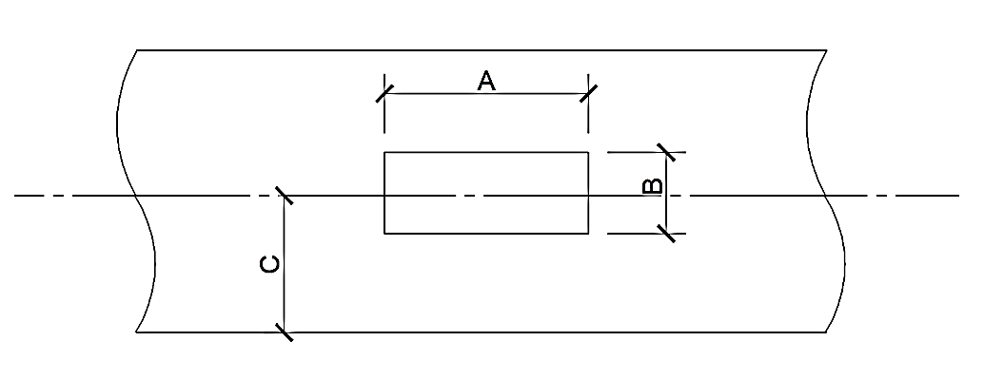
图15.2.7铝合金零部件槽口图
表15.2.7槽口尺寸的允许偏差（mm）
项 目 | A | B | C
允许偏差 | +0.5  0.0 | +0.5  0.0 | ±0.5
15.2.8铝合金零部件豁口尺寸（图15.2.8）的允许偏差应符合表15.2.8的要求：
检查数量：按豁口数量10%，且不应小于3处。
检查方法：游标卡尺和卡尺。
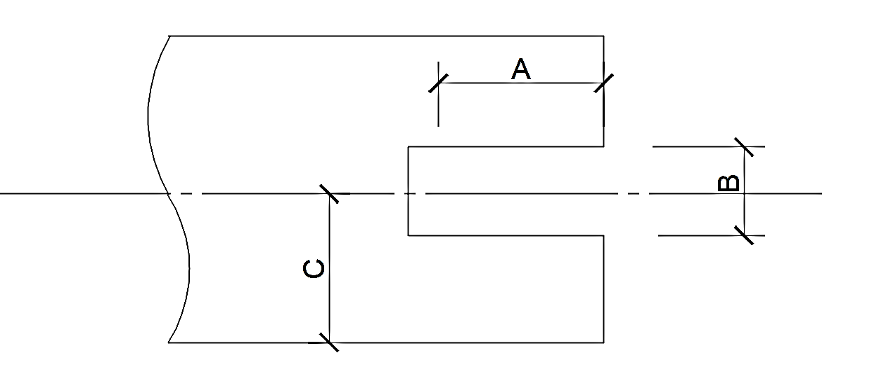
图 15.2.8铝合金零部件豁口图
表 15.2.8 豁口尺寸的允许偏差（mm）
项 目 | A | B | C
允许偏差 | +0.5  0.0 | +0.5  0.0 | ±0.5
15.2.9铝合金零部件榫头尺寸（图15.2.9）的允许偏差应符合表15.2.9的要求。
检查数量：按榫头数量10%，且不应小于3处。
检查方法：游标卡尺和卡尺。
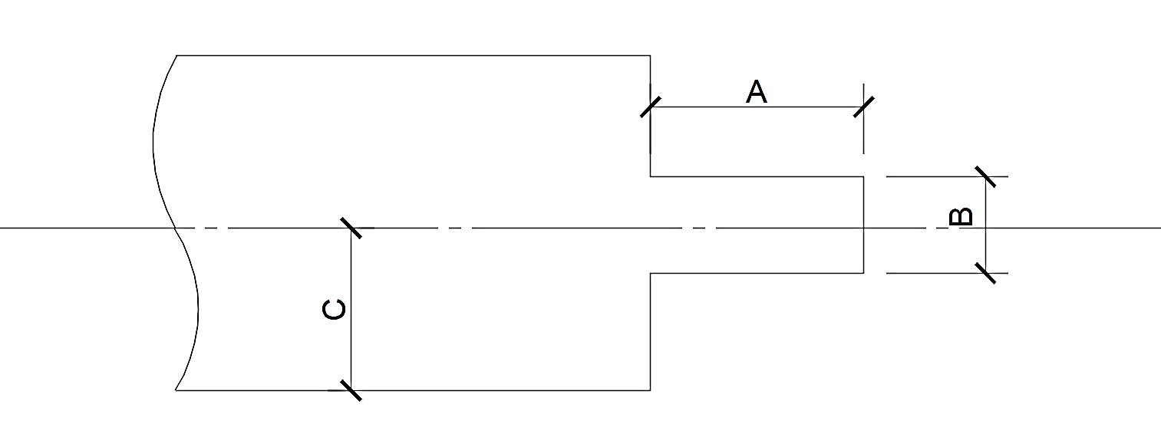
图15.2.9榫头图
表 15.2.9榫头尺寸的允许偏差（mm）
项 目 | A | B | C
允许偏差 | 0.0  -0.5 | 0.0  -0.5 | ±0.5
15.2.10 铝合金构件外形尺寸主控项目的允许偏差可参照现行国家标准《钢结构工程施工质量验收标准》GB50205的要求。
II 一般项目
15.2.11铝合金零部件切割允许偏差应符合表15.2.11的规定。
检查数量：按切割面数检查10%，且不应小于3个。
检查方法：卷尺、游标卡尺、分度头检查。
表15.2.11切割的允许偏差
检查项目 | 允许偏差
零部件的宽度，长度 | ±1.0mm，+2.0mm
切割平面度 | -30´且不大于0.3mm
割纹深度 | 0.3mm
局部缺口深度 | 0.5mm
15.2.12 边缘加工允许偏差应符合表15.2.12的规定。
检查数量：按加工面数抽查10%，且不应少于3件。
检验方法：观察检查和实测检查。
表15.2.12 边缘加工的允许偏差
检查项目 | 允许偏差
零部件的宽度、长度 | ±1.0mm
加工边直线度 | L/3000, 且不大于2.0mm
相邻两边夹角 | ±6′
加工面表面粗糙度 | 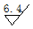
注：L—加工边边长
15.2.13 管杆件加工的允许偏差应符合表15.2.13的规定。
检查数量：每种规格抽查10%，且不少于5根。
检验方法：见表15.2.13。
表 15.2.13管杆件加工的允许偏差
检查项目 | 允许偏差 | 检验方法
长 度 | ±0.5mm | 用钢尺和百分表检查
端面对管轴的垂直度 | 0.005 r | 用百分表V形块检查
管口曲线 | 0.5mm | 用套模和游标卡尺检查
注： r—管杆半径
15.2.14 矩形及工字形等截面构件及其连接板件加工的允许偏差应符合表15.2.14的规定。
检查数量：每种规格抽查10%，且不少于5根/件。
检验方法：见表15.2.14。
表 15.2.14矩形和工字形截面构件及其连接板件加工的允许偏差
检查项目 |  | 允许偏差 | 检验方法
构件 | 下料长度 | +3mm，-0mm | 用钢尺检查
构件 | 定位长度 | ±0.5mm | 用游标卡尺检查
构件 | 孔距误差 | ±0.2mm | 用游标卡尺检查
构件 | 孔位误差 | ±0.2mm | 用游标卡尺检查
板件 | 长/宽/直径 | +1mm，-0.5mm | 用游标卡尺检查
板件 | 孔距误差 | ±0.2mm | 用游标卡尺检查
板件 | 孔位误差 | ±0.5mm | 用游标卡尺检查
孔径误差 |  | ±0.1mm | 用游标卡尺检查
注：孔距和孔径误差针对的是构件端部以及节点板上安装紧固件的开孔；定位长度是指杆件两端紧固件开孔之间的距离。
15.2.15 螺栓球加工允许偏差可参考国家标准《钢结构施工质量验收标准》（GB50205）执行。毂加工的允许偏差应符合表15.2.14的规定。
检查数量：每种规格抽查10%，且不应少于5个。
检查方法：见表15.2.14。
表 15.2.15毂加工的允许偏差
检查项目 | 允许偏差 | 检验方法
毂的圆度 | ±0.005d  ±1.0mm | 用卡尺和游标卡尺检查
嵌入圆孔对分布圆中心线的平行度 | 0.3mm | 用百分表V形块检查
分布圆直径允许偏差 | ±0.3mm | 用卡尺和游标卡尺检查
直槽对园孔平行度允许偏差 | 0.2mm | 用百分表V形块检查
嵌入槽夹角偏差 | ±0.3° | 用分度头检查
端面跳动允许偏差 | 0.3mm | 游标卡尺检查
端面平行度允许偏差 | 0.5mm | 用百分表V形块检查

注：—直径
15.2.16面板的尺寸允许偏差、施工现场制作的允许偏差、表面质量应符合现行国家标准《钢结构工程施工质量验收标准》GB50205的要求。
15.2.17螺栓和锚栓孔位的允许偏差为±0.5mm，孔距的允许偏差为±0.5mm，累计偏差为±1.0mm。
检查数量：按构件数量抽查10%，且不应少于3件。
检验方法：用钢尺及游标卡尺配合检查。
15.2.18铆钉通孔尺寸偏差应符合现行国家标准《铆钉用通孔》GB152.2D的规定。
检查数量：按构件数量抽查10%，且不应少于3件。
检验方法：用游标卡尺或孔径量规检查。
15.2.19沉头螺钉的沉孔尺寸偏差应符合现行国家标准《沉头螺钉用沉孔》GB152.3的规定
检查数量：按构件数量抽查10%，且不应少于3件。
检验方法：用游标卡尺或孔径量规检查。
15.2.20圆柱头、螺栓的沉孔的尺寸偏差应符合现行国家标准《圆柱头、螺栓用沉孔》GB152.3的规定。
检查数量：按构件数量抽查10%，且不应少于3件。
检验方法：用游标卡尺或孔径量规检查。
15.2.21螺丝孔的尺寸偏差应符合国家现行有关标准的规定及设计要求。
检查数量：按孔数量10%，且不应少于3个。
检查方法：用游标卡尺或孔径量规检查。
15.2.22安装焊缝坡口的允许偏差应符合现行国家标准《钢结构工程施工质量验收标准》GB50205的要求。
15.3连接工程
I 主控项目
15.3.1焊工必须经考试合格并取得合格证书。施工单位对其首次采用的铝合金材料、焊接材料、焊接方法等，应进行焊接工艺评定，并应根据评定报告确定焊接工艺，编制焊接作业指导书。焊条、焊丝、焊剂、点焊熔渣嘴等焊接材料应与母材匹配，应按焊接工艺文件的规定进行烘焙和存放。
检查数量：全数检查。
检验方法：检查焊工合格证及有效期、焊接工艺评定报告及焊接作业指导书、焊接材料质量证明书和烘焙记录。
15.3.2设计要求全焊透的对接焊缝，其内部缺陷检验应符合下列要求：
1 设计明确要求做内部缺陷探伤检验的部位应采用超声波探伤进行检验，超声波探伤不能对缺陷进行判断时，应采用射线探伤，其内部缺陷分级及探伤方法应符合现行国家标准《现场设备、工业管道焊接施工及验收规范》GB50236及《金属熔化焊焊接接头射线照相》GB/T3323的规定。
2 设计无明确要求做内部缺陷探伤检验的部位，可不进行无损检测。
检查数量：全数检查。
检验方法：检查超声波或射线探伤记录。
15.3.3角焊缝的焊角高度应等于或大于两焊件中较薄焊件母材厚度的70%，且不应小于3mm。T形接头、十字接头、角接接头等要求熔透的对接和角对接组合焊缝，其焊脚尺寸不应小于t/4（图15.3.3）。
检查数量：资料全数检查；同类焊缝抽查10%，且不应少于3条。
检验方法：观察检查，用焊缝量规抽查测量。
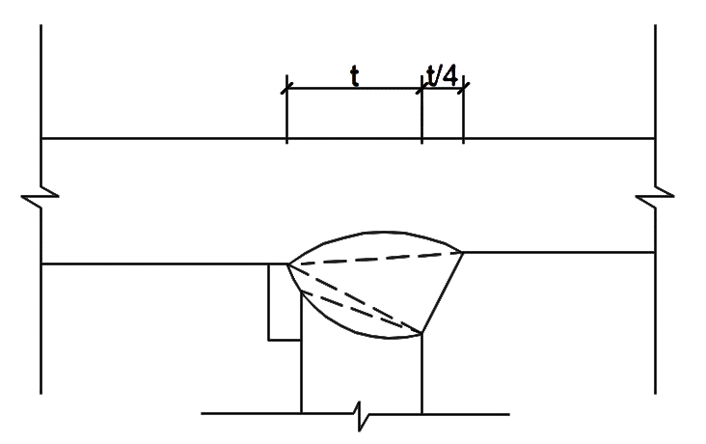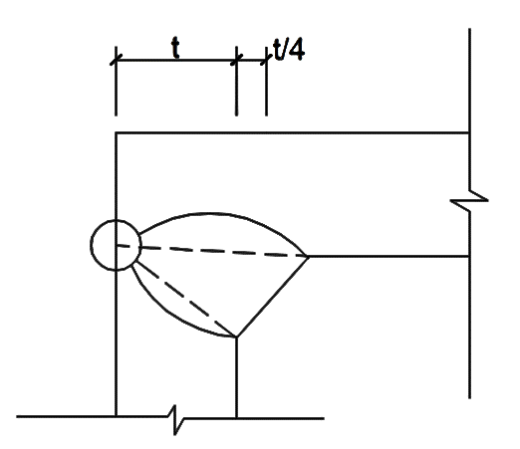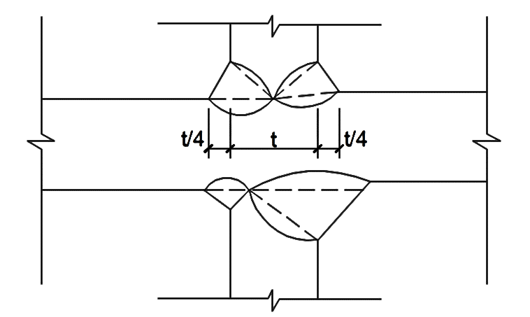

图 15.3.3 焊脚尺寸
15.3.4焊缝应与母材表面圆滑过渡，其表面不得有裂纹、焊瘤、弧坑裂纹、电弧擦伤等缺陷。
检查数量：每批同类构件抽查10%，且不应少于3件；被抽查构件中，每一类型焊缝按条数抽查5%，且不应少于1条；每条检查1处，总抽查数不应少于10处。
检验方法：观察检查或使用放大镜、焊缝量规和钢尺检查，当存在疑义时，采用渗透探伤检查。
15.3.5普通螺栓和环槽铆钉作为永久性连接螺栓时，当设计有要求或对其质量有疑义时，对螺栓应进行实物最小拉力载荷复验，试验方法参照现行国家标准《钢结构工程施工质量验收标准》GB50205的规定，其结果应符合《紧固件机械性能》GB/T 3098等现行国家标准的规定；对环槽铆钉，应进行实物的抗拉和抗剪强度复验，其实测强度值不宜小于设计取值的2.0倍。
检查数量：每一规格螺栓抽查8个。
检验方法：检查螺栓和环槽铆钉实物复验报告。
15.3.6铝合金结构制作和安装单位应参照现行国家标准《钢结构工程施工质量验收标准》GB50205的规定分别进行高强度螺栓连接摩擦面的抗滑移系数试验和复验，现场处理的构件摩擦面应单独进行摩擦面抗滑移系数试验，其结果应符合设计要求。高强度大六角头螺栓连接副终拧完成1h后、48h内应进行终拧矩检查，检查结果应符合现行国家标准《钢结构工程施工质量验收标准》GB50205的要求。扭剪型高强度螺栓连接副终拧后，除因构造原因无法使用专用扳手终拧梅花头者外，未在终拧中拧掉梅花头的螺栓数不应大于该节点螺栓数的5%。对所有梅花头未拧掉的扭剪型高强度螺栓连接副应采用扭矩法或转角法进行终拧并作标记，且参照现行国家标准《钢结构工程施工质量验收标准》GB50205的规定进行终拧扭矩检查。
15.3.7 连接薄铝板采用的自攻钉、环槽铆钉、射钉等其规格尺寸应与被连接铝板相匹配，其间距、边距等应符合设计要求。
检查数量：按连接节点数1%，且不应少于3个。
检验方法：观察和尺寸检查。
Ⅱ 一般项目
15.3.8对于需要进行焊前预热或焊后热处理的焊缝，其预热温度或后热温度应符合国家现行有关标准的规定或通过工艺试验确定。
检查数量：全数检查。
检验方法：检查预、后热施工记录和工艺试验报告。
15.3.9铝合金焊缝外观质量标准、焊缝尺寸允许偏差应符合现行国家标准《钢结构工程施工质量验收标准》GB50205中关于一级或二级焊缝的规定。
15.3.10永久性普通螺栓紧固应牢固、可靠，螺栓外露丝扣不应少于2扣。
检查数量：按连接节点数抽查3%，且不应少于5个。
检验方法：观察和用小锤敲击检查。
15.3.11自攻螺钉、铆钉、环槽铆钉等与连接铝合金板应紧固密贴，外观排列整齐。
检查数量：按连接节点数抽查10%，且不应少于3个。
检验方法：观察或用小锤敲击检查。
15.3.12高强度螺栓连接副的施拧顺序和初拧、复拧扭矩应符合设计要求和国家现行钢结构高强度螺栓连接的相关规定。高强度螺栓连接副终拧后，螺栓丝扣外露应为2~3扣，其中允许有10%的螺栓丝扣外露1扣或4扣。环槽铆钉施工完毕后丝扣外露不应少于2扣，其中允许有10%的环槽铆钉外露1扣。
检查数量：按节点数抽查5%，且不应少于10个。
检验方法：观察检查。
15.3.13高强度螺栓连接摩擦面和环槽铆钉螺栓连接面应保持干燥、整洁，不应有飞边、毛刺、焊接飞溅物、焊疤、污垢等，除设计要求外摩擦面不应涂漆。
检查数量：全数检查。
检验方法：观察检查。
15.3.14高强度螺栓和环槽铆钉应自由穿入螺栓孔，螺栓孔不应采用气割扩孔，扩孔数量应征得设计同意，扩孔后的孔径不应超过1.2d（d为螺栓直径）。
检查数量：被扩螺栓孔全数检查。
检验方法：观察检查及用卡尺检查。
15.3.15 螺栓球网格结构总拼完成后，高强度螺栓与球的连接应符合现行国家标准《钢结构工程施工质量验收标准》GB50205的要求。

15.4安装工程
Ⅰ主控项目
15.4.1高强度螺栓、普通螺栓和环槽铆钉连接的多层板叠，应采用试孔器进行检查，并应符合下列规定：
1 当采用比孔公称直径大1.0mm的试孔器检查时，每组孔的通过率不应小于85%；
2 当采用比螺栓和环槽铆钉公称直径大0.3mm的试孔器检查时，通过率应为100%。
检查数量：按预拼装单元全数检查。
检验方法：采用试孔器检查。
15.4.2 面板和型材因运输、堆放和吊装等造成的变形及涂层脱落，应进行矫正和修补。
检查数量：按数量抽查10%，且不应少于3个。
检验方法：用拉线、钢尺现场实测或观察。
15.4.3面板应在支承构件上可靠搭接，搭接长度应符合设计要求，且应符合现行国家标准《钢结构工程施工质量验收标准》GB50205的要求。面板固定支座的安装应控制支座的相邻支座间距、倾斜角度、平面角度和相对高差，允许偏差应符合表15.4.3的规定。
检查数量：按同类构件数抽查10％，且不少于10件。
检验方法：经纬仪、分度头、拉线和钢尺。
表15.4.3 固定支座安装允许偏差
检查项目 |  | 允许偏差
相邻支座间距 |  | +5.0mm  -2.0mm
倾斜角度 |  | 1o
平面角度 |  | 1o
相对高差 | 纵向 | d/200
相对高差 | 横向 | 5mm
注：d—纵向支座间距
15.4.4 结构的定位轴线、基础轴线、基础上柱的定位轴线和标高、基础顶面支承面、地脚螺栓（锚栓）、座浆垫板的允许偏差应符合设计要求，并应符合现行国家标准《钢结构工程施工质量验收标准》GB50205的要求。
15.4.5 结构支承面顶板的位置、标高、水平度以及支座锚栓位置的允许偏差应符合现行国家标准《钢结构工程施工质量验收标准》GB50205的要求。结构支座定位轴线的位置、支柱锚栓的规格和紧固、支承垫块的种类规格摆放位置和朝向等必须符合设计要求和国家现行有关标准的规定，橡胶垫块与刚性垫块之间或不同类型刚性垫块之间不得互换使用。
检查数量：按支座数抽查10%，且不应少于4处。
检验方法：观察，用经纬仪和钢尺实测。
15.4.6 设计要求顶紧的节点，接触面不应少于75%紧贴，且边缘最大间隙不应大于0.8mm。
检查数量：按节点数抽查10%，且不应小于3个。
检验方法：用钢尺及0.3mm和0.8mm厚的塞尺现场实测。
15.4.7 主体结构的整体垂直度和整体平面弯曲的允许偏差，及屋（托）架、桁架、梁及受压杆件的垂直度和侧向弯曲矢高的允许偏差应符合现行国家标准《钢结构工程施工质量验收标准》GB50205的要求。
15.4.8 结构安装后的支座误差、结构轴线交点错位、小拼单元和中拼单元的允许偏差应符合现行国家标准《钢结构工程施工质量验收标准》GB50205的要求。
15.4.9 对建筑结构安全等级为一级的网格结构,设计有要求时，应按下列项目进行节点承载力试验,其结果应符合以下规定：
1 杆件交汇节点应按设计指定规格的连接板及其匹配的铝杆件连接成试件，进行轴心拉、压或其他何载条件下的承载力试验，其试验破坏荷载值大于或等于1.6倍设计承载力为合格。
2杆件交汇节点应按设计指定规格的连接板最大螺栓孔螺纹进行抗拉强度保证荷载试验，当达到螺栓的设计承载力时，螺孔、螺纹及螺帽仍完好无损为合格。
检查数量：每项试验做3个试件。
检验方法：检查试验报告。
15.4.10 网格结构总拼完成后及屋面工程完成后，应分别测量其挠度值，且所测的挠度值不应超过相应设计值的1.25倍。
检查数量：跨度24m及以下网格结构测量下弦中央一点；跨度24m以上网格结构测量下弦中央一点及各向下弦跨度的四等分点。
检验方法：用钢尺、水准仪、全站仪等实测。
Ⅱ 一般项目
15.4.11 面板的安装质量、安装允许偏差应符合现行国家标准《钢结构工程施工质量验收标准》GB50205的要求。面板与檐沟、泛水、墙面的有关尺寸应符合设计要求，且不应小于表15.4.11规定的数值。
检查数量：按计件数抽查5％，且不少于10件。
检验方法：用钢尺、角尺检查。
表15.4.11铝合金面板与檐沟、泛水、墙面尺寸（mm）
检查项目 | 尺寸
面板伸入檐沟内的长度 | 150
面板与泛水的搭接长度 | 200
面板挑出墙面的长度 | 200
15.4.12 结构中的梁柱构件和桁架，檩条、墙架等次要构件，铝合金平台、铝合金梯、栏杆等拼装和安装的几何允许偏差应符合现行国家标准《钢结构工程施工质量验收标准》GB50205的要求。
15.4.13 结构安装完成后的几何误差应符合现行国家标准《钢结构工程施工质量验收标准》GB50205的要求。
15.4.15 现场焊缝组对间隙的允许偏差应符合现行国家标准《钢结构工程施工质量验收标准》GB50205的要求。15.4.16 铝合金柱等主要构件的中心线及标高基准点等标记应齐全。
检查数量：按同类构件数抽查10%，且不应少于3件。
检验方法：观察检查。
15.4.17 铝合金结构表面应干净，结构主要表面不应有疤痕、泥沙等污垢。
检查数量：框架、塔架结构按同类构件10%，且不应少于3件。网格结构按节点及杆件数抽查5%，且不应少于10各节点。
检验方法：观察检查。

15.5 分部（子分部）工程竣工验收
15.5.1根据现行国家标准《建筑工程施工质量验收统一标准》GB50300的规定，铝合金结构作为主体结构之一应按子分部工程竣工验收；当主体结构均为铝合金结构时应按分部工程竣工验收。
15.5.2铝合金结构分部（子分部）工程有关安全及功能的检验和见证检测项目见本标准附录D，检验应在其分项工程验收合格后进行。
15.5.3铝合金结构分部工程有关观感质量检验应按本质量标准附录E执行。
15.5.4铝合金结构分部工程合格质量标准应符合下列规定：
1 各分项工程质量均应符合合格质量标准；
2 质量控制资料和文件应完整；
3 有关安全及功能的检验和见证检测结果应符合本标准相应合格质量标准的要求；
4 有关观感质量应符合本标准相应合格质量标准的要求。
15.5.5铝合金结构工程竣工验收时，应提供下列文件和记录：
1 铝合金结构工程竣工图纸及相关设计文件；
2 施工现场质量管理检查记录；
3 有关安全及功能的检验和见证检测项目检查记录；
4 有关观感质量检验项目检查记录；
5 分部工程所含各分项工程质量验收记录；
6 分项工程所含各检验批质量验收记录；
7 强制性条文检验项目检查记录及证明文件；
8 隐蔽工程检验项目检查验收记录；
9 原材料、成品质量合格证明文件、标识及性能检测报告；
10 不合格项的处理记录及验收记录；
11 重大质量、技术问题实施方案及验收记录；
12 其他有关文件和记录。
15.5.6铝合金结构工程质量验收记录应符合下列规定：
1 施工现场质量管理检查记录可按现行国家标准《建筑工程施工质量验收统一标准》GB50300中附录A进行；
2 分项工程检验批验收记录可按本规范附录F中表F-1-表F-11进行；
3 分项工程验收记录可按现行国家标准《建筑工程施工质量验收统一标准》GB50300中附录E进行；
4 分部（子分部）工程验收记录可按现行国家标准《建筑工程施工质量验收统一标准》GB50300中附录F进行。
15.5.7当铝合金结构工程施工质量不符合本标准要求时，应按下列规定进行处理：
1 经返工重做或更换构（配）件的检验批，应重新进行验收；
2 经有资质的检测单位检测鉴定能够达到设计要求的检验批，应予以验收；
3 经有资质的检测单位检测鉴定达不到设计要求，但经原设计单位核算认可能够满足结构安全和使用功能的检验批，应予以验收；
4 经返修或加固处理的分项、分部工程，虽然改变外形尺寸但仍能满足安全使用要求，应按处理技术方案和协商文件进行验收。
15.5.8 通过返修或加固处理仍不能满足安全使用要求的铝合金结构分部(子分部)工程，严禁验收。

附录A 结构用铝合金材料力学性能
常见结构用铝合金板、带材力学性能（标准值）可按表A-1采用，结构用铝合金棒、管、型材力学性能（标准值）可按表A-2采用。结构用铝合金板、带、棒、管、型材的化学成分可按表A-3采用。
表A-1 结构用铝合金板、带材力学性能标准值
合金牌号 | 状态 | 厚度  (mm) | 规定非比例伸长应力 $f_{0\text{.}2}$(N/mm2) | 名义屈服强度焊接折减系数  $$ρ_{\text{haz}}$$ | 极限抗拉强度  $f_{u}$(N/mm2) | 极限抗拉强度焊接折减系数 | 伸长率  (%)A50(A)
1060 | H12 | 0.5~6.0 | 60 | 0.25 | 80~120 | 0.73 | 6~12
1060 | H14 | 0.5~6.0 | 70 | 0.21 | 95~135 | 0.65 | 2~10
3003 | H12 | 0.5~6.0 | 90 | 0.41 | 120~160 | 0.79 | 4~6
3003 | H14 | 0.5~6.0 | 125 | 0.30 | 145~195 | 0.68 | 2~4
3003 | H16 | 0.5~4.0 | 150 | 0.24 | 170~210 | 0.58 | 2
3003 | H18 | 0.5~3.0 | 170 | 0.21 | 190 | 0.51 | 2
3004 | H14 | 0.5~6.0 | 180 | 0.42 | 220~265 | 0.70 | 2~3
3004 | H24/H34 | 0.5~3.0 | 170 | 0.44 | 220~265 | 0.70 | 4
3004 | H16 | 0.5~4.0 | 200 | 0.38 | 240~285 | 0.65 | 1~2
3004 | H26/H36 | 0.5~3.0 | 190 | 0.39 | 240~285 | 0.65 | 3
3005 | H14 | 0.5~6.0 | 150 | 0.37 | 170~215 | 0.68 | 2~3
3005 | H24 | 0.5~3.0 | 130 | 0.43 | 170~215 | 0.68 | 4
3005 | H16 | 0.5~4.0 | 175 | 0.32 | 195~240 | 0.59 | 2
3005 | H26 | 0.5~3.0 | 160 | 0.35 | 195~240 | 0.59 | 3
3013 | H14 | 0.5~6.0 | 120 | 0.37 | 140~180 | 0.64 | 2~4
3013 | H24 | 0.5~6.0 | 110 | 0.40 | 140~180 | 0.64 | 4~6
3013 | H16 | 0.5~6.0 | 145 | 0.30 | 160~200 | 0.56 | 2
3013 | H26 | 0.5~4.0 | 135 | 0.33 | 160~200 | 0.56 | 3
5005/  5005A | O/H111 | 0.5~50.0 | 35 | 1 | 100~145 | 1 | 19~24(20)
5005/  5005A | H12 | 0.5~6.0 | 95 | 0.46 | 125~165 | 0.80 | 2~5
5005/  5005A | H22/H32 | 0.5~6.0 | 80 | 0.55 | 125~165 | 0.80 | 5~8
5005/  5005A | H14 | 0.5~6.0 | 120 | 0.37 | 145~185 | 0.69 | 2~4
5005/  5005A | H24/H34 | 0.5~6.0 | 110 | 0.40 | 145~185 | 0.69 | 4~6
5049 | O/H111 | 0.5~100.0 | 80 | 1 | 190~240 | 1 | 14~18(17)
5049 | H14 | 0.5~6.0 | 190 | 0.53 | 240~280 | 0.79 | 3~4
5049 | H24/H34 | 0.5~6.0 | 160 | 0.63 | 240~280 | 0.79 | 6~8
5050 | H22/H32 | 0.5~6.0 | 110 | 0.36 | 155~195 | 0.83 | 5~10
5050 | H24/H34 | 0.5~6.0 | 135 | 0.28 | 175~215 | 0.74 | 4~8
5050 | H26/H36 | 0.5~4.0 | 160 | 0.27 | 195~235 | 0.68 | 3~6
5052 | O/H111 | 0.5~80.0 | 65 | 1 | 165~215 | 1 | 14~19(18)
5052 | H12 | 0.5~6.0 | 160 | 0.50 | 210~260 | 0.81 | 5~8
5052 | H22/H32 | 0.5~6.0 | 130 | 0.62 | 210~260 | 0.81 | 6~10
5052 | H14 | 0.5~6.0 | 180 | 0.44 | 230~280 | 0.74 | 3~4
5052 | H24/H34 | 0.5~6.0 | 150 | 0.53 | 230~280 | 0.74 | 5~7
5052 | H26/H36 | 0.5~6.0 | 180 | 0.32 | 250~300 | 0.67 | 4~6
5454 | O/H111 | 0.5~80.0 | 85 | 1 | 215~275 | 1 | 13~18(16)
5454 | H14 | 0.5~6.0 | 220 | 0.48 | 270~325 | 0.80 | 3~4
5454 | H24/H34 | 0.5~6.0 | 200 | 0.53 | 270~325 | 0.80 | 5~7
5754 | O/H111 | 0.5~100.0 | 80 | 1 | 190~240 | 1 | 14~18(17)
5754 | H14 | 0.5~6.0 | 190 | 0.53 | 240~280 | 0.79 | 3~4
5754 | H24/H34 | 0.5~6.0 | 160 | 0.63 | 240~280 | 0.79 | 6~8
5083 | O/H111 | 0.5~6.3 | 125 | 1 | 275~350 | 1 | 12~15
5083 | O/H111 | >6.3~80.0 | 115 | 1 | 270~345 | 1 | 16(15~14)
5083 | O/H111 | >80.0~120.0 | 110 | 1 | 260 | 1 | (12)
5083 | O/H111 | >120.0~200.0 | 105 | 1 | 255 | 1 | (12)
5083 | H12 | 0.5~6.0 | 250 | 0.62 | 315~375 | 0.90 | 4~6
5083 | H22/H32 | 0.5~6.0 | 215 | 0.72 | 305~380 | 0.90 | 6~8
5083 | H14 | 0.5~6.0 | 280 | 0.55 | 340~400 | 0.81 | 3
5083 | H24/H34 | 0.5~6.0 | 250 | 0.62 | 340~400 | 0.81 | 5~7
6061 | T4 | 0.4~80.0 | 110 | 0.86 | 205 | 0.73 | 12~18(15~14)
6061 | T6 | 0.4~100.0 | 240 | 0.48 | 290 | 0.60 | 6~10(8~5)
6082 | T4 | 0.4~80.0 | 110 | 0.91 | 205 | 0.78 | 12~14(13~12)
6082 | T6 | 0.4~6.0 | 260 | 0.48 | 310 | 0.60 | 6~10
6082 | T6 | >6.0~12.5 | 255 | 0.49 | 300 | 0.62 | 9
7020 | T6 | 0.4~40.0 | 280 | 0.73 | 350 | 0.80 | 7~10(9)
7020 | T6 | >40.0~100.0 | 270 | 0.73 | 340 | 0.80 | (8)
7020 | T6 | >100.0~200.0 | 260 | 0.73 | 330 | 0.80 | (7~5)
8011A | H14 | 0.5~6.0 | 110 | 0.34 | 125 | 0.68 | 3~4
8011A | H24 | 0.5~6.0 | 100 | 0.37 | 125 | 0.68 | 4~6
8011A | H16 | 0.5~4.0 | 130 | 0.28 | 145 | 0.59 | 2~3
8011A | H26 | 0.5~4.0 | 120 | 0.31 | 145 | 0.59 | 3~4
注：1. 伸长率标准值中，A₅₀适用于厚度不大于12.5mm的板材，A适用于厚度大于12.5mm的板材。
2. 表中焊接折减系数的数值适用于材料焊接后存放的环境温度大于10℃，存放时间大于3d（6XXX系列）或30d（7XXX系列）的情况。
3. 表中焊接折减系数的数值适用于厚度不超过15mm的MIG焊，以及3xxx系列、5xxx系列合金和8011A合金厚度不超过6mm的TIG焊。对于6xxx系列和7xxx系列合金厚度不超过6mm的TIG焊，焊接折减系数的数值必须乘以0.8。当厚度超过上述规定，如无试验结果或国内外相关规范规定，3xxx系列、5xxx系列合金和8011A合金焊接折减系数的数值必须乘以0.9，6xxx系列和7xxx系列合金焊接折减系数的数值必须乘以0.8（MIG焊）或0.64（TIG焊）。对于O状态不需进行上述折减。
表A-2 结构用铝合金棒、管、型材力学性能标准值
合金牌号 | 产品类型 | 状态 | 直径(mm) | 壁厚 (mm) | 规定非比例伸长应力 $f_{0\text{.}2}$(N/mm²) | 名义屈服强度焊接折减系数  ρ_{haz} | 极限抗拉强度  $f_{u}$(N/mm²) | 极限抗拉强度焊接折减系数  ρ_{u,haz} | 伸长率  (%)A₅₀(A)
5083 | 挤压棒、挤压管、挤压型材 | O/H112 | ≤200 | 所有 | 110 | 1 | 270 | 1 | 10(12)
5083 | 拉制管 | H32 |  | 所有 | 200 | 0.68 | 280 | 0.96 | 4
6060 | 挤压棒、挤压型材 | T5 | ≤150 | ≤5.0 | 120 | 0.42 | 160 | 0.50 | 6(8)
6060 | 挤压型材 | T5 |  | >5.0~25.0 | 100 | 0.50 | 140 | 0.57 | 6(8)
6060 | 挤压棒、挤压型材 | T6 | ≤150 | ≤3.0 | 150 | 0.43 | 190 | 0.59 | 6(8)
6060 | 挤压型材 | T6 |  | >3.0~25.0 | 140 | 0.43 | 170 | 0.59 | 6(8)
6060 | 挤压型材 | T66 |  | ≤3.0 | 160 | 0.41 | 215 | 0.51 | 6
6060 | 挤压型材 | T66 |  | >3.0~25.0 | 150 | 0.43 | 195 | 0.56 | 6(8)
6061 | 挤压棒、挤压管、挤压型材、拉制管 | T4 | ≤150 | 所有 | 110 | 0.86 | 180 | 0.83 | 13(14)
6061 | 挤压棒、挤压管、挤压型材、拉制管 | T6 | ≤150 | 所有 | 240 | 0.48 | 260 | 0.67 | 8(8)
6063 | 挤压棒 | T5 | ≤200 |  | 130 | 0.46 | 175 | 0.57 | 6(8)
6063 | 挤压管 | T5 |  | ≤25.0 | 130 | 0.46 | 175 | 0.57 | 6(8)
6063 | 挤压型材 | T5 |  | ≤3.0 | 130 | 0.46 | 175 | 0.57 | 6
6063 | 挤压型材 | T5 |  | >3.0~25.0 | 110 | 0.55 | 160 | 0.63 | 5(7)
6063 | 挤压棒、挤压管、挤压型材 | T6 | ≤200 | 所有 | 160 | 0.41 | 195 | 0.56 | 6(8)
6063 | 拉制管 | T6 |  | 所有 | 190 | 0.34 | 220 | 0.50 | 8(10)
6063 | 挤压型材 | T66 |  | ≤10.0 | 200 | 0.38 | 245 | 0.53 | 6
6063 | 挤压型材 | T66 |  | >10.0~25.0 | 180 | 0.42 | 225 | 0.58 | 6(8)
6005A | 挤压棒、挤压型材(开口截面) | T6 | ≤50.0 | ≤5.0 | 225 | 0.51 | 270 | 0.61 | 6(8)
6005A | 挤压棒、挤压型材(开口截面) | T6 | >50.0~  100.0 | >5.0~10.0 | 215 | 0.53 | 260 | 0.63 | 6(10)
6005A | 挤压棒、挤压型材(开口截面) | T6 |  | >10.0~25.0 | 200 | 0.58 | 250 | 0.66 | 6(8)
6005A | 挤压型材(闭口截面) | T6 |  | ≤5.0 | 215 | 0.53 | 255 | 0.65 | 6
6005A | 挤压型材(闭口截面) | T6 |  | >5.0~10.0 | 200 | 0.58 | 250 | 0.66 | 6
6106 | 挤压型材 | T6 |  | ≤10.0 | 200 | 0.48 | 250 | 0.64 | 6
6082 | 挤压棒、挤压管、挤压型材 | T4 |  | ≤25.0 | 110 | 0.91 | 205 | 0.78 | 12(14)
6082 | 挤压型材 | T5 |  | ≤5.0 | 230 | 0.54 | 270 | 0.69 | 6
6082 | 挤压棒 | T6 | ≤20.0 |  | 250 | 0.50 | 295 | 0.63 | 6(8)
6082 | 挤压棒 | T6 | >20.0~  150.0 |  | 260 | 0.48 | 310 | 0.60 | (8)
6082 | 挤压管、挤压型材 | T6 |  | ≤5.0 | 250 | 0.50 | 290 | 0.64 | 6
6082 | 挤压管、挤压型材 | T6 |  | >5.0~25.0 | 260 | 0.48 | 310 | 0.60 | 8(10)
7020 | 挤压棒、挤压管、挤压型材 | T6 | ≤50.0 | ≤15.0 | 290 | 0.71 | 350 | 0.80 | 8(10)
7020 | 挤压棒、挤压管、挤压型材 | T6 | >50.0~  150.0 | >15.0~40.0 | 275 | 0.75 | 350 | 0.80 | (10)
7020 | 拉制管 | T6 |  | 所有 | 280 | 0.73 | 350 | 0.80 | 8(10)
注：1. 伸长率标准值中，A₅₀适用于厚度（或直径）不大于12.5mm的板（或棒）材，A适用于厚度（或直径）大于12.5mm的板（或棒）材。
2. 表中焊接折减系数的数值适用于材料焊接后存放的环境温度大于10℃，存放时间大于3d（6XXX系列）或30d（7XXX系列）的情况。
3. 表中焊接折减系数的数值适用于厚度不超过15mm的MIG焊，以及3xxx系列、5xxx系列合金和8011A合金厚度不超过6mm的TIG焊。对于6xxx系列和7xxx系列合金厚度不超过6mm的TIG焊，焊接折减系数的数值必须乘以0.8。当厚度超过上述规定，如无试验结果或国内外相关规范规定，3xxx系列、5xxx系列合金和8011A合金焊接折减系数的数值必须乘以0.9，6xxx系列和7xxx系列合金焊接折减系数的数值必须乘以0.8（MIG焊）或0.64（TIG焊）。对于O状态不需进行上述折减。

表A-3 结构用铝合金板、带、棒、管、型材的化学成分
合金牌号 | 化学成分（%）
合金牌号 | Si | Fe | Cu | Mn | Mg | Cr | Zn | Ti | 其 他 |  | Al
 |  |  |  |  |  |  |  |  | 单个 | 合计 | Al
1060 | 0.25 | 0.35 | 0.05 | 0.03 | 0.03 | — | 0.05 | 0.03 | 0.03 | — | 余量
3003 | 0.60 | 0.70 | 0.05~0.20 | 1.0~1.5 | — | — | 0.10 | — | 0.05 | 0.15 | 余量
3004 | 0.30 | 0.70 | 0.25 | 1.0~1.5 | 0.8~1.3 | — | 0.25 | — | 0.05 | 0.15 | 余量
3005 | 0.60 | 0.70 | 0.30 | 1.0~1.5 | 0.20~0.6 | 0.10 | 0.25 | 0.10 | 0.05 | 0.15 | 余量
3013 | 0.50 | 0.70 | 0.10 | 0.90~1.5 | 0.30 | 0.10 | 0.20 | — | 0.05 | 0.15 | 余量
5005 | 0.30 | 0.70 | 0.20 | 0.20 | 0.50~1.1 | 0.10 | 0.25 | — | 0.05 | 0.15 | 余量
5005A | 0.30 | 0.45 | 0.05 | 0.15 | 0.70~1.1 | 0.10 | 0.20 | — | 0.05 | 0.15 | 余量
5049 | 0.40 | 0.50 | 0.10 | 0.50~1.1 | 1.6~2.5 | 0.30 | 0.20 | 0.10 | 0.05 | 0.15 | 余量
5050 | 0.40 | 0.70 | 0.20 | 0.10 | 1.1~1.8 | 0.10 | 0.25 | — | 0.05 | 0.15 | 余量
5052 | 0.25 | 0.40 | 0.10 | 0.10 | 2.2~2.8 | 0.15~0.35 | 0.10 | — | 0.05 | 0.15 | 余量
5454 | 0.25 | 0.40 | 0.10 | 0.50~1.0 | 2.4~3.0 | 0.05~0.20 | 0.25 | 0.20 | 0.05 | 0.15 | 余量
5754 | 0.40 | 0.40 | 0.10 | 0.50 | 2.6~3.6 | 0.30 | 0.20 | 0.15 | 0.05 | 0.15 | 余量
5083 | 0.40 | 0.40 | 0.10 | 0.40~1.0 | 4.0~4.9 | 0.05~0.25 | 0.25 | 0.15 | 0.05 | 0.15 | 余量
6060 | 0.30~0.6 | 0.10~0.30 | 0.10 | 0.10 | 0.35~0.6 | 0.05 | 0.15 | 0.10 | 0.05 | 0.15 | 余量
6061 | 0.40~0.8 | 0.7 | 0.15~0.40 | 0.15 | 0.80~1.2 | 0.04~0.35 | 0.25 | 0.15 | 0.05 | 0.15 | 余量
6063 | 0.20~0.6 | 0.35 | 0.10 | 0.10 | 0.45~0.9 | 0.10 | 0.10 | 0.10 | 0.05 | 0.15 | 余量
6005A | 0.50~0.9 | 0.35 | 0.30 | 0.50 | 0.40~0.7 | 0.30 | 0.20 | 0.10 | 0.05 | 0.15 | 余量
6106 | 0.30~0.6 | 0.35 | 0.25 | 0.05~0.20 | 0.40~0.8 | 0.20 | 0.10 | — | 0.05 | 0.15 | 余量
6082 | 0.70~1.3 | 0.50 | 0.10 | 0.40~1.0 | 0.60~1.2 | 0.25 | 0.20 | 0.10 | 0.05 | 0.15 | 余量
7020 | 0.35 | 0.40 | 0.20 | 0.05~0.50 | 1.0~1.4 | 0.10~0.35 | 4.0~5.0 | — | 0.05 | 0.15 | 余量
8011A | 0.40~0.8 | 0.50~1.0 | 0.10 | 0.10 | 0.10 | 0.10 | 0.10 | 0.05 | 0.05 | 0.15 | 余量

附录B 轴心受压构件的稳定系数
B.0.1 轴心受压构件的稳定系数$ϕ$应按下式计算：
(B.0.1-1)
式中 $η$ —— 构件的几何缺陷系数，应按下式计算：
$η=α\left(\bar{λ}−{\bar{λ}}_{0}\right)$ (B.0.1-2)
对于T6类合金：，；
对于非T6类合金：，。
$\bar{λ}$ —— 相对长细比，应按下式计算：
(B.0.1-3)
—— 有效毛截面面积（mm²）；
—— 基于毛截面的欧拉临界力（N），应按下式计算：
(B.0.1-4)
$l_{\text{0x}}$ —— 构件对截面主轴的计算长度（mm）；
—— 构件毛截面对其主轴的惯性矩（mm⁴）。
B.0.2 对于存在局部焊接的轴心受压构件，其局部焊接稳定系数应按下式计算：
(B.0.2-1)
式中 —— 局部焊接相对长细比，应按下式计算：
(B.0.2-2)
—— 有效焊接截面面积（mm²）；
—— 基于毛截面的欧拉临界力（N）；
—— 铝合金材料的极限抗拉强度最小值（N/mm²）。
B.0.3 单轴对称截面的轴心受压构件，对非对称轴的相对长细比仍应按式(B.0.1-3)计算（或局部焊接下按式(B.0.2-2)），但对对称轴应取计及扭转效应的下列换算相对长细比代替（或局部焊接下代替）：
(B.0.3-1)
式中 —— 基于毛截面的单轴对称截面弯扭屈曲临界力（N），应按下式计算：
(B.0.3-2)
—— 基于毛截面的对y轴的欧拉临界力（N），应按下式计算：
(B.0.3-3)
—— 构件绕对称轴的长细比；
—— 基于毛截面的扭转屈曲临界力（N），应按下式计算：
(B.0.3-4)
—— 毛截面扇性惯性矩（mm⁴）；
—— 毛截面抗扭惯性矩（mm⁴）；
—— 扭转屈曲计算长度（mm），应按附表C中表C-1的规定进行计算；
G —— 铝合金材料的剪切模量（N/mm²），应按下式计算：
(B.0.3-5)
—— 弹性模量；
—— 泊松比；
—— 截面对剪心的极回转半径（mm），应按下式计算：
(B.0.3-6)
—— 构件毛截面对其主轴x轴和y轴的回转半径（mm）；
—— 截面剪心坐标（mm）。
B.0.4 无对称轴截面的轴心受压构件，应取无对称轴截面换算相对长细比代替$\bar{λ}$（或局部焊接下代替）：
(B.0.4-1)
—— 基于毛截面的无对称轴截面弯扭屈曲临界力（N），应按下式计算：
(B.0.4-2)

附录C 受弯构件的整体稳定系数
受弯构件的整体稳定系数应按下式计算：
$ϕ_{b}=\frac{1+η_{b}+{\bar{λ}}_{b}^{2}}{2{\bar{λ}}_{b}^{2}}\sqrt{{\left(\frac{1+η_{b}+{\bar{λ}}_{b}^{2}}{2{\bar{λ}}_{b}^{2}}\right)}^{2}−\frac{1}{{\bar{λ}}_{b}^{2}}}$ (C-1)
式中 $η_{b}$ —— 构件的几何缺陷系数，应按下式计算：
(C-2)
对于T6类合金：$α=0\text{.}\text{20}$，${\bar{λ}}_{0b}=0\text{.}\text{36}$；
对于非T6类合金：$α=0\text{.}\text{25}$，${\bar{λ}}_{0b}=0\text{.}\text{30}$。
—— 整体稳定相对长细比，应按下式计算：
(C-3)
$M_{\text{cr}}$ —— 基于毛截面的弯扭稳定临界弯矩（N·mm），应按下式计算：
$M_{\text{cr}}=β_{1}\frac{π^{2}{\text{EI}}_{y}}{l_{y}^{2}}\left[β_{2}e_{a}+β_{3}β_{y}+\sqrt{{\left(β_{2}e_{a}+β_{3}β_{y}\right)}^{2}+\frac{I_{ω}}{I_{y}}\left(1+\frac{{\text{GI}}_{t}l_{ω}^{2}}{π^{2}{\text{EI}}_{ω}}\right)}\right]$ (C-4)
式中 $I_{y}$ —— 绕弱轴$y$轴的毛截面惯性矩；
$I_{ω}$ —— 毛截面扇性惯性矩，对于T形截面、十字形截面、角形截面可近似取$I_{ω}=0$；
$I_{t}$ —— 毛截面扭转惯性矩，若截面是由长度为$h_{i}$和厚度为$t_{i}$的n个矩形块组成则可
取$I_{t}$为：；
$l_{ω}$ —— 扭转屈曲计算长度，取决于构件端部的约束条件，$l_{ω}=μ_{ω}l$，$μ_{ω}$为扭转屈曲
计算长度系数，按表C-1取用。
$l_{y}$ —— 梁的侧向计算长度，$l_{y}=μ_{b}l$，$μ_{b}$侧向计算长度系数；在跨间无侧向支撑时
取1；跨中设一道侧向支撑或跨间有不少于两个等距布置的侧向支撑时取0.5；
$e_{a}$ —— 横向荷载作用点至剪心的距离，如图C-1所示；当横向荷载作用在剪心时
$e_{a}=0$；当荷载不作用在剪心且荷载方向指向剪心时$e_{a}$为负，离开剪心时$e_{a}$
为正；
$β_{y}$ —— 截面不对称系数，应按下式计算：
$β_{y}=\frac{\int{y\left(x^{2}+y^{2}\right)\text{dA}}}{2I_{x}}−y_{0}$ (C-5)
——铝合金材料的剪切模量（N/mm²）；

$y_{0}$ —— 剪心至形心的竖向距离，当剪心到形心的指向与挠曲方向一致时取负，相反
时取正；
$β_{1}$ —— 临界弯矩修正系数，取决于受弯构件上的荷载作用形式，应按表C-2取值；
$β_{2}$ —— 荷载作用点位置影响系数，应按表C-2取值；
$β_{3}$ —— 荷载形式不同时对单轴对称截面的修正系数，应按表C-2取值。
表C-1 构件的扭转屈曲计算长度系数$u_{ω}$
序号 | 支撑条件 | $$μ_{ω}$$
1 | 两端支承 | 1.0
2 | 一端支承，另一端自由 | 2.0
图C-1 单轴对称截面
表C-2 计算系数$β_{1}$、$β_{2}$、$β_{3}$的确定
弯矩作用平面内荷载及支承情况 | 弯矩图 | 计算长度系数$μ_{b}$ | $$β_{1}$$ | $$β_{2}$$ | $$β_{3}$$
M αM | $$α=1$$ | 1.0 | 1.000 | 0 | 1.000
 |  | 0.5 | 1.000 | 0 | 1.144
 | $$α=1/2$$ | 1.0 | 1.323 | 0 | 0.992
 |  | 0.5 | 1.514 | 0 | 2.271
 | $$α=0$$ | 1.0 | 1.879 | 0 | 0.939
 |  | 0.5 | 2.150 | 0 | 2.150
 | $$α={−1}/2$$ | 1.0 | 2.704 | 0 | 0.676
 |  | 0.5 | 3.093 | 0 | 1.546
 | $$α=−1$$ | 1.0 | 2.752 | 0 | 0
 |  | 0.5 | 3.149 | 0 | 0
 |  | 1.0 | 1.132 | 0.459 | 0.525
 |  | 0.5 | 0.972 | 0.304 | 0.980
 |  | 1.0 | 1.285 | 1.562 | 0.753
 |  | 0.5 | 0.712 | 0.652 | 1.070
 |  | 1.0 | 1.365 | 0.553 | 1.730
 |  | 0.5 | 1.070 | 0.432 | 3.050
 |  | 1.0 | 1.565 | 1.267 | 2.640
 |  | 0.5 | 0.938 | 0.715 | 4.800
 |  | 1.0 | 1.046 | 0.430 | 1.120
 |  | 0.5 | 1.010 | 0.410 | 1.890
对于存在局部焊接的梁，其局部焊接整体稳定系数应按下式计算：
$ϕ_{b,\text{haz}}=\frac{1+η_{b}+{\bar{λ}}_{b,\text{haz}}^{2}}{2{\bar{λ}}_{b,\text{haz}}^{2}}\sqrt{{\left(\frac{1+η_{b}+{\bar{λ}}_{b,\text{haz}}^{2}}{2{\bar{λ}}_{b,\text{haz}}^{2}}\right)}^{2}−\frac{1}{{\bar{λ}}_{b,\text{haz}}^{2}}}$ (C-6)
式中 —— 局部焊接整体稳定相对长细比，应按下式计算：
(C-7)

附录D 铝合金结构分部（子分部）工程有关安全及功能的检验和见证检测项目
项次 | 项目 | 抽检数量及检验方法 | 合格质量标准
1 | 见证取样试验项目  铝材及焊接材料复验  高强度螺栓预拉力、扭矩系数复验  摩擦面抗滑移系数复验  结构节点承载力实验  环槽铆钉拉脱力和抗剪承载力复验 | 本标准第15.1.1、15.1.2条  本标准第15.1.3条  本标准第15.3.6条  15.4.9  15.3.5 | 符合设计要求和国家现行有关产品标准的规定
2 | 焊缝质量  （1）内部缺陷  （2）外观缺陷  （3）焊缝尺寸 | 全数检查  采用超声波或射线探伤及本标准15.3.4、15.3.9条方法 | 本标准第15.3.2、15.3．4、15.3.9的规定
3 | 高强度螺栓施工质量  （1）终拧扭矩  （2）梅花头检查  （3）网格螺栓球节点 | 按节点数随机抽检3%，且不应少于3个节点。检验按本标准第15.3.6、1 6.3.15条方法执行 | 本标准第15.3.11条的规定
4 | 环槽铆钉施工质量 | 按节点数抽查5%，且不应少于10个 | 本标准第15.3.12条的规定
5 | 柱脚及网格支座  （1）锚栓紧固  （2）垫板、垫块  （3）二次灌浆 | 按柱脚及网格支座数随机抽检10%，且不应少于3个；采用观察和尺量等方法进行检验 | 符合设计要求和本标准的规定
6 | 主要构件变形  （1）铝合金桁架、铝合金梁等垂直度和侧向弯曲  （2）铝合金柱垂直度  （3）铝合金网格结构挠度 | 除铝合金网格结构外，其余按构件数随机抽检3%，且不应少于3个。检验方法按本标准15.4.7、15.4.10条执行 | 本标准15.4.7、15.4.10的规定
7 | 主体结构尺寸  - 整体垂直度  - 整体平面弯曲 | 见本标准15.4.7条的规定 | 本标准15.4.7条规定

附录E铝合金结构分部（子分部）工程有关观感质量检查项目

项次 | 项目 | 抽检数量 | 合格质量标准
1 | 铝合金构件涂层表面 | 随机抽查3个轴线结构构件 | 本标准第15.1.7和15.2.5条的要求
2 | 铝合金面板表面 | 随机抽查3个轴线间压型板表面 | 本标准第15.4.11 条的要求
3 | 铝合金平台、铝合金梯、铝合金栏杆 | 随机抽查10% | 连接牢固，无明显外观缺陷

附录F 铝合金结构分项工程检验批质量验收记录表
铝合金结构（铝合金构件焊接）分项工程检验批质量验收应按表F-1进行记录。
表F-1 铝合金结构（铝合金构件焊接）分项工程检验批质量验收记录
工程名称 |  |  | 检验批部位
施工单位 |  |  | 项目经理
监理单位 |  |  | 总监理工程师
施工依据标准 |  |  | 分包单位负责人
主控项目 |  | 合格质量标准 | 施工单位检验评分记录或结果 | 监理（建设）单位验收记录或结果 | 备注
1 | 焊接材料进场 | 本标准第15.1.2条
2 | 焊接材料复验 | 本标准第15.1.2条
3 | 材料匹配 | 本标准第15.3.1条
4 | 焊工证书 | 本标准第15.3.1条
5 | 焊接工艺评定 | 本标准第15.3.1条
6 | 内部缺陷 | 本标准第15.3.2条
7 | 焊缝尺寸 | 本标准第15.3.3条
8 | 焊缝表面缺陷 | 本标准第15.3.4条
一般项目 |  | 合格质量标准 | 施工单位检验评分记录或结果 | 监理（建设）单位验收记录或结果 | 备注
1 | 焊接材料进场 | 本标准第15.1.9条
2 | 预热和后热处理 | 本标准第15.3.8条
3 | 焊缝外观质量 | 本标准第15.3.9条
4 | 焊缝尺寸偏差 | 本标准第15.3.9条
5 | 凹形焊缝 | 本标准第15.3.4条
6 | 焊缝感观 | 本标准第15.3.9条
施工单位检验评定结果 |  | 班组长: 质检员:  或专业工长： 或项目技术负责人：  年 月 日 年 月 日
监理（建设）单位验收结论 |  | 监理工程师（建设单位项目技术人员）：  年 月 日
铝合金结构（紧固件连接）分项工程检验批质量验收应按表F-2进行记录。
表F-2铝合金结构（紧固件连接)分项工程检验批质量验收记录
工程名称 |  |  | 检验批部位
施工单位 |  |  | 项目经理
监理单位 |  |  | 总监理工程师
施工依据标准 |  |  | 分包单位负责人
主控项目 |  | 合格质量标准 | 施工单位检验评定记录或结果 | 监理（建设）单位验收记录或结果 |  | 备注
1 | 成品进场 | 本标准第15.1.3条
2 | 螺栓和环槽铆钉实物复验 | 本标准第15.3.5条
3 | 匹配及间距 | 本标准第15.3.7条
一般项目 |  | 合格质量标准 | 施工单位检验评定记录或结果 | 监理（建设）单位验收记录或结果 |  | 备注
1 | 螺栓和环槽铆钉紧固 | 本标准第15.3.10条
2 | 外观质量 | 本标准第15.3.11条
旋工单位检验评定结果 |  | 班组长： 质检员：  或专业工长： 或项目技术负责人：  年 月 日 年 月 日
监理（建设）单位验收结论 |  | 监理工程师（建设单位项目技术人员）：  年 月 日

结构（高强度螺栓连接）分项工程检验批质量验收应按表F-3进行记录。
表F-3 铝合金结构（高强度螺栓连接)分项工程检验批质量验收记录
工程名称 |  |  | 检验批部位
施工单位 |  |  | 项目经理
监理单位 |  |  | 总监理工程师
施工依据标准 |  |  | 分包单位负责人
主控项目 |  | 合格质量标准 | 施工单位检验评分记录或结果 | 监理（建设）单位验收记录或结果 | 备注
1 | 成品进场 | 本标准第15.1.3条
2 | 扭矩系数 | 本标准第15.1.3条
3 | 预拉力 | 本标准第15.1.3条
4 | 抗滑移系数 | 本标准第15.3.6条
5 | 终拧扭矩 | 本标准第15.3.6或15.3.11条
一般项目 |  | 合格质量标准 | 施工单位检验评分记录或结果 | 监理（建设）单位验收记录或结果 | 备注
1 | 成品包装 | 本标准第15.1.6条
2 | 表面硬度试验 | 本标准第15.1.8条
3 | 初拧、复拧扭矩 | 本标准第15.3.12条
4 | 连接外观质量 | 本标准第15.3.12条
5 | 摩擦面外观 | 本标准第15.3.13条
6 | 扩孔 | 本标准第15.3.14条
旋工单位检验评定结果 |  | 班组长： 质检员：  或专业工长： 或项目技术负责人：  年 月 日 年 月 日
监理（建设）单位验收结论 |  | 监理工程师（建设单位项目技术人员）：  年 月 日

铝合金结构（零部件加工）分项工程检验批质量验收应按表F-4进行记录。
表F-4 铝合金结构（零部件加工）分项工程检验批质量验收记录
工程名称 |  |  | 检验批部位
施工单位 |  |  | 项目经理
监理单位 |  |  | 总监理工程师
施工依据标准 |  |  | 分包单位负责人
主控项目 |  | 合格质量标准 | 施工单位检验评分记录或结果 | 监理（建设）单位验收记录或结果 | 备注
1 | 材料进场 | 本标准第15.1.1条
2 | 铝合金材料复验 | 本标准第15.1.1条
3 | 切面质量 | 本标准第15.2.1条
4 | 边缘加工 | 本标准第15.2.2条
5 | 球、毂加工 | 本标准第15.2.6条
6 | 制孔 | 本标准第15.2.4条
7 | 槽口加工 | 本标准第15.2.7条
8 | 豁口加工 | 本标准第15.2.8条
9 | 榫头加工 | 本标准第15.2.9条
一般项目 |  | 合格质量标准 | 施工单位检验评分记录或结果 | 监理（建设）单位验收记录或结果 | 备注
1 | 材料规格尺寸 | 本标准第15.1.5
2 | 铝合金材料表面质量 | 本标准第15.1.7条
3 | 切割精度 | 本标准第15.2.11条
4 | 边缘加工精度 | 本标准第15.2.12条
5 | 螺栓球加工精度 | 本标准第15.2.15条
6 | 管件加工精度 | 本标准第15.2.13条
7 | 毂加工精度 | 本标准第15.2.15条
8 | 制孔精度 | 本标准第15.2.16  ~15.2.20
旋工单位检验评定结果 |  | 班组长： 质检员：  或专业工长： 或项目技术负责人：  年 月 日 年 月 日
监理（建设）单位验收结论 |  | 监理工程师（建设单位项目技术人员）： 年 月 日

铝合金结构（构件组装）分项工程检验批质量验收应按表F-5进行记录。
表F-5 铝合金结构（构件组装）分项工程检验批质量验收记录
工程名称 |  |  | 检验批部位
施工单位 |  |  | 项目经理
监理单位 |  |  | 总监理工程师
施工依据标准 |  |  | 分包单位负责人
主控项目 |  | 合格质量标准 | 施工单位检验评分记录或结果 | 监理（建设）单位验收记录或结果 | 备注
1 | 端部铣平精度 | 本标准第15.2.3条
2 | 外形尺寸 | 本标准第15.4.8条
一般项目 |  | 合格质量标准 | 施工单位检验评分记录或结果 | 监理（建设）单位验收记录或结果 | 备注
1 | 组装精度 | 本标准第15.4.8条
2 | 顶紧接触面 | 本标准第15.4.6条
3 | 轴线交点错位 | 本标准第15.4.8条
4 | 焊缝坡口精度 | 本标准第15.2.21条
旋工单位检验评定结果 |  | 班组长: 质检员:  或专业工长: 或项目技术负责人:  年 月 日 年 月 日
监理（建设）单位验收结论 |  | 监理工程师（建设单位项目技术人员）：  年 月 日

铝合金结构（预拼装）分项工程检验批质量验收应按表F-6进行记录。
表F-6铝合金结构（预拼装）分项工程检验批质量验收记录
工程名称 |  |  | 检验批部位
施工单位 |  |  | 项目经理
监理单位 |  |  | 总监理工程师
施工依据标准 |  |  | 分包单位负责人
主控项目 |  | 合格质量标准 | 施工单位检验评  定记录或结果 | 监理（建设）单位验  收记录或结果 | 备注
1 | 多层板叠栓孔 | 本标准第15.4.1条
一般项目 |  | 合格质量标准 | 施工单位检验评  定记录或结果 | 监理（建设）单位验  收记录或结果 | 备注
1 | 预拼装精度 | 本标准第15.4.12条
旋工单位检验评定结果 |  | 班组长： 质检员：  或专业工长： 或项目技术负责人：  年 月 日 年 月 日
监理（建设）单位验收结论 |  | 监理工程师（建设单位项目技术人员）：  年 月 日

铝合金结构（门式刚架和框架结构安装）分项工程检验批质量验收应按表F-7进行记录。
表F-7铝合金结构（门式刚架和框架结构安装）分项工程检验批质量验收记录
工程名称 |  |  | 检验批部位
施工单位 |  |  | 项目经理
监理单位 |  |  | 总监理工程师
施工依据标准 |  |  | 分包单位负责人
主控项目 |  | 合格质量标准 | 施工单位检验评  分记录或结果 | 监理（建设）单位验收记录或结果 | 备注
1 | 基础验收 | 本标准第15.4.4条
2 | 构件验收 | 本标准第15.4.2条
3 | 柱子安装精度 | 本标准第15.4.7条
4 | 顶紧接触面 | 本标准第15.4.6条
5 | 垂直度和侧弯曲 | 本标准第15.4.7条
6 | 主体结构尺寸 | 本标准第15.4.8条
一般项目 |  | 合格质量标准 | 施工单位检验评  分记录或结果 | 监理（建设）单位验收记录或结果 | 备注
1 | 标记 | 本标准第15.4.16条
2 | 构件安装精度 | 本标准第15.4.12条
3 | 单层铝合金结构中铝合金柱安装精度 | 本标准第15.4.12条
4 | 檩条等安装精度 | 本标准第15.4.12条
5 | 平台等安装精确 | 本标准第15.4.12条
6 | 多层铝合金结构中构件安装精度 | 本标准第15.4.12条
7 | 多层铝合金结构总高度精度 | 本标准第15.4.12条
8 | 现场组对精度 | 本标准第15.4.15条
9 | 结构表面 | 本标准第15.4.17条
旋工单位检验评定结果 |  | 班组长： 质检员：  或专业工长： 或项目技术负责人：  年 月 日 年 月 日
监理（建设）单位验收结论 |  | 监理工程师（建设单位项目技术人员）：  年 月 日

铝合金结构（空间网格安装）分项工程检验批质量验收应按表F-8进行记录。
表F-8 铝合金结构（空间网格安装）分项工程检验批质量验收记录
工程名称 |  |  | 检验批部位
施工单位 |  |  | 项目经理
监理单位 |  |  | 总监理工程师
施工依据标准 |  |  | 分包单位负责人
主控项目 |  | 合格质量标准 | 施工单位检验评  分记录或结果 | 监理（建设）单位验收记录或结果 | 备注
1 | 螺栓球、板式节点、构件 | 本标准第15.1.1
2 | 橡胶垫 | 本标准第15.1.4条
3 | 基础验收 | 本标准第15.4.5条
4 | 支座 | 本标准第15.4.5 条
5 | 拼装精度 | 本标准第15.4.8条
6 | 节点承载力试验 | 本标准第15.4.9条
7 | 结构挠度 | 本标准第15.4.10条
一般项目 |  | 合格质量标准  （按本标准） | 施工单位检验评  分记录或结果 | 监理（建设）单位验收记录或结果 | 备注
1 | 螺栓球精度 | 本标准第15.2.14条
2 | 螺栓球螺纹精度 | 本标准第15.2.14条
3 | 锚栓精度 | 本标准第15.4.13条
4 | 结构表面 | 本标准第15.4.17条
5 | 安装精度 | 本标准第15.4.12条
6 | 构件/节点板加工 | 本标准第15.2.14条
旋工单位检验评定结果 |  | 班组长： 质检员：  或专业工长： 或项目技术负责人：  年 月 日 年 月 日
监理（建设）单位验收结论 |  | 监理工程师（建设单位项目技术人员）：  年 月 日

铝合金结构（塔架结构安装）分项工程检验批质量验收应按表F-7进行记录。
表F-7铝合金结构（塔架结构安装）分项工程检验批质量验收记录
工程名称 |  |  | 检验批部位
施工单位 |  |  | 项目经理
监理单位 |  |  | 总监理工程师
施工依据标准 |  |  | 分包单位负责人
主控项目 |  | 合格质量标准 | 施工单位检验评  分记录或结果 | 监理（建设）单位验收记录或结果 | 备注
1 | 基础验收 | 本标准第15.4.4条
2 | 构件验收 | 本标准第15.4.2条
3 | 构件安装精度 | 本标准第15.4.7条
4 | 顶紧接触面 | 本标准第15.4.6条
5 | 垂直度和侧弯曲 | 本标准第15.4.7条
6 | 主体结构尺寸 | 本标准第15.4.8条
一般项目 |  | 合格质量标准 | 施工单位检验评  分记录或结果 | 监理（建设）单位验收记录或结果 | 备注
1 | 标记 | 本标准第15.4.16条
2 | 塔柱安装精度 | 本标准第15.4.12条
3 | 腹杆等安装精度 | 本标准第15.4.12条
4 | 平台栏杆等安装精确 | 本标准第15.4.12条
5 | 塔架结构总高度精度 | 本标准第15.4.12条
6 | 现场组对精度 | 本标准第15.4.15条
7 | 结构表面 | 本标准第15.4.17条
旋工单位检验评定结果 |  | 班组长： 质检员：  或专业工长： 或项目技术负责人：  年 月 日 年 月 日
监理（建设）单位验收结论 |  | 监理工程师（建设单位项目技术人员）：  年 月 日

铝合金结构（人行桥结构安装）分项工程检验批质量验收应按表F-7进行记录。
表F-7铝合金结构（人行桥结构安装）分项工程检验批质量验收记录
工程名称 |  |  | 检验批部位
施工单位 |  |  | 项目经理
监理单位 |  |  | 总监理工程师
施工依据标准 |  |  | 分包单位负责人
主控项目 |  | 合格质量标准 | 施工单位检验评  分记录或结果 | 监理（建设）单位验收记录或结果 | 备注
1 | 基础验收 | 本标准第15.4.4条
2 | 构件验收 | 本标准第15.4.2条
3 | 构件安装精度 | 本标准第15.4.7条
4 | 顶紧接触面 | 本标准第15.4.6条
5 | 垂直度和侧弯曲 | 本标准第15.4.7条
6 | 主体结构尺寸 | 本标准第15.4.8条
一般项目 |  | 合格质量标准 | 施工单位检验评  分记录或结果 | 监理（建设）单位验收记录或结果 | 备注
1 | 标记 | 本标准第15.4.16条
2 | 桁架、梁安装精度 | 本标准第15.4.12条
3 | 平台栏杆安装精度 | 本标准第15.4.12条
4 | 现场组对精度 | 本标准第15.4.15条
5 | 结构表面 | 本标准第15.4.17条
旋工单位检验评定结果 |  | 班组长： 质检员：  或专业工长： 或项目技术负责人：  年 月 日 年 月 日
监理（建设）单位验收结论 |  | 监理工程师（建设单位项目技术人员）：  年 月 日

铝合金结构（铝合金面板）分项工程检验批质量验收应按表F-9进行记录。
表F-9 铝合金结构（铝合金面板）分项工程检验批质量验收记录
工程名称 |  |  | 检验批部位
施工单位 |  |  | 项目经理
监理单位 |  |  | 总监理工程师
施工依据标准 |  |  | 分包单位负责人
主控项目 |  | 合格质量标准 | 施工单位检验评分记录或结果 | 监理（建设）单位验收记录或结果 | 备注
1 | 铝合金面板进场 | 本标准第15.1.4  和15.1.1条
2 | 基板缺陷 | 本标准第15.2.5条
3 | 涂层缺陷 | 本标准第15.2.5条
4 | 现场安装 | 本标准第15.4.2条
5 | 支座 | 本标准第15.4.3条
6 | 搭接 | 本标准第15.4.3条
一般项目 |  | 合格质量标准 | 施工单位检验评分记录或结果 | 监理（建设）单位验收记录或结果 | 备注
1 | 铝合金面板精度 | 本标准第15.1.5条
2 | 制作精度 | 本标准第15.2.15条
3 | 表面质量 | 本标准第15.2.15条
4 | 面板相关尺寸 | 本标准第15.4.11条
5 | 安装质量 | 本标准第15.4.11条
6 | 安装精度 | 本标准第15.4.11条
旋工单位检验评定结果 |  | 班组长： 质检员：  或专业工长： 或项目技术负责人：  年 月 日 年 月 日
监理（建设）单位验收结论 |  | 监理工程师（建设单位项目技术人员）：  年 月 日

本标准用词说明
1 为了便于在执行本标准条文时区别对待，对要求严格程度不同的用词说明如下：
1)表示很严格，非这么做不可的用词：
正面词采用“必须”；反面词采用“严禁”。
2)表示严格，在正常情况下均应这样做的用词：
正面词采用“应”；反面词采用“不应”或“不得”。
3)表示允许稍有选择，在条件许可时首先应这样做的用词：
正面词采用“宜”或“可”；反面词采用“不宜”。
2 条文中指定应按其他有关标准、规范执行时，写法为“应按……执行”或“应符合……要求（或规定）”。

铝合金结构技术标准
条文说明
（征求意见稿）

《铝合金结构技术标准》编制组
2019年6月

目 录

1 总则 (111)
2 术语和符号 (112)
2.1 术语 (112)
2.2 符号 (112)
3 材料 (113)
3.1 结构铝 (113)
3.2 连接 (113)
3.3 热影响区 (115)
3.4 表面处理与维护 (115)
3.5 与其他材料接触 (116)
4 基本设计规定 (117)
4.1 设计原则 (117)
4.2 荷载、作用与效应计算 (117)
4.3 设计指标 (118)
4.4 结构或构件变形的规定 (124)
4.5 构件的计算长度和容许长细比 (124)
5 构件的有效截面 (125)
5.1 一般规定 (125)
5.2 受压板件的有效厚度 (125)
5.3 焊接板件的有效厚度 (128)
5.4 有效截面的计算 (128)
6 受弯构件的计算 (130)
6.1 强度 (130)
6.2 整体稳定 (131)
7 轴心受力构件的计算 (134)
7.1 强度 (134)
7.2 整体稳定 (135)
8 拉弯构件和压弯构件的计算 (138)
8.1 强度 (138)
8.2 整体稳定 (138)
9 面板 (142)
9.1 一般规定 (142)
9.2 强度 (142)
9.3 稳定 (142)
9.4 组合作用 (143)
9.5 构造要求 (143)
10 连接计算与构造 (145)
10.1 紧固件连接计算 (145)
10.2 紧固件连接构造 (148)
10.3 焊缝连接计算 (149)
10.4 焊缝连接构造 (150)
11 网格结构 (151)
11.1 结构形式与布置 (151)
11.2 结构分析与验算 (152)
11.3 节点设计与验算 (153)
12 门式刚架和框架结构 (155)
12.1 结构形式与布置 (155)
12.2 结构分析与验算 (155)
12.3 节点设计与验算 (155)
13 塔架结构 (156)
11.1 结构形式与布置 (156)
11.2 结构分析与验算 (156)
11.3 节点设计与验算 (156)
14 人行桥梁 (158)
14.1 结构形式与布置 (158)
14.2 结构分析与验算 (158)
14.3 节点设计与验算 (159)
15 施工质量验收 (161)
15.1 原材料及成品进场 (161)
15.2 零部件加工工程 (161)
15.3 连接工程 (161)
15.4 安装工程 (162)

1 总 则

1.0.2 本条文中建筑物和构筑物系指不包括高温、有强烈腐蚀性气体及有强烈振源的铝合金结构。
1.0.4 铝合金结构图纸是铝合金结构工程施工的重要文件，是铝合金结构工程施工质量验收的基本依据。在市场经济中，工程承包合同中有关工程质量的要求具有法律效应，因此合同文件中有关工程质量的约定也是验收的依据之一，但合同文件的规定只能高于本标准的规定，本标准的规定是对施工质量最低和最基本的要求。
1.0.5本标准的设计原则是根据现行国家标准《建筑结构可靠度设计统一标准》GB50068制定的。按本标准设计时，尚应符合《建筑结构荷载规范》GB50009、《建筑抗震设计规范》GB50011、《中国地震动参数区划图》GB18306和《构筑物抗震设计规范》GB50191的规定。按本标准进行施工质量验收时，应与现行国家标准《建筑工程施工质量验收统一标准》GB50300和《钢结构工程施工质量验收标准》GB50205配套使用。 铝合金结构的施工质量验收与钢结构在很多方面的要求相同或接近。本标准对于铝合金结构不同于钢结构部分的施工质量验收内容进行了规定，对于与钢结构相同的部分要求参照《钢结构工程施工质量验收标准》GB50205执行。

2 术语和符号
本章所用的铝合金结构设计方面的术语和符号是参照我国现行国家标准《工程结构设计基本术语和通用符号》GBJ 132和《建筑结构设计术语和符号标准》GB/T 50083的规定编写的，并根据需要增加了相关内容。
2.1 术 语
本标准给出了21个有关铝合金设计方面和10 个有关铝合金工程施工质量验收方面的专用术语，是分别从铝合金结构设计和施工质量验收的角度赋予其特定的涵义，但不一定是其严密的定义。所给出的英文译名是参考国外某些标准确定的，不一定是国际上的标准术语。
2.2 符 号
本标准给出了129个常用铝合金结构设计方面的符号并分别作出了定义，这些符号都是本标准各章节中所引用的。
2.2.1 本条所用符号均为作用和作用效应的设计值，当用于标准值时，应加下标$k$，如$G_{k}$表示重力荷载的标准值。
2.2.2 f_{0.2}相当于铝合金材料国家标准中的σ_{p0.2}。

3 材 料
3.1 结构铝
3.1.1～3.1.2 本条是根据我国冶金部门编制的国家标准中所包括的变形铝及铝合金的各类规格及其可能在结构上的应用制订的，铝合金结构材料的选用充分考虑了结构的承载能力和防止在一定条件下结构出现脆性破坏的可能性。
关于铝合金名称的术语及其定义见国家标准《变形铝及铝合金牌号表示方法》GB/T 16474、《变形铝及铝合金状态代号》GB/T 16475、《铝及铝合金术语》GB 8005中的相关规定。与本标准相关铝合金材料的基础状态定义见表1。
表1 基础状态代号、名称及说明与应用
代号 | 名称 | 说明与应用
F | 自由加工状态 | 适用于在成型过程中，对于加工硬化和热处理条件无特殊要求的产品，该状态产品的力学性能不作规定
O | 退火状态 | 适用于经完全退火获得最低强度的加工产品
H | 加工硬化状态 | 适用于通过加工硬化提高强度的产品，产品在加工硬化后可经过（也可不经过）使强度有所降低的附加热处理
T | 热处理状态  （不同于F、O、H状态） | 适用于热处理后，经过（或不经过）加工硬化达到稳定状态的产品
3.1.3 本条参考欧标、美标和我国标准及相关工程经验给出了建议的铝合金最小材料尺寸（规格）。其中，环槽铆钉最小直径的规定与国家标准《环槽铆钉连接副 技术条件》GB/T36993一致。
3.2 连 接
3.2.1 本条为铝合金结构紧固件连接材料要求。
1 根据现行国家标准，螺栓的品种、规格及技术要求见表2。
表2 螺栓的品种、规格及技术要求
国家标准 | 规格范围 | 产品等级 | 材料及性能等级 | 表面处理
《六角头螺栓C级》GB/T 5780 | M5～M64 | C级 | 钢：d≤39mm: 3.6、4.6、4.8;  d>39mm: 按协议 | ① 不经处理  ② 电镀  ③ 非电解锌粉覆盖层
《六角头螺栓》GB/T 5782 | M1.6～M64 | A级  B级^{（1）} | 钢：d<3: 按协议;  3≤d≤39mm: 5.6、8.8、10.9;  3≤d≤16mm: 9.8;  d>39mm: 按协议 | ① 氧化  ② 电镀  ③ 非电解锌粉覆盖层
《六角头螺栓》GB/T 5782 | M1.6～M64 | A级  B级^{（1）} | 不锈钢：d≤24mm: A2-70、A4-70;  24mm<d≤39mm: A2-50、A4-50;  d>39mm: 按协议 | 简单处理
《六角头螺栓》GB/T 5782 | M1.6～M64 | A级  B级^{（1）} | 有色金属：CU2、CU3、AL4 | 简单处理
注： A级用于d≤24mm和l≤10d或l≤150mm（按较小值）的螺栓；
B级用于d>24mm或l>10d或l>150mm（按较小值）的螺栓。
2 国外几种主要的铝合金结构标准关于螺栓材料选用的规定：欧洲铝合金结构设计标准（EN 1999-1-1：2007，下文简称欧标）允许使用铝合金螺栓、不锈钢螺栓和钢螺栓，并规定了这三类材料的力学性能值；美国铝合金结构设计手册（Aluminum design manual: Specifications & guidelines for aluminum structures，下文简称美标）仅允许使用铝合金螺栓。参考以上国外标准，本标准规定宜采用铝合金、不锈钢螺栓，也可采用钢螺栓。由于未作表面保护的钢螺栓同铝合金构件之间会发生电化学腐蚀，故使用钢螺栓时，必须做好表面处理，且表面镀层应保证具有一定的厚度。
3 铝合金结构连接中采用有预拉力的高强度螺栓应符合一定的适用条件，欧标规定了构件材料的名义屈服强度的最低值，欧标为200N/mm²。如不符合这一条件，则高强度螺栓连接节点的强度就应由试验来测定。而在美标中只允许使用普通螺栓，对高强度螺栓未作相应规定。
根据有关文献研究，当高强度螺栓的抗拉强度超过铝合金构件抗拉强度的3倍时，如不采取特别的构造措施（如采用较大直径的硬质垫圈），则螺栓内强大的预拉力会造成与螺栓头或螺母相接触的铝合金构件表面损伤，进而引起螺栓松弛和预拉力损失。在极端温度变化或连接较长时，由于铝合金构件与钢螺栓具有不同的热传导系数，将会引起摩擦面抗滑移系数的变化，进而影响连接节点的强度。此外，不作任何处理的铝合金构件表面的抗滑移系数很低，根据有关文献研究约为0.10~0.15；而对铝合金材料摩擦面的处理方法目前尚无相应的国家标准，也缺乏试验数据和统计资料。
因此，综合以上原因，本标准不推荐使用有预拉力的高强度螺栓连接。如在实际应用中确有条件，高强度螺栓应符合现行国家标准《栓接结构用大六角头螺栓》GB/T 18230.1、《栓接结构用大六角螺母》GB/T 18230.3、《栓接结构用平垫圈》GB/T 18230.5的规定。当铝合金构件材料的名义屈服强度大于等于200N/mm²时，可采用10.1.2～10.1.3节中的设计公式计算连接节点的强度。当不符合这一条件时，应通过试验测定连接节点的强度。此外，在极端温度变化或连接较长时，无论铝合金构件材料的名义屈服强度是否大于等于200N/mm²，均应通过试验来测定连接节点的强度。
遵照以上原则，列入本标准条文并规定其强度设计值的螺栓材料、级别有：普通螺栓宜采用2B11、2A90铝合金螺栓和A2-50、A4-50、A2-70、A4-70不锈钢螺栓，也可采用具有可靠表面处理的4.6级、4.8级C级钢螺栓。高强度螺栓可采用具有可靠表面处理的8.8级、10.9级钢螺栓，但在标准条文中对其强度设计值不作具体规定，当需采用时可参照相应的规范、标准。应注意，A2-50和A4-50不锈钢螺栓不应用于游泳池结构及直接与海水接触的结构。
4 有国家标准的铆钉可分为3种类型：普通铆钉、抽芯铆钉和击芯铆钉。根据国内应用现状，抽芯铆钉和击芯铆钉主要应用在厚度很薄的铝合金面板连接中，用于铝合金承重结构连接的铆钉主要为普通铆钉。目前制定国家标准的普通铆钉有12个品种，半圆头铆钉的应用最为广泛，其它种类的铆钉例如沉头铆钉、平头铆钉，用于结构连接需考虑强度折减，由于缺乏试验资料和统计数据，因此暂不列入标准条文中。
根据国家标准《铆钉技术条件》GB 116，普通铆钉可用以下材料制成：碳素钢、特种钢、铜及其合金、铝及其合金。国外铝合金结构标准中关于铆钉材料选用的规定：欧标和美标仅允许使用铝合金铆钉。
列入本标准条文并规定其强度设计值的铆钉级别为：铝合金铆钉5B05-HX8、2A01-T4、2A10-T4。《铆钉用铝及铝合金线材》GB 3196中规定的另两种铆钉材料1035-HX8、3A21-HX8由于其抗剪强度过低，不予选用。
5 目前国内外铝合金结构采用的环槽铆钉材料均为304不锈钢，是按照美国ASTM标准生产出来的一种高强不锈钢，牌号为304HC，含铬18-20%，含镍8-10%，含铜1-3%。对应于国内材料牌号为S30480（SUS304J3）。国产环槽铆钉也已经研发生产，并出版了国家标准《环槽铆钉连接副技术条件》GB∕T 36993-2018，其中对碳钢或合金钢环槽铆钉材料的力学性能作了具体规定。
3.2.2 本条为铝合金结构焊丝材料及焊接工艺要求。
1 铝合金焊丝材料的选用，国家标准《铝及铝合金焊丝》GB 10858提供了较多种类的选择。结合国内外应用，对于5XXX和6XXX系列合金，应用最为广泛的焊丝主要有2种：含镁5%的标准型铝镁焊丝5356和含硅5%的铝硅焊丝4043，即国家标准《铝及铝合金焊丝》GB 10858中的SAlMG-3（5356）和SAlSi-1（4043），故推荐优先选用。
2 根据国内外应用现状，在铝合金结构焊接中，通常采用两种惰性气体保护电弧焊，即MIG焊和TIG焊。由于TIG焊使用永久钨极，电流大小受钨极直径的限制，故仅适用于较薄构件的焊接连接；而MIG焊电极为焊丝本身，可以使用比TIG焊大得多的电流，对于构件的厚度就没有限制，可用于厚度50mm以内构件的焊接连接。本条参照欧标的相关条文，规定TIG焊仅适用于厚度小于或等于6mm的构件焊接。
3.3 热影响区
3.3.1 本条规定了焊接热影响区的一般设计要求。根据国内外研究资料，对于除O或F状态的铝合金焊接结构，由于热输入的影响，在临近焊缝的区域存在材料强度降低的现象，该区域称为焊接热影响区。焊接热影响效应对焊接结构的承载力将带来非常不利的影响。
焊接热影响区材料强度的降低可采用强度焊接折减系数来考虑，该系数代表热影响区范围内材料强度同母材原始强度的比值。一般来说，热影响区材料的名义屈服强度$f_{0\text{.}2}$的折减程度比抗拉强度$f_{u}$的折减程度更大一些。根据编制组完成的对接焊缝硬度试验，并参考现行欧标和美标给出的$f_{0\text{.}2}$及$f_{u}$的焊接折减系数，在附录A中列出了工程常用铝合金材料焊接热影响区范围内的名义屈服强度焊接折减系数和极限抗拉强度焊接折减系数的建议取值。
对于附录A未列出的其他材料的强度焊接折减系数，可由试验或参考其他国家设计标准来确定，也可偏保守地将热影响区强度取为O状态时的强度。
3.3.2 本条规定了铝合金结构焊接热影响区的范围。
1 规定了对接焊缝和几种角焊缝连接的热影响区范围，因缺乏相关研究资料，对较厚焊件热影响区沿厚度方向的分布，偏保守地一律取热影响区边界垂直于焊件表面。
2 本条规定主要依据编制组完成的对接焊缝连接试验结果，该结果稍大于欧标的规定。对于采用6061-T6合金的对接焊缝连接，当采用MIG焊接工艺时，随焊件厚度增大，热影响区范围也随之增大；采用TIG焊接工艺的焊件，其热影响区范围和同厚度的采用MIG焊接工艺的焊件基本相同，因此本条规定同样适用于MIG焊和TIG焊。由于试验焊件的最大厚度为16mm，因此仅规定了厚度在16mm以内焊件的热影响区范围。对于厚度超过16mm的焊件，实际应用中如需采用，可根据硬度试验结果确定。当退火温度较高时，热影响区的范围会随之增大，增大系数$α$的规定来自欧标，也可以根据硬度试验结果确定。对于焊接铝合金结构，退火温度不建议超过120℃。
3.3.3 本条规定了铝合金结构中考虑焊接热影响效应的设计计算方法。
在焊缝连接计算中，需要校核热影响区范围内的应力不得超过其强度设计值，因此通常采用强度折减的方法来考虑热影响效应。在焊接构件承载力计算中，热影响区范围内材料强度降低带来的不利影响，通常采用将热影响区范围内材料强度取值同母材，但对截面进行折减的方法来考虑。
3.4 表面处理与维护
3.4.1 铝合金材料可以通过喷涂阻止直接与其他材料的接触，或对海洋环境、工业环境等腐蚀作用进行绝缘。应选择合适的涂层。注意要避免型材出厂以后进行加热到65℃以上的喷涂，这有可能影响铝的强度。
3.4.4 阳极氧化是用电化学的方法在铝合金表面形成一层具有一定厚度和硬度的AL₂O₃膜层，该膜层能防止自然界有害因素对铝合金的腐蚀，其耐腐蚀性能与氧化膜的厚度成正比。粉末涂层是静电喷涂，经规定的方法形成的漆膜具有良好的抗腐蚀、抗冲击、耐磨性等特点。由于近年来新型的防腐涂料不断出现和推广应用，产品不断更新发展，因此对防腐涂料和防腐方法不做具体规定，只要求进行有效的防腐处理，可按《铝合金建筑型材》GB 5237的规定执行。
3.4.5 铝合金表面的清洗，在选用清洗剂时，要注意清洗剂的有效期、适用范围，避免由此而产生对铝合金表面膜的不良影响。在清洗过程中不允许用混合清洗剂清洗铝合金表面，避免清洗剂之间产生不良化学反应。用滴、流方式清洗会使铝合金表面出现由于清洗的厚度不一，清洗的浓度不同而影响清洗的结果。在清洗中如果温度超过控制范围，会影响清洗效果。在清洗过程中应避免清洗剂长时间接触铝合金表面，在节点、接缝处要彻底清除清洗剂，避免清洗剂在节点和接缝处对材料表面的影响。
3.5 与其他材料接触
3.5.1 可以在铝合金材料和其他材料之间设置类似于特氟龙或氯丁橡胶的隔离垫。隔离垫必须是无孔密实的以防止吸水或者其他介质；必须是和铝以及其他材料都相容。
3.5.2 在盐水中，铝和锌、镉的电位差很小，因此电化学腐蚀在这些材料之间一般不会发生。试验显示镀锌钢在大气条件下对阻止和铝接触时的电化学腐蚀非常有效。当钢和铝接触时，在钢上喷涂一般比在铝上喷涂对防止电化学腐蚀更有效。
因为非常容易在重型的环境中钝化，300系列的不锈钢表面的氧化层限制了和铝接触的电化学腐蚀在很小的程度。这个氧化层造成了比不锈钢和铝的电位差应当造成的电化学腐蚀更少。
有些金属能引起铝的沉积/置换腐蚀。铜是工程中最常见的这种金属，但是镀锡的钢铁也可能有这个效果。
3.5.3防腐剂处理过的木材通长对铝具有腐蚀性。相对于没处理过的木材，铬化砷酸铜（CCA）处理后对铝有两倍的腐蚀性，而碱性铜季（ACQ）处理大约是四倍。
3.5.4 为了避免生锈或者表面腐蚀，铝素材（包括较薄膜厚的阳极氧化型材）与未凝固的混凝土、砂浆和类似的碱性基材、清理混凝土和砂浆的盐酸接触时，宜采取保护措施。设计为在固化过程中和固化后很低的pH值（例如磷酸酶砂浆，pH值不超过8.5）的砌体产品不会腐蚀铝。

4 基本设计规定
4.1 设计原则
4.1.1 遵照《建筑结构可靠度设计统一标准》GB50068，本标准采用以概率理论为基础的极限状态设计方法，用分项系数设计表达式进行计算。对于铝合金结构的疲劳计算，本标准不予考虑。
4.1.2 本条提出的在设计文件中应注明的内容，是与保证工程质量密切相关的。其中铝合金材料的牌号应于有关铝合金材料的现行国家标准或其他技术标准相符；对铝合金材料性能的要求，凡我国铝合金材料标准中各牌号能基本保证的项目可不再列出，只提附加保证和协议要求的项目，当采用其他尚未形成技术标准的铝合金材料或国外铝合金材料时，必须详细列出有关铝合金材料性能的各项要求。
4.1.4 承载能力极限状态可理解为结构或构件发挥允许的最大承载功能的状态。正常使用极限状态可理解为结构或构件达到使用功能上允许的某个限值的状态。
4.1.5 荷载效应的组合原则是根据《建筑结构可靠度设计统一标准》GB50068的规定，结合铝合金结构的特点提出的。对荷载效应的偶然组合，统一标准只作出原则性的规定，具体的设计表达式及各种系数应符合专门标准的有关规定。对于正常使用极限状态，铝合金结构一般只考虑荷载效应的标准组合，当有可靠依据和实践经验时，亦可考虑荷载效应的频遇组合。当考虑长期效应时，可采用准永久组合。
4.1.6 铝合金材料具有优良的负温工作性能，在低温条件下其强度及延性均有所提高，所以不必规定铝合金结构的负温临界工作温度。但铝合金耐高温性能差，150℃以上时迅速丧失强度，这也是可以通过挤压工艺生产型材的主要原因。文献《铝及铝合金材料手册》（武恭等编，科学出版社，1994）给出了常用建筑型材6063-T6和6061-T6合金在不同温度下的典型抗拉力学性能，见表3所示。
表3 6061-T6合金与6063-T6合金在不同温度下的典型抗拉性能
温度  (℃) | 6061—T6 |  |  | 6063—T6
温度  (℃) | 抗拉强度  f_{u} (MPa) | 名义屈服强度  f_{0.2} (MPa) | 伸长率  δ (%) | 抗拉强度  f_{u} (MPa) | 名义屈服强度  f_{0.2} (MPa) | 伸长率  δ (%)
-196 | 414 | 324 | 22 | 324 | 248 | 24
-80 | 338 | 290 | 18 | 262 | 228 | 20
-28 | 324 | 283 | 17 | 248 | 221 | 19
24 | 310 | 276 | 17 | 241 | 214 | 18
100 | 290 | 262 | 18 | 214 | 193 | 15
149 | 234 | 214 | 20 | 145 | 133 | 20
204 | 131 | 103 | 28 | 62 | 45 | 40
260 | 51 | 34 | 60 | 31 | 24 | 75
316 | 32 | 19 | 85 | 23 | 17 | 80
371 | 24 | 12 | 95 | 16 | 14 | 105
4.2 荷载、作用与效应计算
4.2.1 国内外目前对铝合金结构抗震设计的研究还不深入。铝合金结构抗震设计时，对幕墙结构可以按照现行有关国家行业标准的规定执行；对其他结构，抗震设计参数可以参照现行抗震标准中的钢结构有关参数取用。
4.2.2 进行铝合金结构设计时，结构重要性系数γ₀应按现行国家标准《建筑结构可靠度设计统一标准》GB50068的规定采用，其中对设计年限为25年的结构构件，γ₀不应小于0.95。进行铝合金结构耐火承载力极限状态设计时，应根据现行国家标准《建筑钢结构防火技术规范》GB51247的规定，对于耐火等级为一级的建筑，γ_{0T}=1.1；对于其他建筑，γ_{0T}=1.0。
4.2.3-4.2.5 铝合金门式刚架和塔架结构的风荷载、雪荷载可参照现行国家标准关于门式钢刚架和钢塔架的相关规定取用。铝合金人行桥荷载可参考《城市人行天桥与人行地道技术规范》CJJ69和《公路桥梁设计通用规范》JTG D60的有关规定取用。
4.2.6铝合金门式刚架中常采用插芯连接梁梁、梁柱，铝合金网格结构中可能采用板式节点或毂节点，对于这些非理想铰接和刚接连接的铝合金结构，计算模型应能反映其实际连接构造和实际受力情况。当采用理想铰接模型时，应确保构件间或节点具有充分的转动能力；采用刚接模型时，应确保构件间交角在结构变形过程中基本不变；采用半刚性节点模型时，节点弯矩转角关系应具有充分的实验研究或数值分析依据。
铝合金网格结构和人行桥结构中常采用滑移支座或橡胶支座释放温度效应，网格结构一般支承于框架结构柱顶，在进行这类结构的分析和计算时，应充分和正确地考虑支座及支承的刚度及其对铝合金结构的影响，采用合适的计算模型进行计算与分析。
4.2.7 本条规定参照了现行国家标准《建筑钢结构防火技术规范》GB51247。
1 铰接网架结构为整体受弯体系，可不考虑热膨胀效应。
2构件的实际耐火极限可按现行国家标准《建筑构件耐火试验方法》GB/T 9978通过试验测定。在设计荷载作用下，火灾下铝合金结构构件的实际耐火极限不应小于其设计耐火极限。
$β=3\text{.}7$ (1)
式中 t_{d} ——构件的设计耐火极限；
t_{m} ——构件的实际耐火极限。
设计耐火极限时间内，火灾下铝合金格构结构构件的承载力设计值不应小于其最不利的荷载（作用）组合效应设计值，并应按下式进行验算：
$β=3\text{.}7$ (2)
式中 R_{d} ——构件的抗力设计值。
S_{m} ——构件最不利荷载（作用）组合效应设计值
4.3 设计指标
4.3.1-4.3.2 本条遵照现行国家标准《建筑结构荷载规范》GB 50009和《建筑结构可靠度设计统一标准》GB 50068的规定，铝合金强度设计值根据强度标准值除以抗力分项系数求得，其中抗力分项系数根据以概率理论为基础的极限状态设计方法确定。
考虑到目前铝合金材料力学性能指标的统计资料尚不充分，且大部分经过热处理和冷加工硬化处理后的合金材料强屈比较低，破坏时极限伸长率较小，安全储备普遍低于钢材，在计算铝合金材料的抗力分项系数时目标可靠指标参照钢结构构件承载能力极限状态并相应提高一个等级，按$β=3\text{.}7$采用。
按文献《建筑结构概率极限状态设计》（李继华等，中国建筑工业出版社，1990），采用概率方法计算时，极限状态方程为：
$R−S_{G}−S_{Q}=0$ (3)
式中 $R$ —— 结构抗力；
$S_{G}$ —— 恒载效应；
$S_{Q}$ —— 可变荷载效应（可为楼面活载效应$S_{L}$或风荷载效应$S_{W}$等）
影响结构构件抗力$R$的因素主要有：材料性能的不确定性$Ω_{m}$，几何参数的不确定性$Ω_{a}$，计算模式的不确定性$Ω_{p}$。其中：
1 材料性能的不确定性。主要取决于：
1) 试件的材料性能，按试件实测数据采用；
2) 构件材料性能与试件材料性能的差异。根据本编制组收集的国内1042根6061-T6合金试件和日本28根5083-H112合金试件的拉伸试验结果，经分析后得出其材性统计参数为：
合金6061-T6： $μ_{Ωm}=1\text{.}\text{0738}$，$δ_{Ωm}=0\text{.}\text{0992}$；
合金5083-H112： $μ_{Ωm}=1\text{.}\text{2985}$，$δ_{Ωm}=0\text{.}\text{1374}$。
2 几何参数的不确定性。主要取决于现有型材的生产工艺水平；由于缺乏充分的统计资料，计算中主要参考《铝合金建筑型材》（GB/T 5237）对截面尺寸允许偏差要求，按普通级标准，取方管和H形两种型材计算截面几何参数统计特性，得$μ_{Ωa}=1\text{.}\text{00}$，$δ_{Ωa}=0\text{.}\text{05}$。
3 计算模式的不确定性。考虑到铝合金结构计算理论与钢结构计算理论的近似性，计算模式$Ω_{p}$的统计特性可取：
轴心受拉： $μ_{Ωp}=1\text{.}\text{05}$，$δ_{Ωp}=0\text{.}\text{07}$；
轴心受压： $μ_{Ωp}=1\text{.}\text{03}$，$δ_{Ωp}=0\text{.}\text{07}$；
偏心受压： $μ_{Ωp}=1\text{.}\text{12}$，$δ_{Ωp}=0\text{.}\text{10}$。
综合上述三种主要因素，挤压铝合金构件抗力的统计参数可按下式计算：
抗力均值： $μ_{R}=μ_{Ωp}⋅μ_{Ωm}⋅μ_{Ωa}$
抗力变异系数： $δ_{R}=\sqrt{δ_{Ωp}^{2}+δ_{Ωm}^{2}+δ_{Ωa}^{2}}$
由此计算得到的不同材料、不同受力状态下的抗力统计特性见表4所示。
表4 铝合金构件抗力统计特性
受力状态  材料 | 轴心受拉 |  | 轴心受压 |  | 偏心受压
受力状态  材料 | $$μ_{R}$$ | $$δ_{R}$$ | $$μ_{R}$$ | $$δ_{R}$$ | $$μ_{R}$$ | $$δ_{R}$$
6061-T6 | 1.127 | 0.1313 | 1.106 | 0.1313 | 1.203 | 0.149
5083-H112 | 1.3634 | 0.1621 | 1.3375 | 0.1621 | 1.4543 | 0.177
作用效应$S$的统计参数参照现行《建筑结构荷载规范》GB50009-2001，设计基准期为50年，表5列出了部分调整后的常见荷载统计参数。
表5 荷载统计参数
荷载分类 | 平均值/标准值 | 变异系数 | 分布类型
永久荷载G | 1.06 | 0.07 | 正态
楼面活载L（办） | 0.524 | 0.288 | 极值I型
楼面活载L（住） | 0.644 | 0.2326 | 极值I型
风荷载W | 0.908 | 0.193 | 极值I型
雪荷载 | 1.139 | 0.225 | 极值I型
结构计算中，恒＋活是基本荷载组合。目标可靠指标主要是在分析G+L（办），G+L（住）和G+W三种荷载效应组合的基础上经优化方法确定的；其中G表示恒载，L表示活载，W表示风荷载。由于办公楼和住宅活荷载的统计参数不同，所以分开考虑。表6列出了采用优选法按不同合金牌号，不同受力状态计算的抗力分项系数$γ_{R}$。计算中考虑了G+L（办），G+L（住）和G+W三种荷载效应组合，荷载效应比值取$ρ={S_{\text{QK}}}/{S_{\text{GK}}}=0\text{.}\text{25},0\text{.}5,1\text{.}0,2\text{.}0$四种情况。
表6 抗力分项系数$γ_{R}$
 | 轴心受拉 | 轴心受压 | 偏心受压
6061-T6 | 1.1755 | 1.1978 | 1.1574
5083-H112 | 1.0613 | 1.0819 | 1.0412
考虑到铝合金材性实验的统计数据有限，为安全起见，统一取铝合金结构构件的抗力分项系数$γ_{R}$为1.2。
考虑到在计算局部强度时计算模式不确定性的变异性更大，并且目标可靠指标也应适当提高，偏于安全地取抗力分项系数$γ_{R}$为1.3。
4.3.3 现行国家标准给出的各牌号及状态下铝合金板材、带材、棒材、挤压型材（管材）、拉制管材的材料强度标准值可能略有不同，设计中可根据具体情况按附录A采用，或按相应的国家标准采用。
附录A表A-1中铝合金的力学性能参照以下国家标准：《铝及铝合金轧制板材》GB/T 3880；《铝及铝合金冷轧带材》GB/T 8544。附录A表A-2中铝合金的力学性能参照以下国家标准：《铝及铝合金挤压棒材》GB/T 3191；《铝及铝合金拉（轧）制无缝管》GB/T 6893；《铝及铝合金热挤压管》GB/T 4437；《铝合金建筑型材》GB 5237；《工业用铝及铝合金热挤压型材》GB/T 6892。附录A表A-3中铝合金的化学成分参照《变形铝及铝合金化学成分》GB/T3190。
4.3.4 表4.3.4中的材料强度设计值是根据材料的力学性能标准值除以抗力分项系数得到的，为便于设计应用，将得到的数值取5的整数倍。当采用附录A中的其他锻造铝合金材料时，强度设计值应按附录A给出的材料力学性能标准值按以下各式计算后取5的整数倍采用：
抗拉、抗压和抗弯强度设计值： $f=f_{0\text{.}2}/1\text{.}2$
极限抗拉强度设计值：
抗剪强度设计值：$f_{v}=f/\sqrt{3}$
局部承压强度设计值：$f_{\text{ce}}=f_{u}/1\text{.}3$
热影响区抗拉、抗压和抗弯强度设计值：
热影响区抗剪强度设计值：$f_{v,\text{haz}}=f_{u,\text{haz}}/\sqrt{3}$
4.3.5 本条规定了铝合金结构普通螺栓、铆钉和环槽铆钉连接的强度设计值。
1 关于铝合金结构普通螺栓、铆钉和环槽铆钉连接的可靠度研究由于资料和试验数据的缺乏，尚无法进行统计分析，因此也无法直接按统计方法得出连接的各项强度设计值。铝合金结构的连接材料种类、级别相当繁杂，原始资料和试验数据较少，本标准中铝合金结构普通螺栓、铆钉和环槽铆钉的连接强度设计值是通过比较国外几种主要的铝合金结构标准及通过比较钢结构标准中普通螺栓、铆钉的强度设计值与材料机械性能值的关系式得出的。
2 普通螺栓、铆钉连接强度设计值与材料机械性能值的相关关系式：
1) 钢标：普通螺栓、铆钉连接强度设计值与材料机械性能值的关系，如表7所示。
表7 普通螺栓、铆钉连接强度设计值与材料机械性能关系（钢标）
连接类型  材料级别 | 普通螺栓（钢） |  |  | 铆钉（钢）
连接类型  材料级别 | C级4.6、4.8 | A、B级5.6 | A、B级8.8 | Ⅰ类孔 | Ⅱ类孔
抗剪强度设计值$f_{v}^{b(r)}$ | 0.35$f_{u}^{b}$ | 0.38$f_{u}^{b}$ | 0.40$f_{u}^{b}$ | 0.55$f_{u}^{r}$ | 0.46$f_{u}^{r}$
抗拉强度设计值$f_{t}^{b(r)}$ | 0.42$f_{u}^{b}$ | 0.42$f_{u}^{b}$ | 0.50$f_{u}^{b}$ | 0.36$f_{u}^{r}$ | 0.36$f_{u}^{r}$
承压强度设计值$f_{c}^{b(r)}$ | 0.82$f_{u}$ | 1.08$f_{u}$ | 1.08$f_{u}$ | 1.20$f_{u}$ | 0.98$f_{u}$
注：1 $f_{u}^{b}$普通螺栓抗拉强度（公称值）；$f_{u}^{r}$铆钉抗拉强度；$f_{u}$钢材抗拉强度（最小值）。
2 因钢标设计公式未考虑撬力的影响，表中$f_{t}^{b(r)}$的取值考虑了20%的折减。
3 $f_{c}^{b(r)}$与构件受力性质和螺栓（铆钉）孔洞端距有关，钢标是根据受拉构件且端距=2d₀确定的。
- 欧标：参照欧标内容，经调整得出与钢标相同的形式。欧标中各项强度设计值与材料机械性能值的关系式，如表8所示。
表8 普通螺栓、铆钉连接强度设计值与材料机械性能关系（欧标变换为钢标设计公式形式）
连接类型  材料  级别或牌号 | 普通螺栓 |  |  |  | 铆钉
连接类型  材料  级别或牌号 | 钢 |  | 不锈钢 | 铝合金 | 铝合金
连接类型  材料  级别或牌号 | 4.6  5.6  8.8 | 4.8 5.8  6.8 10.9 | A2  A4 | 5019  5754  6082 | 5019  5754  6082
抗剪强度设计值$f_{v}^{b(r)}$ | 0.48$f_{u}^{b}$ | 0.40$f_{u}^{b}$ | 0.40$f_{u}^{b}$ | 0.40$f_{u}^{b}$ | 0.48$f_{u}^{r}$
抗拉强度设计值$f_{t}^{b(r)}$ | 0.58$f_{u}^{b}$ | 0.58$f_{u}^{b}$ | 0.58$f_{u}^{b}$ | 0.32$f_{u}^{b}$ | 0.48$f_{u}^{r}$
承压强度设计值$f_{c}^{b(r)}$ | 1.16$f_{u}$ | 1.16$f_{u}$ | 1.16$f_{u}$ | 1.16$f_{u}$ | 1.16$f_{u}$
注： 1 $f_{u}^{b}$普通螺栓抗拉强度（最小值）；$f_{u}^{r}$铆钉抗拉强度（最小值）；$f_{u}$铝合金抗拉强度（最小值）。
2 欧标在计算沿杆轴方向受拉的连接时，除需要验算螺栓的抗拉强度外，还需验算螺栓头、螺母对铝合金构件的抗冲切强度；由于铝合金构件的强度可能会比螺栓的强度低很多，因此抗冲切验算是很有必要的。但为了仍可采用类似钢标设计公式的形式，本次标准条文将抗冲切验算单独提出，并且为便于同表7中各项进行比较，将表中$f_{t}^{b(r)}$也作了20%的折减以补偿未考虑撬力的不利影响。
3 欧标中构件承压强度的计算较为复杂，同螺栓（铆钉）孔洞端距、中距，以及螺栓（铆钉）和铝合金构件的抗拉强度比值有关；一般情况下螺栓（铆钉）的抗拉强度均远大于铝合金的抗拉强度，可不必考虑这一因素的影响；表中$f_{c}^{b(r)}$取值是按照构造要求的最小容许距离：即端距=2d0、中距=2.5d0确定的。
3) 美标：参照美标内容，经调整得出与钢标相同的形式。根据美标Part-1铝合金结构设计：容许应力设计法，包括荷载分项系数在内的螺栓、铆钉抗剪承载力和抗拉承载力的总安全系数为2.34。根据我国荷载规范，如作用在结构上的荷载分项系数平均值取1.35，则可以得出螺栓、铆钉抗剪和抗拉强度的材料分项系数为1.73。螺栓、铆钉的抗剪强度设计值与抗拉强度设计值与材料机械性能值的相关关系，如表9所示。
表9 普通螺栓、铆钉连接强度设计值与材料机械性能关系（美标变换为钢标设计公式形式）
连接类型  材料牌号 | 普通螺栓（铝合金） | 铆钉（铝合金）
连接类型  材料牌号 | 2024-T4  6061-T6  7075-T73 | 1100-H14 2017-T4 2117-T4  5056-H32 6053-T61  6061-T6 7050-T7
抗剪强度设计值$f_{v}^{b(r)}$ | 0.58$f_{s}^{b}$ | 0.58$f_{s}^{r}$
抗拉强度设计值$f_{t}^{b(r)}$ | 0.46$f_{u}^{b}$ | 无规定
注： 1 $f_{u}^{b}$普通螺栓抗拉强度；$f_{s}^{b}$普通螺栓抗剪强度；$f_{s}^{r}$铆钉抗剪强度；
2 $f_{t}^{b(r)}$取值作了20%的折减以补偿未考虑撬力的不利影响。
3 欧标明确规定铆钉连接应设计为可传递剪力和压力，并要求尽量避免使铝合金铆钉承受拉力；美标中仅给出了铝合金铆钉的抗剪强度设计值。因此，参考以上国外标准，本标准规定铝合金铆钉只可用于受剪连接中，故对铝合金铆钉的抗拉强度设计值不作规定。
4 根据表7～表9各国标准中普通螺栓、铆钉连接强度设计值与材料机械性能值的计算式，本标准按表10计算普通螺栓、铆钉的强度设计值。表中铝合金、不锈钢螺栓强度设计值计算式依据欧标，钢螺栓强度设计值计算式依据钢标，铝合金铆钉强度设计值计算式依据美标，构件承压强度设计值取值依据欧标。表10中的材料机械性能指标取自铝合金材料的室温力学性能以及现行国家标准《紧固件机械性能 有色金属制造的螺栓、螺钉、螺柱和螺母》GB/T3098.10、《紧固件机械性能 不锈钢螺栓、螺钉和螺柱》GB/T3098.6、《紧固件机械性能 螺栓、螺钉和螺柱》GB/T3098.1、现行国家标准《铆钉用铝及铝合金线材》GB3196，计算所得的强度设计值均取5的整数倍。当构件采用其它铝合金材料时，承压强度设计值应按附录A或按相应的国家标准给出的抗拉强度标准值乘以1.16后取5的整数倍采用。
表10 普通螺栓、铆钉连接的强度设计值 (N/mm²)
螺栓的材料、性能等级  和构件铝合金的牌号 |  |  | 抗剪强度设计值  $$f_{v}^{b(r)}$$ | 抗拉强度设计值  $$f_{t}^{b}$$ | 承压强度设计值  $$f_{c}^{b(r)}$$
普通  螺栓 | 铝合金 | 2B11 | 0.40$f_{u}^{b}$ | 0.32$f_{u}^{b}$ | —
普通  螺栓 | 铝合金 | 2A90 | 0.40$f_{u}^{b}$ | 0.32$f_{u}^{b}$ | —
普通  螺栓 | 不锈钢 | A2 A4 | 0.40$f_{u}^{b}$ | 0.50$f_{u}^{b}$ | —
普通  螺栓 | 钢 | 4.6 4.8 | 0.35$f_{u}^{b}$ | 0.42$f_{u}^{b}$ | —
铆钉 | 铝合金 | 5B05-HX8 | 0.58$f_{s}^{r}$ | — | —
铆钉 | 铝合金 | 2A01-T4 | 0.58$f_{s}^{r}$ | — | —
铆钉 | 铝合金 | 2A10-T4 | 0.58$f_{s}^{r}$ | — | —
构件(挤压型材) | 铝合金 | 工程常用类型 | — | — | 1.16$f_{u}$
5工程上广泛采用的环槽铆钉材料为高强304HC不锈钢，对应于国内牌号为S30480（SUS304J3）。本标准编制单位清华大学和上海通正分别对9.66mm和12.7mm的Huck对穿环槽铆钉的试验结果见下表所示：
表11 Huck对穿环槽铆钉的试验结果
铆钉材料 | 套环材料 | 直径(mm) | 抗剪承载力 |  |  | 抗剪设计强度（MPa） | 抗拉承载力 |  |  | 抗拉设计强度（MPa）
铆钉材料 | 套环材料 | 直径(mm) | 试验值 | 厂家值 | 厂家值/试验值 |  | 试验值 | 厂家值 | 厂家值/试验值
不锈钢  S30480（SUS304J3） | 铝合金6061 | 9.66 | 53.53 | 35.37 | 0.66 | 317 | 34.89 | — | — | 207
不锈钢  S30480（SUS304J3） | 不锈钢S30480（SUS304J3） | 9.66 | 53.71 | 35.37 | 0.66 | 317 | 49.57 | 27.14 | 0.55 | 294
碳钢 | 铝合金6061 | 12.7 | 85 | 64.05 | 0.75 | 292 | 95 | — | — | 326
注：设计强度由承载力试验值除以2.3得到。
由表可知，厂家给出的合金钢铆钉抗剪承载力约为极限值的0.75倍，低碳钢铆钉可根据厂家值按照这个比例关系换算得到极限值；盲拉钉无实测值资料，直接取厂家值作为极限值。环槽铆钉强度设计值由极限值除以2.3得到，极限值若有试验实测值则取试验实测值，若无试验实测值则取厂家值的平均值。不锈钢单面连接环槽铆钉暂无实物，可定制，假定其材性不低于碳钢或合金钢，故暂时取其设计强度与碳钢、合金钢一致。
4.3.6 本条规定了铝合金结构焊缝的强度设计值。
1 欧标中规定的焊缝金属特征强度标准值如表12所示，焊缝金属特征强度的抗力分项系数为1.25，未区分MIG和TIG焊接工艺对焊缝强度的影响。
表12 焊缝金属强度标准值 (N/mm²)（欧标）
强度标准 | 焊缝金属 | 母材合金牌号
强度标准 | 焊缝金属 | 3103 | 5052 | 5083 | 5454 | 6060 | 6005A | 6061 | 6082 | 7020
$f_{w}$(N/mm²) | 5356 | － | 170 | 240 | 220 | 160 | 180 | 190 | 210 | 260
$f_{w}$(N/mm²) | 4043A | 95 | － | － | － | 150 | 160 | 170 | 190 | 210
注： 1 对于采用6060-T5合金的挤压型材及厚度5mm < t < 25mm的材料，上述值应减小为140 N/mm²。
2 对于5754合金可采用5454合金的设计值，对于6063合金可采用6060合金的设计值。
3 如果焊缝金属为5056A, 5556A, 或5183合金可采用焊缝金属为5356合金的设计值。
4 如果焊缝金属为4047A或3103合金可采用焊缝金属为4043A合金的设计值。
5 对于两种不同种类合金的焊接，焊缝金属的强度标准应采用较小值。
2 对于特定的母材与焊缝金属的组合，欧标仅规定了焊缝金属的强度标准值，并通过具体的设计公式来体现对接焊缝与角焊缝设计强度的区别。本标准在形式上以参照钢标为基本原则，因此分别给出对接焊缝和角焊缝的强度设计值。
3 同一种铝合金母材选用不同的焊缝金属，焊缝的强度设计值是不同的。对于6061、6063及6063A合金，通常情况下按强度要求宜选用SAlMG-3（5356）焊丝，该种焊接组合焊缝强度较高。但由于6XXX系列合金具有较强的裂纹热敏感性，当首先需要考虑控制裂纹数量和尺寸，以及耐腐蚀的要求较高时，宜选用抗热裂性能较好的SAlSi-1（4043）焊丝。但应注意，选用4043焊丝，焊缝金属在阳极氧化后呈灰黑色，铝合金母材在阳极氧化后呈银白色，二者色差较为明显，当要求结构美观时应慎用。而当母材为5083合金时，焊接时只能采用SAlMG-3（5356）焊丝。
4 根据编制组完成的母材为6061-T6，焊丝分别采用5356及4043的铝合金结构对接焊缝和角焊缝试验，得到的焊缝特征强度平均值均稍大于欧标的规定值。这说明在国内的材料生产和焊接加工条件下，采用欧标的焊缝强度标准值，是可以保证安全的。因此，参考表12和表13，可得焊缝的强度设计值，如表13所示。表中强度设计值参考欧标，并取5的整数倍。

表13 焊缝的强度设计值 (N/mm²)
铝合金母材  牌号及状态 | 焊丝型号 | 对接焊缝强度设计值$f_{t}^{w}$
铝合金母材  牌号及状态 | 焊丝型号 | 欧标 | 本标准取值
6061-T4  6061-T6 | 5356 | 190/1.25=152 | 145
6061-T4  6061-T6 | 4043 | 170/1.25=136 | 135
6063-T5  6063-T6 | 5356 | 160/1.25=128 | 115
6063-T5  6063-T6 | 4043 | 150/1.25=120 | 115
5083-O/H112 | 5356 | 240/1.25=192 | 185
6082-T4  6082-T6 | 5356 | 210/1.25=168 | 145
6082-T4  6082-T6 | 4043 | 190/1.25=152 | 145
7020-T6 | 5356 | 260/1.25=208 | 195
7020-T6 | 4043 | 210/1.25=168 | 165
注：1 对接焊缝抗压强度设计值$f_{c}^{w}$=$f_{t}^{w}$；
2 对接焊缝抗剪强度设计值$f_{v}^{w}$=${f_{t}^{w}}/{\sqrt{3}}$；
3 角焊缝抗拉、抗压和抗剪强度设计值$f_{f}^{w}$=$f_{v}^{w}$。
5 关于焊缝质量等级和工艺评定可参考现行国家行业标准《铝及铝合金焊接技术规程》HGJ222。
4.3.8-4.3.9 表4.3.8和表4.3.9参考自欧标。
4.4 结构或构件变形的规定
4.4.2 本条规定了结构或构件变形的容许值。欧标中规定承受高标准装修的梁的变形容许值为L/360（现行国家钢结构标准规定L/400），在风荷载标准值作用下框架柱顶水平位移不宜超过H/300（现行国家钢结构标准规定H/400）。因此，本条规定梁的变形和框架柱顶变形限值分别为L/400和H/300。铝合金门式刚架、塔架、网格结构中的构件变形值参照现行国家关于钢结构的相关标准确定，人行桥结构、铝合金面板的变形值参照现行国家相关行业标准确定。墙面装饰铝板不在本标准范围内。
4.4.3 铝合金结构刚度较小，自重作用下会产生明显变形。对横向受力的构件和结构按自重和部分活载下的挠度进行反向预起拱，可以使建成后的铝合金结构满足设计对外形的规定和要求。铝合金结构的实际变形是在运营阶段由活荷载产生的变形，如果按实际变形和自重下的变形的总和来控制铝合金结构的挠度限值，将导致保守和浪费的设计结果。所以，在挠度计算时可以按挠度的总和减去起拱值来进行结构变形和挠度的限制。
4.5 构件的计算长度和容许长细比
4.5.1-4.5.3 构件的计算长度与构件的支承条件有关，在材料弹性状态下，铝合金结构的构件计算长度参照现行关于钢结构的国家和行业标准取用。
当采用考虑几何非线性效应的二阶弹性方法计算结构的内力时，按照Perry公式的推导结果，取构件计算长度为1.0进行构件稳定验算等效于按边缘纤维屈服准则对具有初始缺陷的构件进行极限承载力计算。
4.5.5-4.5.6 在铝合金结构中，当构件长细比大于150时，稳定系数$ϕ$值很小，在空间网格结构的实际工程中，构件长细比大于150的情况比较少。考虑到以上情况，并参照现行国家和行业相关标准，本标准对受压和受拉构件的容许长细比进行了规定。

5 构件的有效截面
5.1 一般规定
5.1.1 因铝合金弹性模量小，局部稳定问题突出。若限制受压板件的宽厚比，保证构件整体破坏前不发生局部屈曲，即不利用板件的屈曲后强度，则受压板件应满足较小的宽厚比限值（约为钢板件宽厚比的二分之一，参考条文5.2.1），设计出的截面不很经济；另外，考虑到目前国内多数厂家提供的铝合金幕墙型材均较薄，不能满足上述宽厚比限值。在借鉴发达国家铝合金结构设计标准编制经验的基础上（如欧标容许利用板件的屈曲后强度），本标准容许利用受压板件的屈曲后强度，并按有效截面法考虑局部屈曲对构件整体承载力的影响，以便更好地发挥材料性能。
5.1.2 本标准采用有效截面法考虑焊接热影响效应对构件承载力的不利影响。
5.1.3 铝合金构件多为挤压型材，截面形状复杂，加劲形式多样，采用有效宽度法计算有效截面时涉及到有效宽度在截面中如何分布的问题，这将导致计算更加复杂，所以本标准参考欧标的编制经验，采用有效厚度法计算铝合金构件的有效截面。另外，采用有效厚度法便于统一计算原则，因为板件有效厚度的概念既可以用于考虑局部屈曲的影响，也可以用于考虑焊接热影响效应。但是应该指出：对于非轴心受压构件，即使采用同样的有效截面折算系数$ρ=t_{e}/t=b_{e}/b$，由于按各自简化模型确定的截面中和轴位置和有效截面模量等参数有所不同，求得的截面承载力也会略有差异，如图1所示；经比较，按有效厚度法计算出的构件承载力略高于有效宽度法的计算结果，但两者均低于数值分析的结果。
图1 分别按有效厚度法（左）及有效宽度法（右）确定的有效截面
5.1.4 板件分类主要依据《冷弯薄壁型钢结构技术规范》GB50018的板件分类法，并参考了欧标的相关规定。
5.2 受压板件的有效厚度
5.2.1 本条给出了受压板件全部有效的宽厚比限值，当板件宽厚比小于上述限值时，板件全截面有效，构件承载力不受局部屈曲的影响。该限值主要受材料硬化性能、名义屈服强度、板件应力梯度、加劲肋形式的影响。本次修订中依据大量十字型截面的有限元分析结果，相应的提高了非加劲板件全部有效的最大宽厚比，T6类合金的非焊接、非加劲板件的全部有效最大宽厚比由$6ε\sqrt{ηk'}$提高到$7ε\sqrt{ηk'}$；非T6类合金的非焊接、非加劲板件的全部有效最大宽厚比由$5ε\sqrt{ηk^{'}}$提高到$5\text{.}8ε\sqrt{ηk'}$。
目前，铝合金材料的本构关系广泛采用Ramberg-Osgood模型，该模型中的指数n是描述应变硬化的参数，n值越小应变硬化程度越高。国内外的研究成果表明，n值可以较好地反映铝合金材料的力学特性。T6类和非T6类两类合金的应变硬化程度以及n值有着显著差异，可以从这两类合金的划分来分别铝合金材性对构件力学性能的影响。本标准在受压板件宽厚比限值、有效厚度、受弯构件整体稳定、轴心受压构件稳定和压弯构件稳定等计算中验证了这种分类方法。欧标也采用了类似分类方法。
5.2.3 本条中公式(5.2.3-1)由受压板件有效宽度的winter公式转换推导而得。原规范中的计算系数$α_{1}$、$α_{2}$是根据国外研究成果并参考欧标确定的。本次修订过程中，考虑到近年来国内一些大型铝合金工程项目中已广泛使用截面高度在500mm、550mm的大尺寸截面，因此进行了大量的数值分析来验证原有公式的适用性。对十字型截面的数值模拟结果表明原规范中对于非焊接情况下的非加劲板件计算系数$α_{1}$、$α_{2}$偏保守。图2分别给出了T6类合金、非T6类合金的十字型截面的有限元计算与规范的对比结果。对于T6类合金的非焊接、非加劲板件的计算系数$α_{1}$、$α_{2}$，由原来的0.96、1.0分别改为1.1、1.3；对于非T6类合金的非焊接、非加劲板件的计算系数$α_{1}$、$α_{2}$，由原来的0.9、0.9分别改为0.95、1.0。而大尺寸箱型构件的数值模拟结果与原规范中的加劲板件有效厚度公式吻合良好，故不予修正。考虑到轴压非双轴对称构件中的非加劲板件或边缘加劲板件（例如槽形截面或C形截面的翼缘以及角形截面的外伸肢）受压屈曲后，截面形心及剪心均有所偏移，形成次弯矩促进构件稳定承载力的进一步降低，故本标准不考虑利用该类板件的屈曲后强度，其有效厚度按本条公式(5.2.3-2)计算。
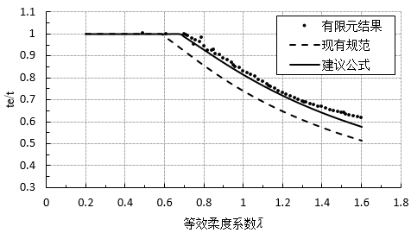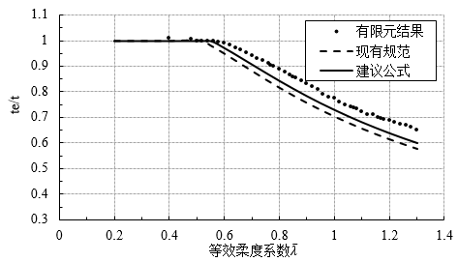
（a）T6类合金 （b）非T6类合金
图 2 非加劲板件有限元、标准和建议公式对比
5.2.4-5.2.5 受压板件局部稳定系数计算公式参考了《冷弯薄壁型钢结构技术规范》GB50018和《欧洲钢结构设计标准》EC3。需要指出的是：涉及到如何考虑应力梯度对不均匀受压板件有效厚度的影响时，本标准与欧标的处理方法略有差异。本标准采用以压应力分布不均匀系数$ψ$计算屈曲系数$k$的方法；而在欧标中采用以压应力分布不均匀系数$ψ$计算换算宽厚比的方法。两种方法只是在公式表述形式上有所不同，本质上仍是一致的。
5.2.6-5.2.7 加劲肋修正系数$η$用于计算加劲肋对受压板件局部屈曲承载力的提高作用。第5.2.6条给出了常见三种加劲形式$η$的计算公式，该公式来自于$η=σ_{\text{cr}}/σ_{\text{cr}0}=k/k_{0}$，其中$σ_{\text{cr}}$为带加劲肋单板的弹性屈曲应力理论解，$k$为屈曲系数。以边缘加劲板件为例，图3绘出了加劲肋厚度与板件厚度相同时板件宽厚比$β=\text{15}$和$β=\text{30}$两种情况下，屈曲系数$k$与加劲肋高厚比$c/t$的关系。由图可见，屈曲系数与板件屈曲波长有关。当屈曲半波较长时，增大加劲肋的高厚比，不能显著地提高边缘加劲板件的屈曲系数，也即不能显著提高板件的临界屈曲应力。然而，考虑到实际构件中板件屈曲的相关性，其屈曲半波长度一般不超过7倍板宽，通常可以取屈曲半波长度与宽度的比值$l/b=7$来确定边缘加劲板件的屈曲系数$k$。图4是板件屈曲半波长度等于7倍板宽时，板件宽厚比等于10、20、30、40四种情况下，边缘加劲板件的屈曲系数与加劲肋高厚比的关系。由图可见，公式(5.2.6-2)给出了相对保守的计算结果。

图3 加劲肋高厚比与加劲系数的关系（左图板件宽厚比$β=\text{15}$，右图板件宽厚比$β=\text{30}$）

图4 边缘加劲板件在不同宽厚比情况下的屈曲系数
考虑到近年来工程中开始对传统的铝合金工字型挤压型材设置球头加劲肋来提高板件的局部稳定性，本次修订过程中也通过大量数值模拟验证了本标准图5.2.6中的加劲肋等效原则对于球头加劲肋的适用性，见图5。另外给出了公式5.2.6-1中的加劲肋修正系数与球头半径R的关系曲线，图6是中间加劲板件的宽度分别为450mm和500mm时，球头半径R₁与加劲肋修正系数的关系，图7是边缘加劲板件的球头半径R₂、球头高度Tt与加劲肋修正系数的关系曲线。
（a）边缘加劲板件 （b）中间加劲板件
图5 球头加劲肋等效原则

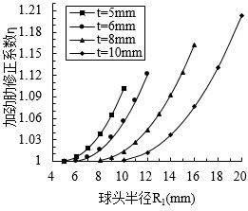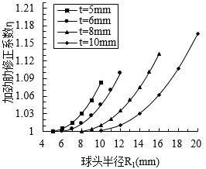
图6 带球头加劲肋的中间加劲板件的加劲肋修正系数
（左图板件宽度，右图板件宽度）

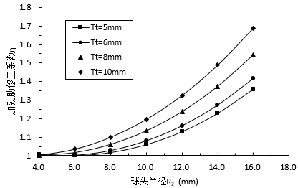
图7 带球头加劲肋的边缘加劲板件的加劲肋修正系数

对于更复杂的加劲形式，一般很难通过弹性屈曲理论分析获得屈曲系数$k$和加劲肋修正系数$η$。在此情况下，$η$应按公式(5.2.6-5)计算，其中$σ_{\text{cr}}$为假定加劲边简支的情况下，该复杂加劲板件的临界屈曲应力；可以按有限元法或有限条分法计算。$σ_{\text{cr0}}$为假定加劲边简支的情况下，不考虑加劲肋作用，同样尺寸的加劲板件的临界屈曲应力，可按公式(5.2.6-1)计算，并取$η=1\text{.}0$。在公式(5.2.6-5)中取指数为0.8而非1.0，这样做是偏于保守的。在缺乏计算依据或不能按公式(5.2.6-5)计算时，建议忽略加劲肋的加劲作用，即取$η=1\text{.}0$。
5.2.8 当中间加劲板件或边缘加劲板件的加劲肋高厚比过大时，加劲肋本身可能先于板件局部屈曲，这时应将加劲肋视为非加劲板件，将子板件视为加劲板件分别计算其有效厚度$t_{e}$，加劲肋和子板件的最终有效厚度应取上述有效厚度和将其作为整体按第5.2.3条计算的有效厚度这两者中的较小值。
5.3 焊接板件的有效厚度
5.3.1 对于焊接铝合金构件，采用有效厚度法计算有效截面时，通常采用假定热影响区内母材强度不变而折减厚度的方法考虑热影响区内的材料强度降低效应。
5.3.3 局部焊接包括短纵向焊缝、横向焊缝、斜焊缝、点焊、临时焊缝和焊缝群等。
5.4 有效截面的计算
5.4.3 受弯构件或压弯构件中，不均匀受压加劲板件的有效厚度依赖于压应力分布不均匀系数$ψ$，而计算$ψ$首先应确定截面中和轴位置，但中和轴位置又取决于各板件有效厚度在全截面中的分布，因此，需要通过迭代计算确定中和轴位置后才可以计算其他有效截面参数。当中和轴位于截面形状发生变化部分的附近时（例如工字形截面腹板和翼缘交界处），迭代计算可能发生振荡不易收敛。因中和轴附近受压区域的板件实际应力很小，不易发生局部屈曲，迭代计算时可不考虑该区域板件的厚度折减以保证计算的收敛性。
有效截面特性按下述迭代方法进行计算：
1 计算受压翼缘的有效截面；
2 假定腹板全部有效（不考虑局部屈曲影响，但对于焊接情况，仍应考虑焊接热影响效应，按第5.4.1条第2款确定腹板有效截面）确定中和轴位置；
3 根据中和轴位置计算腹板的压应力分布不均匀系数，并按第5.4.1条第3款确定腹板的有效截面；
4 根据第3步确定的腹板有效截面再次计算中和轴位置；
5 重复步骤第3、4步直至两次计算的腹板有效截面厚度及中和轴位置近似相等；
6 根据最后确定的中和轴位置及各受压板件的有效截面计算有效截面惯性矩及有效截面模量，为距中和轴较远的受压侧有效截面模量。
6 受弯构件的计算
6.1 强 度
6.1.1 计算梁的抗弯强度时，当材料屈强比相对较小时，可以考虑截面部分塑性发展以节约材料，在式(6.1.1-1)中引进截面塑性发展系数$γ_{x}$，$γ_{y}$。采用(6.1.1-2)式计算净截面强度可以保证当材料屈强比相对较大时的安全性。本次标准修订增加了式(6.1.1-3)以考虑局部焊接的影响。
对于铝合金结构而言，截面抵抗弯矩不仅取决于截面塑性抵抗矩，还与材料的非弹性性能有关。文献《铝合金结构》（意大利 马佐拉尼 著）的研究认为：$γ_{x}$，$γ_{y}$的取值原则应是：保证梁在均匀弯曲作用下，跨中残余挠度$v_{r}$小于其跨长的1‰。当采用材料名义屈服强度计算截面抵抗弯矩时，即按下式
$M=γ^{'} W f_{0\text{.}2}=γ^{'} M_{0\text{.}2}$ (4)
确定的截面塑性发展系数$γ_{x}^{'}$，$γ_{y}^{'}$往往小于1。这是因为根据铝合金材料的$σ\text{\sim }ε$关系，应力区间$f_{P}<σ<f_{0\text{.}2}$是在非弹性范围内的。当截面边缘应力达到$f_{0\text{.}2}$再卸载时，结构已经发生残余变形。按上述原则确定的工字截面的塑性发展系数$γ^{'}$如图8、9所示。图中$L$为梁长，$h$为梁高度，$α_{P}=W_{P}/W$为截面形状系数，$W_{P}$为塑性截面模量，$W$为弹性截面模量。由图可见，在跨高比较大，形状系数较小和材料为T6类合金的情况下，满足跨中残余挠度要求的$γ_{y}^{'}$往往小于1。但考虑到式(6.1.1)中采用了强度设计值$f=f_{0\text{.}2}/γ_{R}$，而变形验算针对正常使用极限状态，通常采用强度标准值，故最后确定的截面塑性发展系数可适当放宽，即当塑性发展系数小于1时取1。
b
b
b
b
h＝200mm
α
p
= 1.125
α
p
= 1.5
截面形状系数
截面形状系数
图8 工字形截面绕强轴的塑性发展系数$γ_{x}^{'}$
b
b
b
h
= 200mm
h
= 200mm
h
= 200mm
α
p

=1.5
α
p

=2.0
截面形状系数
截面形状系数
图9 工字形截面绕弱轴的塑性发展系数$γ_{y}^{'}$
6.2 整体稳定
6.2.1 当有铺板密铺在梁的受压翼缘上并与其牢固连接，能阻止受压翼缘的侧向位移时，梁就不会丧失整体稳定，因此也不必计算梁的整体稳定性。
6.2.2 铝合金梁的弯扭稳定系数为弯扭屈曲应力与材料名义屈服强度的比值，由Perry公式给出，这样梁与柱的稳定曲线有统一的表达形式；式中$η$为计及构件几何缺陷的Perry-Robertson系数，可以采用不同的取值方法，其中欧标建议的缺陷系数形式为：
$η=α_{b}\left({\bar{λ}}_{p}−{\bar{λ}}_{0,b}\right)$ (5)
式中，参数$α_{b}$、${\bar{λ}}_{0,b}$对稳定系数有着不同的影响：当$α_{b}$不变时，${\bar{λ}}_{0,b}$越大，受弯构件在较小长细比情况下的稳定系数越高；而当${\bar{λ}}_{0,b}$不变时，$α_{b}$越小，构件在中等长细比情况下的稳定系数越高。
分析表明，影响弯扭屈曲应力的因素主要有：①合金材料性能，②构件的截面形状及其尺寸比，③荷载类型及其在截面上的作用点位置，④跨中有无侧向支承和端部约束情况，⑤初始变形、加载偏心和残余应力等初始缺陷，⑥截面的塑性发展性能等。本标准根据不同合金材料、不同荷载作用形式下各类工字形截面、槽形截面、T形截面梁的数值模拟计算结果，经统计分析后得出$α_{b}$、${\bar{λ}}_{0b}$的取值从而确定梁的弹塑性弯扭稳定系数计算公式。图10和图11给出了同济大学完成的10根跨中集中力作用下工字形截面梁和10根槽形截面梁的弯扭稳定试验结果、有限元计算值、本标准公式以及欧标公式的计算结果。对于槽形梁，考虑其截面受压部分局部屈曲的影响，按有效截面模量进行计算。由图可知：本标准给出的公式与有限元计算值和试验实测值基本吻合并偏于安全；对于工字形截面，由于本标准在计算其弯扭稳定时未考虑截面的塑性发展，故给出的计算结果较欧标计算结果偏小。
图10 工字形截面梁弯扭稳定极限承载力曲线比较
本条给出的临界弯矩计算公式适用于对称截面以及单轴对称截面绕对称轴弯曲的情况。但对于绕非对称轴弯曲的截面，如单轴对称工字形截面绕强轴弯曲时，临界弯矩计算式中$β_{1}$、$β_{2}$、$β_{3}$的取值存在一定争议，见《薄壁钢梁稳定性计算的争议及其解决》（童根树，建筑结构学报，2002）。本条给出的$β_{1}$、$β_{2}$、$β_{3}$均参考欧标。
图11 槽形截面梁弯扭稳定极限承载力曲线比较
本条中给出的翘曲计算长度系数$μ_{ω}=1\text{.}0$适用于端部夹支的边界约束条件；对于端部有端板固定或端部支座有加劲肋板的情况，虽然翘曲约束有所增强，但根据文献《钢结构设计原理》（陈绍蕃）的分析以及欧标的规定，除非端部加劲板的厚度用得很大，否则其对梁端翘曲的约束作用在计算中可以忽略，故这里仍采用$μ_{ω}=1\text{.}0$。
用作减小梁侧向计算长度的跨间侧向支撑应具有足够的侧向刚度并与受压翼缘相连，以提供足够的支撑力阻止受压翼缘的侧向位移。当采用多道支撑时，偏于安全按跨中一道支撑考虑，取计算长度系数为0.5。
式(6.2.2-1)改用弯矩设计值与构件稳定承载力之比的表达式，有别于截面强度的应力表达式，使概念明确。本次标准修编时增加了式(6.2.2-2)以考虑局部焊接的影响。
6.2.3 铝合金梁整体失稳时，梁将发生较大的侧向弯曲和扭转变形，因此为了提高梁的稳定承载能力，任何梁在其端部支承处都应采取构造措施，以防止其端部截面的扭转。

7 轴心受力构件的计算
7.1 强 度
7.1.1 用(7.1.1-1)和(7.1.1-2)这两个公式进行净截面屈服的计算，当材料屈强比相对较大时可以确保安全，当材料屈强比相对较小时则可以节约材料。式(7.1.1-2)中前的常数0.9是考虑了受拉时孔洞的不利影响。本次标准修订中增加了式(7.1.1-3)以考虑局部焊接的影响。
验算轴拉强度时，除了考虑孔洞的影响，还需另行（或同时）考虑焊接热影响区的影响，验算内容可参见表14。
表14 不同类别下的轴拉强度
类别 | 基本 | 孔 | 通长焊接 | 孔+通长焊接
轴拉强度 | Af | 取0.9A_{n}f_{u,d}  与Af  的较小值 | A_{e}f | 取0.9A_{en}f_{u,d}  与A_{e}f  的较小值
类别 | 局部焊接 | 局部焊接+通长焊接 | 孔+局部焊接 | 孔+局部焊接+通长焊接
轴拉强度 | 取A_{u,e}f_{u,d}  与Af  的较小值 | 取A_{u,e}f_{u,d}  与A_{e}f  的较小值 | 取0.9A_{en}f_{u,d、}  A_{u,e}f_{u,d}  与Af  的较小值 | 取0.9A_{en}f_{u,d、}  A_{u,e}f_{u,d}  与A_{e}f  的较小值
注：表中的“+”指几种情况同时出现在构件上，而非一定出现在同一截面上。
在同一截面处同时考虑孔洞及其所在截面处焊接的影响时，应在有效截面的基础上扣除孔洞截面。而在同一截面处同时考虑焊接和局部屈曲的影响时，根据本标准第5.4.1条第3款的规定，是取两者所得有效厚度的较小值（即影响更大者）。上述两处的焊接可能是通长焊接、局部焊接或两者同时影响。
当沿构件长度有排列较密的螺栓孔时，应由净截面屈服控制，以免变形过大。
7.1.2 含有虚孔的受压构件在验算净截面强度时，不需像受拉构件那样考虑孔洞的不利影响。
验算轴压强度时，除了考虑孔洞的影响，还需另行（或同时）考虑焊接热影响区和局部屈曲的影响，验算内容可参见表15。
表15 不同类别下的轴压强度
类别 | 基本 | 孔 | 通长焊接 | 孔+通长焊接
轴压强度 | Af | 取A_{n}f_{u,d}  与Af  的较小值 | A_{e}f | 取A_{en}f_{u,d}  与A_{e}f  的较小值
类别 | 局部焊接 | 局部焊接+通长焊接 | 孔+局部焊接 | 孔+局部焊接+通长焊接
轴压强度 | 取A_{u,e}f_{u,d}  与Af  的较小值 | 取A_{u,e}f_{u,d}  与A_{e}f  的较小值 | 取A_{en}f_{u,d、}  A_{u,e}f_{u,d}  与Af  的较小值 | 取A_{en}f_{u,d、}  A_{u,e}f_{u,d}  与A_{e}f  的较小值
类别 | 局部屈曲 | 局部屈曲+通长焊接 | 孔+局部屈曲 | 孔+局部屈曲+通长焊接
轴压强度 | A_{e}f | A_{e}f | 取A_{n}f_{u,d}  与A_{e}f  的较小值 | 取A_{n}f_{u,d}  与A_{e}f  的较小值
类别 | 局部焊接+局部屈曲 | 局部焊接+局部屈曲+通长焊接 | 孔+局部焊接+局部屈曲 | 孔+局部焊接+局部屈曲+通长焊接
轴压强度 | 取A_{u,e}f_{u,d}  与A_{e}f  的较小值 | 取A_{u,e}f_{u,d}  与A_{e}f  的较小值 | 取A_{en}f_{u,d、}  A_{u,e}f_{u,d}  与A_{e}f  的较小值 | 取A_{en}f_{u,d、}  A_{u,e}f_{u,d}  与A_{e}f  的较小值
注：表中的“+”指几种情况同时出现在构件上，而非一定出现在同一截面上。
轴压构件孔洞有螺栓填充者，不必按本标准公式(7.1.1-2)验算净截面强度。
7.1.3 有效截面系数是考虑了杆端非全部直接传力造成的剪切滞后和截面上正应力分布不均匀的影响。
7.2 整体稳定
7.2.1 本条为轴心受压构件的稳定性计算要求。式(7.2.1-1)采用轴心压力设计值与构件承载力之比的表达式，有别于截面强度的应力表达式，使概念明确。本次标准修编时增加了式(7.2.1-2)以考虑局部焊接的影响。
1 轴心受压构件稳定系数$ϕ$的计算列在附录B中。因为$ϕ$的计算需要考虑较多因素的影响，不方便再按查表的方式给出，故改为与受弯构件整体稳定系数类似的计算方式。图12(a)为T6类合金柱子曲线与编制单位近期试验结果及其他国内试验值的比较情况，图12(b)为非T6类合金柱子曲线与编制单位近期试验结果及其他国内外试验值的比较情况，两者均吻合较好。
(a) T6类合金 (b) 非T6类合金
图12 柱子曲线与试验值比较
2 通长焊接影响系数$η_{\text{haz}}$考虑了通长焊接对受压构件承载力的降低作用。$η_{\text{haz}}$是根据F.M.马佐拉尼等人大量的数值模拟结果及在列日大学所进行的试验研究的基础上得出的，并得到了标准编制单位进行的T6类合金焊接轴压构件的试验验证。公式计算结果与试验指吻合较好且偏于安全（见图13）。
图13 焊接修正柱子曲线与试验值比较（T6类合金）
注：P型焊接：将两块挤压T形截面和一块作为腹板的轧制平板焊接组成H形截面；
T型焊接：将三块轧制平板焊接组成H形截面。
3 对于十字形截面轴压构件，除应按本条进行验算外，尚应考虑其扭转失稳，设计中应采用必要的构造措施防止其发生扭转失稳。
4 目前工程上较少采用单轴对称截面的焊接轴压构件，更不建议采用无对称轴截面的轴压构件，但考虑到铝合金焊接技术的的进一步发展和铝合金结构的广泛应用，本次标准修编时，补充了单轴对称截面焊接轴压构件及无对称轴截面轴压构件的设计规定。
5 截面非对称性系数考虑了截面不对称程度对单轴对称截面受压构件弯曲稳定承载力的影响，标准编制单位通过大规模参数分析回归得到了该系数计算公式，并通过试验对该系数进行了考察。图14（a）、图14（b）分别为考虑了截面非对称性系数的T6类合金和非T6类合金轴心受压单轴对称截面柱子曲线与标准编制单位试验值的比较，两者均吻合较好，并偏于安全。
（a）T6类合金 （b）非T6类合金
图14 轴心受压单轴对称截面构件弯曲稳定试验值与标准公式比较
6 换算相对长细比按临界力相等的原则将弯扭失稳换算为弯曲失稳。图15为弯扭屈曲柱子曲线与标准修编单位的试验值及国内其他试验值的比较情况。从试验值与公式计算结果的比较看，总体上在考虑弯扭失稳后两者吻合较好。
（a）T6类合金 （b）非T6类合金
图15 构件弯扭稳定试验值与标准公式比较
7.2.2 对于端部为焊接连接的构件，即使其端部连接为刚接，但由于焊接热影响效应的存在使其刚度大大降低，故在计算受压构件长细比时，其计算长度取值应偏保守的按铰接考虑。由于状态O或F的铝合金材料焊接后强度不下降，因此不用考虑焊接热影响效应对构件计算长度产生的影响。

8 拉弯构件和压弯构件的计算
8.1 强 度
8.1.1 在轴力和弯矩的共同作用下，如按边缘纤维屈服准则，N－M相关曲线应为直线。考虑截面内的塑性发展后，截面强度计算值大于按边缘纤维屈服准则得到的值，即N－M相关曲线呈凸曲线。这时，按线性相关公式计算是偏于安全的。本标准采用塑性发展系数来考虑截面的部分塑性发展，取值与受弯构件相一致。与轴压构件和受弯构件一致，拉弯构件和压弯构件的强度计算公式也包括了毛截面、净截面和局部焊接截面三部分。
8.2 整体稳定
8.2.1 压弯构件的整体稳定要进行弯矩作用平面内和弯矩作用平面外的稳定计算。式(8.2.1)采用内力设计值与构件承载力之比的表达式，有别于截面强度的应力表达式，使概念明确。与轴压构件和受弯构件一致，压弯构件的整体稳定面内和面外计算公式也包括了整体屈曲和局部焊接截面两部分。
1 弯矩作用平面内的稳定。压弯构件的稳定承载力极限值，不仅与构件的长细比λ和偏心率ε有关，且与构件的截面形式和尺寸、构件轴线的初弯曲、截面上残余应力的分布和大小、材料的应力－应变特性、端部约束条件以及荷载作用方式等因素有关。因此，本标准采用了考虑上述各种因素的数值分析法，并将承载力极限值的理论计算结果作为确定实用计算公式的依据。
考虑抗力分项系数并引入弯矩非均匀分布时的等效弯矩系数后，由弹性阶段的边缘屈服准则可以导出下式：
(6)
式中 N′_{Ex} —— 参数，N′_{Ex}＝N_{Ex} /1.2；相当于欧拉临界力N_{Ex}除以抗力分项系数γ_{R}＝1.2。
$β_{\text{mx}}$—— 等效弯矩系数，对于框架柱和两端支承的构件，当无横向荷载作用时：；此公式为编制组通过大量数值分析得出的结论，并得到了编制组试验结果的验证。
对于满足截面宽厚比限值的压弯构件可以考虑截面部分塑性发展。此时压弯构件采用下式较为合理：
(7)
式中 η₁ —— 修正系数。
对于单轴对称截面（即T形和槽形截面）压弯构件，当弯矩作用在对称轴平面内且使翼缘受压时，无翼缘端有可能由于拉应力较大而首先屈服。对此种情况，尚应对无翼缘侧采用下式进行计算：
(8)
式中 η₂ —— 压弯构件受拉侧的修正系数。
修正系数η₁和η₂值与构件长细比、合金种类、截面形式、受弯方向和荷载偏心率等参数有关。针对上述各种参数进行大量数值计算，并将承载力极限值的理论计算结果代入式(7)和(8)，可以得到一系列η₁和η₂值。分析表明，η₁和η₂值与铝合金的材料类型关系较大，根据T6类合金和非T6类合金对η₁和η₂分别取值较为合适。
与轴压构件和受弯构件相同，压弯构件还应考虑局部屈曲和焊接缺陷的影响。在引入有效截面属性后，相关公式(6)和(7)成为本标准公式(8.2.1)。
编制组针对等端弯矩压弯构件的面内稳定做了相关试验，包括12根双轴对称H形截面试件（含6根T6类合金试件和6根非T6类合金试件）以及12根双轴对称方管试件（含6根T6类合金试件和6根非T6类合金试件）。
编制组针对不等端弯矩压弯构件的面内稳定做了相关试验，包括16根双轴对称H形截面试件（含8根T6类合金试件和8根非T6类合金试件）。
图16为标准公式(8.2.1-1)与数值计算结果和欧标相应公式的比较情况，可见本标准公式是偏于安全的。
图17为编制组试验结果与本标准公式计算结果的比较情况，可见两者吻合得较好。
（a）T6类合金
（b）非T6类合金
图16 压弯构件轴力-弯矩相关关系本标准结果与数值计算结果和欧标结果的对比
（x为强轴，y为弱轴）
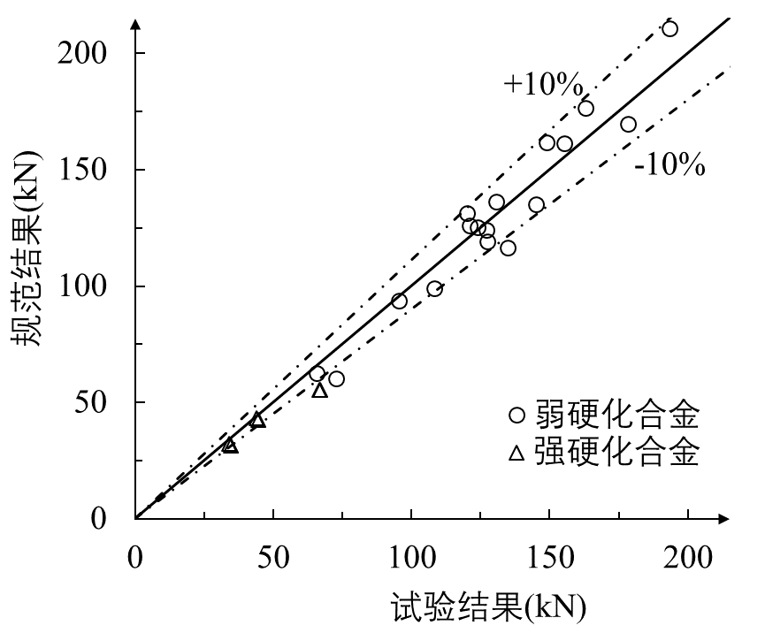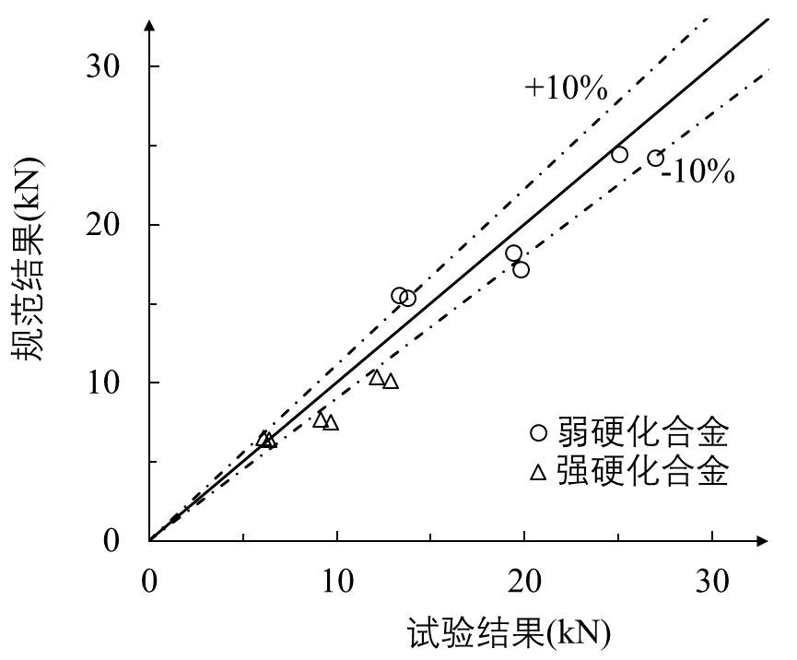
（a）等端弯矩H形截面构件 （b）等端弯矩方管构件

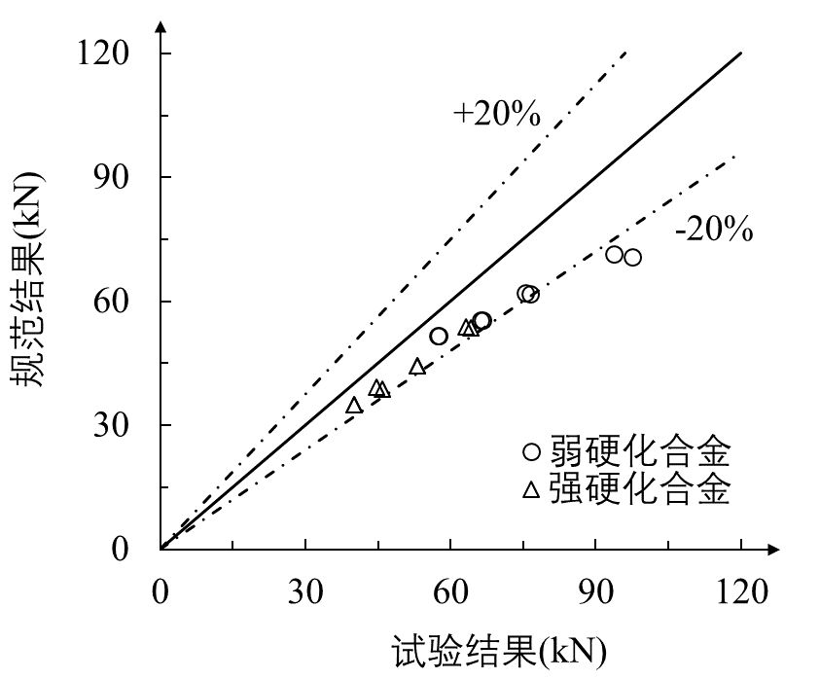
（c）不等端弯矩构件
图17 单向压弯构件面内失稳试验结果与本标准结果的对比
2 弯矩作用平面外的稳定。双轴对称截面的压弯构件，当弯矩作用在最大刚度平面内时，应校核其弯矩作用平面外的稳定性。标准采用的由弹性稳定理论导出的线性相关公式是偏于安全的，与轴心受压构件和受弯构件整体稳定计算相衔接，并与理论分析和试验结果作了对比分析后确定的。
对于框架柱和两端支承的构件，当无横向荷载作用时，等效弯矩系数；此公式得到了编制组试验结果的验证。
编制组针对等端弯矩压弯构件的面外稳定做了相关试验，包括12根双轴对称H形截面试件（含6根T6类合金试件和6根非T6类合金试件）以及20根双轴对称扁管试件（含10根T6类合金试件和10根非T6类合金试件）。
编制组针对不等端弯矩压弯构件的面外稳定做了相关试验，包括16根双轴对称H形截面构件（含8根T6类合金试件和8根非T6类合金试件）以及16根双轴对称扁管试件（含8根T6类合金试件和8根非T6类合计试件）。
图18为该试验所得稳定承载力与本标准相应公式的比较情况，可见本标准公式是偏于安全的。
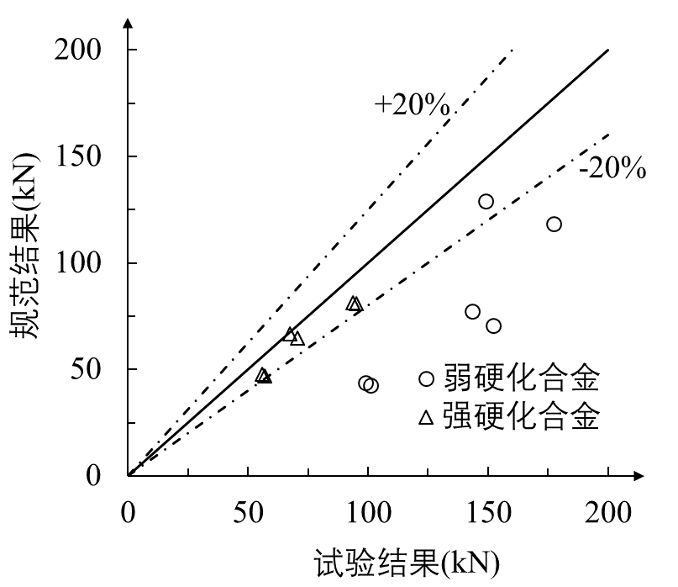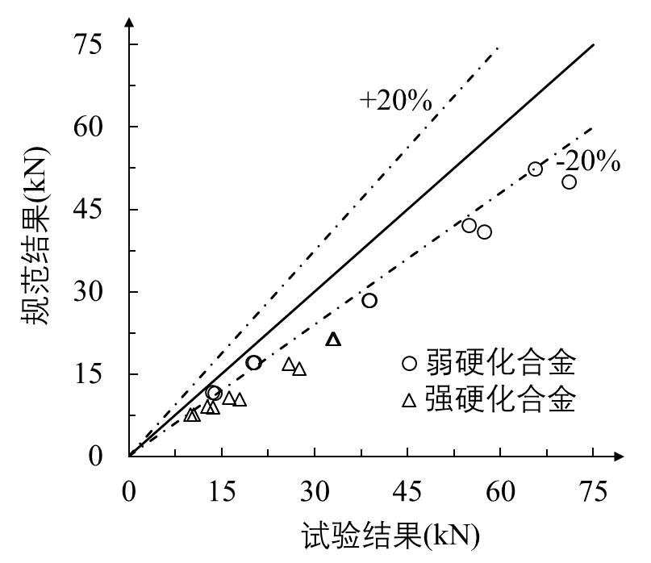
（a）等端弯矩H形截面构件 （b）等端弯矩方管构件
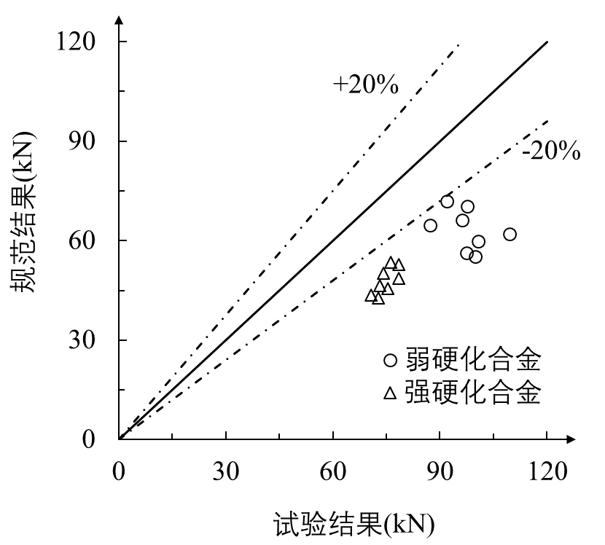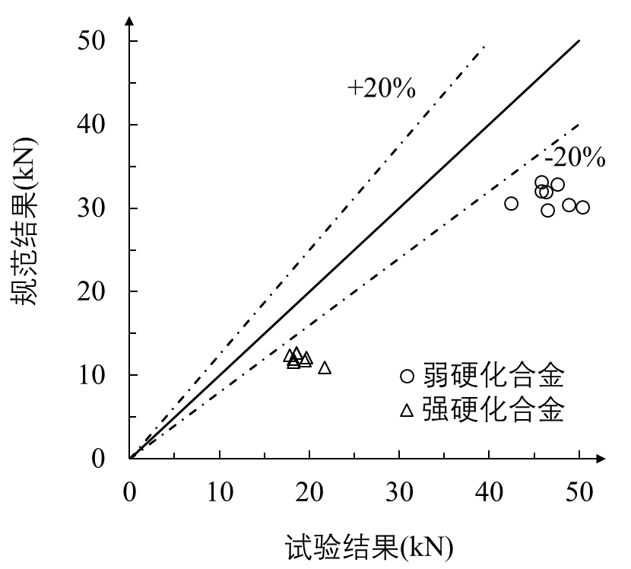
（a）不等端弯矩H形截面构件 （b）不等端弯矩方管构件
图18 单向压弯构件面外失稳试验结果与本标准结果的对比
8.2.2 双向弯曲的压弯构件，其稳定承载力极限值的计算较为复杂，一般仅考虑双轴对称截面的情况。标准采用的半经验性质的线性相关公式形式简单，可使双向弯曲压弯构件的稳定计算与轴心受压构件、单向弯曲压弯构件以及双向弯曲受弯构件的稳定计算都能互相衔接。式(8.2.2)改用内力设计值与构件承载力之比的表达式，有别于截面强度的应力表达式，使概念明确。与轴压构件和受弯构件一致，双向压弯构件的整体稳定承载力计算公式也包括了整体屈曲和局部焊接截面两部分。
编制组针对双向弯曲铝合金压弯构件的稳定做了相关试验，包括20根双轴对称H形截面试件（包括10根T6类合金试件和10根非T6类合金试件）以及20根双轴对称扁管试件（包括10根T6类合金试件和10根非T6类合金试件）。图19为该试验所得稳定承载力与本标准相应公式的比较情况，可见本标准公式是偏于安全的。
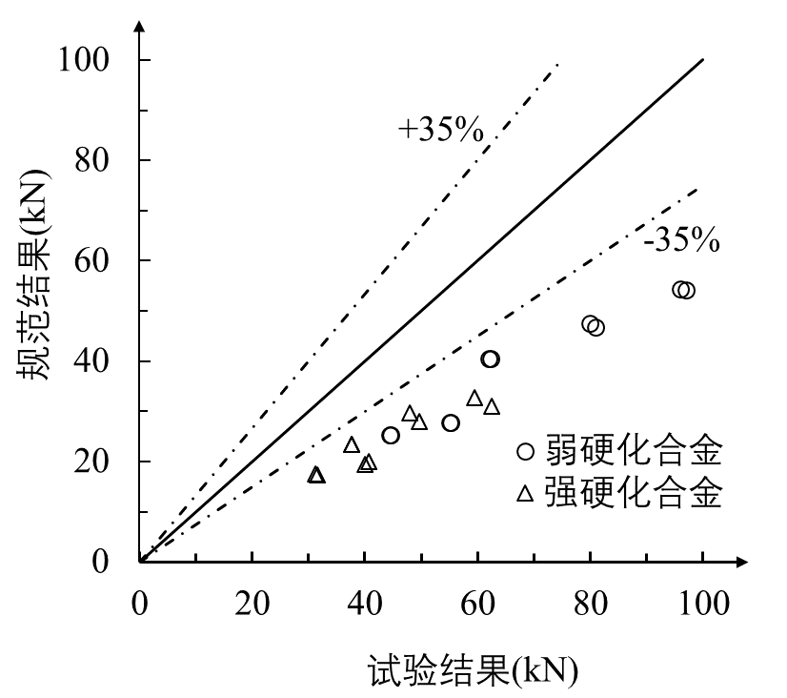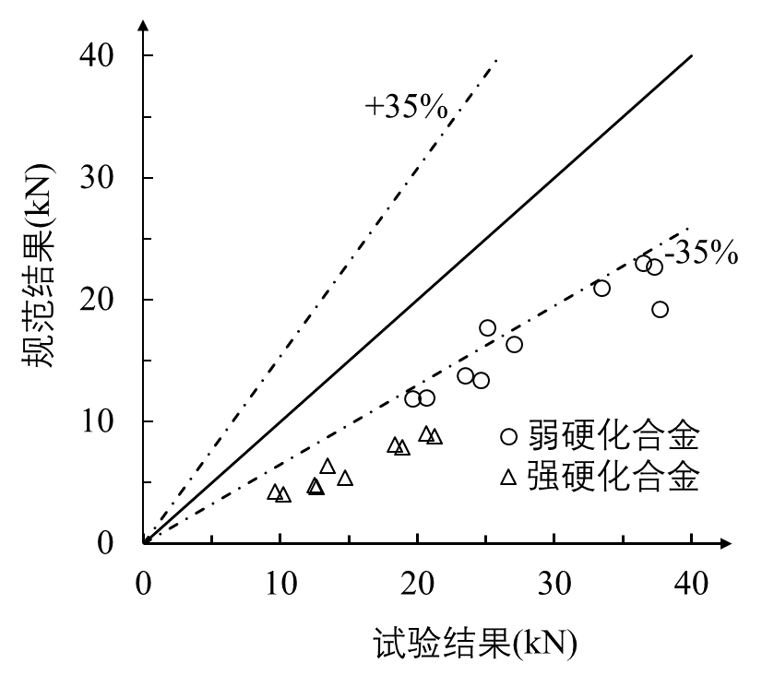
（a）H形截面 （b）扁管
图19 双向压弯构件失稳试验结果与本标准结果的对比

9 面板
9.1 一般规定
9.1.1 本标准适用于起结构作用的具有抗弯刚度的面板和铝合金网格结构中面内受拉的面板，仅起建筑装饰作用的板材不在本标准范围内。
工程上常用受弯或受拉面板一般采用3003，3004，3005，5005，5050或 5052，热处理状态应为H14或H34。
对特殊异形的铝合金面板，应通过实验确定其承载力和挠度。
9.2 强 度
9.2.1 集中荷载F作用下的铝合金面板计算与板型、尺寸等有关，目前尚无精确的计算方法，一般根据试验结果确定。标准给出的将集中荷载F沿板宽方向折算成均布线荷载$q_{\text{re}}$（公式(9.2.1)）是一个近似的简化公式，该式取自国外文献和《冷弯薄壁型钢结构技术规范》GB 50018，式中折算系数$η$由试验确定，若无试验资料，可取$η=0\text{.}5$，即近似假定集中荷载$F$由两个槽口承受，这对于多数板型是偏于安全的。
铝合金屋面板上的集中荷载主要是施工或使用期间的检修荷载。按我国荷载规范规定，屋面板施工或检修荷载F=1.0kN；验算时，荷载F不乘以荷载分项系数，除自重外，不与其他荷载组合。但如果集中荷载超过1.0kN，则应按实际情况取用。
9.2.4 T形支托和面板的连接强度受材料性质及连接构造等许多因素影响，目前尚无精确的计算理论，需根据试验分别确定面板在受面外拉力和压力作用下的连接强度。
9.2.5 受拉的防水保温一体化平板具有一定的面内预应力，挠度计算时偏于保守可忽略其影响。但结构计算时应考虑几何非线性效应的影响。
9.3 稳 定
9.3.1 式(9.3.1-1)和(9.3.1-2)分别为腹板弹塑性和弹性剪切屈曲临界应力设计值。
1 腹板弹性剪切屈曲应力
根据弹性屈曲理论，腹板弹性剪切屈曲应力公式如下：
$τ_{\text{cr}}=\frac{k_{s}π^{2}E}{\text{12}(1−v^{2})(h/t)^{2}}$ (9)
式中 $h/t$ —— 腹板的高厚比；
$k_{s}$ —— 四边简支板的屈曲系数，按如下取值：
当$a/h$<1时： $k_{s}=4+\frac{5\text{.}\text{34}}{(a/h)^{2}}$ (10)
当$a/h$>1时： $k_{s}=5\text{.}\text{34}+\frac{4}{(a/h)^{2}}$ (11)
当腹板无横向加劲肋时，板的长宽比将是很大的，屈曲系数可取$k_{s}=5\text{.}\text{34}$，代入公式(9)并考虑材料抗力分项系数$γ_{R}=1\text{.}2$，可得：
$τ_{\text{cr}}≈\frac{\text{280000}}{(h/t)^{2}}$ (12)
2 腹板塑性剪切屈曲应力
根据结构稳定理论，弹塑性屈曲应力可按下式计算：
$τ_{\text{cr}}^{'}=\sqrt{τ_{p}τ_{\text{cr}}}$ (13)
式中 $τ_{p}$ —— 剪切比例极限，取0.8$τ_{y}$；
$τ_{y}$ —— 剪切屈服强度，取。
将公式(9)代入公式(13)，同时取，并考虑材料抗力分项系数，可得：
(14)
9.3.2 腹板局部承压涉及因素较多，很难精确分析。R_{w}的计算公式(9.3.2)是取r＝5t代入欧标公式得出的。
9.3.3－9.3.4 铝合金面板T形支托的稳定性可按等截面模型进行简化计算。支托端部受到板面的侧向支撑，根据面板侧向支撑情况，支托的计算长度系数的理论值范围为0.7～2.0。同济大学进行的0.9mm厚65mm高400mm宽的铝合金面板(图9.1.1a)实验中，量测了T形支托破坏时的支座反力值，表16为按本标准公式（9.3.3）计算得到的承载力标准值（取为1.0、f为f_{0.2}）和试验值。考虑到实验得到的支托破坏数据有限，而板厚板型对支托侧向支撑的影响又比较复杂，本标准建议根据实验确定计算长度值。
表16 T形支托承载力标准值和试验值的比较(KN)
 | 承载力标准值取1.0 | 试验值  1 | 试验值  2 | 试验值  3 | 试验值  4 | 试验值  5 | 试验值  6
承载力 | 6.38 | 6.585 | 5.819 | 6.154 | 6.341 | 5.15 | 5.29
状态 | ―― | 破坏 | 未破坏 | 未破坏 | 未破坏 | 未破坏 | 未破坏

9.4 组合作用
9.4.1 支座反力处同时作用有弯矩的验算相关公式取自欧标。
9.5 构造要求
9.5.1 铝合金屋面板和墙面板的基本构造如下图。
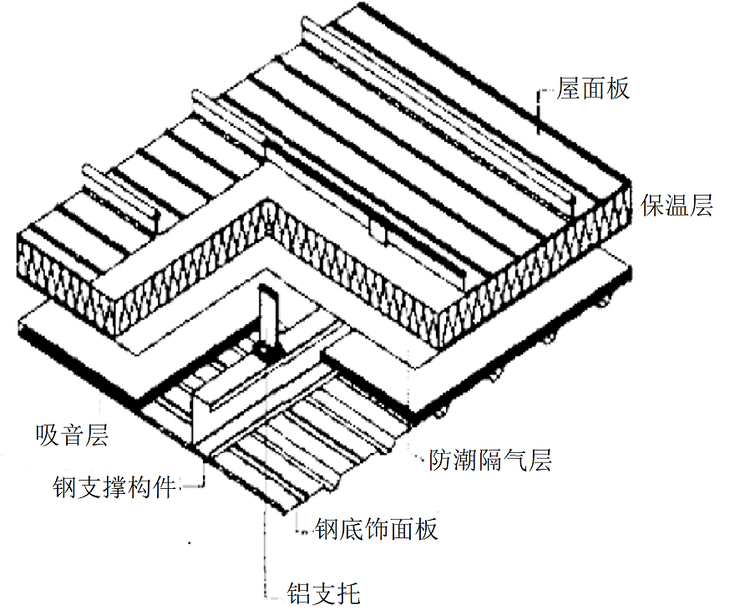
（a）屋面板 (b)墙面板
图20 铝合金面板基本构造
铝合金挤压板件的厚度一般为0.4~1.2mm，而非挤压板件的厚度目前可以达到3.0mm。因此，本标准规定铝合金屋面板和墙面板的厚度宜取0.6~3.0mm。
为了避免出现焊接搭接，铝合金面板应尽量通长布置。若面板确需焊接搭接，为了避免火灾隐患，焊接部位下的垫块应满足一定耐火等级的要求。
铝合金屋面板可通过自身的强度承受竖向荷载，也可通过屋面板下满铺的附加面支撑承受荷载。屋面板宜根据受力、防水、立面装饰等方面的要求，采用不同的承载方式。对于挤压成形的铝合金屋面板，当波高较小、板宽较大时，为保证施工及使用阶段的受力要求和屋面板的平整性，建议采用附加面支撑受力体系。
9.5.2 这些条文均是关于铝合金屋面、墙面的构造要求规定。条文中增加了近年来在实际工程中采用的铝合金板扣合式和咬合式连接方式，这两种连接方法均隐藏在铝合金板下面，可避免渗漏现象。对于使用自攻螺栓和射钉的连接，必须带有较好的防水密封胶垫材料，以防连接处渗漏。
9.5.3 国内近年来在网格结构中广泛采用的面内受拉防水保温一体化面板厚度为1.3mm。

10 连接计算与构造
10.1 紧固件连接计算
10.1.1 本条规定了铝合金结构普通螺栓、铆钉和环槽铆钉连接的计算方法。
1 关于普通螺栓、铆钉和环槽铆钉受剪连接的计算，欧标的计算公式可转化为同钢标相同的形式，即分别计算紧固件的受剪承载力和连接构件的承压承载力，并取其较小值作为受剪连接的承载力设计值。钢标中规定的单个螺栓抗剪强度设计值是由实验数据统计得出的，未区分受剪面是在栓杆部位还是在螺纹部位。而本标准条文中单个螺栓抗剪强度设计值是参照国外铝合金结构标准并比较强度设计值与材料机械性能值的相关关系式得出的，因此在计算公式中必须区分不同受剪部位剪切面积不同的影响。欧标中，连接构件承压承载力计算公式中考虑了紧固件端距与孔洞直径比值、中距与孔洞直径比值、紧固件抗拉强度与连接构件抗拉强度比值等参数的影响，计算公式较为复杂。如将欧标中规定的最小端距2d₀、常用中距2.5d₀代入，则计算得到的连接构件承压强度设计值为连接材料抗拉强度的1.16倍，基本相当并略高于于钢标的规定。钢标的构件承压强度设计值是根据受拉构件且端距为2d₀得到的试验统计值，因此可从简仍采用钢标的公式形式，不再考虑以上参数的影响，并规定2d₀为允许端距的最小值。故此，本标准计算公式中也不考虑验算紧固件承压强度。综上所述，受剪连接的计算公式，采用钢标的形式，可保证满足欧标相应规定的安全性要求。
2 见条文说明第4.3.5条第3款，此处单独列出以强调其重要性。
3 施加一定预应力值的环槽铆钉已经广泛应用于铝合金网格结构中，根据试验实测，工程中常用的环槽铆钉抗拉承载力约为预紧力的1.5-1.7倍，M9.66预紧力约为20-23kN，M12.7预紧力约为30kN。
4 关于普通螺栓沿杆轴方向受拉连接的计算，欧标中除规定应验算螺栓的抗拉承载力外，还提出应验算螺栓头及螺母下构件的抗冲切承载力，并将二者中的较小值作为受拉螺栓连接的承载力设计值。美标不考虑构件抗冲切承载力的验算。对铝合金结构而言，当所采用螺栓材料的抗拉强度超出铝合金连接构件的名义屈服强度较多时，如螺栓杆中的拉应力较大，螺栓头或螺母对连接构件的压紧应力有可能引起构件表面损伤进而使构件发生冲切破坏。因此，考虑构件抗冲切的验算是必要的。参考欧标公式，螺栓头及螺母下构件抗冲切承载力为，其中=1.25为材料抗力分项系数。由于构件抗冲切实质上是验算构件的抗剪强度，故经变换后提出式(10.1.1-7)，式中0.8来源于的取整值。
5 关于同时承受剪力和杆轴方向拉力的普通螺栓计算，欧标为直线相关公式。本标准采用圆形相关公式，同钢标保持一致。同时应验算满足连接构件的承压承载力设计值和螺栓头及螺母下构件抗冲切承载力设计值。
6本条是在近年的一些实验结果和大量工程实践基础上所作的规定。环槽铆钉在钉头和钉帽下面的承压面积不应小于相应的普通螺栓和螺母，环槽铆钉可以同时承受剪力和杆轴方向拉力。
10.1.2-10.1.3 本条规定了铝合金结构高强度螺栓摩擦型和承压型连接的计算方法，设计公式采用与钢标相同的形式。
1 不宜采用不锈钢材质的具有预紧力的高强度螺栓，特定情况须采用时应进行试验研究。
2 采用高强度螺栓连接的铝合金抗拉强度不应小于200MPa，高强螺栓连接不应采用大孔或长圆孔，在极端温差和长连接的情况下由于铝材料和钢螺栓热膨胀系数差异可能引起的摩擦力降低或增大不可忽略。
3表10.1.2中一个高强度螺栓的预拉力取值来源于钢标的相应规定，该预拉力值略小于欧标中规定的预拉力值。经公式变换，该设计公式满足欧标的安全度要求。公式(10.1.2-1)中的系数0.8是考虑了抗力分项系数1.25得到的。
4关于铝合金结构高强度螺栓摩擦型连接的抗滑移系数取值，欧标仅规定了“经过喷砂处理的表面粗糙度达到Ra12.5”的抗滑移系数值，该值与连接板的总厚度有关，具体数值见表17。采用表中数值时，摩擦面的表面处理应符合ISO 1302和ISO 4288的规定。对于采用其它的表面处理方法，欧标规定均应通过标准试件试验得出抗滑移系数值。
表17 铝合金摩擦面抗滑移系数（粗糙度Ra12.5）
连接板总厚度(mm)
 | 0.27 | 0.33 | 0.37 | 0.40
《铝结构设计手册》对滑移控制高强螺栓有详细的规定，特定表面处理抗滑移系数可达到0.5。日本《铝合金建筑结构设计规范(2002年)》规定：当摩擦面的表面处理符合日本铝合金建筑结构协议会制定的《铝合金建筑结构制作要领》的要求，并且板厚在螺栓直径的1/4以上时，抗滑移系数可取0.45。对于单面摩擦的连接，板厚在螺栓直径的1/4以上1/2以下时，抗滑移系数取0.3。此处的板厚指上下两压板厚度之和与中间板的厚度中的较小值。无表面处理以及采用其它表面处理方法时，单面摩擦、双面摩擦的抗滑移系数都取0.15。
由于铝合金材料种类繁多，已有的试验数据表明不同材料在同一种摩擦面处理条件下其抗滑移系数和摩擦抗力是有差别的。因此，摩擦连接时不论其处理方法如何，事先进行摩擦抗力试验，确保设计的安全度是一条基本原则。因缺乏充足的试验数据和统计资料，对铝合金构件的表面处理方法也缺少相应的国家标准，国外标准中的摩擦面处理方法在实际应用中也很难具体实施，故对高强度螺栓摩擦型连接的抗滑移系数，本标准未作出具体规定，如需采用应根据标准试件的试验测定结果确定，试验可参照《钢结构高强度螺栓连接技术规程》JGJ82的相关规定；
5 高强度螺栓承压型连接的计算同普通螺栓相同，也要求验算螺栓头及螺母下构件抗冲切承载力设计值。
10.1.4 当构件的节点处或拼接接头的一端，螺栓或铆钉的连接长度过大时，螺栓或铆钉的受力很不均匀，端部的螺栓或铆钉受力最大，往往首先破坏，并将依次向内逐个破坏。因此对长连接的抗剪承载力应进行适当折减。关于折减系数的规定，欧标为且，长连接的折减区段为15～65。该公式来源于《欧洲钢结构标准》EC3，同钢标公式相比，稍偏于不安全，因此，本条款参照钢标公式制定。应注意本条规定不适用于沿连接的长度方向受力均匀的情况，如梁翼缘同腹板的紧固件连接。
10.1.5 关于借助填板或其它中间板件的紧固件连接，当填板较厚时，应考虑连接的抗剪承载力折减。本条款参照欧标公式制定。
10.1.6 单面连接会引起荷载的偏心，使紧固件除受剪力之外还受到拉力的作用，因此明确规定不得采用铆钉连接形式，且对螺栓连接应进行适当的抗剪承载力折减，螺栓数目按计算增加10%的规定参考了钢标相应条款。
10.1.7 当紧固件的夹紧厚度过大时，由于紧固件弯曲变形引起的抗剪承载力折减不应被忽视。钢标对铆合总厚度超过铆钉孔径5倍时，规定应按计算适当增加铆钉的数目，且铆合总厚度不得超过铆钉孔径的7倍。美标规定的夹紧厚度过大时的强度折算不仅适用于铆钉连接，也适用于螺栓连接，规定当紧固件的夹紧厚度超过铆钉孔径或螺栓直径的4.5倍时，紧固件的抗剪承载力应当乘以折减系数，其中为紧固件的夹紧厚度，为铆钉孔径或螺栓直径，并规定一般情况下夹紧厚度不应超过6。
10.1.8 单个螺钉与铝基材的抗拉承载力指的是自攻螺钉外螺纹与型材的咬合承载力，对应的破坏状态是螺钉螺纹从铝型材中拔出，本条承载力规定参考了AA ADM 2010的相关公式，总体安全系数为3.0。自攻螺钉不完整螺纹的长度可参考《自攻螺钉用螺纹》GB/T5280的相关规定。
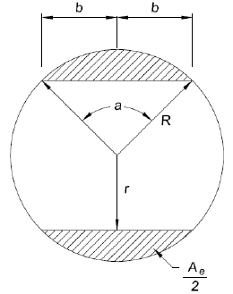
根据《Design Guide for Metal Cladding Fasteners》AAMA TIR A9-2014，自攻螺钉或自钻自攻螺钉攻入铝材的长圆孔或U型自攻螺钉槽时，每圈完整的螺纹实际参与的面积应折减，螺纹实际参与面积见图21所示，相应的其抗拉承载力也应进行折减。
图21 长圆孔或U型自攻螺钉槽螺纹参与面积折减
自攻螺钉的抗剪承载力可参考《低层冷弯薄壁型钢房屋建筑技术规程》JGJ 227 附录A的试验方法确定。
10.1.9 在较厚的零件上的深螺纹孔在加工过程中有可能出现螺纹孔加工质量较差的情况。应通过改变设计或通过严格的工艺控制+试验测试来保证连接强度。非完整螺纹孔螺纹质量往往较差，应通过试验确定其承载力。
10.1.10 抽芯铆钉宜符合封闭型平圆头抽芯铆钉 11级 GB/T12615.1、封闭型沉头抽芯铆钉 11级 GB/T 12616.1、开口型平圆头抽芯铆钉10、11级GB/T 12618.1、开口型沉头抽芯铆钉 10、11级 GB/T12617.1,开口型平圆头抽芯铆钉10、12级GB/T 12618.3 或开口型沉头抽芯铆钉 12级 GB/T 12617.3的要求。
抽芯铆钉钉体抗剪承载力不可直接使用产品标准里面的抗剪承载力，需要考虑材料分项系数等。
10.1.12 关于紧固件杆轴方向受拉连接的计算，欧标明确要求在设计中应考虑因撬力作用引起的附加力的影响，即应采用适当的方法分析计算撬力的大小。在钢标中关于螺栓连接的规定中，不要求计算撬力，而仅将螺栓的抗拉强度设计值降低20%，这相当于考虑了25%的撬力。这样虽然简化了设计计算，但在某些情况下撬力与节点承受的轴向拉力的比值很可能会超过25%，在设计中不考虑撬力作用是不安全的，因此作出本条规定。同时考虑到缺乏充分的理论和实验研究，为保证结构的安全，螺栓抗拉强度设计值仍按降低20%取值。
撬力作用是否显著，主要与连接板抗弯刚度和螺栓杆轴向抗拉刚度的比值有关，该比值越小，则撬力引起的不利影响越大。此外，撬力大小还与受拉型连接节点的形式、螺栓数目和位置等因素有关。对于如图17所示的双T形轴心受拉连接，给出其极限承载力的计算公式，以供参考。
图22中所示的由4个螺栓连接的双T形节点，在轴心拉力P的作用下，随T形构件翼缘板抗弯刚度和螺栓杆轴抗拉刚度比值的不同，可能会发生3种不同的破坏模式，见图23。图23中黑色圆点代表翼缘出现塑性铰的位置，下面所示为翼缘板的弯矩图。
破坏模式1：T形构件螺栓孔洞处及T形构件腹板与翼缘交接处产生塑性铰破坏。极限承载力为：。其中，为T形构件翼缘板的塑性抵抗弯矩，为翼缘材料的抗弯强度设计值，其余符号参见图17。
破坏模式2：T形构件腹板与翼缘交接处产生塑性铰，同时螺栓被拉断。极限承载力为：。其中，，为全部螺栓的受拉承载力。
破坏模式3：螺栓被拉断。极限承载力为：。
连接节点的承载力应取、和的最小值。当T形构件的翼缘板较薄时，节点容易发生模式1的破坏，撬力Q是非常显著的。上述公式来源于《欧洲钢结构标准》EC3，并经在同济大学完成的铝合金双T形受拉节点试验研究，证明同样适用于铝合金结构的计算。对于其它类型的受拉型螺栓连接，在设计中应结合实际情况采用适当的方法分析计算撬力的大小。
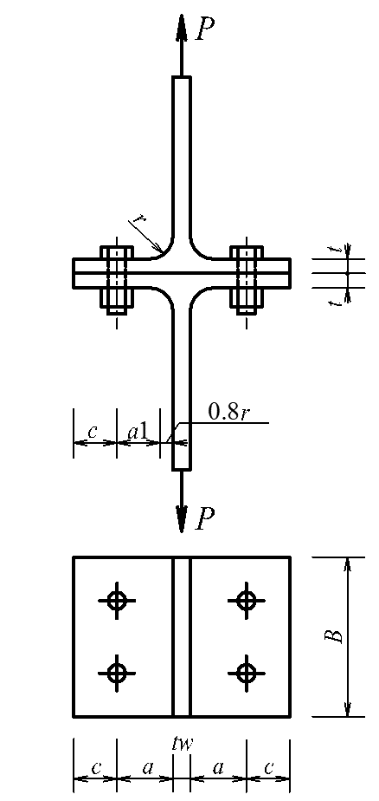
图22 双T形受拉连接

破坏模式1 破坏模式2 破坏模式3
图23 双T形受拉连接的破坏模式
10.2 紧固件连接构造
10.2.1 关于螺栓、铆钉和环槽铆钉的最大、最小容许距离，主要参考国内外有关标准的相关条款以及结合我国钢结构设计标准的形式而制定。
10.2.2 在普通螺栓、高强度螺栓、铆钉或环槽铆钉连接中，当板厚过小时，在局部压力作用下板件会发生面外变形从而导致承压承载力下降。高强度螺栓连接时，板厚过小还会导致板件局部应力过大，摩擦面处理过程中板件容易发生变形而使得摩擦系数下降。本标准参考日本《铝合金建筑结构设计规范（2002年）》，规定了用于螺栓连接和铆钉连接的板件最小厚度。
10.2.4 本条规定了连接节点的最少紧固件数，要求紧固件不宜少于2个，理由为：仅有一个紧固件将使连接处产生转动并给安装带来极大困难，但对于小型非结构构件允许采用一个紧固件。
10.2.5 增强刚度的措施可采用设加劲肋等方法。
10.2.7 自攻螺钉槽的最小壁厚是相邻型材壁厚的一半和1.3mm两者中的大值。
10.2.8 自攻螺钉底孔标准参考了《Aluminum Design Manual》AA ADM 2010中的规定。实验证明自攻螺钉的底孔直径对承载能力影响很大。自攻螺钉承载力不足多数都是设计或者加工过程中使用了错误的（往往是偏大的）自攻螺钉底孔直径造成的。对于较厚的构件，过小的底孔容易造成自攻螺钉断钉和头部打滑。自攻螺钉是很容易被忽略的材料，个别项目使用的劣质自攻螺钉存在外形尺寸、强度等方面不符合标准，也会影响承载力，应加强质量控制。
10.3 焊缝连接计算
10.3.1 本条规定了焊缝连接计算的一般原则。
1 同钢结构相比，焊接铝合金结构在热影响区内材料强度的降低在设计中是不容忽视的。铝合金焊缝连接的破坏，很可能发生在热影响区。因此，在焊缝连接计算中，必须验算热影响区的强度。
2 根据同济大学完成的铝合金对接焊缝连接的试验结果，当焊缝连接的破坏发生在热影响区处，试件破坏前有较大的变形，属于延性破坏；当焊缝连接的破坏发生在焊缝区域，试件破坏前的变形较小，属于脆性破坏。因此，铝合金构件与焊缝金属之间合理的组合宜满足焊缝的强度设计值大于铝合金构件热影响区的强度设计值。这样可明显改善焊接节点在荷载作用下的变形性能。
10.3.2 本条规定了对接焊缝的强度计算。
1 不采用引弧板时，焊缝有效长度为焊缝全长减去2倍焊缝有效厚度，是考虑到焊缝起、落弧处的缺陷对强度的影响。
2 折算应力强度验算公式(10.3.2-5)参考欧标的相关规定。
10.3.3 本条规定了直角角焊缝的强度计算。
1 角焊缝两焊脚边夹角为直角的称为直角角焊缝，两焊脚边夹角为锐角或钝角的称为斜角角焊缝。鉴于铝合金焊接斜角角焊缝试验数据和统计资料的缺乏，且欧标、美标中均未规定斜角角焊缝。因此，本标准也暂不列入斜角角焊缝的强度计算公式。
2 关于直角角焊缝的计算，欧标的计算公式实质上同钢标一致。以上标准均认为角焊缝的强度非常接近45°焊喉截面（焊缝有效截面）的强度，即在进行角焊缝设计时把45°焊喉截面作为设计控制截面。在大量试验的基础上，国际标准化组织推荐的角焊缝抗拉强度公式为，式中是与金属材料有关的值，一般在1.8～3之间变化，为焊缝金属的特征强度。欧标采用＝3，这样略偏于安全并且可同母材金属的强度理论相一致。在引入抗力分项系数后，并注意到，因此可得标准公式(10.2.3-1)。式中有效截面上的应力、、如图24所示。
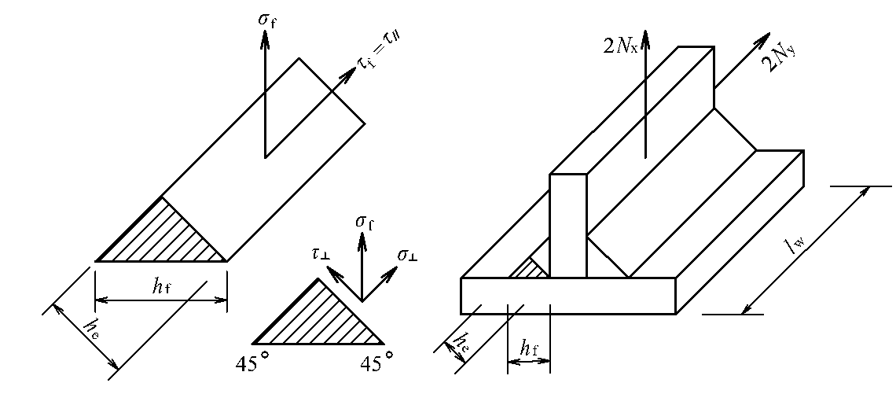
图24 角焊缝有效截面应力分布示意图
3 由公式(10.3.3-1)可推导出在特定荷载作用下的角焊缝设计公式(10.3.3-2)～(10.3.3-4)。如图19所示，令为垂直于焊缝长度方向按焊缝有效截面计算的应力：。既不是正应力也不是剪应力，但可分解为：，。又令为沿焊缝长度方向按焊缝有效截面计算的剪应力，显然：。将上述、、代入公式(10.2.3-1)，可得：，即公式(10.2.3-4)，式中，称为正面角焊缝强度的增大系数。
对正面角焊缝，，只有垂直于焊缝长度方向的轴心力作用，可得： ，即公式(10.3.3-2)。
对侧面角焊缝，，只有平行于焊缝长度方向的轴心力作用，可得：，即公式(10.3.3-3)。
4 关于直角角焊缝的计算厚度，欧标中规定若整条焊缝能保证具有统一、确定的熔深时，深熔角焊缝的计算厚度可以加上熔深。在焊接质量较高的自动焊中，熔深较大，考虑熔深将计算厚度增大，无疑会带来较大的经济效益。钢标中对直角角焊缝不考虑熔深的作用，计算偏于保守。但由于国内铝合金结构的焊接经验尚少，故本次标准制定暂不考虑熔深对焊缝计算的有利影响。
5 钢标中允许采用部分焊透的对接焊缝和T形对接与角接组合焊缝，并按直角角焊缝的公式计算。而欧标中明确规定，铝合金受力构件的连接应采用完全焊透的对接焊缝，部分焊透的对接焊缝仅能用于次要的受力构件或非受力构件中。由于对部分焊透的对接焊缝和T形对接与角接组合焊缝在铝合金结构中尚缺乏足够的试验研究，因此，本标准暂不考虑这两类焊缝形式。
10.3.4 构件在临近焊缝的焊接热影响区发生强度弱化现象，因此需对该处的强度进行验算。计算公式参考欧标相关条款。
10.4 焊缝连接构造
10.4.1～10.4.6 本节关于焊缝连接的构造要求，主要参考国内外有关标准的相关条款制定。
11 网格结构
11.1 结构形式与布置
11.1.1~11.1.2 铝合金网格结构型式多样，能满足不同建筑造型的要求。本规程中仅列出一般常用的典型结构型式；必要时可通过这些常见结构型式的组合，创造更多类型的结构型式。此外，网构结构中的网壳结构也可以采用非典型曲面，即在给定的外形和边界条件下，采用多项式的数学方程来拟合该曲面，或采用试验手段来寻求该曲面。
在网格结构中，矢高对其水平刚度和竖向刚度均有影响。例如对于向上拱起的网壳，一般矢高越高，水平刚度越小，竖向刚度越大。同时，大量研究表明在矢跨比较小时，结构的稳定性可能对设计起控制作用。因此，在确定铝合金网格结构的矢高时，除需考虑建筑要求外，尚需考虑结构的刚度和稳定性。
球面网壳的设计宜符合下列规定：
1 矢跨比不宜小于1/7；
2 双层球面网壳的厚度可取跨度（平面直径）的1/30~1/60；
3 单层球面网壳的跨度（平面直径）不宜大于80m。
柱面网壳结构的设计宜符合下列规定：
1 两端边支承的柱面网壳，其宽度B与跨度L之比（图25）宜小于1.0，壳体的矢高可取宽度B的1/3~1/6；
2 沿两纵向边支承或四边支承的柱面网壳，壳体的矢高可取跨度L（宽度B）的1/2~1/5；
3 双层柱面网壳的厚度可取宽度B的1/20～1/50；
4 两端边支承的单层柱面网壳，其跨度L不宜大于35m；沿两纵向边支承的单层柱面网壳，其跨度（此时为宽度B）不宜大于30m。
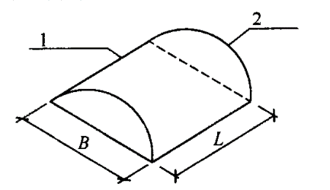
图25 柱面网壳跨度L、宽度B示意
1—纵向边；2—端边
双曲抛物面网壳结构的设计宜符合下列规定：
1 网壳底面两对角线长度之比不宜大于2；
2 单块双曲抛物面壳体的矢高可取跨度的1/2~1/4（跨度为两个对角支承点之间的距离），四块组合双曲抛物面壳体每个方向的矢高可取相应跨度的1/4~1/8；
3 双层双曲抛物面网壳的厚度可取短向跨度的1/20~1/50：
4 单层双曲抛物面网壳的跨度不宜大于60m。
椭圆抛物面网壳结构设计宜符合下列规定：
1 网壳底边两跨度之比不宜大于1.5；
2 壳体每个方向的矢高可取短向跨度的1/6~1/9；
3 双层椭圆抛物面网壳的厚度可取短向跨度的1/20~1/50；
4 单层椭圆抛物面网壳的跨度不宜大于50m。
11.1.3 平板型结构在荷载作用下产生的竖向位移可能抵消一部分起坡高度。为了避免这一问题，应在确定起坡高度时考虑结构变形的影响。
11.1.4 铝合金网格结构常用的基本单元包括：平面桁架单元、四角锥单元、三角锥单元、其它几何体单元等。其中平面桁架单元可组成两向正交正放网架、两向斜交斜放网架、三向网架、单向折线形网架等型式；四角锥单元可组成正放四角锥网架、正放抽空四角锥网架、棋盘形四角锥网架、斜放四角锥网架、星形四角锥网架等形式；三角锥单元可组成三角锥网架、抽空三角锥网架、蜂窝形三角锥网架等型式。
考虑到网架制作与构造要求的需要，网架两相邻杆件间夹角不宜小于30°，以免杆件相碰或节点尺寸过大。
11.1.5 当杆件上的集中荷载确实无法避免时，作用在铝合金网格结构上的外荷载可按静力等效的原则将节点所辖区域内的荷载集中作用在该节点上，然后考虑杆件局部弯曲内力的影响。
11.1.6 焊接热影响效应会显著降低铝合金材料的强度。当铝合金网格结构板式节点中的节点板需要焊接时，节点板的强度应经实验或数值分析验证。
11.2 结构分析与验算
11.2.1 网格结构的计算方法较多，总体上包括两类计算方法，即基于离散化假定的有限元方法（包括空间杆系有限元法和空间梁系有限元法）和基于连续化假定的方法（包括拟夹层板分析法和拟壳分析法）。空间杆系有限元法即空间桁架位移法，可用来计算各种形式的网架结构、双层网壳结构和立体桁架结构。空间梁系有限元法即空间刚架位移法，主要用于单层网壳的内力、位移和稳定性计算。拟夹层板分析法和拟壳分析法物理概念清晰，有时计算也很方便，常与有限元法互为补充，但计算精度和适用性不如有限元法。
此外，现有研究表明，对于铝合金单层网壳结构，常用的节点体系如板式节点体系等在网壳平面外受弯时具有显著的半刚性特征，且其对网壳承载性能（尤其是稳定性）的影响不容忽视。因此本条文建议在分析该类半刚性节点体系单层网壳时，应引入节点在网壳壳体平面外弯曲刚度。
空间网格结构常采用橡胶支座、并支承于框架柱顶。橡胶支座和柱顶对网格边界节点提供了弹性侧向约束，应采用合理和正确的计算模型充分考虑这一弹性约束对结构工作性能的影响。
11.2.2 对铝合金网格结构进行内力分析的目的是求取构件内力分布和结构变形，对构件逐个进行强度和稳定的验算、对节点逐个进行强度验算，确保结构中每根构件和每个节点的安全性，以及结构变形在标准允许的范围内。
1 厚度大于跨度1/30的双层网格结构，刚度较大，可采用一阶弹性方法分析内力。
2 对于单层网壳、厚度小于跨度1/30的双层网壳以及设计认为刚度较小的网格结构，应采用考虑几何非线性效应的二阶弹性分析方法进行内力分析。对于矢跨比较小的网壳空间，矢高变化对二阶弹性分析结果影响较大，应考虑使矢高降低的初始缺陷分布进行二阶弹性分析。
11.2.4 对于铝合金网格结构，局部构件和节点的破坏不一定导致结构的整体失稳，但所有构件和节点均安全的情况下结构也可能发生整体失稳。所以，对于可能发生整体失稳的铝合金网格结构，除了进行构件和节点的验算外，还必须进行结构体系的整体稳定性验算，这样才能确保结构既不发生构件和节点的局部破坏、也不发生整体的失稳破坏。整体稳定验算时，可取结构短向跨度的1/300作为初始缺陷代表值，按一致缺陷模式考虑初始缺陷分布。一致缺陷模式是对稳定承载力影响较不利的一种缺陷分布，但不一定是最不利的缺陷分布。所以，对跨度较大或体型较复杂的空间网格结构，还应进一步分析其他可能的不利的缺陷分布形式。
铝合金网格结构中，构件的刚度较小，在结构发生整体变形的过程中，构件也可能发生明显的局部挠曲。整体稳定分析中，如果采用一个单元模拟一根构件，往往不能准确反映结构整体变形和构件局部变形的相互作用，非线性有限元的计算结果也不能准确反映实际结构的工作性能。对每根构件划分3段以上梁单元时，一般可以较为准确地反映构件局部变形对结构整体变形及结构整体稳定性能的影响。
针对国内已经建成的铝合金网格结构的计算与分析结果表明：与钢网格结构不同，铝合金网格结构的弹性极限承载力与弹塑性极限承载力往往比较接近，所以本标准规定对铝合金网格结构进行整体稳定验算时应同时考虑几何和物理双非线性效应，并对构件划分多个梁单元以考虑构件弯曲对结构整体性能的影响。目前国内已经建成的铝合金网格结构大多按整体稳定安全系数K不小于2.2控制其整体稳定的安全储备。
11.2.5 中、大跨度或多点支承的网构结构往往位移较大，不满足荷载效应的叠加原理。因此，本标准建议在非线性分析（如施工、稳定全过程分析等）中考虑荷载作用的加载次序。
11.2.6 当设计有要求时，对于特别重要和复杂的铝合金结构，可进行其承载力性能的试验研究。
11.3 节点设计与验算
11.3.2 板式节点体系利用紧固件和节点板连接汇交于节点处的杆件，节点在绕杆件强轴方向具有较大抗弯刚度，属半刚性节点，常用于单层网壳结构中。
11.3.3 螺栓将圆管与螺栓球连接而成的螺栓球节点，在构造上比较接近于铰接计算模型，因此适用于小跨度双层以及两层以上的铝合金网构结构中圆管杆件的节点连接。
11.3.4 嵌入式毂节点是20世纪80年代我国自行开发研制的装配式节点体系。对嵌入式毂节点的足尺模型及采用此节点装配成的单层球面网壳的试验结果证明，结构本身具有足够的强度、刚度和安全保证。
20多年来，我国用嵌入式毂节点已建成近100个采用钢材制作的单层球面网壳和柱面网壳，面积达20余万平方米。曾应用于体育馆、展览馆、娱乐中心、食堂等建筑的屋盖。并在40m~60m的煤泥浓缩池、贮煤库和20000m³以上的储油罐中采用。这些已建成的工程经多年的应用实践证明了这种节点型式的可靠性。
11.3.5 对于曲面曲率变化较大的具有自由曲面的板式节点单层铝合金网格结构，应尽量采用光滑弧形节点板以适应连接与同一节点板构件之间的面外夹角变化。当面外夹角较大、光滑弧形节点板无法适应与适用时，也可采用由数块平板交错一定夹角焊接而成的节点板。焊接而成的节点板宜采用不锈钢板件，当采用铝合金板件时宜采用能较小焊接热影响效应的焊接工艺和方法。应考虑焊接残余应力的影响，通过数值分析或试验方法获得节点板的强度。
11.3.6-11.3.7 板式节点体系中，节点板主要承受螺栓传递来的剪力。当节点板厚度较小时，试验表明受拉区节点板可能会发生块状拉剪破坏，受压区节点板可能会发生屈曲破坏。实际设计时，建议优先满足本标准所规定的构造要求。当无法满足构造要求时，应根据实际最不利荷载组合下的节点内力根据验算节点块状拉剪破坏或屈曲破坏承载力。
11.3.8 对节点板进行强度验算时，当采用有限单元法计算得到的节点板中折算应力满足本条公式（11.3.8-1）和（11.3.8-2）时，可视为节点板处于弹性工作状态，即使弧形加工或焊接节点板中存在一定残余应力，但残余应力对强度影响小可不予考虑。当计算所得应力进入塑性时，应进行考虑材料非线性的极限强度计算，参照现行国家行业关于节点极限承载力的相关规定，本标准取弹塑性极限承载力应大于荷载设计值的1.5倍。
11.3.9 对节点板极限强度进行实验验证时，参照现行国家行业关于节点极限承载力的相关规定，本标准规定验证性实验荷载应大于设计荷载的1.3倍，破坏性实验荷载应大于荷载设计值的2.0倍。
11.3.12 高强度螺栓经热处理后的抗拉强度设计值为430N/mm²。由于本标准已考虑了螺栓直径对性能等级的影响，在计算高强度螺栓抗拉设计承载力时，不必再乘以螺栓直径对承载力的影响系数。
高强度螺栓的最高性能等级采用10.9级，即经过热处理后的钢材极限抗拉强度f_{u}达1040~1240N/mm²，规定不低于1000N/mm²，屈服强度与抗拉强度之比为0.9，以防止高强度螺栓发生延迟断裂。
11.3.13 根据螺栓球节点连接受力特点可知，杆件的轴向压力主要是通过套筒端面承压来传递的，螺栓主要起连接作用。因此对于受压杆件的连接螺栓可不作验算。但从构造上考虑，连接螺栓直径也不宜太小，设计时可按该杆件内力绝对值求得螺栓直径后适当减小，建议减小幅度螺栓直径系列的3个级差。减少螺栓直径后的套筒应根据传递的压力值验算其承压面积，以满足实际受力要求，此时套筒可能有别于一般套筒，施工安装时应予以注意。
11.3.15 端部的锥头或封板以及它们与圆管间的连接为杆件的重要组成部分。对于端部焊接的铝合金受拉杆，实际上是杆件的焊接强度控制着该杆件的设计强度。杆件焊接后产生的主要问题是靠近焊接区域的铝管材料的热软化及封板（锥头）材料的热软化。封板（锥头）材料的热软化会造成封板（锥头）的焊接热变形及受力变形大的问题，虽然可以采取焊接时端部冷却的方式来部分解决这个问题。铝合金杆件经焊接处理后其杆件的极限抗拉强度损失较大，而且在焊接区域表面氧化膜被损坏，若想重新获得较高的强度、优良的耐腐蚀性能及理想的外观，须对焊接成形后的铝网架杆件重新进行热处理及表面阳极化处理。
一般封板用于连接直径小于60mm的管件，锥头用于连接直径大于或等于60mm的管件。封板与锥头的计算可考虑塑性的影响，其底板厚度都不应太薄，否则在较小的荷载作用下即可能使塑性区在底板处贯通，从而降低承载力。
锥头底板厚度和锥壁厚度变化应与内力变化协调，锥壁与锥头底板及钢管交接处应和缓变化，以减少应力集中。
11.3.19 毂体是嵌入式毂节点的主体部件，毛坯可用热轧大直径棒料，经机械加工而成。为保证汇于毂体的杆件可靠地连接在一起，毂体应有足够的刚度和强度，嵌入槽的尺寸精度应保证各嵌入件能顺利嵌入并良好吻合。毂体直径是根据以下原则确定的：
l 槽孔开口处的抗剪强度大于杆件截面的抗拉强度；
2 保证两槽孔间有足够的强度；
3 相邻两杆件不能相碰。

12 门式刚架和框架结构
12.1 结构形式与布置
12.1.1 目前国内已经建成的各类临时和永久铝合金门式刚架的跨度均不大于50米，屋面围护多采用膜材，墙面围护可采用膜材或金属板。欧洲也有使用较大箱形截面、跨度超过50米的铝合金门式刚架工程。
12.1.3 门式刚架中，可通过设置外盖板、内插芯和隅撑来满足屋檐和屋脊节点区的强度和刚度，这样的连接既适用于需要多次拆卸的临时建筑，也能应用于永久建筑中。
12.1.6钢结构中常使用的端板连接在铝合金结构中的使用有一定的限制，因为端板与梁的连接只可使用焊接连接，而常用牌号的铝合金焊接折减强度较多从而大大削弱其承载能力，所以推荐使用全螺栓或全铆钉连接的梁柱节点。
12.1.7通过相关试验发现角铝连接的梁柱节点为典型的半刚性节点，当把材料换做不锈钢后在其初始转动刚度、极限承载能力和转动能力方面均有所提高。
12.2 结构分析与验算
12.2.1当门式刚架梁-柱、柱-柱节点中的连接插芯的厚度和长度及其强度均满足本标准第12.3节的要求时，节点可视为刚性。
12.2.2 门式刚架的外维护单层金属板或膜材较柔，蒙皮效应极小可忽略不计。
12.2.3 门式刚架的计算长度可参照现行国家标准《门式刚架轻型房屋钢结构技术规范》（GB51022）取用，根据一阶弹性方法计算所得内力分别验算构件稳定和强度、节点强度、结构刚度和构件挠度以确保结构满足正常使用和承载能力极限状态的要求。
12.2.4 对于无支撑铝合金框架结构，当按二阶弹性分析方法计算结构内力时，可采用假想水平力法考虑框架水平向初始缺陷的影响，按现行国家标准《钢结构设计标准》GB50017进行内力的近似计算，再按柱子计算长度系数1.0验算柱子稳定性。框架结构施工验收容许的整体结构垂直度为1/1500，可以偏于安全地取框架最大高度的1/1000和一致缺陷模式作为框架缺陷分布，进行考虑几何非线性效应的有限元内力分析与计算，并按柱子计算长度系数1.0验算柱子稳定性。
12.3 节点设计与验算
12.3.2 本条规定是参考欧洲标准编制的。
12.3.6 框架结构梁柱节点采用的角铝或角钢可以等效为T型件进行其强度分析。图12.3.6所示的T型连接形式可能发生如图23所示的破坏模式，见条文说明第10.1.1条。对于图23中撬力对连接件的影响，普通螺栓抗拉强度设计值已经按降低20%取值予以考虑，本条公式（12.3.6-2）和（12.3.6-3）分别对应于图23的模式1和模式2的极限强度。

13 塔架结构
13.1 结构形式与布置
13.1.1 鉴于铝合金塔架的研究和应用较少，本标准仅对对三管塔架、角铝塔架和单管塔的设计构造进行了规定。
13.1.4 角铝塔塔架的横截面通常为正方形。方形角铝塔在经济性和实用性上都有较大的优点，有时限于场地条件或为了装饰效果采用矩形和三角形角铝塔架也可取得不错的效果。
13.2 结构设计与验算
13.2.4 锥形单管塔截面沿高度变化，通常分段计算风荷载，但分段长度不宜过大。
13.2.5 单管塔在风荷载作用下，同时发生的顺风向和横风向风振，其结构效应应予以矢量叠加。一般情况下，当发生强风共振时，横风向的影响起主要作用，在计算中应加以考虑。
13.2.6 单管塔太高时，为了满足变形限值和承载力的要求，势必要加大截面，使得经济上不合理。因此在适当的条件下采用振动控制技术减小结构变形，以节约工程造价。
13.2.7 塔架的内力可采用一阶弹性方法进行分析。当侧向刚度较小时，也可采用考虑几何非线性效应的二阶弹性方法进行分析。铝合金塔架施工验收容许的水平向偏差为塔架高度的1/1500，采用二阶弹性方法进行内力分析时，可偏于安全地取塔架高度的1/1000和一致缺陷模式为其侧向初始缺陷以考虑缺陷对内力和变形的影响。
单管塔为单悬臂结构，对水平位移产生的二次效应较为敏感，对不同单管塔的计算分析结构表明，在规定的变形限值下单管塔的附加弯矩约为受力弯矩的5%~10%左右，为简化计算，可把水平荷载和垂直荷载产生的杆身弯矩乘上1.05~1.1的放大系数来近似地考虑二次效应的影响。
13.3 节点设计与验算
13.3.1 当为节约造价而采用钢结构套管节点连接三管塔塔架中的塔柱与腹杆时，应对其表面进行涂层处理以避免与铝管接触发生电化学反应。
13.3.2 因铝合金的材料特性，焊接热影响区范围内的材料强度降低较为明显，在角铝塔中构件连接不宜采用焊接。
13.3.3 单管塔连接方式一般采用法兰式连接或插接式连接。但因铝合金材料特性，铝合金管不宜采用需要焊接的法兰连接。
13.3.4 铝合金构件与节点的连接可采用不同类型螺栓，要求螺栓的设计验算符合第10.1节紧固件连接计算的规定。
13.3.5 对于设计或建设方认为受力或连接方式复杂的对结构安全至关重要的节点，可进行节点强度和承载力的有限元计算分析和试验验证。
对塔架节点进行有限元分析时，要求节点有限元模型与实际工程尽可能保持一致。且有限元模型需包括与不锈钢节点连接的铝合金构件，一方面可附带验证连接部位的可靠性，另一方面可减小由于加载装置过于靠近节点所产生的支座附加应力的影响。有限元模型中与节点连接的铝合金构件模型长度取其实际计算长度的1/2。节点处宜采用三维实体单元或板壳单元进行模拟。径厚比不小于10的圆管部分可采用板壳单元。按板壳单元进行有限元分析的结果表明，当板壳单元的最大尺寸大于其壁厚的5倍时，有限元计算结果偏差较大；当最大尺寸小于其壁厚的4倍时，计算结果较精确。非规则的截面突变、构件拼接、节点连接等易产生应力集中的部位，单元网格划分应加密且单元的最大边长不应大于该处的最薄壁厚。节点承受多种荷载工况组合的设计控制工况时，应分别按每种荷载工况组合进行计算。
1 节点的造型较复杂，且为结构的关键位置，因而设计过程中宜将节点控制在弹性范围内。公式(13.3.3-2) 是根据能量强度理论(第四强度理论)保证节点在复杂受力状态下处于弹性状态的条件。考虑到节点中的转角处应力集中很难避免，且网格划分精度在一定程度上影响高应力的幅值；而应力集中只发生在局部区域，因而允许此部位发展塑性，取为大于1的系数。
2 在求解节点的极限承载力时，节点应力应按弹塑性计算。考虑弹塑性有限元分析的不定性，分析所得的极限承载力应比试验取用更大的安全系数，这里取其为荷载设计值的1.5倍。
13.3.6 进行试验验证时，要求试件造型与实际工程尽可能保持一致，且试件要求与有限元模型相同。试验加载装置应确保试件具有与实际情况相似的约束条件和荷载作用。加载装置宜使加载值便于验证记录，并且加载装置和安全保护装置应有足够的刚度、强度和稳定性，以避免发生非试验部位的破坏和生产安全问题。试件的应力分布和裂纹发展可采用电阻应变片测试法、光纤光栅法、脆漆法或干涉仪云纹法测试。在试验前应进行有限元分析，并与试验实测值进行对比，以验证有限元分析模型的正确性。同时，试验前的有限元模拟分析也是试验测点布置的依据，测点布置时应重点监控数值较大及应力集中部位。
1 试验可分为检验性试验和破坏性试验。对于大型节点，一方面设计单位并不希望进行破坏性试验，而只是检验其应力分布状况及应力是否控制在弹性或弹性极限范围，且出于节省费用的目的，希望将处于弹性状态的试件仍应用到实际工程中；另一方面，由于加载设备和加载能力的限制，实验室条件下只能进行应力检验试验。因此，对于尺寸较大的节点，可进行检验性试验；对于小尺寸铸钢件，可进行破坏性试验。
2 用作试件的节点及铝合金构件，其力学和物理参数必须与实际工程中一致。同时，在试验前应按设计要求进行外形尺寸和无损探伤等质量检测，确保试验结果可用于实际结构中。
3 试件的力学参数、连接构造、细部构造等均与尺寸有密切关系，进行缩尺试验会降低原型试件的检验可信度，因此试验宜采用足尺试件。由于试验设备场地等条件的限制，只能采用缩尺试件时，一般规定不宜小于原型试件的1/2 ，否则试件的性能可能严重失真。为保证试验结果的可靠性，模型的几何尺寸如长度、宽度、厚度、直径等按相应模型比例缩小，但力学和物理性能应与原型试件的力学和物理性能相同。当试件缩尺1/2后，试验设备仍无法满足时，可征得设计方同意，在进行有限元分析的基础上，召开专家论证会解决。
4 现有工程采用的铝合金和不锈钢材料的性能试验结果表明，铝合金和不锈钢具有较好的延性性能，完全按照弹性方法设计偏于严格。为促进铝合金构件与不锈钢组合节点的广泛应用和技术进步，节点可有部分范围进入塑性状态。考虑到铝合金构件与不锈钢节点的设计经验的不足，节点破坏性试验时取安全系数为2.0倍，检验性试验中要求试验荷载为设计荷载的1.3倍。
若同时进行节点的破坏性试验和弹塑性有限元分析，当二者结果有矛盾时，节点承载力由设计人员自行判断。

14 人行桥梁
14.1 结构形式与布置
14.1.1 型材及棒材力学性能应符合现行国家标准《铝及铝合金挤压棒材》GB/T 3191、《铝及铝合金热挤压管》GB/T 4437、《铝合金建筑型材》GB5237、《工业用铝及铝合金热挤压型材》GB/T 6892的有关规定；板材力学性能应符合现行国家标准《铝及铝合金轧制板材》GB/T 3880和《铝及铝合金冷轧带材》GB/T 8544的有关规定。6XXX系列铝合金材料具有较高的强度、良好的焊接性能和抗腐蚀性能，适用于铝合金人行天桥的承重构件。
14.1.2 铝合金人行天桥的主梁除可采用桁架梁以外，也可采用箱型、工字型、H型、U型等铝合金型材组合梁。若受压上弦杆无侧向水平支撑，在验算压杆的平面外稳定时，受压弦杆的计算长度可参考标准《铁路钢桥设计规范》TB 10002.2，也可采用有限元分析结果。此外，由于过小的宽跨比下桥梁容易发生弯扭整体失稳。桁架结构宽跨比不宜过小。
14.1.3 为适应可动支座处的位移需要，应按铝合金材料的温度变形确定支座的变形量。 选用其它形式的支座时，除了受力和变形满足一般支座要求外，还应考虑支座材料与铝合金之间的腐蚀作用。此外，橡胶支座与铝合金主梁之间应设置隔离，支座一般由上层铝板、中间橡胶板和下层钢板组成。上层铝板与主梁焊接或者螺栓连接，上层铝板与下层钢板之间不锈钢螺栓连接，下层钢板与墩顶预埋钢板焊接连接。
14.1.5 铝合金人行天桥的墩柱、墩台采用混凝土或钢结构时参照城市桥梁采取相应防护措施；墩柱、墩台采用铝合金结构时，应根据铝合金材料的特性采取防撞和表面防腐、防变形措施。
14.2 结构分析与验算
14.2.2 我国在设计公路桥涵时，人群荷载一般规定为3kPa，城、近郊区行人密集地区一般为3.5kPa，日本《立体过街设施技术规范》规定设计桥面板时为5kPa。考虑到我国人口特点以及桥面人群分布的不均匀性，本标准规定桥面板的人群荷载按5kPa取用。铝合金人行天桥常常地处人流密集的商业繁华地区，因此本标准规定取1.5kN集中竖向力进行验算。
14.2.3 本条借鉴了《公路桥涵设计通用规范》JTG D60和《城市人行天桥与人行地道技术规范》CJJ69的有关规定，基于动量定理给出了撞击力的一般公式。按上述公式计算的撞击力，与欧洲标准相当。
目前，我国高速公路、一级公路、二级公路的最高设计车速为120km/h、100km/h和80km/h，综合考虑取车速为80km/h（22.2m/s）。
在没有试验资料时，撞击时间按《公路桥涵设计通用规范》JTG D60的建议，取值1s。
14.2.7 一般公路桥梁人群作用于栏杆上的水平推力规定为0.75kN/m，日本《立体过街设施技术规范》规定，作用于高栏顶部的水平力定为2.5kN/m。由此，本标准规定人群作用于栏杆上的水平推力为2.5kN/m，施力点在栏杆柱顶高度。
14.2.9 根据大量统计结果，将行人连续脚步荷载按照傅里叶级数展开，其竖向荷载的一阶和二阶谐波频率基本在1.25~4.60Hz的范围内，侧向荷载的一阶谐波频率基本在0.5~1.2Hz的范围内，所述荷载可能引起上述频率范围内天桥结构的共振，从而造成行人行走的不舒适。因此，对于任何基频处于上述范围内的天桥结构均应验算人致振动及舒适度问题。
考虑到至今没有行人竖向步行二阶谐波荷载引起实桥大幅振动的例子，并综合国内外行业标准及研究成果，提出天桥竖向舒适度考察频率范围为1.25~3Hz，侧向舒适度考察频率范围为0.5~1.2Hz。各国行业标准对需要验算舒适度的频率范围略有不同，见表18~表19。
表18 各国标准中人行舒适度检验竖向频率范围
标准 | 频率限制要求
中国CJJ69—95 | <3Hz
欧洲Eurocode 2 | 1.6Hz~2.4Hz
欧洲Eurocode 5 | 0Hz~5Hz
瑞士SIA 260 | 1.6Hz~4.5Hz
英国BS 5400 | <5Hz
日本Japanese Footbridge Design Code(1979) | 1.5Hz~2.3Hz
ISO/DIS 标准10137 | 1.7 Hz ~2.3Hz
德国人行桥设计指南EN03-2007 | 1.25Hz~4.6Hz

表19 各国标准中人行舒适度检验侧向频率范围
标准 | 频率限制要求
欧洲Eurocode 2 | 0.8~1.2Hz
欧洲Eurocode 5 | 0Hz~2.5Hz
瑞士SIA 260 | <1.3Hz
法国人行桥设计指南Setra | 0.5Hz~1.1Hz
德国人行桥设计指南EN03-2007 | 0.5 Hz ~1.2Hz

天桥结构的动力特性收到结构质量和刚度两个因素的影响。由于天桥桁架梁自重较小，人群荷载所占比重大，因为人群质量对于结构的基频和有较显著的影响，计算时，应取人群荷载的1/3计入自重计算自振频率。
天桥结构在人群动力荷载作用下引起振动时，主梁上不同的位置均参与到振动响应之中，只不过存在相位差。因此，应按照振型的具体形式，在主梁对应位置处施加和振型方向一致的人群动力荷载。
14.2.11 天桥结构的舒适性改善的措施有很多种。总体上可以从提高结构刚度和提高结构阻尼等措施进行。其中提高结构刚度可以包括：1）增大结构截面、2）增加结构构件；3）改善约束体系；4）降低主梁质量，采用轻质高强材料等等。提高结构阻尼的措施包括：1）增设阻尼器；2）采用具有减振功能的桥梁支座等。
14.3 节点设计与验算
14.3.2 图26给出了连接板节点的构造。焊接热影响效应会显著降低铝合金材料的强度。因此当铝合金人行天桥中的节点确实需采用焊接连接时，其强度应经实验或数值分析验证。
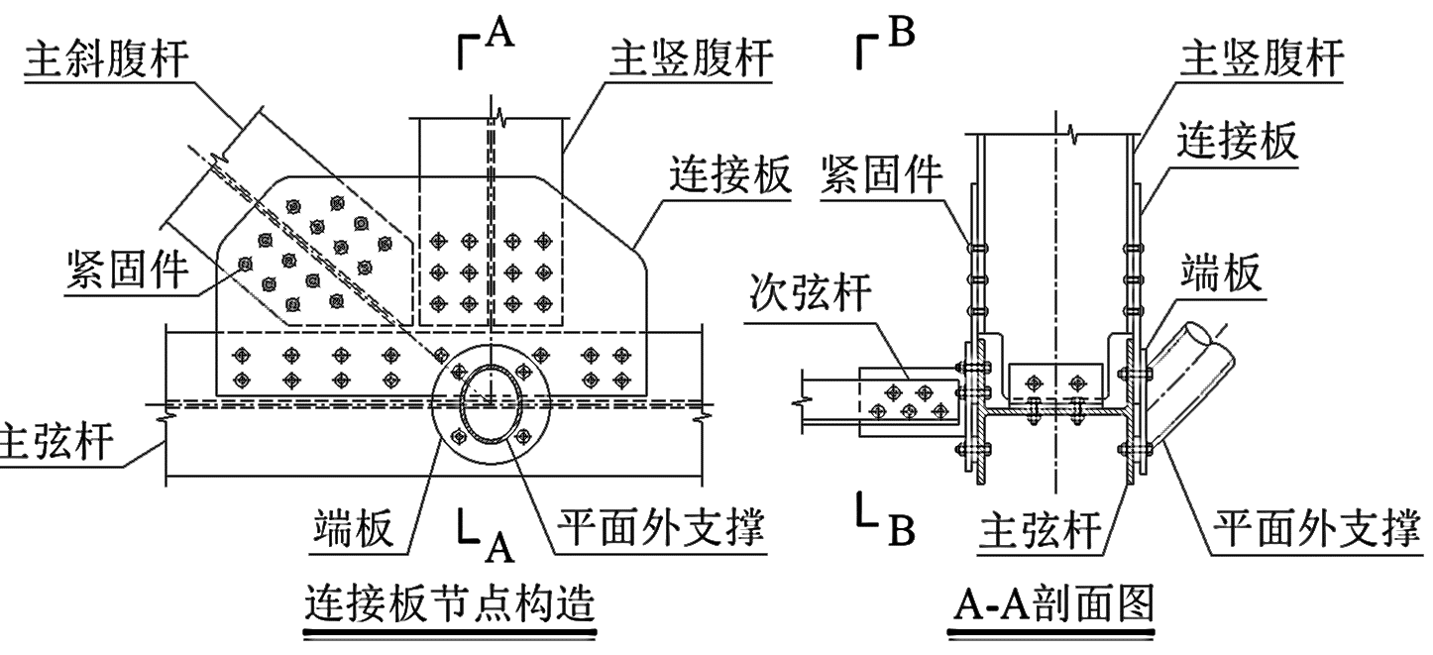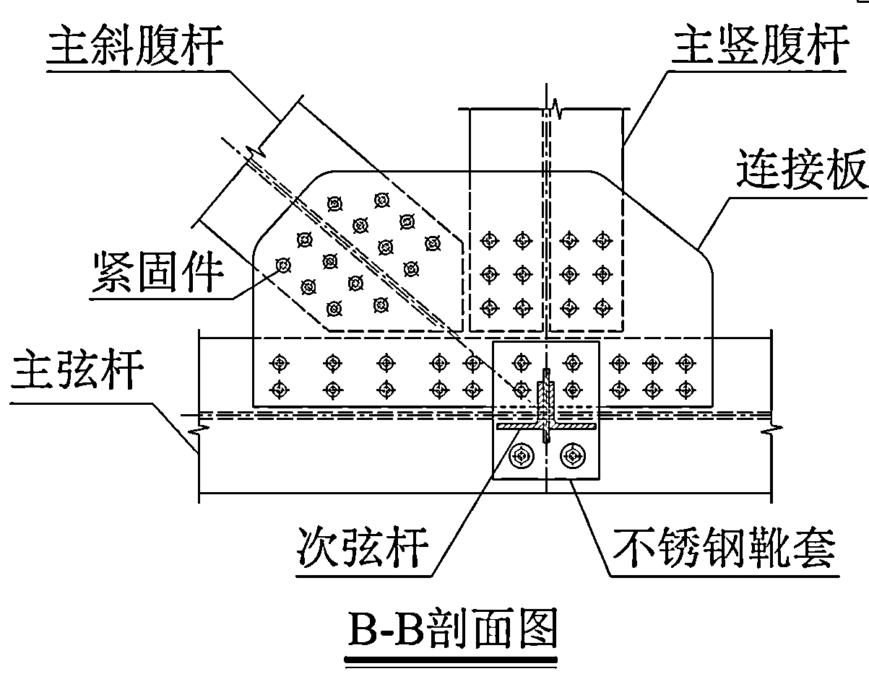
图26 连接板节点构造
14.3.4 本条参考了《钢结构设计标准》GB50017中12.2.1条。该计算方法基于试验结果和理论推导得到，符合节点的破坏机理。既有分析结果表明，通过该方法得到的节点承载力值与试验值的比值平均值为87.5%，故该方法偏于安全且离散性较小。

15 施工质量验收
15.1原材料及成品进场
15.1.1 铝合金结构的应用日渐广泛和增多,对其规格和质量提出明确规定十分必要。
15.1.2焊接材料对焊接质量的影响重大,因此,铝合金结构工程中所采用的焊接材料应按设计要求选用,同时产品应符合相应的现行国家标准要求。
15.1.3 紧固件连接是铝合金结构中主要连接方式，紧固件的质量直接决定了铝合金结构的安全性。关于高强度螺栓连接副的复验要求，在现行国家标准《钢结构工程施工质量验收标准》GB50205中第4.4.2、4.4.3条及附录B中有明确规定，可参考执行。对环槽铆钉等进口紧固件，如无现行标准作为依据时，应提供符合设计性能要求的复验报告。
15.1.4 铝合金结构中涉及的防水密封等非结构材料以及其他特殊材料，都要通过进场验收检验。
15.1.5 铝合金面板系列和型材可作为成品看待，其品种较多，进场时均应按本节要求进行验收。
15.1.9 焊条、焊剂保管不当,容易受潮,不仅影响操作的工艺性能,而且会对接头的理化性能造成不利影响.对于外观不符合要求的焊接材料,不应在工程中采用。当检查数量少于10包时，全数检查。
15.2零部件加工工程
15.2.1~15.2.2 规定了零部件边缘加工的误差、相邻两夹角和加工面垂直度的质量指标，以控制零件外形满足组装、拼装和受力的要求，加工边直线度的偏差不得与尺寸偏差叠加。
15.2.3 端部铣平精度可参考现行国家标准《钢结构工程施工质量验收标准》GB50205中第8.4.1条规定执行。
15.2.4 螺栓和锚栓制孔要求可参照现行国家标准《钢结构工程施工质量验收标准》GB50205中第7.6.1条明确规定执行。环槽铆钉的应用较多，但其制孔尚无专门的国家或行业标准规定，可参照对A、B级螺栓的规定执行。
15.2.7-15.2.9 为了使铝合金结构装配顺利，本三条规定了槽口及豁口的长度和宽度只允许正偏差不允许负偏差，榫头长度和宽度只允许负偏差不允许正偏差。
15.2.10 铝合金构件外形尺寸主控项目误差可参照现行国家标准《钢结构工程施工质量验收标准》GB50205中第8.5.1条规定执行。
15.2.11保留了相邻两夹角的质量指标，以控制零件外形满足组装、拼装和受力的要求，加工边直线度的偏差不得与尺寸偏差叠加。
15.2.16铝合金面板是一种典型的薄壁构件，板件的裂纹、褶皱损伤对其承载力十分敏感，而单元板上一旦出现褶皱损伤便无法修复，因此有裂纹、褶皱损伤的单元板不得使用。铝合金面板的波高、侧向弯曲、覆盖宽度、板长、横向剪切偏差等均需满足一定的精度要求，才能确保屋面系统的安装及安装质量。泛水板、包角板等配件，大多数处于建筑物边角部位，比较显眼，其良好的造型将加强建筑物立面效果，检查其折弯面宽度和折弯角度是保证建筑物外观质量的重要指标。关于铝合金面板的尺寸精度和外观质量要求可参照现行国家标准《钢结构工程施工质量验收标准》GB50205中第13.2.3-13.2.5条规定执行。
15.2.22铝合金构件组装以焊接连接的，应对焊缝坡口进行抽查。具体可参照现行国家标准《钢结构工程施工质量验收标准》GB50205中第8.4.2条规定执行。

15.3连接工程
15.3.1目前国家对铝合金结构焊工的资格尚无具体规定，因此对本条规定的要求以现行国家行业标准《建筑钢结构焊接技术规程》JGJ 81为基础，作为对铝合金结构焊工的基本要求。也可参照现行国家标准《现场设备、工业管道焊接工程施工及验收规范》GB 50236的相关规定执行。对钢结构焊工进行铝合金焊接作业时，尚应进行焊前培训及操作训练。考虑到铝合金焊接工艺复杂，对于首次采用的铝合金材料、焊接材料、焊接方法、焊后热处理等，要求进行焊接工艺评定。具体内容可参照现行国家行业标准《铝及铝合金焊接技术规程》HGJ222、《铝及铝合金焊接技术条件》EJ/T1064、《固定式压力容器安全技术监察规程》TSG R0004的相关规定。
15.3.2铝及铝合金焊缝的内部缺陷的无损检测通常采用超声波探伤和射线探伤，可参照现行国家行业标准《铝及铝合金焊接技术规程》HGJ222、《铝及铝合金焊接技术条件》EJ/T1064、《固定式压力容器安全技术监察规程》TSG R0004、《金属熔化焊焊接接头射线照相》GB/T3323、《现场设备、工业管道焊接工程施工及验收规范》GB 50236等的相关规定执行。
15.3.3 对T型、十字型、角接接头等要求焊透的对接与角接组合焊缝，为减小应力集中，同时避免过大的焊脚尺寸，对焊脚尺寸的作出此项要求。
15.3.4 焊缝表面的开口缺陷最容易产生应力集中，对焊接构件危害极大。对于特别细小的裂纹缺陷，通过目测是发现不了的，由于铝合金是非铁磁性材料，所以只能采用渗透检测的方法，使缺陷处形成色彩反差，从而发现焊缝表面裂纹缺陷确保己产生的焊接缺陷不漏检。

15.3.6本条是对进场螺栓实物进行复验。其中有疑义是指不满足本标准15.1.3条的规定，没有质量证明书（出厂合格证）等质量证明文件。抗滑移系数是高强度螺栓连接的主要设计参数之一，直接影响构件的承载力，因此构件磨擦面无论由制造厂处理还是由现场处理，均应对抗滑系数进行测试，测得的抗滑移系数最小值应符合设计要求。高强度螺栓终拧1h时，螺栓预拉力的损失已大部分完成，在随后一两天内，损失趋于平稳，当超过一个月后，损失就会停止，但在外界环境影响下，螺栓扭矩系数将会发生变化，影响检查结果的准确性。为了统一和便于操作，本条规定检查时间同一定在1h后48h之内完成。当因设计原因造成空间太小无法使用专用扳手进行终拧时，或因其他原因致使终拧时尾部梅花头上的棱端部滑牙（即打滑）而无法拧掉梅花头时，终拧矩是未知数，对此类螺栓的数量应控制一定比例。相应的复验可参照现行国家标准《钢结构工程施工质量验收标准》GB50205中第6.3.1-6.3.3条及附录B中有明确规定执行。
15.3.8铝合金焊接时，当无特殊要求时可不进行预热。由于目前对这方面的资料较少，对有焊前预热要求的，多通过工艺试验确定预热温度及预热区范围，但温度不宜过高，通常不宜超过1000C。
15.3.9 铝合金焊接外观质量、尺寸偏差可参照现行国家标准《钢结构工程施工质量验收标准》GB50205中第5.2.7-5.2.11条及附录A执行。
15.3.12高强度螺栓初拧、复拧的目的是为了使磨擦面能密贴，且螺栓受力均匀，对大型节点强调安装顺序是防止节点中螺栓预拉力损失不均，影响连接的刚度。
15.3.14强行穿过螺栓会损伤丝扣，改变高强度螺栓连接副的扭矩系数，甚至连螺母都拧不上，因此强调自由穿入螺栓孔。气割扩孔很不规则，既削弱了构件的有效载面，减少了压力传力面积，还会对扩孔处铝合金材料造成缺陷，故规定不得气割扩孔。最大扩孔量的限制也是基于构件有效截面积和磨擦传力面积的考虑。
15.3.15 对于铝合金螺栓球网格结构，连接要求可参照现行国家标准《钢结构工程施工质量验收标准》GB50205中第6.3.8条执行。

15.4安装工程
15.4.1分段构件预拼装与构件的总体预拼装，如为螺栓连接，在预拼装时，所有节点连接板均应装上。除检查各部尺寸外，还应采用试孔器检查板叠孔的通过率。
15.4.3铝合金面板在支撑构件上的可靠搭接是指铝合金压型板通过一定的长度与支撑构件接触，且在该接触范围内有足够数量的紧固件将铝合金面板与支撑构件连接成一体，关于面板搭接长度的规定可参照现行国家标准《钢结构工程施工质量验收标准》GB50205中第13.3.2条执行。铝合金面板的固定支座（支撑件）的安装误差是影响铝合金面板安装质量的重要因素，为保证铝合金面板能按设计要求进行铺设且安装质量达到要求，本条规定了固定支座的安装精度。
15.4.4 铝合金框架和塔架结构定位轴线与基础标高等直接影响到结构的安装质量，可参照现行国家标准《钢结构工程施工质量验收标准》GB50205中第11.2.1条规定执行。
15.4.5 铝合金网格结构支承面几何位置和锚栓定位、规格等可参照现行国家标准《钢结构工程施工质量验收标准》GB50205中第12.1.2-12.1.4条规定执行。在对铝合金空间网格结构进行分析时，其杆件内力和节点变形都是根据支座节点在一定约束条件下进行计算的。而支承垫块的种类、规格、摆放位置和朝向的改变，都会对铝合金空间网格格构支座节点的约束条件产生直接的影响。本条规定应对这些影响网格结构分析模型正确性的内容进行检查。
15.4.6顶紧面紧贴与否直接影响节点荷载传递，本条规定了检验要求与方法。
15.4.7 框架、塔架类结构中柱子、屋架桁架、梁及结构的整体垂直度和弯曲度安装偏差可根据现行国家标准《钢结构工程施工质量验收标准》GB50205中第10.3.3、10.3.4条以及第11.3.2、11.3.4、11.3.5条等规定执行。
15.4.8铝合金网格结构的支座、结构安装误差可参照现行国家标准《钢结构工程施工质量验收标准》GB50205中第12.2.1、12.2.2条及12.3.1和12.3.2条规定执行。
15.4.10铝合金空间网格结构理论计算挠度与铝合金空间网格格构安装后的实际挠度有一定的出入，由于铝合金空间网格结构中主要采用板式连接节点，这一误差一般会大于钢网格结构的误差，所以本条规定挠度值不应大于设计值的1.25倍，大于现行国家标准《钢结构工程施工质量验收标准》GB50205规定的1.15倍。
15.4.11铝合金面板伸入檐沟的长度不小于150 mm，以防爬水。由于铝合金板材的类型不一，屋面的檐口和山墙应用与板型配套的堵头封檐板和包角板封严。铝合金面板安装后外观质量、几何误差可参照现行国家标准《钢结构工程施工质量验收标准》GB50205中第13.2.3-13.2.5条及13.3.4、13.3.5条规定执行。
15.4.12 铝合金塔架和框架结构的安装几何误差可参照现行国家标准《钢结构工程施工质量验收标准》GB50205中第10.3.6-10.3.10条和11.3.8-11.3.13条规定执行。
15.4.13 铝合金网格结构的安装几何误差可参照现行国家标准《钢结构工程施工质量验收标准》GB50205中第12.3.6条规定执行。
15.4.16铝合金构件的定位标记（中心线和标高等标记），对工程竣工后正确地进行定期观测，积累工程档案资料和工程的改、扩建至关重要。
15.4.17在铝合金结构安装工程中，由于施工现场都是露天，风吹雨淋，构件表面极易粘结泥沙、油污等脏物，不仅影响建筑物美观，而且时间长还会侵蚀涂层，造成结构腐蚀。因此本条提出要求。

